目录
第一章 前言 13
第1节 编制依据和说明 13
第2节 工程概况及工程特点 14
第3节 工程目标 18
第二章 项目经理部组成 19
第1节 项目经理部的组织管理 19
第2节 项目管理措施 20
第3节 项目经理部的人选 21
第4节 项目部主要管理人员名单 22
第5节 项目部主要管理人员职责 26
1、 项目经理职责 26
2、 项目总工程师的职责 28
3、 项目副经理职责 29
4、 工长职责 30
5、 质检员职责 31
6、 安全员职责 32
7、 材料员职责 32
8、 资料员职责 33
9、 生产班组长职责 34
10、 会计与出纳职责 35
11、 分包管理职责 35
第6节 项目部组织机构体系图 36
第三章 施工部署及总平面布置 38
第1节 施工部署 38
1、 指导思想 38
2、 施工方案 39
3、 劳动力组织与配备 40
4、 施工流程 40
5、 施工顺序 41
6、 施工准备 43
7、 施工协调 48
8、 成本控制 50
第2节 施工现场总平面布置 55
1、 施工总平面布置依据 55
2、 施工总平面布置原则 55
3、 施工现场平面布置与管理 56
4、 主要大型机械的布置 58
5、 各类加工场的布置 59
6、 办公和生活区布置 60
7、 材料布置 61
8、 现场临时道路布置 61
9、 施工用水计划 62
10、 工地施工用电计划 64
第四章 施工进度计划及进度计划的控制措施 69
第1节 施工进度计划说明 69
第2节 施工进度计划安排及控制点 69
第3节 进度计划的保证措施 71
1、 计划管理方面的保证措施 71
2、 资金管理方面的保证措施 72
3、 杜绝返工方面的保证措施 73
4、 组织协调方面的保证措施 73
5、 人员管理方面的保证措施 74
6、 管理方面的保证措施 74
7、 材料供应方面的保证措施 76
8、 水电供应方面的保证措施 77
9、 技术方面的保证措施 77
10、 季节施工方面的保证措施 79
第五章 施工技术方案 79
第1节 施工工艺流程 79
第2节 测量定位 80
第3节 土方工程 85
第4节 地下室大体积混凝土施工 101
第5节 地下车库剪力墙超长混凝土防裂缝措施 104
第6节 地下室基础梁、板及剪力墙施工 107
1、 剪力墙施工 107
2、 基础梁板施工 108
3、 地下室顶板施工 109
第7节 主体工程 110
1、 模板工程 110
2、 钢筋工程 129
3、 混凝土工程 142
4、 混凝土浇筑后阶段 148
第8节 砌筑工程 152
1、 砌筑材料 152
2、 砌筑前准备 153
3、 砌筑施工质量保证措施 154
第9节 ASA轻质墙板安装 157
1、 板材的运输和堆放 157
2、 安装工艺 157
3、 安装要点 158
第10节 防水工程 159
第11节 装饰工程 165
1、 抹灰工程 165
2、 内墙面瓷片镶贴 169
3、 铺地砖施工 170
4、 花岗岩楼地面 171
5、 木门制安工程 173
6、 铝合金窗安装 174
7、 内墙乳胶漆施工 174
8、 油漆工程 177
第12节 安装工程方案 177
1、 工程概况 177
2、 施工准备 181
3、 施工部署 185
4、 主要施工方法及技术组织措施 188
5、 施工配合 212
第13节 外脚手架搭设方案 217
1、 双排脚手架施工 217
2、 转料平台 220
3、 搭设注意事项 221
第14节 成品保护 222
第15节 施工配合 223
1、 与建设单位的配合 223
2、 与安装施工配合 223
第六章 质量保证措施 224
第1节 质量目标优良工程 224
第2节 总体措施及质量保证体系 224
1、 项目质量管理和质量保证要素控制 224
2、 工程施工依据 227
3、 质量管理体系及职责： 227
4、 施工质量控制体系 229
第3节 施工质量控制措施 234
1、 施工阶段性的质量控制措施 235
2、 施工质量控制要素 236
3、 采购控制： 241
4、 业主提供产品的控制 242
5、 产品标识和可追溯性控制 243
6、 施工过程控制 244
第4节 质量组织机构及检测方法 253
第5节 工程质量控制程序图 260
第6节 搬运、贮存、成品保护和交付控制 269
第7节 质量记录控制 276
第8节 质量培训控制 277
第9节 服务控制 277
第10节 质量统计计划应用控制 279
第11节 质量管理和实施要求 280
第12节 防止质量通病措施 282
第13节 预防渗漏技术措施 310
第七章 冬雨期施工措施 317
第1节 冬期施工措施 317
第2节 雨季施工措施 333
第3节 高温季节施工技术措施 335
第八章 选用的主要机械及机械调配计划 337
第九章 人员调配计划 342
第1节 劳动力安排的基本原则 342
第2节 各阶段进场劳动力分布表 343
第3节 施工协调 343
第十章 主要材料设备组织供应措施 345
第1节 人员职责 345
第2节 采购计划 346
第3节 对供货方评价 346
第4节 材料质量验收 348
第5节 甲方提供材料 349
第6节 采购材料的验证 350
第7节 采购材料的标识 351
第8节 采购材料的搬运、贮存 352
第十一章 安全、文明施工措施 353
第1节 安全保证措施 353
1、 安全生产目标管理 353
2、 安全管理保证体系 354
3、 安全生产管理责任制 355
4、 安全管理制度 365
5、 保证工程施工安全主要措施 373
6、 工程安全防护措施 375
7、 现场安全消防保卫措施 384
第2节 文明施工保证体系 385
1、 场容场貌 385
2、 食堂、办公室、宿舍管理 387
3、 现场防止环境污染措施 387
4、 保卫、卫生措施 389
5、 工地建立良好文明气氛 391
第十二章 总承包施工协调管理措施 392
第1节 总承包管理组织机构图 392
第2节 对发包人指定分包的工程施工进度安排及保证措施 397
第3节 对各分包工程的质量要求及管理措施 398
第4节 保证各种预埋件、配合措施 407
第5节 安全保障措施 408
第十三章 附件 417

前言

编制依据和说明
（一）编制依据
1．某建筑工程设计研究院设计的某局三产单位综合业务楼建筑工程施工图。
2．配套的建筑标准图集、定额。
3．图纸答疑会议纪要、招标文件、招标评标办法。
4．与本工程有关的施工规范、技术规程以及有关标准。
5．我公司按照ISO 9002 质量体系文件管理的文件。
6．施工现场的实地勘察结果。
7． 省建设厅关于《建筑工程施工现场管理》以及《开展文明工地创建活动》的文件。
8．国务院颁布的《建筑工程质量管理条例》、《建筑法》。
（二）编制说明 本施工组织设计从基础土方施工（不包括桩基）开始编制，针对
本工程主要分部分项工程的施工技术方案、施工部署及现场总平面布置、施工总进度计划及保证措施、质量保证措施、冬雨期施工措施、选用的主要施工机械设备及材料供应计划、人员调配计划、安全文明施工措施、施工总承包协调配合管理措施等十一个方面进行阐述，用于指导该工程施工的全过程。如果在施工中建设单位和设计单位对原设计及用料变更，须及时调整本设计。

工程概况及工程特点
工程概况
某管理局三产单位综合业务楼工程建设地址位于西安市某区某路，建筑面积：19352㎡（含地下车库8999㎡）。结构类型为框架-剪力墙结构，地下一层，主楼九层，附楼二层。本建筑抗震设防烈度：8 度（ 近震）， 场地类别为Ⅲ类，±0.000 相对于绝对标高402.70m。
1．建筑部分 本工程地下一层平面尺寸为108.30m×83.10 m，主楼平面尺寸为
60.00m×15.6m， 主楼与附楼间设有变形缝，主楼地下室四周设有后浇带。各层层高依次为：地下一层4.0m，地上一层4.85m，二至八层3.9m， 九层4.85m,局部十层3.05m，室内外高差0.45m。
建筑物外墙面用玻璃幕及铝板装修，室外平台与踏步为花岗石踏步平台；
楼面：大堂、电梯厅为花岗石，卫生间为防滑地砖，多功能报告厅为硬木地板，计算机中心电化教室为抗静电活动地板，其余为陶瓷铺地砖；
地面：车库为混凝土地面，机房、储藏室为水泥地面；
内墙面：卫生间贴彩印瓷片至吊顶底，设备机房及电梯机房为吸声墙面，其余为合成树脂乳胶漆；
顶棚：人防为喷浆顶棚，卫生间为轻钢龙骨铝塑板吊顶，楼梯间为合成树脂乳胶漆，设备机房及电梯机房为吸声顶棚，其余轻钢龙骨矿棉板吊顶。
2．结构部分：
本工程结构类型为框架－剪力墙结构，按结构重要性分安全等级为二级，主楼框架抗震等级为三级，附楼框架抗震等级为二级，剪力墙抗震等级为二级。
根据建设单位提供的《岩土工程勘查报告》基础持力层为中砂层， 主楼地基为Φ800 钻孔钢筋混凝土灌注桩，桩顶标高：-7.15m， 桩承台
1.5m 厚，桩承台顶标高-5.75m；基础梁截面尺寸有：600mm×1300mm、800mm×1300mm 、600mm×1350mm, 基础梁顶标高：-5.75m， 基础底板400mm 厚， 底板顶标高与基础梁顶平，地下室顶板厚200mm； 主楼地下室周围设有1200mm 宽后浇带，地下室12、13轴间，6、7轴间，K、J轴间设有后浇膨胀加强带；地下室剪力墙300mm 厚，框架柱截面尺寸为：500mm×500mm 、700mm×700mm 、900mm×900mm， 主体主框架梁截面尺寸250mm×800mm、350mm×700mm、250mm×700mm、350mm×950mm。
混凝土强度等级：基础垫层C10， 基础梁、板、承台为C35， 地下室外墙为C40，水池为C30；框架梁、板、柱及其他均为C40；地下室外墙、底板采用防水混凝土，底板、外墙混凝土抗渗强度等级为：S8； 砌体：外墙为240mm 厚非承重空心砖，内隔墙除走道、楼梯间前室、消防控制室、空调机房、电梯机房为240mm 非承重空心砖，地下室均为240mm 非承重实心砖，其余均为ASA100 隔墙板。
3．屋面工程
九层上人屋面具体做法如下：钢筋混凝土板→1︰6水泥焦渣找坡层→20mm厚1 ︰3水泥砂浆找平层→3mm厚SBS 改性沥青防水卷材防水层→50mm厚挤塑泡沫保温层→20mm厚1 ︰3水泥砂浆结合层→40mm 厚250mm×250mm 铺地缸砖面层。
局部十层不上人屋面仅保护层变为1︰3水泥砂浆。
4．安装部分
安装工程主要有:其水暖安装部分有：给排水系统、消火栓消防系统、自动喷淋系统、空调通风系统； 其电气安装部分有:变配电系统、电力照明系统、防雷接地系统；其弱电安装有：消防系统、电视、电话系统等。
（二）工程特点
1． 该工程地下车库占地面积较大，几乎将现有施工场地占满，因此，该工程的施工顺序安排，塔吊就位及其他施工机械、材料等如何进行施工平面布置是本工程的特点之一。
2． 据施工进度计划，基础施工正值秋季多雨季节，为防止雨水对基础施工的不良影响，必须加强基坑边坡支护和基坑的排水工作。
3． 本工程长度、宽度均比较大，后浇带较多，轴线较多，新工艺较多，分包项目较多，施工过程中应加强技术测量工作、复核工作，加强QC 的工作及施工管理配合工作等。
4． 本工程为小高层建筑，周转材料投入量较大，因而在施工中要组织好各种材料供应工作，确保正常施工所需各种物资有充足的货源。
5． 该工程施工所处地点，周围有较多住宅区，在工程施工中，我司将尽可能采取措施减小噪声，严格文明施工，紧密安排，合理布置，尽量避免夜间施工和相互影响，搞好安全保卫工作，以防影响正常施工秩序。

根据以上工程特点，我单位在组织施工的过程中，将克服各种不利因素，发扬我单位攻坚啃硬，善打硬仗，拼搏求实的精神，争创一流的工程质量，一流的工程进度，争创优质工程。

工程目标
1．质量指标
工程质量等级为优良标准，争取省级优质工程（长安杯），建立以项目总工程师为首的质量保证体系，开展全面质量管理，严格按照ISO9002 标准体系文件运行。按照设计要求和国家现行施工验收规范精心组织施工，执行国家现行建筑工程质量检验评定标准。
2．安全生产目标 安全达标，杜绝死亡事故发生，轻伤事故率控制在1‰以内。
3．文明施工目标

我司进场后将对施工现场进行合理布置，对现场的施工道路进行硬化，对场内设置的办公区、生活区及材料堆放加工区进行绿化创建省级文明工地。
4．工期目标
根据招标文件的要求，我司计划将本工程工期提前完成，即390d 完成本工程施工任务，即2002 年10 月25 日开工，2003 年11 月21 日竣工，交付甲方使用。
5．新技术、新工艺应用 工程中积极采用建设部推广的十项新技术、新工艺，创建省级科
技示范工程 6)成本管理目标： 优化设计，科学管理，降低造价，节约投资。
施工组织设计

项目经理部组成

项目经理部的组织管理
1.1.1 为了保证把本项目管理好，给建设单位一个满意的工程，我司决定派项目经理＊＊＊同志为该项目经理。按项目法的要求组建项目部。项目经理部设经理办公室、技术质量股、生产安全股、材料后勤股、经营财务股、分包管理股六个股室，对项目施工进行全方位管理。
1.1.2 项目经理部是本工程全施工阶段的管理层，在建设单位、监理单位和我公司的指导下，负责对工程的进度、工期、质量、安全、成本等综合效益进行高效率管理，行使组织、指挥、计划、监督、控制、协调、核算等职能。
1.1.3 本工程施工严格按项目法组织施工，同时强化项目管理，建立健全项目管理的岗位职责和管理制度，保证工程质量达到优良，顺利完成本工程的各项计划目标。
1.1.4 项目经理受公司总经理的领导，接受公司各职能管理部门的监督和指导。并对工程质量、安全、生产进度、文明施工、经营管理、新技术的推广与应用等全面负责。项目总工程师具体负责本工程的技术质量工作。
1.1.5 项目经理部直接对本项目负责，集中公司优秀管理人才，通过生产中若干要素优化配置及动态管理，充分发挥和调动项目部各职能部门创新和工作积极性，从而高度实现合同目标。
1.1.6 项目施工的作业层，必须精心选拔，参与本项目施工的人

员，必须具有良好的质量意识，技术水平高，工作责任心强，通过优 化组合来承担本项目的施工。

项目管理措施
1.2.1 根据对业主的承诺制定总体方针目标，如质量目标、工期目标、安全目标、文明施工目标、创建新技术推广应用示范工程等。我公司将按照多年来积累的成功项目管理经验来运作和管理项目，形成以项目经理负责制为核心，以项目合同管理和成本控制为主要内容，以科学管理和先进技术及手段的项目管理机制，严格按照以ISO9002 模式标准建立的质量管理体系来运作，形成以全面质量管理为中心环节，以专业管理和计算机辅助管理相结合的科学化管理手段，以此出色地兑现我公司的质量方针和本工程质量目标。
1.2.2 项目经理受我公司总经理委托作为目标法人代表，履行业主和我单位签订的合同，以签订的目标责任对项目经理进行过程和最终效果考核，以此杜绝项目承包带来的弊端，项目员工由项目经理在我单位内选定聘用，定期考核，竞争上岗。
1.2.3 本工程总承包单位直接承担的土建与装饰装修安装工程的各专业施工队由项目经理直接领导，指定分包商，由项目经理部协调管理。

项目经理部的人选
本工程设项目经理1 名，项目总工程师1 名，项目副经理2 名、总工长1 名（股长）、木工工长1 名、钢筋工长1 名、混凝土工长1 名、安装工长2 名、安全员2 名（其中股长1 名）、技术员1 名、质检员2 名（其中股长1 名）、资料员1 名、化验员1 名、测量员1 名、材料员2 名（其中股长1 名） 、分包管理股长1 名、设备管理员1 名，计划统计预算员2 名、会计1 名、劳资出纳员1 名，及其他人员共26 名。

项目部主要管理人员名单
见表1-1。

表1-1
职 务 | 姓 名 | 职 称 | 职责
项目经理 | ＊＊＊ | 经济师 | 全面负责
项目副经理 | ＊ ＊ ＊ | 工程师 | 经营、文明工地
项目副经理 | ＊ ＊ ＊ | 助理工程师 | 生产、安全
项目副经理 | ＊ ＊ ＊ | 政工师 | 后勤事务管理
主任工程师 | ＊＊＊ | 高级工程师 | 技术、质量
总工长（股长） | ＊＊＊ | 工程师 | 生产调度
混凝土工长 | ＊＊＊ | 助理工程师 | 混凝土工程
钢筋工长 | ＊＊＊ | 助理工程师 | 钢筋工程
木工工长 | ＊＊＊ | 技术员 | 模板工程
安装工长 | ＊＊＊ | 助理工程师 | 水暖通风
安装工长 | ＊＊＊ | 技术员 | 电气
质检员（股长） | ＊＊＊ | 助理工程师 | 质量负责
质检员 | ＊＊＊ | 技术员 | 质量检查
技术员 | ＊＊＊ | 助理工程师 | 工长助理
资料员 | ＊＊＊ | 助理工程师 | 资料整理
化验员 | ＊＊＊ | 技术员 | 材料送检
放线员 | ＊＊＊ | 技术员 | 测量放线
安全员（股长） | ＊＊＊ | 上岗证 | 安全负责
安全员 | ＊＊＊ | 上岗证 | 安全检查
预算员 | ＊＊＊ | 助理经济师 | 计划统计
预算员 | ＊＊＊ | 助理工程师 | 预算

续表

材料员（股长） | ＊＊＊ | 助理工程师 | 材料设备采购
材料员 | ＊＊＊ | 技术员 | 材料设备采购
分包管理股长 | ＊＊＊ | 助理经济师 | 分包协调
会计 | ＊＊＊ | 会计师 | 成本核算
劳资、出纳 | ＊＊＊ | 会计员 | 资金管理
设备管理员 | ＊＊＊ |  | 设备保养修理
库管员 | ＊＊＊ |  | 库房管理

项目部主要管理人员职责

项目经理职责

（1） 认真贯彻国家和上级的有关方针、政策、法规及单位颁布的各项规章制度，自觉保护企业和职工的利益，加强与业主和监理的合作，确保单位下达的各项经济技术指标的全面完成。
（2） 组织编制工程项目施工组织设计，包括工程进度计划和技术方案，制订安全生产和保证质量措施，并组织实施。
（3） 根据单位年（季）度施工生产计划，组织编制季（月）度施工计划，包括劳动力、材料、构件和机械设备的使用计划。据此与有关部门签订供需和租赁合同，并严格履行。
（4） 科学组织和管理进入项目工地的人、财、物资源，做好人力、物力和机械设备的调配与供应，及时解决施工中出现的问题。
（5）组织制定项目经理部各类管理人员的职责权限和各项规章制度，搞好与单位机关各职能部门的业务联系和经济往来，定期向单位经理报告工作。
（6） 严格财经制度，加强财务、预算管理，正确处理国家、企业、集体、个人四者之间的利益关系。
（7）对工程项目有经营决策和生产指挥权，对凡进入现场的人、财、物有统一调配使用权。
（8） 与有关部门协商的基础上，有聘任项目管理班子成员和施工班组权力。
（9） 有对项目管理班子及施工班组的工资、资金的分配权，以及按合同的有关规定对工地职工辞退、奖惩权。
（10）履行合同规定的质量、工期、文明施工等要求。

项目总工程师的职责
（1） 负责贯彻执行国家的技术法规、标准和上级的技术文件、制度以及施工项目的技术管理制度。负责图纸会审和项目质量计划的编制。
（2） 组织有关人员熟悉图纸及招标文件等技术文件，对图纸及施工中出现的问题，及时与设计单位、建设单位及监理部门协商解决，并及时办理文字洽商手续。组织施工方案的编制，待上级审批后向有关人员贯彻落实，并定期检查施工方案的实施情况。
（3） 检查工程技术档案资料的管理情况。监督检查施工记录、材料试验记录及施工试验记录，看是否符合规范及有关规定，对可能出现的问题及时采取解决措施。
（4） 组织好接到工程后的第一次设计交底，并做好对各专业交叉较多、设计要求较高的复杂部位的交底。
（5） 工程竣工后，组织项目技术人员绘制竣工图，编写施工总结报告。
（6） 监督隐、预检的实施和执行情况，要求此项工作按部位及时、真实、认真的完成。
（7） 处理项目工程质量缺陷，发生质量事故应以书面形式及时在
公司总工程师领导下具体处理本工程质量问题。
（8）开展新技术推广工作。针对施工项目中所涉及到的新工艺、新技术、新材料、根据设计要求和使用功能要求，认真研究，反复推敲，必要时应放实样或模拟试验，掌握新工艺、新技术、新材料的做法，解决施工技术难题。
（9） 组织开展技术培训、学习，总结交流技术经验。对于技术要求复杂的项目，应组织参观学习和技术培训，并编制工艺流程。

项目副经理职责
（1） 项目副经理向项目经理汇报工作，并接受公司生产副经理的监督。
（2） 对项目部的施工过程、生产安全、材料设备负主要管理责任。
（3） 组织项目部施工组织设计的编制，参与工程质量策划，参与工程回访，审核项目施工计划。
（4）分管生产股、材料设备股。
（5）负责对分包单位的协调管理工作。

工长职责
（1） 认真编制生产计划和施工方案，组织落实施工工艺、质量及安全技术措施。
（2）参加图纸会审、隐蔽工程验收、技术复核、设计变更签证、中间验收竣工结算等，督促技术资料整理归档。
（3）切实做好操作班组任务交底和技术交底，检查把关混凝土、砂浆级配及其他成品、半成品的制作成本、质量，力求降低消耗。
（4） 定期召开班组质量、安全动态分析会，贯彻落实三级安全教育和季节性的施工措施和“谁施工谁负责安全”的原则。
（5）组织脚手架、提升架、电气及机械设备等的安全技术验收，
落实保养措施。
（6） 协调各工种的衔接及各职能人员的管理，保证施工项目按质按期交付使用。
（7）参加半月一次的安全检查并做好整改工作。

质检员职责
（1） 向所有检查范围的工作内容、各工种进行规范和质量要求进行质量交底。
（2） 及时进行隐蔽工程验收和复核，同时按质量评定要求，评定分项、分部工程质量等级、做到项目齐全、真实、准确。
（3）对不符合要求的分项及时指导返工，做到不合格部位不隐蔽、不漏检并重新评定质量等级。
（4）组织管辖区域内的质量互查，按细则实施奖罚。
（5） 对各种材料、成品、半成品使用前进行验收、禁止不合格材料的使用。
（6） 负责监督对砂浆、混凝土试块的及时制作、养护、送检、并负责其他原材料的复试送检。

安全员职责
（1）贯彻安全生产的各项规定，并模范遵守。
（2）参与施工组织设计中安全技术措施的制订及审查。
（3）经常深入施工现场检查、监督、指导各项安全规定的落实， 消除事故隐患，分析安全动态，不断改进安全管理和安全技术措施。定期向项目经理汇报安全生产具体情况。
（4） 负责对职工进行安全生产的三级教育，做好施工中的安全技术交底和平时的宣传工作。会同有关部门搞好特殊工种工人的技术培训和考核工作。
（5） 正确行使安全否决权，做到奖罚分明，处事公正，同时做好各级职能部门对本工程安全检查的配合工作。
（6）负责对现场安全设施的检查与验收，指导维护工作。、
（7） 督促有关部门按规定及时发放职工劳动防护用品，并指导合理使用。
（8） 参与企业工伤事故的调查和处理，及时总结经验教训，防止事故的重复发生。

材料员职责
（1）遵纪守法，拒腐、抵歪风。
（2） 及时了解市场信息，要做到四勤“眼、耳、嘴、腿勤”， 材料要三比一算“比质量、比价格、比运距、算材料的价格”。
（3）根据工程进度、材料计划、及时进足施工材料的数量。
（4） 配合质量员对进场材料进行检查验收，杜绝以次充好的劣质建材进场用于工程。
（5）及时提交有关的材料质量证明书。
（6） 根据安全措施所需的安全材料， 编制安全材料供应计划，并及时提供；负责进场材料的安全性能并符合部颁标准。

资料员职责
（1）根据规范和当地建设主管部门要求，向有关人员进行交底， 并落实任务。
（2）及时收集本工程的技术资料，分门别类整理归档。
（3） 协助班组、质量员做好混凝土、砂浆试块按龄期试压，督促做好原材料试验报告。
（4） 及时督促并配合质量员、班组长，做好分项、分部工程的质量评定记录等。
（5） 认真做好隐检记录，签证应及时，必须与工程进度同步。所有技术资料必须及时、正确、真实、齐全，并在施工和今后维修中起指导作用。
（6） 负责项目部技术资料、安全资料的检查和指导，要求相关人员及时、有效地记录资料。

生产班组长职责
（1） 按照施工方案，组织劳动力进场，彻实做好班组的施工工艺和安全技术措施交底工作。
（2）监督、检查本班组操作工人按图纸、规范、施工方案施工。
（3） 组织班组进行自检、互检和交接检工作，发现不合格项及时组织工人进行整改，确保本班组工作面的质量符合标准。
（4） 负责传达项目部的各项管理内容和上报班组各项情况，及时进行调整。
（5） 认真遵守安全规程和有关安全生产制度，对本组人员在生产中的安全健康负责。
（6） 搞好安全活动日，开好班前、班后安全会，对新调入的工人进行现场安全教育。
（7） 组织本组职工学习施工技术和安全规程及制度，检查执行情况，在任何情况下，均不得违章，不得擅自动用机械、电气、架子等设备。
（8） 经常检查施工现场的安全生产情况，加强安全自检，发现问题及时解决，不能解决的要采取临时控制措施，并及时上报。
（9） 发生工伤事故要详细记录并及时上报，组织全组人员认真分析，提出防范措施。发生重大伤亡事故要保护好现场并立即上报。
（10）有权拒绝违章指令，确保班组生产安全。

会计与出纳职责
（1）工程款实行专款专用。
（2） 项目部的出纳人员应妥善保管好现金，如发生失窃毁损，应由保管人员承担全部责任。
（3）正确编报财务施工部署及总平面布置

分包管理职责
（1） 协助项目副经理工作，负责项目业主指定分包工程的生产组织、进度计划落实、施工方案的审核与实施、工序协调、质量控制等工作。
（2）参与编制项目质量保证计划、安全文明施工组织管理方案。
（3） 负责业主指定分包工程施工技术方案的编制、审核，报主任总工程师审批后执行。
（4） 参与进度计划的编制，负责业主指定分包工程的进度计划的细化和落实工作。
（5）参与业主指定分包工程分包商和材料、设备供应商的选择。
（6）协助材料后勤股准备符合合同要求的业主指定分包工程材料和设备样品或资料，负责样品或资料呈报工作。
（7） 协助技术质量股的技术资料收集整理工作。参与项目阶段交验和竣工交验。
（8）负责业主指定分包工程分包商现场施工的管理控制工作和与业主、监理工程师联系进行分部分项工程的检查。
（9）协助安全文明施工、质量体系运行和争创质量奖工作。
（10）负责审核业主指定分包工程的物质设备需求计划和进场计划。

项目部组织机构体系图
（见图1-1）。
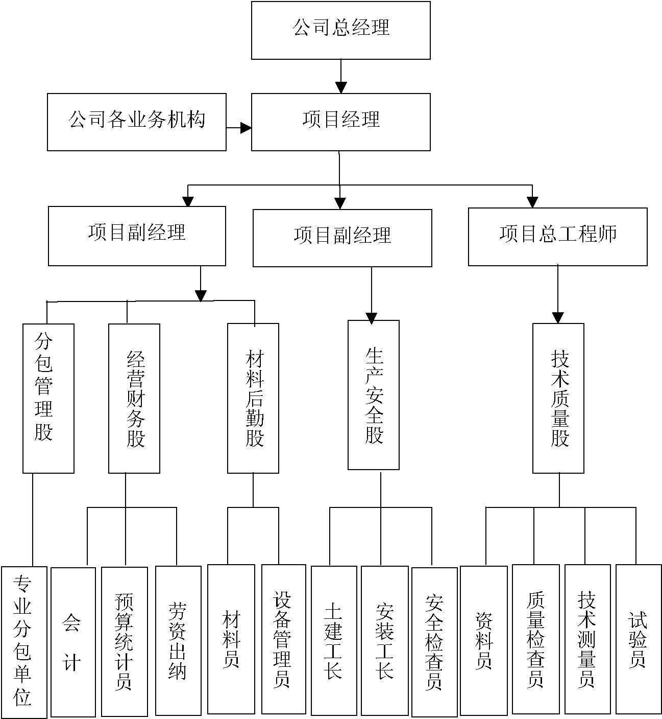
图1-1 项目部组织机构体系图

施工部署及总平面布置

施工部署

指导思想

（1）本工程被列为我司的信誉工程、形象工程，质量目标为优良，目的在于发挥我司的传统优势，通过创优质、创名牌、创建省级文明工地，巩固我司在建筑市场取得的成就，为此，我们将集中优势人力、物力、财力、协调好各方面关系，严格实行项目法管理，严密组织、精心施工、确保工程顺利进行。
（2）我司技术力量雄厚，机械设备齐全，常年从事框架——剪力墙结构等工程的建设，积累了相当丰富的施工经验。锻炼了一支质量意识强，技术水平高，具有工作责任心的施工队伍。在质量管理方面，我司积极按照ISO9002 质量体系，实行目标管理。为完成本工程，我司将选派技术业务水平高，施工经验丰富的人员承担该工程的施工任务。委任事业心强，重质量、重信誉，善打硬仗的项目经理＊＊＊ 同志直接现场指挥，负责合同的履行和该项目的管理，并对工程的经济技术成果承担责任。
（3）精心选择施工队伍，按照两层分离的原则，对作业层的劳力管理实行优化组合，对管理层实行竞争上岗，组建一支管理严，技术作风硬的施工班组和管理人员队伍来承担该项目的施工，推行物质奖励与劳动竞赛相结合的激励措施，同时加强员工的思想政治工作，坚持以人为本，千方百计调动员工的生产积极性，以保证工程快速优质顺利完成。

施工方案
根据现场施工条件和本工程特点及我司技术装备条件合理组织施工力量，选择先施工主楼基础梁板，待主楼基础梁板基本完成后，地下车库开始土方开挖，逐步施工；本工程垂直运输选用臂长50m 的QTZ-80 塔吊一台，立设在主楼电梯井内、双笼外用施工电梯一部（SCB200—200J） ；剪力墙采用定型钢框为骨架的竹胶板大模板，梁板选用覆面竹胶板早拆体系，支撑采用钢管脚手支撑；混凝土采用商品混凝土直接送到浇筑点，并在现场安装2 台JS500 型搅拌机及HWP 型配料机（微机控制，自动计量）用以备用；钢筋连接Φ16 以上采用墩头直螺纹连接；外脚手架全部采用钢管双排架。

劳动力组织与配备
按照两层分离的原则，对作业层的劳务管理实行优化组合，弹性作息，按劳分配，奖优罚劣的办法，推行合理有效地激励措施，实行物质鼓励与劳动竞赛相结合，加强工地的政治、思想工作，以人为本，千方百计调动工人的生产积极性，以保证工程快速顺利进行。
劳务层由我公司土建施工队，安装分公司，装饰装修施工队三个基本队伍组成，和甲方指定分包的施工队共同完成本工程的施工任务。土建、安装施工队在施工准备阶段开始分批进入现场，装饰装修队在地下室施工完后进入现场，其他由甲方指定的分包项目队伍依据网络计划，及时选定，按指定时间入场并由项目部生产副经理负责协调场地利用，机械使用，工序穿插等事宜。

施工流程
由于本工程地下车库全部开挖后几乎无施工现场，但是，施工安排又必须满足总进度计划及保证结构质量和地下室防水工程质量，我司计划先施工主楼基础，再开挖地下车库，留少许场地作为进料、堆料、车辆机械停置用，最后将地下车库一次施工完毕。
（1）流水段的划分：
地下结构部分：因主楼的土方工程及桩基已基本施工完毕，且沿主楼四周均设有后浇带，所以将主楼部分作为一个施工区；地下车库
分区以在12、13轴间和6、7轴间的膨胀加强后浇带为界划分为三个
施工区；这样共分四个区，在各区内组织各工种进行小流水段施工。
剪力墙浇筑混凝土时以12、13轴在Q 轴处的膨胀加强后浇带及6、7轴在A 轴处的膨胀加强后浇带两个断点为界，分两段同时向两个方向浇筑。
地上结构部分：分主楼与附楼两个施工区，附楼封顶后将主楼按
6、7轴间的膨胀加强后浇带为界划分为两个施工段流水施工。
（2）装修工程施工阶段
砖封、内粉、楼地面、门窗工程及装饰工程均按各层的防火功能分区自然划分为流水段逐层流水作业。外饰面工程按照系统与分层结合的方法施工。

施工顺序
本工程的施工应遵照先地下，后地上，先土建后安装，先主体围护再装修，粗装修在前，精装修在后， 主体施工期安装预留预埋配合，围护装修期间穿插交叉作业的原则进行施工。
（1）抓住关键，制定合理的施工顺序是保证工期如期进行的节点。本工程中主楼的基坑开挖和桩基业主已组织先期完成，因此，充分利用未开挖的场地抓紧进行主楼基础施工，为地下车库土方开挖创造条件。全部地下室部分尽早施工到±0.000，完成回填土施工，是整个结构施工的关键点，也为主体施工创造良好的施工现场和施工环境。
结构工程分层段验收，插入砖封，附楼主体工程分层分段验收，及早插入粗装修，在主体结构层完成后插入门窗框、内粉、地面垫层
等逐层由二层开始向上流水，待结构主体封顶后，大面积的室内抹灰完成及结构完成后，视气候情况抢出屋面，内抺灰收头工作可随外墙抹灰和装饰装修逐层由上至下完成，接着进行室外工程施工，安装工程插入则亦然，所有工作应做到：保证关键线路及时穿插搭接有序，一气呵成。
（2）关键线路的施工顺序如下：
主楼验坑清底、修边、基坑支护→破桩头→混凝土垫层→地下室底板防水→基础梁板→车库部分土方开挖→混凝土垫层→底板防水→基础梁板→地下室剪力墙→地下室顶板结构→地下室外防水→回填土
→主体结构、砌体→门窗框安装→内粉、楼地面→门窗木作→精装修、油玻→检修、收尾。

施工准备
（1）技术准备：
1） 会同建设单位搞好现场划分与布置工作，现场交接的重点是施工测量及有关地基处理资料的移交，详细复核有关红线点，布设现场临时用电线路、临时用水管线和其他临时设施、施工塔吊的基础应尽早安装塔吊。
2） 由项目经理部项目总工程师组织现场技术员、施工员、预算员、质检员认真熟悉图纸，了解设计意图，全面熟悉和掌握施工图纸的全部内容，检查各专业之间的预埋件、预埋洞位置的尺寸是否统一或遗漏，提出改进设计便于施工的合理化建议。积极组织有关人员参加图纸预审会审。
3） 组织项目部现场施工人员分专业熟悉审查图纸，做好图纸会审工作。 4） 组织现场施工人员学习施工验收规范和操作规程，质量验收标
准和《建设工程质量管理条例》。
5） 优化施工组织设计，绘制模板组装图，现浇板模板支撑图，进行内架支撑设计；制定施工测量，各分部分项工程施工方案与质量控制方法，制定质量通病预防措施，制定施工工艺标准。
6）组织项目部现场施工人员编制分部分项工程作业指导书。
7） 向施工班组做好技术交底工作，技术交底的程序为：项目主任工程师—工长—班组长—工人，并以书面形式将安全技术交底连同施工任务书一同下达到班组。
8） 建立本工程技术管理机构，与甲方、监理方共同确定运行程序和规章制度。
9） 根据工程特点配备测量、计量工具、材料试验器具，并做好检修和认定工作。组织试验人员进行各种原材料取样试验。
1 0）根据本工程特点，剪力墙模板的拼装支撑，钢筋的连接、绑扎；屋面防水以及安装工程，充分展开技术攻关。
11）做好特殊工种的上岗认证，考核和测试工作。
1 2）根据本工程的结构类型和具体情况，结合以前建筑工程的施工经验，编制切实可行的施工组织设计、施工方案、施工作业指导书。
在遵守国家和陕西省质量标准的前提下，建立健全质量管理体系， 编制质量创优计划；贯彻ISO9002 质量管理模式标准，编制本工程质量计划书：阐明施工工艺和主要项目的施工方法，劳动力组织和工程进度，质量和安全的保证措施，收集以前施工的各种经验性的资料，针对本工程的特点和难点，编制切实可行的分项施工方案，有效地指导现场施工。
编制施工进度控制实施细则，分解工程进度控制目标，采取有效进度控制措施，保证工程进度控制目标。
（2）物资准备 由我公司委派专人组织主材及地材等均应根据实际情况做好计划，分批分段按网络计划所需提前进场，并做好材料的储备工作。
编制各项材料计划表，对各种材料的入库、保管和出库制定完善的管理办法，同时加强防盗、防火的管理。生产部门及时配合、委托有关构件采购加工事宜，为施工按时完成创造好的物质条件。对混凝土结构构件所需的钢模板、竹胶板承重架、脚手架、扣件等设租赁站按所需规格、数量充足供应。做好各种机械设备的进场准备，及时组织机具设备的安装调试试运转，施工中所需的各种机具均需齐备完好。

1）脚手架、模板周转材料投入量计划见表2-1。 表2-1
名称 | 规格 | 单位 | 数量 | 备注
钢模板 | 各种型号 | t | 150
竹胶合板 |  | m 2 | 8500
钢管 | φ48 | t | 120
U 型卡 |  | 万个 | 20
十字扣 |  | 个 | 1500
活动扣 |  | 个 | 850
连接扣 |  | 个 | 850
木方 | 600×100 | m 3 | 100
木模 |  | m 3 | 150

2）安全防护用品计划表
表2-2
名称 | 规格 | 单位 | 数量 | 备注
安全帽 | 塑料 | 顶 | 400
安全带 | 尼龙 | 付 | 30
密目安全网 | 尼龙 | m 2 | 5000
焊工手套 |  | 双 | 50
焊工面罩 |  | 个 | 10

续表
混凝土工鞋 |  | 双 | 80
混凝土工防护衣 |  | 套 | 40
安全标志牌 |  | 个 | 60
泡沫灭火器 |  | 个 | 30
漏电保护器 |  | 个 | 60
干粉灭火器 |  | 个 | 30
低压变压器 |  | 台 | 15

（３）现场准备
1） 办理《施工许可证》、《临时道路使用证》、《夜间施工许可证》等手续，沟通建设单位、环卫、公安、税务等部门的联系，根据各项准备工作情况，提出开工报告，争取早日开工。
2） 按照施工总平面图、布置现场、平整场地。清除现场内影响施工平面布置的垃圾，堆土和杂物等，按照施工总平面图布置现场机械和搭设临舍，最迟在进场后7 天完成。
3）塔吊等大型机械经检修后陆续进场，按总平面图布置。 （４）施工机械准备 1） 项目部生产安全股根据施工总平面图和《主要施工机械需用量
计划表》， 提出机械、设备需用量计划，审批后报项目部材料设备股。2）材料设备股根据需用计划联系落实机械设备。 3） 组织各种经检修后的机械进场，生产安全股根据总平面图布置
就位。 4）材料设备股对进场后各种机械进行验收和试运转。
（５)材料进场准备 1）项目部经营财务股和生产安全股根据图纸提出材料需求计划，
报材料设备股。 2） 材料设备股根据需求计划联系材料，认质认价，落实进场时间。3） 施工用脚手架，模板等周转材料，按照施工进度需要分批进场。
（6）配合甲方完成施工报建的有关手续
配合甲方完成施工报建的有关手续，制作六牌一图（即建设单位、施工单位名称、工程概况牌、质量管理体系牌、安全标识牌、文明施工管理体系牌及施工平面图），并挂在醒目位置。

施工协调
工程内部的协调管理主要是围绕工程建设本身而确定的，主要有业主、设计方、监理及各参建分包单位。
首先，总承包管理应协调好与业主的关系，服从业主的领导，通过良好的合作确保本工程承包合同的全面履行，其主要表现是：定期召开与业主的碰头会，讨论解决施工过程中所出现的各种矛盾及问题，理顺每一阶段的关系，从施工角度结合以往的施工经验为业主当好参谋，为工程建设降低造价，提高质量献计献策，并在施工中为业主着想，达到业主提出的各种合理的要求，从而建立融洽的工作关系。
其次，我们的总承包管理应与设计单位进行友好的协作，以获得设计方的大力支撑，保证工程能符合设计方的构思要求及国家有关规范规定的质量要求。其主要表现为：定期向设计方介绍施工情况及采用的施工工艺，在每个单位工程及分项分部工程前向设计方提交有关的施工方案，听取设计方的意见。在施工过程中，根据施工计划安排，协调好设计单位的二次装具备等出图计划。
再次，总承包管理要与监理单位进行紧密的合作，诚恳的接受监理单位的监督、检查，理解、支持监理单位的工作，在整个工程的质量控制上共同努力，对施工全过程进行监督检查，同样我们将在施工前把每个分项分部工程有关的施工方案提交监理方，并听取监理方的意见。监理方在实施监理工作时，我们在坚持其独立性的基础上，为其实施监理工作提供必要的方便，配合监理方把监理工作做好。
最后，我们与参建分包单位（业主确认），将通过合同及协议形成明确我们之间的责任，而我们将以各种合同作为施工总承包管理的重要依据。在施工中，我们将提供充分的施工作业面给各分包单位，提供文明施工条件，制订切合实际的施工进度计划，合理安排分包单位的施工流水节拍，并通过定期召开的协调会解决在施工中所出现总分包及分包与分包间的各种矛盾，以使整个工程能顺利的施工完成，达到相应的各种指标。
由项目生产副经理负责协调场地利用，机械使用，工序穿插等事宜，直接管理总承包单位的生产事务，并负责甲方指定分包单位和协调管理，由项目总工程师负责与甲方、监理、设计院等的技术协调。

成本控制
2.1.8.1 成本控制内容 1）确立成本控制目标，增强成本控制意识，建立成本控制体系。

根据工程项目招投标的具体情况，确立成本控制目标，把目标建立在项目上，是客观承认项目成交条件的个体差异，使成本控制目标更具现实性和可操作性，达到企业能够增效的目的。动员一切力量，从各个方面控制成本支出，项目中每个人的工作都是成本控制的对象，直接影响成本。建立成本控制体系，凡工程中发生一切经济行为和业务都要纳入成本控制的轨道，在工程项目成本形成的过程中，对所要耗用的工、料、费按成本目标进行支出和有效监控，预防和纠正随时产生的偏差，坚决把实际发生的成本控制在目标规定的范围内。
2）建立健全成本责任制，形成责、权、利三位一体的运行机制。
建筑工程成本控制是企业管理的重要内容，也是企业内部经济责任制的重要内容之一，企业内部经济责任制的落实是成本控制实施的重要保证，明确承包人的责、权、利是全面落实目标成本责任的前提和使目标成本得以有效控制的关键。企业在与项目经理签订经济合同时，务必要确立目标成本和责任，落实责、权、利。
3）建立各种制度，采取各种管理措施，有效实施和控制成本。
围绕建筑工程目标成本的实施和控制，结合项目的具体情况，树立管理创新的理念，完善企业经营、生产(施工)，技术、质量、安全、材料、定额、核算、财务等各项制度和有关实施考核细则。经营要从投标报价、中标成交条件、合同成交约定等承接工程和承建工程的源头抓起来把握成本控制目标；施工生产要从计划指导生产，施工全过程合理安排，科学流水作业，缩短施工周期，强化施工现场管理，搞好文明施工等一系列举措来挖潜降低成本；技术、质量、安全管理要从技术创新，新技术、新工艺、新设备使用和质量一次成优以及安全高效等一系列举措来提高科技含量和挖掘潜力，确保成本降低，材料管理要从源头抓起，首先把好原材料质量和价格选购入库，保管、出库供应、限额领用、核算、财务管理要严格按人工、材料、费用定额耗用，实行月结成本，通过强化管理来控制成本和降低成本。
各项制度的创新完善和实施细则制订都要具体化，力求针对性和可操作性强。在此基础上，项目部纵、横向层层以合同的形式落实承包责任制，使项目部制度控制、程序控制、定额控制、合同控制等落实到实处，最终有效控制成本。
（2）成本控制具体措施 1）优化施工组织设计，提高工效。 在工程中标后，根据工程的性质、规模和工艺特点，结合企业的
实际情况，现有的施工能力、技术水平、工艺装备、可能范围内最大提高功能等，精心修改和完善标前施工组织设计，选用经济、合理、较为科学的施工方案，尽可能缩短工期，减少成本支出。
2）积极采用先进工艺技术，降低成本。
工程项目部在施工前务必制订出切实可行的技术节约措施，对在施工中将采用的先进工艺和技术以及各种代用品均做好事前周密策划，反复实践验证，做到心中有底，一经确定的施工工艺和技术必须坚决贯彻执行，不仅要认真地进行技术交底，更要严格把关检查，保证安全可靠地顺利实施，促使工程成本降低。
3）坚持计划指导生产，强化定额控制。
按照科学合理的施工方案和计划，组织施工和合理安排，根据具体施工安排和定额含量，编制出劳力、材料、设备、机具等使用计划和资金使用计划，使人、财、物的投入在定额范围内按计划满足施工需要，以防工程成本出现人为失控。
4）加强人工费管理，做好人工成本的有效控制。 操作层配备要择优筛选技术素质高且工作稳定并作风顽强，敢打硬仗的成建制劳务队伍和人员，劳务价格适中，实行动态管理。合理安排好作业面，鼓励工人用足工时，多完成作业任务，提高定额水平和合同劳动生产力，严格按定额任务单考核计量和核算，实行多劳多得。施工中，做好工种之间、工序之间的衔接。
5）加强材料费管理，做好材料成本的有效控制。
严格把好原材料计划关、质量关、定价关、选购关、验收入库关、出库使用关、限额领料关、余料回收关、材料消耗关、盘点核算关，实行材料用承包和节超奖罚制。周转费用按合理测分比例承包，实行租赁制，严格周转材料管理和奖赔。
6） 加强机械费、临设费、管理费管理，做好各项费用成本的有效控制。 机械费用按合理测分比例承包，实行机械设备租赁制，严格设备租赁管理和奖赔，加大设备使用率，提高设备完好率，注重装备效率。合理配置项目管理机构，通过核定工资总额，实行定岗编定员，
一人多岗和一专多能，力求精干高效。 优化临设实施方案，尽可能因地制宜，因陋就简，节俭办事。 从严控制非生产性开支，杜绝浪费，按用款计划精打细算后用，
控制范围严格审批。 7）加强质安管理，杜绝事故的损失。 认真严格地按照施工规范和操作规程组织施工， 实行自检、互检、
接检班检的三检制度，加强检验和监督，及时发现并纠正施工过程中的错误，力求一次成优，防止因返工和修补造成的工料浪费和损失。
认真严格地按照JGJ 59-99 标准和安全生产操作规程组织施工， 做好劳动保护和安全生产的各项工作，加强检查和监督，及时发现和解决事故隐患问题，警钟常鸣，常抓不懈，防止事故发生所造成一切损失。
8）关键管理，重点突出。
每个工程项目的施工都要突出强化施工现场管理这个重点，将文明施工贯穿施工全过程，加强档案管理等基础工作，把每个员工的工作意志和行为规范始终统一和约束到企业管理的各项制度中来，以优质、快速、安全、低耗的产品形象和成本控制，力争提前竣工交验，并按合同约定及时竣工结算财务结帐，做到工完、场清、料净，以确保工程款资金按时回笼，防止成本流失。

施工现场总平面布置

施工总平面布置依据

（1）施工现场的实际踏勘；
（2）业主对现场的具体安排；
（3）按照“建筑施工安全检查标准（JGJ 59-99 ）”及“陕建建发[1999]07号” 文件中《陕西省文明工地检查（验收）表》具体要求，结合本工程实际施工现场，对施工现场进行合理布置。

施工总平面布置原则
（1） 本工程地下车库部分占地面积较大，几乎将现有施工场地占满，但是，为了保证总工期及工程质量的要求，我司本着充分利用现有场地，合理安排施工顺序的原则，现场既要合理科学地布置，又要本着施工方便的基本原则，使临时设施的布局符合工艺流程，且最大限度的缩短工地内的运输距离，减少二次倒运，并避免现场临时设施频繁搬迁而影响工程进展。
（2） 由于现场狭小，地下车库施工时，除现场办公室及职工宿舍设置在甲方提供的两栋砖混二层内外，钢筋加工厂、木工加工厂、大型材料堆场等均设置在现场以外，另行找地方设置，采用甲方要求的

商品混凝土。
（3） 地下车库施工完毕后，主体施工阶段与装饰装修阶段便有大面积的施工现场可以进行合理布置。在场地的空隙地带进行绿化，植花种草，开展文明施工。为创建省级文明工地做准备。

施工现场平面布置与管理
本工程在地下工程阶段、主体工程阶段、装饰装修工程施工阶段分别有不同的布置方式，在投标阶段仅对地下车库及主体施工阶段进行布置。
（1） 在施工现场布置时，要进行公司企业标识的体现。具体表现为保证行政办公用品及对外交流手段的统一；保证现场临建的标准、统一；项目部员工统一着装等。
施工脚手架搭设完成后，结构主体统一用绿色密目安全网全封闭围挡，其中在施工层用专用隔声防尘幕布围挡。主体施工至三层以上时，在建筑物最高位置四面张挂横式条幅，进行公司的宣传。当主体施工完毕后，张挂公司大型广告布一块，并着公司司徽，同时张挂业主广告布一块。
（2） 为了在施工场地有序地组织现场的平面及立体交叉作业，确定文明施工，施工平面管理由项目副经理负责，进行调度平衡。
（3） 为了确保施工安全，本工程进行全封闭施工，建筑物东、南、西、北四面以外挑架满挂密目安全网防护，并在二层楼面搭设安全网一道，在建筑物主要出入口外搭设安全架棚，施工场地砌临时围墙维护进行封闭施工。
4） 施工场地全部实行硬地坪施工，在大门出入口处夯实地面后加设φ6＠200 的双向钢筋网片，然后铺设15cm 的细石混凝土，并距建筑物周边3～8m 处设砖砌排水明沟，雨水、废水及时排至临时虑坑，经

过处理后排入市政下水管道。砂浆搅拌、混凝土泵冲洗水设置沉淀池，经沉淀后流入市政管网。
（5） 施工现场的水准点、轴线控制点、埋地电缆、水管、架空线路均设置醒目的标识，并加以保护，任何人不得损坏、移动。
（6） 凡进入现场的设备，材料应按制定位置放置，不得任意堆放， 并做到整齐有序，挂牌明示。

主要大型机械的布置
2.2.4.1 塔吊

地下车库施工时，塔吊设置在主楼的电梯井内，设置一台QTZ-80 型塔吊，用于地下车库及主体阶段的垂直运输。臂长均选用50m， 主体施工阶段可覆盖全部建筑物，地下车库施工阶段搭设跑道配合运输。塔吊设置最迟于主楼电梯井基础混凝土达到设计强度的70％时安装完毕。
塔吊基础利用电梯井下基础，预埋螺栓后可满足要求。
2.2.4.2 施工电梯及提升机地下车库施工完后，主楼主体施工至二层开始安装一台SCB200-200J 型双笼施工电梯主要用于装修阶段的材料及人员的垂直运输。电梯设置于楼的西侧中部，提升机安排在附楼的西南侧，楼内的水平运输用双轮手推车完成。
2.2.4.3 混凝土输送泵

本工程混凝土全部为商品混凝土，为了配合商混施工，主楼施工时再设置一台HBT60 型混凝土输送泵，设置在现场的南侧中部。布置在此位置还可以减少配管，缩短输送距离。混凝土泵管立管设置在电梯井内。 HBT60 型混凝土输送泵的技术参数为：输送量为58m/h， 水平最大运距620m，垂直最大运距115m，输送管道直径为Φ125，完全可以满 足本工程施工需要。现场占地面积15m，泵管沿建筑物附设。

各类加工场的布置
根据现场情况，地下车库施工时，钢筋堆料加工场、木料堆料加工场等在现场以外就近另行找地方设置，地下车库施工完毕后，地下车库支撑架不拆除，各类加工场可按以下方案布置。
2.2.5.1 钢筋加工场
在场地内南侧设置钢筋加工区，路边放置钢筋原材料，两边堆放加工好的半成品。加工好的成品钢筋用汽车直接调运到施工现场，随用随调，满足施工需求。
钢筋加工区将设置TQ4－8 型调直机一台，WJ40-1型弯曲机一台，GJS-40 型钢筋切断机一台。共占地约400m。
2.2.5.2 木工加工车间 木工车间内主要进行木模板的配置和加工，将设置mJ104 型小圆锯两台，mB106型木工压刨床两台，共占地约40m。
由于木工车间内噪声较大，为避免噪声对临近居民的干扰，将木工车间设于现场的角落地带。同时将木工棚做封闭处理，能有效地降低施工噪声。
由于木工车间为重点消防区域，故在木工加工车间附近设置消防栓及消防器材。

办公和生活区布置
现场办公及职工住宿安排在甲方提供的两排二层砖混临舍内，北边一栋设置成办公室、会议室、库房及管理人员宿舍；南边的一栋设置成职工宿舍及职工食堂，地下车库施工完毕回填土后，可在现场东侧建一排宿舍，用围墙封闭，按文明工地要求布设。临舍全部进行内外粉刷装修。
办公室的外观及室内布置，严格按照公司的企业标识统一制作。 每个职工宿舍内支设四个双层架子床，单人单铺。 餐厅和食堂地面采用600mm×600mm 的防滑地砖砌筑，墙面全部采
用200mm×200mm 的面砖砌至吊顶底。吊顶采用PVC 板吊顶。 两栋临舍之间种植花草树木，进行绿化。生活区的布置严格按照省级文明工地的要求布设。 施工区由于现场狭小，无法设置厕所。设置环保型干式活动厕所。

材料布置
地下车库施工时，周转材料及钢筋等大宗材料随拉随用，利用设置在电梯井内的塔吊及时吊至坑内，现场坑边不堆放大批材料。
主楼施工阶段在现场内设置钢筋堆放场、砂石料场、砌块堆场、模板堆场和脚手架堆放场。所用材料必须经过计划进货，随用随拉，不得大量堆放闲置各种材料。
所有进入施工现场的材料必须分类堆放整齐，并挂牌标明材料名称、进场日期、使用部位等，便于追溯。堆放位置必须便于材料进场和调运。

现场临时道路布置
依据现场实际情况，进场后将对现场地坪全部做硬化处理，另外做好坡向，以利于排水。地下车库施工阶段在施工现场南侧位置修建一条3m 宽半环形的临时水泥道路（具体位置见平面布置图）， 作为现场的施工主干道，并与场外的道路相连。道路边缘修明水沟，保证施工道路清洁畅通、无积水。

施工用水计划
工地临时供水主要包括：生产用水、生活用水和消防用水三种。
生产用水包括工程施工用水、施工机械用水。生活用水包括施工现场 生活用水和生活区用水。
（1）确定用水量 1)施工用水量
q1=K1∑[(Q1×N1)/(T1×6)]×K2/(8×3600)
=1.10 × 1.5 × (2000 × 250+500 × 600+2000 × 200+1500 ×
300)/(270×1×8×3600)
=1.38L/s
2)施工机械用水量
q2=K1∑Q2×N2×K3/(8×3600)
=1.15×2.0×(1×200+12×15×12+15+3×100+300)/(8×3600)
=2.6L/s 3)施工现场生活用水量 q3=P1×N3K4/(b×8×3600) =100×190×1.40/(1×8×3600) =0.92L/s 4)生活区生活用水 q4=P2×N4×K5/24×3600=1.85 L/s 5)消防用水量 q5=10L/s 6)总用水量 因为q1+q2+q3+q4=6.75L/s＜q5=10L/s 且工地面积小于5ha 所以Q=q5=10L/s 考虑到不可避免的水管渗漏损失,实际总用水量 Q 总=1.1×10=11L/s
（2）确定供水管径
D= 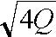^{4Q}×1000/（π×ν）
=
^{4Q ×11} ×1000/(3.14×2)=83mm
取D=100mm 镀锌钢管，支管按经验取25mm 镀锌钢管。
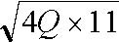
（3）确定供水路径 将水自水源接入施工现场,绕场内一周。为了防止水管受损，施工时将水管埋入冰冻线以下0.5m。
为了防止工地停水影响施工，在施工现场设施工蓄水池一座，以满足消防和确保低压供水及停水时施工用水需要，在对焊机旁及建筑物处设6 ″水嘴及消防龙头，楼层施工用水采用在现场临时蓄水池及进水总管径多级泵送到各楼层中，楼层施工用水沿电梯井进行布置，并临时固定于竖井中，各段每层留设两个6 ″水嘴，供该段楼层施工用水。

工地施工用电计划
现场临时供电按《工业与民用供电系统设计规范》和《施工现场临时安全技术规范》设计并组织施工，供配电采用TN-S 接零保护系统， 按三级配电两级保护设计施工，PE线和N 线严格分开使用。接地电阻不大于4 Ω，施工现场所有防雷装置冲击接地电阻不大于30Ω。开关箱内漏电保护器额定动作电流不大于30mA，额定漏电动作时间不大于0.1s。
因现场施工用电分为基础施工、主体施工和装饰装修三个阶段，在主体施工时插入了部分装修分项工程。依据主要施工机械需用量及功率计算如下：
本工地的用电机械及总功率见表2-3。
表2-3
序 号 | 机械名称 | 型 号 | 单位 | 数量 | 功 率
1 | 塔吊 | QTZ-80 |  |  | 55.5kW
2 | 施工电梯 | SCB200-250J |  |  | 11kW
3 | 提升机 |  |  |  | 8kW
4 | 卷扬机 | 5T |  |  | 5kW
5 | 混凝土搅拌机 | JS350 |  |  | 9kW×2
6 | 全自动配料机 | HPW |  |  | 15kW
7 | 混凝土输送泵 | HBT60 |  |  | 55kW
8 | 木工圆锯 | mJ104 |  |  | 3kW×2
9 | 木工压刨床 | mB106 |  |  | 2.5kW×2
10 | 插入式振动棒 | ZX-35 |  |  | 1.1kW×3
11 | 插入式振动棒 | ZX-50 |  |  | 1.1kW×6
12 | 平板振动器 | PZ-501 |  |  | 0.5kW×2
13 | 蛙式打夯机 | HW-60 |  |  | 2.8kW×4
14 | 砂浆搅拌机 | HJ-325 |  |  | 33kW×3
15 | 电渣压力焊 |  |  |  | 30kVA×2
16 | 电动试压泵 | SY-350 |  |  | 3kW
17 | 电动套丝切管机 | TQ-3 |  |  | 1kW

18 | 电动液压弯管机 | WYQ |  |  | 1.1kW
19 | 钢筋切断机 | QJ32-1 |  |  | 7kW
20 | 钢筋弯曲机 | WJ40-1 |  |  | 2.8kW
21 | 钢筋调直机 | TQ4-8 |  |  | 55.5kW
22 | 两相水泵 | 3BA-6A |  |  | 1.5kW×3
23 | 套丝机 | GHG40 |  |  | 6kVA×2
24 | 电焊机 | BX3-300-1 |  |  | 24.5kVA×6
25 | 台钻 | 2－16 |  |  | 2.2kW×3
26 | 型钢切割机 | Φ400 |  |  | 2.2kW×3
27 | 薄板滚园机 | BY-2×2000A |  |  | 5kW
28 | 角钢切割机 | JX－200 |  |  | 5kW
29 | 压筋机 | YJ-1.2×2300 |  |  | 5kW
30 | 剪板机 | Q11-4×2000 |  |  | 11kW
31 | 单平咬口机 | YZD－15W |  |  | 5kW×2
32 | 联合咬口机 | YZL－16C |  |  | 5kW×2

根据施工现场机械的额定功率计算如下: 1）电动机额定功率：p1=501.7kW 2）电焊机额定功率：p2=207kW 3） 室内外照明用电：由于照明用电量所占比重较动力用电量要少
的多，所以在计算时进行简化，即在动力用电量之外加10%作为照明用电电量即可。
∴p3+ p4= p1×10%=50.2kW
4）施工总用电
p 总=1.05～1.10(k1×∑p1/cosφ+k2∑p2+k3∑p3+ k4∑p4)
=1.05×(0.6×501.7/0.75+0.6×207+50.2) =604.5kW 所以进场后甲方现场提供的最大供电量应大于604.5kW。 考虑到因意外停电因素影响施工进度和工程质量及造成混凝土泵
管堵塞等，本工程配置一台200GF11 柴油发电机组，供应急用电。 5）配电箱的设置 现场设总闸，电缆统一入闸箱，现场四周埋设环场电缆，现场设
配电室、总配电箱，在按分闸箱供各专业施工使用，以保证安全施工。配电箱采用公司统一制作的标准铁质电箱，各用电设备安装一闸一保，在钢筋棚、塔吊、施工电梯等用电设备处设一个400A 的分配电
箱；进入主楼内的电缆采用75mm铜芯电缆，电缆钢管保护接入主楼内总配电箱中，分别在一、五、十层设置三个总分配电箱，由三个总分配电箱中引出接入楼层分配电箱中，楼内分别在东西两端每隔两层各
设置两个分配电箱，以控制楼层用电，电线采用BL25mm铝芯橡皮线。所有用电设备必须接零或接地，并装漏电保护装置，每班必有电工值班。具体走向见总平面布置图。
地下车库施工阶段及主楼施工阶段施工现场总平面布置图见后。

施工进度计划及进度计划的控制措施

施工进度计划说明
本工程建设单位要求工期为403d，根据我司的综合实力及工程实
际情况，我司承诺将工期提前至390d 完成本工程施工任务。工程计划 于2002 年10 月25 日开工，2003年11 月19 日竣工。

施工进度计划安排及控制点
（1）计划安排 本工程主楼土方开挖和桩基主指定专业队伍已完成，故工期安排
中不予考虑。各阶段分段工期计划如下表2-4。 表2-4
部 位 | 施工天数（d） | 备 注
主楼基础 | 15 | 不穿插施工天数
地下车库土方开挖 | 15 | 不穿插施工天数
地下车库基础 | 20 | 不穿插施工天数
全部地下室结构 | 20 | 不穿插施工天数
地下室外防水及回填土 | 30 | 不穿插施工天数
主体结构 | 102 | 不穿插施工天数
砌体围护 | 89 | 与主体穿插施工天数
屋面 | 40 | 与装修工程穿插天数
装饰 | 160 | 不穿插施工天数
收尾 | 16 | 不穿插施工天数

本工程基底清槽修边有基坑施工正值雨期，将会遇到护坡及降排水等问题，同时施工准备穿插期间。地下车库基础施工期内，地下室垫层及底部防水施工安排18d 完成，整个地下室部分完成共计划85 天完成。
人工挖承台间土、破桩头计划4d 完成，基础梁及承台计划15d 完成。地上一至二层附楼结构完计划每层15d，三至十层每层计划9d 完成，即结构封顶在开工后185d 完成。
地下室室内回填在地下室梁板拆模后进行。主体结构施工至五层插入二层砖封，二层砖封完后转入一层砖封，平均每层砖封的时间为7d。
门窗框安装、内粉刷、楼地面垫层随砖封进度按同步向上的方法开始自下而上进行，楼地面面层、门窗扇安装吊顶及精装修，油漆涂料等工程则由上而下分层流水施工。
外装饰工程在屋面工程完成后按立面方向分段，开始顶层至上而下进行。 安装工程在结构施工中预留、预埋。在砖封施工中配合布管并随
装饰工程穿插配合完成。不占用总工期。 甲方指定分包单位，应无条件服从施工总计划安排。 具体施工进度安排详见“施工进度控制网络图” 2）工期控制点 总工期390d。 第一控制点：2003年2 月8 日，全部地下基础完。 第二控制点：2003年3 月15 日，地下室外回填土完成。 第三控制点：2003 年6 月10 日，±0.000 以上主体混凝土结构完。第四控制点：2003年8 月25 日，粗装修完。 第五控制点：2003年11 月19 日，竣工。

进度计划的保证措施

计划管理方面的保证措施

（1） 建立严密的施工计划检查制度。在施工中严格按照网络计划来控制施工进度与各工种插入时间，施工管理人员应根据总进度计划制定月、旬作业计划，合理安排工序搭接和施工流向，对于影响进度的关键部位，工长跟班作业，如遇特殊原因或不可抗拒因素延误某项工序的进度，则应千方百计抢时间，加班加点进行赶工。
（2） 在计划管理中，要确定保证工期的主要环节。本项目的主要控制环节有：±0.000 控制点（确保在春节前施工完毕）、主体工程控制点、安装调试控制点、收尾交付控制点。要采取有力措施，确保各控制点如期完成。

资金管理方面的保证措施
（1） 建立独立帐户，严格实行专款专用。凡是用于本工程项目的资金，未经项目经理许可，不得提取使用。
（2）筹措必要的流动资金，保证施工的正常进行，特别是材料、设施方面的资金，要有充分的保证。公司计划筹措充足的流动资金用于本工程。

杜绝返工方面的保证措施
实行质量管理目标责任制，加大质量监督与质量管理工作的力度， 高标准，严要求，确保各工序施工一次成活，杜绝返工和延误工时现象发生。

组织协调方面的保证措施
（1） 首先是理顺土建施工与安装施工的协调关系。以土建施工为主，水电安装要积极配合，互谅互让，携手前进。项目经理对出现的问题，要及时解决，不得推诿扯皮，影响进度。
（2） 其次要协调好各专业施工的关系，要精心组织，合理安排施工顺序，避免窝工、待工现象。
（3）同时要认真协调与建设单位、监理公司、分包单位的关系。

要开好各方之间的协调会，统一认识，统一步伐，制定详细的施工总承包协调配合管理措施，保证施工的顺利进行。

人员管理方面的保证措施
（1） 加强劳动力的组织、调配，做好节假日、农忙期间的劳动力安排，保证在此期间施工顺利进行。
（2） 在工程施工的重要阶段，组织管理人员、操作人员，进行两班轮换的加班作业方式，确保工程进度按照计划进行。
（3） 抓好配套生产，创造施工条件，保证连续作业。对施工中需要的材料、劳动力、机械、构配件均由主管部门按进度要求提前储备解决。做到我单位一切围绕工程转，一切围着工程干。
（4） 落实经济责任制，奖优罚劣，抓好生产的各个环节，特别是分项工种的合格率，减少和杜绝返工浪费，提高劳动生产率，对职工班组实行优质优价，鼓励职工在保证质量前提下，加快施工速度。

管理方面的保证措施
（1） 将该工程列入我单位重点信誉工程，安排管理过硬、技术素质强、团结协做好的项目经理部，该经理部有较高的施工经验和管理水平，在施工中有较高的社会信誉，特别是近年来对施工积累了丰富的施工经验，以优质快速施工、对用户诚信、对质量精益求精、管理严谨、科学施工、确保工程质量进度的先进项目经理部。
（２）我单位定期召开生产调度会，及时协调处理和解决该工程施工中存在的技术、质量、工艺和劳动力、机械设备、材料供应、施工配合等方面和问题，检查与督促施工计划如期完成。
（３） 严格执行落实施工进度控制计划，按总工期确定季度计划， 按照季度计划编制月计划，按月计划编制详细的日、旬计划，逐日对照进行落实，做到日保旬、旬保月、月保季，确保总工期。
（４）按施工阶段分解，突出控制节点。以关键线路为线索，以网络计划中心起止点为控制点，在结构施工阶段，把钢筋混凝土施工作为重点对象，在装修阶段以砌体、粗装修和外装修为重点控制，在施工中要针对不同阶段的重点和施工时的相关条件，制定施工细则，做出更加具体的分析研究和平衡协调，以保证控制节点的实现。
（５）按专业工种分解，确定交接日期。在不同专业和同工种或不同工种的任务之间，要强调相互之间的衔接配合，确定相互间交接日期，强调为下道工序服务，并需承担耽误下道工序而造成的窝工等损失及总工期（关键线上）损失。强化工期严肃性，保证工程进度不在本工序造成延误。通过掌握对各道工序完成的质量与时间的控制达到各部分进行计划的实现。
（６）建立合理的分配制度，根据按劳分配的原则，实行多劳多得，奖优罚劣，分配上向一线施工的工人和管理人员倾斜，对在本工程的施工速度提高上做出重大贡献的要予以重奖。
（７）施工阶段进度的控制是循环渐进的动态控制过程，施工现场的条件与情况千变万化。项目经理部要随时了解和掌握与施工进度相关的各种信息，不断将实现进度与计划进度比较，从中明了二者之间的差异状况，一旦发现进度拖后，首先分析产生偏差的原因，并系统地分析对后续工序产生的影响，在此基础上提出修改措施，以保证项目最终按预计目标实现。
（８）利用网络技术，深入细致划分施工过程，做到连续流水作业，及时安排穿插交叉施工，加快施工进度，对各关键工序重点控制，确保施工进度计划圆满实现。

材料供应方面的保证措施
做好材料及外加工构件的供应计划，项目经理部及时安排预算人员作出施工预算，材料人员提供各类材料的规格、型号计划。对外加工的构件提出加工计划，委托加工，杜绝因材料、构配件供应不到位而影响工期。

水电供应方面的保证措施
为了防止因暂时停电而停工延误工期，对施工用电和用水采取如下措施：
（1） 在现场配备一部柴油发电机，确保停电时混凝土的拌制、运输、振捣能顺利进行。在不浇筑混凝土时，也可用于钢筋加工。
（2）在施工现场建一个蓄水池，确保施工用水不间断。

技术方面的保证措施
（1） 做好施工准备工作，制定切实可行的施工方案，科学合理的划分施工区段，采用流水节拍施工工法，实现小流水均衡节拍施工。
（2） 为确保工程进度，在混凝土方面采用商品和混凝土，掺混凝土早强剂（混凝土外加剂统一由试验室试配），以利快速脱膜； 在支承体系方面采用早拆支撑体系，现浇板采用19mm 厚胶合板进行顶板支设；

抓好测量工作，力争以最短的时间精确地放出各部位的轴线和标高，提早给施工创造工作面，垂直投设采用经纬仪，确保外墙的垂直度；
在主体结构验收采用分阶段验收，以尽快插入室内粉刷及装饰装修工程，从而保证了工程工期。
（3） 在内部管理上，严格执行项目目标责任考核，项目经理对各作业班组严格执行施工定额任务书和限额领料制度，工程质量管理贯彻执行ISO9002 质量标准，做到工程的三检制度和挂牌制。
（4） 项目经理部内由项目经理负责按各负其责的原则，做到任务、责任层层落实，逐日检查落实不完成的工种工序不过夜，切实落实旬、月、日进度计划，每周开一次协调会，做到干一、想二、考虑三的全面计划合理安排，给有利于施工创造一切便利条件。
（5） 科学合理地组织平面立体交叉作业施工，形成各分部分项工种的时间上、工序上、空间上的充分利用与合理搭接。大力推广新技术、新工艺、新设备的应用，充分发挥科技进步的作用，提高工效，加快施工进度。
（6） 运用计算机软件《Project98 》优化施工网络， 确保关键线路，避免不分主次、分散人力、物力的现象，紧抓关键线路，做到统筹兼顾，照顾一般。

季节施工方面的保证措施
要切实加强夏收、秋收农忙季节劳动力管理。项目经理部的所有管理人员，在选择上全部安排家庭居住城镇的职工。熟练工人10 0％选用家住城镇人员或选用外地人如四川等地，并且在签订劳动合同时，要注明在夏收、秋收农忙季节不退场的协议， 对于能坚持施工的队伍，采取给予加倍工资奖励的措施。

施工技术方案

施工工艺流程
4.1.1±0.000 以下结构施工工艺

定位放线→土方开挖（破桩头）→基坑清理→钎探、验槽→边坡支护→人工挖梁槽→C10混凝土垫层→底板防水层→承台、基础梁、板
→剪力墙、柱插筋→浇筑基础梁板混凝土→混凝土养护→地下室柱、剪力墙钢筋绑扎→柱、剪力墙模板支设→柱、剪力墙混凝土浇筑→平板，梁模板支设钢筋绑扎混凝土浇筑→地下室外墙、顶板防水→地下

室外回填土。
4.1.2±0.000 以上主体结构施工工艺
抄平放线→绑扎柱、剪力墙钢筋→支柱、剪力墙模板→浇筑混凝土→支梁模板→绑扎梁钢筋→支平板模板→帮扎平板钢筋→浇平板、梁混凝土→混凝土养护
4.1.3 装饰装修工程施工工艺
主体工程施工完后，自上而下进行外墙装饰。砌砖、内墙抹灰楼地面门窗框安装等分项工程随主体结构自下而上流水作业。
4.1.4 设备安装工艺流程 设备安装工艺流程将在施工方法中作详细阐述这里不再赘述。

测量定位

建筑工程的测量放线工作是建筑施工的先导工序，要保证建筑的垂直度，几何形状、截面尺寸符合施工规范及设计要求，需要建立较高精度的测量控制网作为施工放样的依据，根据该楼的地理环境测量放线
由富有经验的技术人员组成测量小组,为本工程提供测量服务。建立测量设备管理制度，所有测量仪器均要经过校验后方可投入使用，采用预放、精放的方法进行多道复核，确定平面控制轴线，依据现场实际情况选取定位基准点，1～2附楼采用“外控法”进行平面网络控制。3～10 层主楼采用“内控法”完成，利用激光铅垂仪测设。测量施工方法如下：
（1） 根据建设单位提交的轴线控制点和水准点，测定出纵横各轴线，建立测量控制网，设置引桩，并做好引桩的保护工作，以确保轴线控制准确。依据设计图纸对基础施工各条轴线进行复核无误后，进行平面控制轴线的布设，在施工中应加强测量放线工作，严格控制轴线尺寸。
（2） 主体结构施工测量竖向控制采用“外控”和“内控”两种方
法并用，相互校核，以保证测量准确无误。外控法施工测量要点如下： 随框架柱主体结构层施工，用经纬仪将建筑大角处的主轴线投测
到框架柱上，并弹出墨线用红漆标注。每层放线时，由此向楼层投点控制。 圆弧部分轴线测设采用全站仪配合经纬仪进行，找出圆心然后用钢卷尺投放出轴线。
（3）在±0.000以下施工中，利用已建立的控制网点作为基础施工放样的依据，利用首级控制网点为依据进行核验。
（4） 主体放线定位，对原轴线位置进行复核、校对，对原坐标轴有水准点进行校对，使原点复位正确，轴线方位闭合，做到允许的误差比规范要求缩小一个级别。

内控法施工测量要点如下： 地下结构完成后将确定的内控点以钢板标志固定在混凝土上。即在一层底板预埋300mm×300mm×8mm 定位钢板，在距（4） 轴、○ 轴、
12
○K 轴各1m 处设置，将控制点引测至钢板上用钢针刻划“十”字。M轴、○
作为基准点，首层以上各层在基准点的正上方相应位置预留洞200mm ×200mm （通视孔）用激光铅直仪和经纬仪配合将控制点逐层投递到楼层。在楼外通过原控制桩位将各个轴线打到柱子上，用黑线弹出，逐层上翻，确保轴线尺寸准确。
（5） 确定方位基准点：在一层底板上选择便于观察，又不受施工影响的四点构成直角四边形且能直视，且直角边长成整数（ 便于计算）在该点埋设300mm×300mm×8mm 钢板对准角度，量准距离后在其上刻

上中心十字线，作为向各层引测的基准点，同时在钢板周围砌砖予以保护。在三个点固定三台铅直仪，在另一个点可移动一台激光铅直仪向上打出激光束，供以上各层使用。二层以上各层楼面留同样四个点的300mm×300mm 洞口，洞边用∟30×3焊接方框预埋，供放置激光接收靶用。（此处洞口下边不能遮挡）。每段二层以上各层楼面所留洞口必须留设在现浇板上，所留洞口待主体施工完后用膨胀细石混凝土进行补洞，洞内钢筋不能断开，且各层支撑不能遮挡激光投测点。
（6 )垂直测量控制，在四点向上打出垂直激光束，在每段上层洞口处架激光接收靶，接收靶由∟30×3焊成外边长300mm 的正方形框，框内嵌双层玻璃，玻璃间夹接收靶纸，靶纸画同心圆，各半径差为5mm 。当接收靶接受激光点定出每段上层四点后作闭合复查，修正误差，作为该层轴线控制点。
（7） 根据建设单位提交的水准点，现场选择不易被破坏且又通视的位置建立六个水准点，形成水准控制网，以此引测到基础及各段主体结构上，再用钢尺、水准仪进行高程传递。点间距离为45m 左右，每隔一定的时间，或发现有变动可能时，应进行复测，以查明水准点高程是否有变动。
（8） 各楼层设四个水准控制点进行高程传递，控制本层标高以便复核。
（9）基础施工时，将±0.000标高控制点引测至基坑底，校测底标高。结构施工至±0.000后，根据高程控制点用水准仪将±0.50m水平线投测到底层外墙上，用红漆标注，以此作为向上各楼层传递高程的基准点。高程传递用钢尺向上量取，然后将水准仪安置在施工层上，校测由下量取的各点。误差在±5mm以内。高程量取使用的钢尺须经过鉴定，量高差时尺身应垂直并用标准拉力，同时进行尺长和温度校正，
以确保各层标高的准确性。
（1 0）各段各楼层标高高程传递可用一根钢尺进行垂直丈量，并用水准仪抄平，施工中使用的水准仪器因使用频繁，观测条件差，很容易产生仪器误差，因此要特别注意定期检测其准确性，每层楼面标高传递起点均应从统一水准点进行丈量。
（11）依据施工图纸要求，该工程的沉降观测控制网点，在±0.000 以上工程的施工中，依据设计图纸做好该工程沉降点的布点及埋设工作。施工期间每施工完一层进行一次沉降观测，主体封顶后，第一年每季度进行一次，第二年每半年一次，第三年每年一次，直到沉降稳定为止，若发现沉降有异常时，应及时通知设计单位进行处理。沉降观测应用精密水准仪进行观测，按照二等水准测量规范进行观测、记录观测数据，工程竣工后应绘制出建筑物的变形过程曲线，作为竣工资料，竣工后将沉降观测点及有关记录移交给业主继续观测。
该工程所埋设的控制网点，必须重视，埋设必须准确、牢固、可靠并严格加以保护。所有该工程的测量定位放线、沉降观测每次必须记录在案，作为原始记录必须存档保管，不得丢失。
（12）误差要求
根据中华人民共和国国家标准《工程测量规范》GB5 0026-93。轴线允许位移＜3m m，混凝土柱垂直度允许偏差＜3m m，层高测量允许偏差＜3mm。
（13）仪器选择
1）采用日产智能型SETBII 全站电子速测仪（简称全站仪），进行定位测量，它具有精度高、速度快、电脑自动计算，自行改正误差等优点。
2）采用日产索佳CⅡ-2 型精密水准仪进行高程测量及沉降观测。3）采用J2-JD 激光经纬仪进行平面测量及外控垂直投测。 4）采用激光铅垂仪进行内控的垂直投测。 5）采用激光测距仪进行轴线复核等工作。

土方工程
本工程主楼基础土方已经开挖完毕，且钢筋混凝土灌注桩也已由业主分包给专业的施工队伍施工完成，在此我们将不再考虑。
4.3.1 土方开挖
本工程地下车库土方开挖由东向西方向进行，将13 轴以东，J轴以南场地暂时留作为施工场地，待大批制做好的钢筋及大部分周转材料运至坑内后，再挖掉该部分土。在地下车库的入口车道处修一坡道，由此出土；机械挖土分两阶段进行，第一阶段大开挖至大约标高-3.50m 左右，第二阶段开挖至-5.80m后改用人工挖槽清底，直至设计标高。
（1)施工前的准备： 1） 弹出工程轴线和监控用的红三角标记，落实专人检查，对周边建筑物、道路做好标记，已备观测。 2） 在土方开挖前，彻底检查一遍施工场地内的地表排水情况，做
好施工场地内的环形排水沟，避免在基坑开挖之后流入基坑内。 3）清理基坑四周堆置的杂物及垃圾等。 4） 在土方开挖前，召开各有关单位的协调会，协调组织好土方外
运工作，避免土方开挖过程中临时停顿。 5）充分做好土方开挖的技术交底工作及安排落实好各工作人员， 使各工作人员对自己本职工作心中有数。
（2）机械挖土：
1）基坑开挖线按设计由轴线外放2m ，坑底由轴线外放1m，由于室内外高差按设计为0.45m，实际挖深为6.6m。
2）基坑边采用明沟排水，基坑边预留0.5m 宽的工作面。
3
3）采用两台1.5m挖掘机，配十台自卸汽车，开挖土方应外运至指定堆土场，现场不堆放开挖余土，回填时在外用黄土回填。
4）土方开挖之后，分别在建筑物的四角设置Φ1.0m 直径的集水井，以便及时抽除地下水及基坑内的积水。
5） 待土方挖至设计标高后，马上组织人员进行基础施工，避免地基土长时间暴露。
6） 开挖期间内，应事先与气象部门联系，了解降雨情况，尽量避免雨天施工，且要做好雨天的防护工作。
7） 反铲挖掘机开挖时，采用沟端开挖的方法，挖土过程中，应注意检查坑底是否有古墓、洞穴、暗沟或裂缝，如发现迹象应立即停止，并进行探察处理。
8） 基坑开挖至设计标高时进行普探，并通知勘察和设计单位、监理单位、建设单位共同验槽后，方可进行基础施工。
（3）人工挖土：
1）由于本工程基础梁设计为下翻梁，所以必须由人工开挖梁槽， 按设计要求横断面为倒梯形，梯形角为60。
2）人工开挖前先进行精准的施工放线，将梁位置线画出。
3）让木工按图纸制作一个梯形坡度板，人工开挖依据放样挖土。
4） 人工挖土采用分层均衡往下开挖，开挖梁槽过程中，每挖0.8m 左右检查一下边线和边坡，随时纠正偏差。
5） 弃土及时运出，不得留置槽边，以免施工基础梁时造成溜土污染。
6） 严格控制挖土深度，技术员支好水准仪跟随挖土工人，随挖随测，避免超挖，挖好后进行凭证修理。
（3）挖土注意事项：
1）基坑土方开挖必须严格按施工方案进行，不得超挖。
2） 基坑四周不得任意堆放材料。土方开挖好后，基坑边严禁行走
汽车。
3） 挖土过程中如出现较大位移，应立即停止挖土，分析原因，采
取有效措施。
4）基坑周围的地表水应及时排除。
5）夜间挖土施工时，应配置足够的照明，电工应日夜值班。
6） 挖掘机的把杆旋转区域严紧站立其他人员，当挖掘机司机视线
不清时应配置专职指挥。
4.3.2 深基坑支护
本工程地下室基坑开挖深度为-5.80m ，根据地质资料及无现场场地的实际，挖土放坡情况，为确保施工顺利进行和操作人员安全以及临近建筑物的安全，避免边坡土体水平位移，需采取基坑支护。基坑四周各支护方法如下：
对基坑的四周边坡采用土钉墙壁支护技术,根据陕西省建设厅关于«建设工程深基坑支护专项治理»，本工程支护方案应经设计单位复核确认后，方可施工。
4.3.2.1 土钉墙支护计算
(1)地质参数和水文地质条件 1）杂填土层，厚度0.75m，γ=15kN/m³，取C=5KPa，φ=12°； 2）粉质黏土，厚度4.5m，γ=15.4kN/m³, C=24KPa，φ=18°； 2）采用参数
（1）、对（1）和（2）土参数取加权平均值为：γm=15 kN/m³， Cm=19.4KPa，

φm=18.4°；Ka=0.52，Ka 1/2=0.72； 对杂填土τ1=15KPa， 粉质黏土τ2=15KPa。
（2）、地面超载q=20KPa，基坑深-7.05m，地下水位6.5m。
（3）按《建筑基坑支护技术规程》（JCJ 1 20-99）“土钉墙”所

推荐的公式计算：
1）按85°放坡，破裂角β=（85°+φm）/2=51.7°；
2）斜坡侧向荷载折减系数ζ=0.88；
3）初步设计：
（A）第一道土钉位于垂直SZ=-1.2m，水平@SX=2.0m，钻孔D=130mm， 入射角15 °；
对第一道土钉计算：Lf=2.25m，NU=7.75kN，Lm=0.44m， L=Lf+Lm=2.69m，钢筋面积Ag=25mm²；
（B）第二道土钉位于垂直SZ=-2.85m， 水平@SX=2.0m，钻孔D=130mm， 入射角15 °；
对第二道土钉计算：Lf=1.3m，NU=10.8kN， Lm=0.56m，L=Lf+Lm=1.86m，钢筋面积Ag=34.78mm²；
（C）第三道土钉位于垂直SZ=-4.5m，水平@SX=2.0m，钻孔D=130mm， 入射角15°；
对第三道土钉计算：Lf=0.3m，NU=0.24kN，Lm=0.56m， L=Lf+Lm=2.7m，钢筋面积Ag=140.64mm²。
（4）经验修正
（A）第一道土钉位于垂直SZ=-1.2m，水平@SX=2.0m，钻孔D=130mm， 入射角15°；L=4.5m，1φ16Ag=201.06mm²。
（B）第二道土钉位于垂直SZ=-2.85m， 水平@SX=2.0m，钻孔D=130mm，入射角15°；L=4.5m，1φ16Ag=201.06mm²。
（3）第三道土钉位于垂直SZ=-4.5m，水平@SX=2.0m，钻孔D=130mm， 入射角15°；L=3.5m，1φ16Ag=201.06mm²。

4.3.2.2 施工方案及技术措施
（1） 施工作业流程见图4-1。

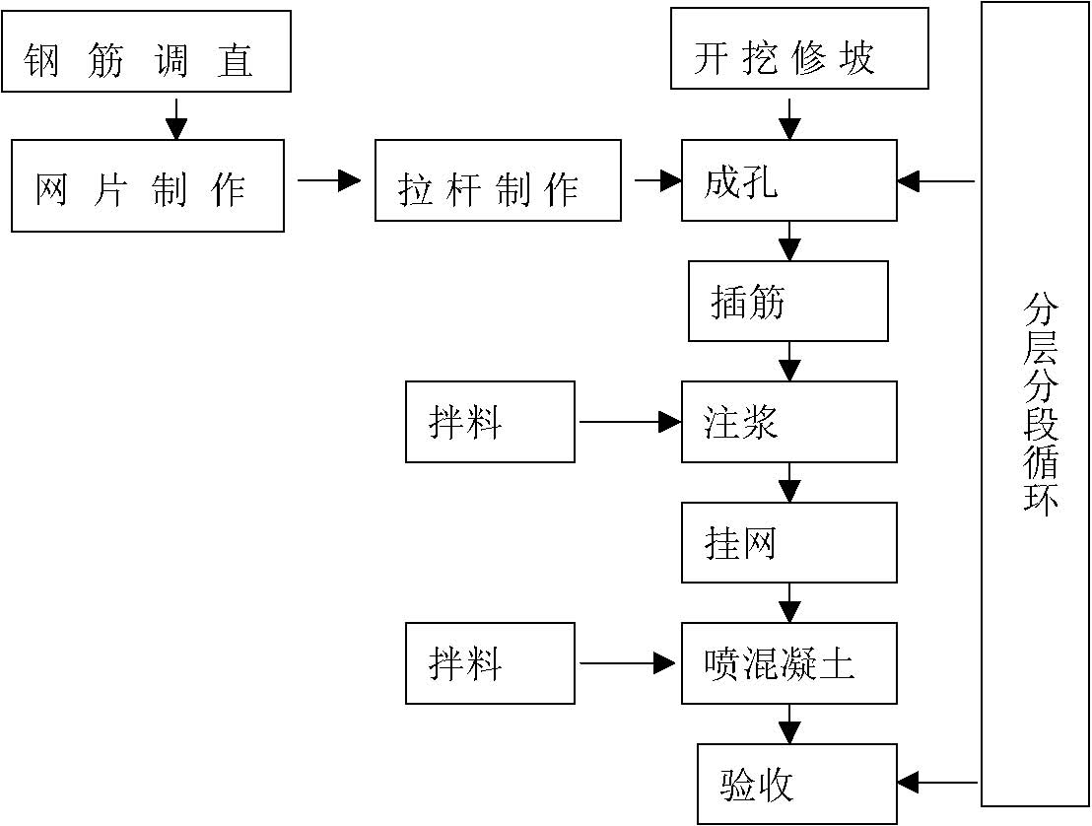
图4-1 施工作业流程图
（2）施工工艺
1）开挖修坡

（A） 分层分段开挖，垂直开挖深度要求≯3.0m， 水平开挖长度要求≯8m；
（B） 机械挖方并辅以人工修坡，按85°左右放坡，边挖边支护。

坡面斜度和平整度应达到设计要求。
2）成孔方法
土钉成孔方法土层可用人工洛阳铲成孔，成孔工艺要求如下：
（A） 孔位偏差≤±50m m，遇障碍物应及时征求现场监理方可调整；
（B） 孔径偏差≤±20mm；
（C） 孔深偏差≤±200mm；
（D） 孔倾角偏差≤±2°；
（E） 成孔编号登记，并填写钻探报表。
3）拉杆、腰梁及网片制作

（A） 钢筋应除锈、除油，按要求调直和截取长度；
（B） 拉杆每隔2.0m 焊接对中弧筋；
（C） 网片制作中，横竖筋交叉处用钢丝绑扎或点焊连接。
（D） 按设计图对腰梁加工和预钻孔。
4）插筋

（A） 插筋过程中不允许转动，应使拉杆位于钻孔轴线上；
（B） 插筋过程中若遇塌孔无法插入，应重新钻孔。
5）注浆

（A） 采用插管注浆法，水灰比严格控制在0.4～0.45， 另加高效减水剂以利泵送；
（B） 注浆要求充实饱满，并及时补浆。
6）挂网

（A） 层片之间搭接长度≥100mm，搭接处须点焊；
（B） 拉杆与网片之间焊接φ16 加强筋以利于整体稳定。 7）喷射混凝土
（A） 保证喷射后表面平整，湿润光泽，无干斑，无滑移流淌，无鼓包，无龟裂；
（B） 喷射混凝土所用中粗砂含水量≤5%，豆石应干净无杂；保证喷射混凝土等级达到C20。
（C）喷射混凝土终凝12h 后，及时养护3d 左右。
（3）施工进度计划见表4-1。
施工进度计划及目标控制表 表4-1

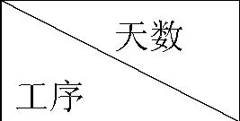
天数 工序 人员设备进场 材料进 搭架和修坡 拉杆网片制作 土钉成孔 土钉注浆 挂网、喷混凝
退场
注：遇下雨等不可抗拒因素时，工期顺延。
（4）施工所需设备和材料计划见表4-2。 施工主要设备一览表 表4-2
（5）施工劳动力安排见表4-3
劳动力安排计划表 表4-3
（6）工程质量保证措施 组织保证
1）实行质量安全责任承包制度 各作业班长同时也是质量安全员,对出现的质量安全问题，做到当

名 称 | 型 号 | 功 能 | 数 量 | 备 | 注
空压机 | VP9/0. | 喷混凝土 | 1 台
喷锚机 | P5 | 喷混凝土 | 1 台
搅拌机 | 1m3 | 拌浆 | 1 台
钢筋调直机 |  | 钢筋调直 | 1 台
切割机 |  | 切断钢筋 | 1 台
电焊机 |  | 焊拉杆及网片 | 2 台

序号 | 岗位 | 负责人 | 人员数量
1 | 队长 | ＊＊＊ | 1
2 | 技术管理 | ＊＊＊ | 2
3 | 工程组 | ＊＊＊ | 2
4 | 后勤组 | ＊＊＊ | 6
5 | 成孔班 | ＊＊＊ | 8
6 | 拉杆及网片制作班 | ＊＊＊ | 4
7 | 注浆及喷射班 | ＊＊＊ | 6
合计 |  |  | 29

班处理，保证问题不过夜。
2）值班制度 工程组和技术组的工程技术人员，进行施工现场值班。发现问题
及时处理，重大安全和质量应及时上报。
3）技术培训制度 施工前进行技术交底，熟悉施工技术，定期对施工人员进行技术
培训和安全教育，对不合格者及时调整岗位。
4）工程例会制度 原则上工程组、技术组及后勤保障组负责人，每天召开工程例会， 必要时扩大施工人员参加，通报当天质量、安全、进度等情况，确定
明日工作重点。 质量保证措施
1）钢筋、水泥、砂砾石的质量符合相关规范、规程和设计要求， 材料要出厂合格证和检验报告；钢筋和水泥应进行抽检，质量不合格的不允许进场；
2）喷混凝土抗压强度和注浆试块强度试验均不少于2 组。 安全保证措施
1）施工人员须遵纪守法，服从业主和监理的检查指导；
2）施工人员须佩戴安全帽，不允许穿拖鞋、高跟鞋进入现场；
3）严格遵守施工操作规程和施工工艺要求，严禁违章施工；
4）安全用电，注意防火，做到文明施工。
5） 实行工程质检一票否决制，任何工序发现有质量疑点，不得进入下一道工序，必须纠正返工直到质量达标。 工期保证措施
1）所需原材料及时到位，保证施工正常作业；
2）严格执行技术人员跟班作业，发现问题及时解决；
3）加强对设备维修保养措施，保证机具正常运作。 土钉墙支护示意图如下图4-1～4-2。：
网筋φ6＠200
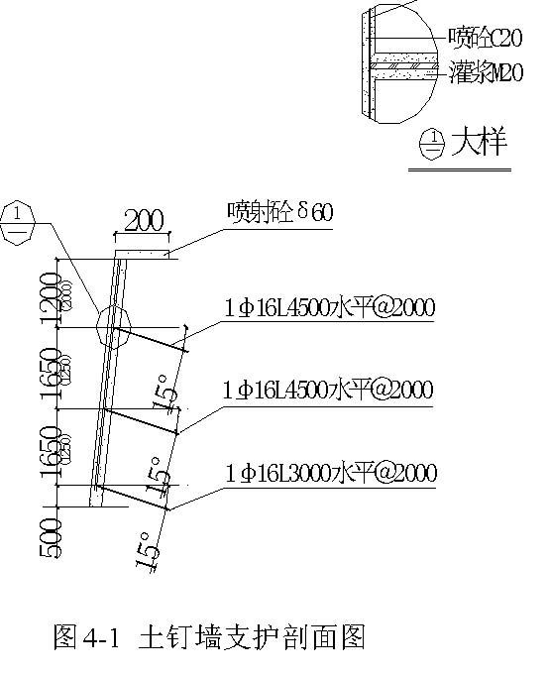
(括号中数值为AD面垂直间距）
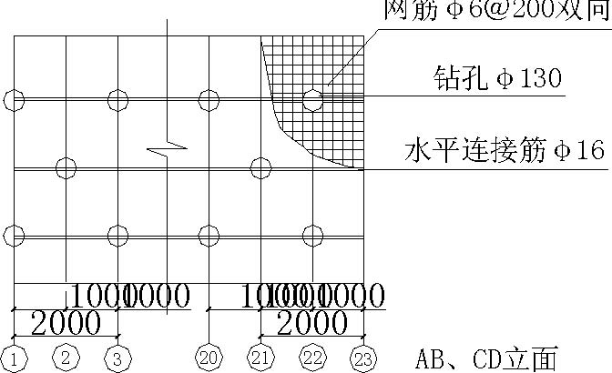
AD、BC立面

4.3.3 降水施工
根据建设单位提供的《岩土工程勘察报告》地下水位在-5.60～ -6.65m，而本工程基础梁垫层底标高为-7.21m，因此本工程开挖土方过程中需降水施工。
（1）采用群井降水方法，使地下水位降至基底下0.5m 处，方可进行基础施工，并在基础施工过程中有专人负责进行连续井点降水，使地下水位始终保持在基地下，为防止地下水位降的太低而使地基出现沉陷，待地下室外墙防水层及回填土完成后， 群井降水即停止降水。
（2） 井点布置在地下室一周圈，共布置6 个井孔，孔径为Φ600， 深度为12 m,井管沉放前应清孔，一般用压缩空气洗井或吊桶反复上下取出洗孔，井管安放要求垂直。井管过滤部分应放置在含水层底部。井管底部应填砂滤料，厚度为1m，然后再分段吊放井管，井管与土壁间填完砂滤料，粒径应大于滤网的孔径，周围填砂滤料后，要放水泵前应按规定清洗滤井，冲除沉渣。
（3）井管内安放潜水电泵，可用绳吊入滤水层部位，潜水电机、电缆及接头应有可靠绝缘，并配置保护开关控制，设置井泵时，电动机的机座应安设平稳牢固，转向严紧逆转，防止转动轴解体。安放完毕后进行试抽，满足要求始转入正常工作。
（4） 群井施工时，将抽出的水有组织排放到现场布置的污水管沟中。进口上盖20mm 厚钢盖板。
（5）群井降水的主要机械设备有：钻机、扬程为20m 的潜水泵8 台（备用两台）、井管采用混凝土管，管径Φ300mm， 井管下部过滤部分带孔，外面包裹10 孔/cm镀锌铁丝网两层，41 孔/cm镀锌丝网二层或尼龙网。
4.3.4 回填土施工
（1)材料要求
土可采用基坑挖出的土及有机质含量不大的黏性土。表面耕植土不能采用。土应过筛，粒径不宜大于15mm。
（2)施工要点：
1） 施工前应将回填处的杂物、积水、淤泥清除干净，待干燥后再铺土。
2）回填土施工时，应适当控制其含水量，含水率控制在18.5%左右,以用手紧握土料成团，两指轻捏能碎为宜，如土料水分过多或不足时，可以晾干或洒水润湿。用卡车或四轮拖拉机运至工地。铺土应分层进行，每层铺土厚度控制在250mm。
3）每层的夯实遍数，应根据设计要求的干密度在现场实验确定。经实验达到压实系数后方可铺下一层。击实系数应不少于0.95。
4） 分段施工，上下相邻两层土的接缝间距不得小于50cm， 接缝处的土层应充分夯实。

地下室大体积混凝土施工
本工程桩承台及基础梁截面尺寸较大，厚度分别为1.5m 和1.3m， 属于大体积混凝土施工，在浇筑该部分混凝土时应按设计及大体积混凝土施工规范及质量标准精心组织施工。
（1）施工准备
做好混凝土施工的材料机具准备、技术准备及现场布置，同时要做好附属材料、辅助设备的工作，如足够的草袋、塑料薄膜及测温器材等。
（2）施工方法
1） 合理选择配合比：选用水化热低、凝结时间长的水泥，优先选用矿渣硅酸盐水泥。在保证混凝土强度和坍落度要求的前提下，提高掺和料及骨料的含量，降低单方混凝土的水泥用量。
2） 大体积混凝土的浇筑采用斜面分层赶浆法施工，每层浇筑厚度为500mm， 当已浇筑的下层混凝土尚未凝结时，即开始浇筑第二层，如此逐层进行直至浇筑完成。振动棒的操作做到快插慢拔，在振捣过程中宜让振动棒上下略微抽动，使上下振动均匀，每点振捣时间以20 至30S 为准，确保混凝土表面不再明显下沉，不再出现气泡，表面泛出灰浆为准。对于分层部位，振动棒应插入下层5cm 左右以消除两层之间的接缝。
3） 该大体积混凝土正处冬期施工阶段，在该部分混凝土采取保温措施施工，利用塑料薄膜及草包等材料封闭保温，以达到减少混凝土内外温差的目的，使混凝土的内部温度与表面温度，以及表面温度与环境温度之差均不超过25℃。
4） 在混凝土中掺入少量磨细的粉煤灰和减水剂，以减少水泥用量。也可掺加缓凝剂，推迟水化热的峰值期，掺入适量的膨胀剂UEA， 使混凝土得到补偿收缩，减少混凝土的温度应力。其外加剂掺量由实验室配置确定，并满足混凝土设计强度。
5） 商品混凝土应及时运至浇筑地点，入模浇筑。在运送过程中要防止离析、灰浆流失、坍落度变化等现象。
6） 为了保证新浇的混凝土有适宜的硬化条件，防止在早期由于干缩而产生裂缝，大体积混凝土浇筑完毕后，立即覆盖三层薄膜草包保温，封闭混凝土多余拌合水以实现混凝土自养护，或刷养护液，均匀地刷两道。养护时间：普通硅酸盐水泥拌制的混凝土不得少于14d， 矿渣水泥拌制的混凝土不得少于21d。
7） 为了掌握大体积混凝土的温度变化以及各种材料在各种条件下的温度影响，需对混凝土专门进行温度监测控制。
（3）混凝土的测温：
1）测温点的布置：
测温点的布置应沿浇筑的高度，布置在底部、中部和表面，垂直测点间距一般为50 0～800mm，平均则应布置在边缘与中间，平面测点间距为4～5m。
短的测温管采用薄钢板卷制，长的测温管采用Φ15 薄壁钢管，管的下部要堵严，防止渗进水，长度分别为h-100、1/3h-100、2/3h-100。测温管预埋时应与钢筋帮扎牢固，以免位移或损坏。测温管的上口应用棉丝塞好，防止溅进水泥浆。测温管位置应插标志旗，便于保温后查找。
测温可采用电子测温计。测温点大样见下图4-3。
测温孔300 图4-3 测温大样图
2）测温制度 配备专职测温人员，按三班考虑。对测温人员要进行培训及安全交底。测温人员要认真负责，按时按孔测温，不得遗漏或弄虚作假。测温记录要填写清楚、整洁，换班时要进行交接。 测温工作应连续进行，每4h 测一次，连续测温18d 及混凝土强度达到设计强度的85％，并经主任工程师同意后方可停止测温。 测温时发现混凝土内部最高温度与表面温度之差达到25℃或温度异常时，应及时通知主任工程师，以便及时采取措施。如及时加强保温或延缓拆除保温材料，以防止混凝土产生温差应力和裂缝。
3）减少温差的措施 采用加热水拌制混凝土，对骨料进行预热及覆盖，采用低水化热的水泥，加入粉煤灰掺和料，降低混凝土水化热，减少裂缝提高强度。

60°

加强混凝土保温措施，增加覆盖混凝土的草包、塑料薄膜、搭设暖棚等。

地下车库剪力墙超长混凝土防裂缝措施
（1） 从设计方面，首先已在剪力外墙上设置了6 道膨胀后浇加强带，减少了浇筑混凝土的长度；其次，建议设计上减少剪力墙水平构造筋的直径，缩小水平筋间距，提高配筋率，从而提高混凝土的极限拉伸。
（2） 在施工方面，在混凝土中掺加超细矿粉，以改善混凝土性能， 超细矿粉具有微珠润滑效应，有明显的减水作用，可提高混凝土的和易性、体积稳定性、密实性和抗地下水腐蚀性，同时亦具有增加混凝土强度、减少混凝土坍落度损失、降低水化热等性能。
在混凝土及膨胀加强后浇带中加入一定量的微膨胀剂UEA(比例不同，由实验室定)，可防止浇筑的混凝土过长产生裂缝。
（3) 严加控制砂石质量，砂选中砂，细度模数为2.5 左右，含泥量控制在1％。碎石中针片状颗粒含量不得大于15％。 从膨胀后浇加强带处，用两台混凝土泵管同时开始向两个方向浇筑合拢，浇筑过程中，分层浇捣，逐步推进，严格控制振捣时间及插入深度，防止漏振。当浇筑后的混凝土即将凝结时，在适当的时间内再振捣，增加混凝土的密实度，减少混凝土内部微裂缝，提高混凝土强度和抗渗性能。
剪力墙养护：带模养护至少14d， 由于施工期正值冬期，养护在模板上覆盖塑料薄膜、草袋两层进行保温养护，拆模后均匀刷养护液，用穿墙螺栓固定草袋两层继续养护1 个月。
（4）剪力墙处膨胀后浇加强带施工:外墙垂直后浇带留设严格按
抗渗混凝土后浇带留设节点大样图施工。浇筑混凝土前必须严格按规
范规定的要求进行处理，凿除浮浆，直至露出新鲜石子，然后将钢筋、钢板止水带用钢丝刷和湿布清理干净。安放BW 止水条时，应用水泥钉固定牢固，在混凝土浇筑前严禁与水接触，以免泡水膨胀而失效。此处混凝土浇筑前，先填与混凝土相同成分的水泥砂浆，使新旧混凝土紧密结合。后浇带混凝土中添加的膨胀剂应大于剪力墙内的含量，由实验室定，一般为水泥重量的12％。后浇带内混凝土振捣及方法养护均与外墙相同。外墙膨胀加强带构造示意如下图4-4。
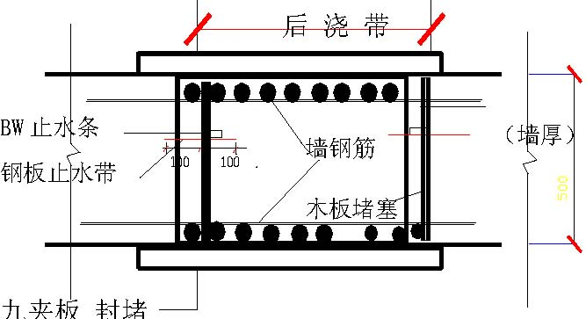
图4-4 剪力墙膨胀加强后浇带细部处理图
（5）底板后浇带施工
图纸除设计了膨胀加强后浇带外，在主楼周围一圈还设计了后浇带。按照图示位置预留贯通基础及各层梁板的后浇带，带宽度为1200mm。施工时先浇筑带外混凝土，14d 后更换混凝土配合比浇捣后浇带混凝土。
1） 后浇带模板施工：后浇带处采用覆面胶合板模板，模板支撑体系应和带外其他部位模架断开。后浇带侧面按设计要求及规范要求做成企口形式，模板上穿钢筋的部位要求使用海绵条和三合板封闭，防止从该处漏浆。防止从该处漏浆。模板底部要黏贴海面条，防止混凝土从底部漏出。
2）后浇带区域防护采用木盖板防护，待结构变形稳定后14d（由设计认可），后浇带采用比原结构高一级的膨胀混凝土浇筑封闭。为保证后浇带的接缝质量，在混凝土浇注前将后浇带表面凿毛并将杂物清理干净，按设计要求在混凝土中掺混凝土复合液微膨胀剂，其掺量按试验室确定，以免引起其他裂缝，可补偿后浇带混凝土的收缩。

地下室基础梁、板及剪力墙施工
本工程地下室基础梁板、剪力墙按两段法组织施工，水平施工缝留置在基础上顶面300mm 处。

剪力墙施工
（1） 剪力墙钢筋采用在基础内预埋插筋，并将墙钢筋与基础梁板钢筋用电焊机点焊连接，防止墙钢筋位移。混凝土外墙水平施工缝用方木留置详见图4-5，方木必须刨光并刷隔离剂待混凝土终凝前将方木取出，注意保护好混凝土楞角。然后清除接槎处浮粒后方可黏贴BW96 止水带，该型止水带遇水后几十min 内逐渐膨胀，形成胶黏性密封膏，一方面堵塞一切渗水孔隙，另一方面与混凝土接触面黏贴得更加紧密，从根本上切断渗水通道。
2）在施工剪力墙时，将墙根处的混凝土凿毛，清除浮粒与杂物， 用水冲洗干净后支设墙体模板。
混凝土墙
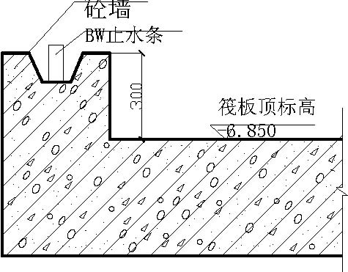
模板加固采用φ14 对拉螺栓和纵向方向双排钢管进行加固，对拉螺栓水平间距0.9m，垂直间距0.4～0.5 m，外墙上对拉螺栓必须满焊100mm×100mm×3mm 钢板止水片，墙体模板支撑加固采用2×φ48 钢管满堂架进行支承和校正。且混凝土墙上的预留套管、预留洞均应全部安装完成，检查无误后方能支模浇灌混凝土。所有外墙预留套管都必须加焊钢板止水环，以防渗水。剪力墙竖向后浇加强带处施工见后。
模板安装校正浇灌混凝土前，应认真复核模板尺寸和轴线位置，垂直度和模板加固的稳定性及刚度、强度、钢筋规格和位置是否准确无误。基础混凝土水平和垂直方向运输用混凝土泵来完成。

基础梁板施工
（1） 本工程地下室基础板厚度为400mm,基础地梁截面为800mm× 1300mm、600mm×1300mm、600mm×1350mm，桩承台厚1. 5m，混凝土设计强度等级C35， 剪力墙为C40， 外墙抗渗等级为S8， 水泥用量必然较大。因此在施工过程中考虑混凝土水化热引起的不良影响是一个不容忽视的重要问题。在浇灌混凝土时应按图纸设计和大体积混凝土施工规程精心组织施工。
（2）本工程全部采用商品混凝土，在订购商品混凝土前,建设单位、监理单位、施工单位三方共同考查商品混凝土搅拌厂，认真考查其设备生产能力、配套设备运输和泵送能力、内部管理、原材料质量控制、生产及调度控制、生产供应成本等各方面，选择一至二家综合实力最强的企业作为本工程的商混凝土供应单位。
（3） 严格控制好混凝土配合比及外加剂用量，混凝土外加剂掺量必须由试验室确定。具体在施工前和监理工程师详细制定施工方案。大体积混凝土施工见前所述。

地下室顶板施工
顶板与梁、墙的施工缝留置在板底部。在混凝土墙施工期间应将梁的插筋留置，绑扎梁、板筋时二次统一绑扎。模板采用19mm 厚竹胶板，扣件钢管脚手架支撑体系，其构造做法及要求在主体结构时统一详述，这里不再赘述。混凝土浇筑应一次完成，不得间断，自然养护时间不得小于14d，在砂送混凝土中及时取样，按规范做好抗压试块。

主体工程
本工程钢筋混凝土工程施工应严格按照设计及国家强制性标准执行。

模板工程

根据本工程的特点，柱选用定型钢制大模板，剪力墙选用钢框竹胶板大模板，梁、板选用覆膜竹胶板方案，楼梯选用竹胶板方案，以求达到拆模后清水混凝土的高质量效果。
柱模采用北京产可调截面定型模板，可调出70 0mm×700mm、500mm ×500mm、900mm×900mm 等多种截面形式。钢模厚度4mm，梁模采用19mm 竹胶。本方案即保留了组合钢模要拆的优点，又有大模板简易和保证混凝土表面光滑平整的优点。
在梁柱接头处配制适量的定型木模。模架采用钢管支撑架，地面以上梁板均采用早拆体系，配置早拆头和工具架与可调底座。
本工程框架柱模板按底层平面的一半即半层配置，梁底模板按每段三层配置，梁侧模板按每段二层配置，剪力墙模板按照三层配置，框架现浇板底模板采用19mm 厚胶合板，框架现浇板部分按每段配置三层。
4.7.1.1 柱模板 为减少模板的投入量，采用可调式无箍柱模板。此模板由横肋、竖肋和板面组成。横、竖肋与板面之间相互焊牢，模板两侧边用∟100 ×9 角钢焊成；边框上下两边用10 号槽钢焊成边框，以保证板面结构形成一个封闭骨架。根据柱子尺寸在模板一侧的槽钢和板面上，沿水平向每隔50mm、竖向每隔300mm 左右钻φ16 孔；在模板另一侧的槽钢上，沿竖向每隔300 mm左右钻φ16 孔，作为连接孔，以满足模板连接需要。并可根据工程需要，灵活地在模板的角钢和槽钢上钻出连接孔，以适应不同的功能要求。
（1）支撑体系
由调平斜支腿和调平丝杠组成，调平斜支腿用∟50×5角钢和10 号槽钢焊接而成。每组柱模设设4 个调平斜支腿，通过上下4 个螺栓与大模板的竖向龙骨连接。在调平斜支腿下端向槽钢的端部设一根用直径38mm 圆钢和地脚螺栓制成的调平丝杠，用以调节模板的垂直度并保证竖向稳定。
（2）模板连接件
连接件有连接螺栓、变径对拉螺栓、塑料堵头等。通过连接螺栓将柱子的4 块模板连成整体，承受剪力、拉力，由φ16 螺栓，φ16 六角螺母、φ16 的3 字形螺母组成，沿模板竖向每隔300mm 设一道。
柱边长小于900mm 时，可不设对拉螺栓；大于900mm 时，沿竖向每隔600mm 加一道φ20 对拉螺栓，以承受混凝土的侧压力。为方便拆模，将对拉螺栓做成大小头，见图4-6。
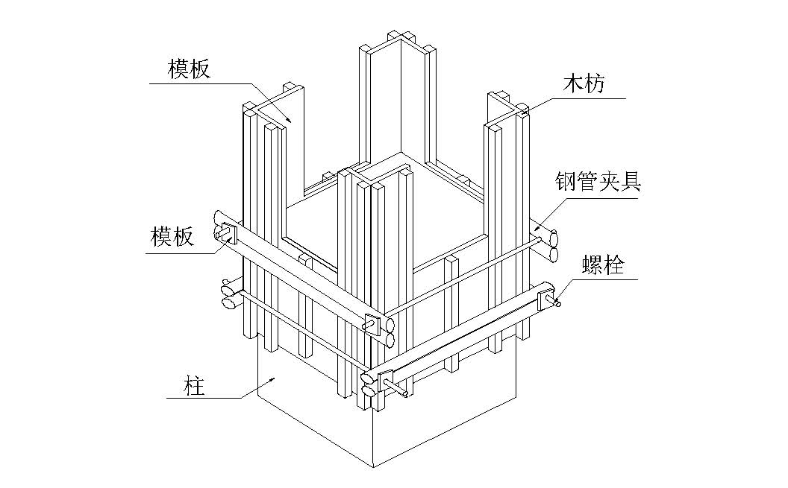
图4-6 柱节点模板安装示意图
（3）施工工艺流程 放线→钢筋验收→安装第一块模板→安装第二块模板→连接螺栓
安装→调垂直校正。 1）准备工作：
（A）模板进场时应按规格数量表逐项清点检查并编号；
（B）涂刷脱模剂要均匀，严禁使用废机油。
2）安装顺序：
（A） 先在模板存放区将柱子的4 片模板中相邻两片用连接螺栓按设计要求截面尺寸连在一起，呈90°竖向分两块放置。安装吊环，准备吊装；
（B） 起吊第一块模板，按已弹出的柱边线放置稳当，并调整两片模板的90°夹角；
（C） 起吊第二块模板，放在柱子的另外两边线上，保证位置正确；
（D）自下往上安装连接螺栓（间距300mm），保证拧紧无松动；
（E）利用调平丝杠调整模板的垂直度。
3）拆模顺序：
（A）沿着柱对角线，将两块模板的连接螺栓自下而上逐个拆除；
（B）逐个拆除连接螺栓，注意放入工具箱，以免丢失；
（C） 若脱膜困难，可用撬杠撬模板下口，不得在上口撬、晃动或用大锤砸板；
（D）起吊时挂钩要吊牢，起吊要平衡。
（E）框架柱预留钢筋：

框架柱上的墙体拉筋及梁上的构造柱钢筋，以及梁上预留的拉结钢筋均采用预埋钢筋，预埋钢筋与框架梁柱钢筋点焊固定，框架柱上的拉筋用塑料绑扎固定紧，混凝土浇灌后拆模凿出水平拉筋，凿时要防止损坏柱角，墙体及梁上的拉结筋要按设计及规范要求进行留设。
4）质量和安全要求：
模板安装前垂直度允许偏差为3mm， 模板位置允许偏差为2mm， 上口尺寸允许偏差为2mm，模板接缝允许偏差为1.5mm。
无支腿模板存放在专用的堆放架上，有支腿者两块模板面对面存放，保持75°角。组装模板时螺栓要拧紧，不得漏拧。拆模起吊前应复查穿墙销杆是否拆净，确认模板与柱体完全脱离后方可起吊。
2
待混凝土强度达到1N/mm时，即可拆除模板，拆模工艺为，见图4-7。
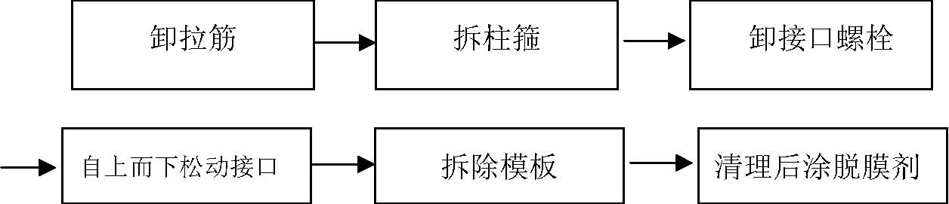
图4-7 拆模工艺图
4.7.1.2 梁、板模支法
复核轴线底标高及轴线位置→支梁底模（按规范规定起拱）→绑扎钢筋→支梁两侧模→复核梁模尺寸及位置→与相邻梁板模连接固定。
框架主次梁搭设双排钢管架作为承重架，架子搭设宽度为1m， 立杆间距1.2～1.5m 为宜，梁侧面用扣件及钢管固定，边跨梁支撑采用斜撑钢管挑梁，框架主梁依规范按1.5/1000 跨长起拱，相应的次梁按起拱高度提高底模。
梁底模和柱部位连接的端部采用定型木模，中部配以竹胶板模，具体做法见下图4-8。
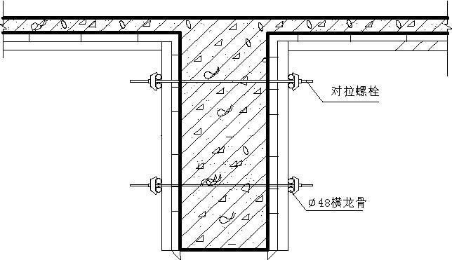
图4-8 梁模板对拉示意图
梁侧模和顶板模选用竹胶板板模，板缝黏贴胶带纸，板内表面刷脱模剂，保证脱模后有清水模板的效果。当梁高小于700mm 时， 梁侧可用支撑板模的水平钢管顶撑，同时用一部分短钢管斜撑，当梁高大于700mm 时，增加对拉螺栓固定，对拉螺栓沿梁高3 50mm，横向间距800mm 设置一排保证梁的侧模板不会变形。
因梁的截面尺寸较大，梁的自重过大，在梁底增设一排支撑立杆， 以消除梁底模变形。梁底模按规定起拱，框架梁底模按2 ‰跨长起拱。
框架现浇板采用钢管早拆体系支承，见图4-9～图4-11，立柱沿横向对齐，搭成排架形式，现浇板模板支设采用钢木搁栅和胶合板模板，木搁栅排放在钢管支撑架上，间距不大于50cm。竹胶合板模板厚度为19mm，胶合板采用防水胶合板模板。为保证顶板平面平整度，次龙骨采用50 mm×100mm 方木，木方采用变形小的木材，使用前全部方木采用压刨将接触的一侧刨平，保证规格一致、平整、平直度控制在1/1000 以内，主龙骨采用方钢管。
支设现浇板模板时，先将梁板标高固定死，然后拉线排列搁栅，搁栅垫平后再铺胶合板。在绑扎现浇板钢筋前画出楼板上预留洞线，并用木模板支设洞口模板，梁底板、现浇板等混凝土强度达到设计强度的100%才能拆除。所有混凝土浇筑时应留置专人看护模板。
板底模采用早拆体系，利用2m 跨范围内混凝土强度达到50%就可拆模的特性，节约模板的投入，提高模板的利用率，后浇带模板自成体系，与其他部位支撑架体脱开，其他部位架模拆除时，不会影响后浇带架模。
带圆弧一侧模采用工厂定做的合金钢定型模板，厚度为4mm， 另一侧模也采用定型模板。梁侧模板采用水平钢管加固顶撑，带圆弧处采用短钢管斜撑，其间距为800mm 对拉螺栓沿梁高350mm ，横向间距800mm，设置一排，保证梁的侧模不胀模，在梁底增设一排支撑立柱，以消除梁底模变形。
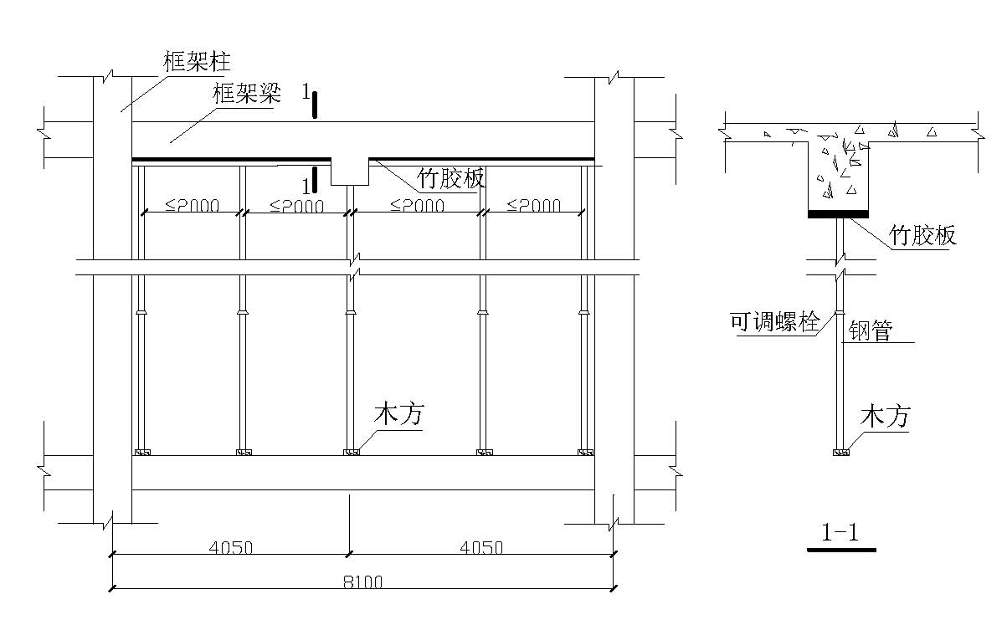
图4-9 梁早拆体系示意图
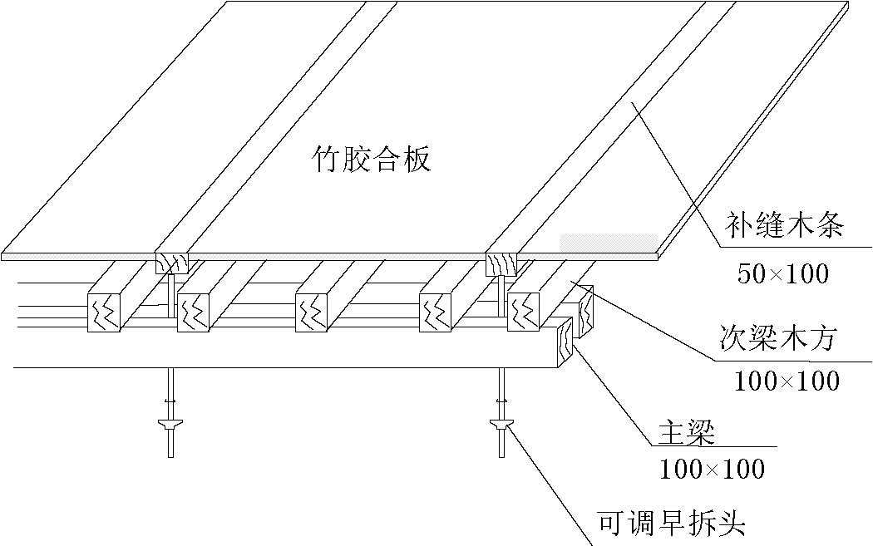
图4-10 现浇板模板早拆体系示意图

水平拉杆间距1.5m， 梁模板为竹胶板，现对其强度、刚度、稳定性验算如下：
（1）小楞抗弯强度验算
荷载：
模板自重： | 5×0.04×0.25×1.2＝0.06kN/m
混凝土自重： | 24×0.3×0.6×1.2=5.18 kN/m
钢筋自重： | 1.5×0.3×0.6×1.2=0.65kN/m
振捣混凝土荷载： | 2×0.25×1.2=0.6× kN/m
 | 梁模板

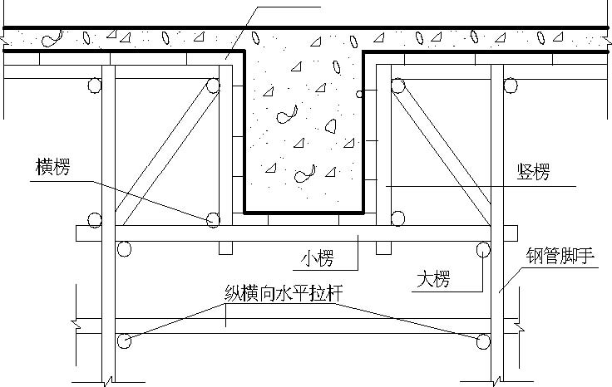
图4-11 钢管脚手支设的竹胶板梁模 合计： q1＝6.49 kN/m 乘以折减系数0.9，则线荷载q＝q1×0.9＝5.84kN/m 则集中力P=5.84 kN/m×0.9=5.26 kN/m 最大弯矩值m=1/8Pl(2-b/l) =1/8×5.26×0.9×(2-0.3/0.9) =0.99 kN/m σ=m/N=0.99×106/5.83×103=169N/mm²＜f 钢管抗弯强度fm=205
N/mm² 所以小楞抗弯强度符合要求。
（2）钢管立柱稳定性验算
按照《冷弯薄壁钢结构技术规范》GBJ 78-87的有关规定，结合模板支撑体系的特点，采用分项系数设计表达式，按承载能力极限状态时的脚手架的整体稳定和构件局部稳定性进行验算。
主要材料的设计指标，采用3 号钢φ48×3.5 焊接钢管的强度设计值f=205 N/mm² 取立杆纵横间距1.5m， 由于底层施工时未回填土，对搭设高度，取
4.5+1.5=6m 考虑。 1）验算脚架的整体稳定按公式N/φA≤KAKHf 一步一个纵距脚手架自重Nqk1=0.411kN，一个立杆纵距的附设构件
重Nqk2=2.156kN。 施工荷载产生的轴力5.26kN，则Nqk=11.55kN 代入公式得 N=1.2(n1Nqk1+Nqk2)+1.4Nqk =1.2(4×0.411+2.156)+1.4×11.55 =20.73kN 构件立杆长细比λx=2H/b=2×4.5/1.5=6 由b=1.5 ，查表得换算长细比 λox=μλx=30×6=180 由λox=180 查表得 φ=0.215 N/φA=20730/0.215×489×4=49.3N/mm² KAKHf =0.85×0.785×205
=136.79kN/mm²＞113.76N/mm²
所以安全
2）验算单根立管的局部稳定
单根立管的最不利位置，在底层第一步距。
按公式N/ φiA1+ δm≤KAKHf
N1=1/2×1.2×(N1×Nqk2+Nqk2)+1.4Nqk
=1/2×1.2×(4×0.411+2.156)+1.4×11.55
=18.45kN
由λ1=h/i=1500/15.78=95.06 φ=0.616
N1/ φ1A1+Qn=18450/0.616×489+55=116.3N/mm2
KAKHf=0.85×0.785×205
=136.79kN/mm2＞113.76N/mm2
所以安全。
4.7.1.3 墙模支法
支模顺序：支模前检查→弹线→绑扎钢筋→支两侧模板→校正模板
位置→紧固→支撑固定→全面检查。
墙模板采用钢框竹胶板拼制成分片大模，以钢管支撑固定，采用φ
12 的对拉螺栓加固，底部三至五排间距450mm（竖向）×600mm（横向），上部600mm×600mm。
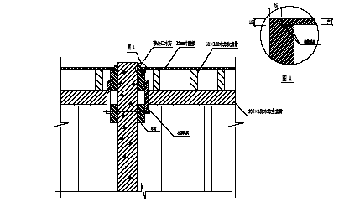
顶板模板和墙体接缝处做法见下图4-12。
4.7.1.4 楼梯支模
本工程现浇混凝土楼梯的结构施工必须根据楼梯结构图建筑图及其相邻地面的建筑做法全面核对后放出大样，据此确定楼梯结构的施工标高与位置。
支设楼梯模板后要严格按施工大样检查各部位的标高、位置及尺寸。严格控制好各级踏步高宽差，并认真做到踏步面与踢面、踢步面与墙面、平台面与墙面的“三方要求”。结构施工阶段的踏步高宽差应控制在±10mm以内。
在现浇混凝土楼梯支模中，我单位设计一套支拆速度快、可靠性强、制作简单、准确度高、周转次数多、快，而且成本低的楼梯支模方法。具体方法如下：
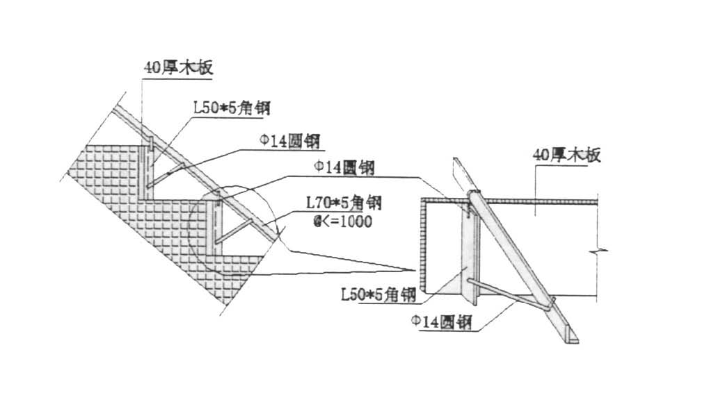
图4-13 现浇混凝土楼样支模方法
根据楼梯设计及夹角角度，制作相应尺寸的木板和卡具以及∟70× 5 角钢钻孔。结合图4-13 标注便完成制作过程。支模时将卡具插入∟70×5 角钢孔中，将第一块踏步和最后一块踏步板的位置根据设计尺寸固定好后，再将中间段的踏步板插入即可。每块踏步板上有两个卡具，每跑段楼梯用两根∟70×5角钢。此法使用多年来，效果良好，能够将混凝土几何尺寸控制在±2 以内。
4.7.1.5 门窗洞口模板
为保证门、窗洞口的位置及尺寸准确，要求门窗模板可拼装，易拆
除，刚度好，支撑牢不变形，不移位，本工程采用便于拆装的木模，
木模采用不易变形的红白松，表面覆盖5mm 厚的PVC 塑料板，模板阴
角处用，∠150×150×6 的角钢与木模固定,阳角处用∠75×75×6 的
角钢与木模固定,（见下图4-14）,同时洞口位置在同一条垂直线上,
可在外墙侧模板上连接一角钢,用以固定门窗套,在模板两侧加设限位
钢筋,底部设定位钢筋.洞口模板下要设排气孔,洞口模板两侧加贴海
绵条防止漏浆,浇筑混凝土时,从窗两侧同时浇筑,避免窗模偏位。
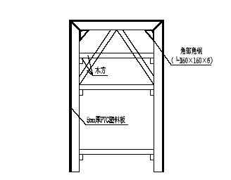
图4-14 洞口模板
4.7.1.6 模板安装的质量要求
（1）立模前的准备工作
1）安装放线：模板安装前先测放控制轴线网和模板控制线。根据平面控制轴线网，在防水保护层或楼板上放出墙、柱边线和检查控制线，待竖向钢筋绑扎完成后，在每层竖向主筋上部标出标高控制点。
2）模板安装前首先检查模板的杂物清理情况、浮浆清理情况、板面修整情况、脱膜剂涂刷情况等。
3）在梁端部、柱根角部，剪力墙转角处留置清扫口，顶板浇筑前将模板、钢筋上的杂物用高压泵清理干净。 4）上道工序（钢筋、水电安装、预留洞口等）验收完毕。签字齐全。
5）防止模板漏浆、烂根、错位等的设施设置完毕。 6）现场结构模板的安装放线及允许的偏差要求见下表4-4。
现浇结构模板的安装的允许偏差 表4-4
项目 |  | 允许偏差（mm）
轴线位置 |  | 5
底模上表面标高 |  | ±5
截面内部尺寸 | 基础 | ±10
截面内部尺寸 | 柱、墙、梁 | ＋4 －5
层高垂直 | 全高≤5m | 6
层高垂直 | 全高＞5m | 8
相邻两板表面高低差 |  | 2
表面平整（2m长度以上） |  | 5

（2）梁、板模板安装 1）起拱要求：
现浇钢筋混凝土梁、板，当跨度等于或大于4m 时，模板应起拱；
当设计无要求时，起拱高度宜为全跨长度的1/1000～3/1000。 2）梁、板模的支撑： 在安装上层梁、板底模时及其支架时，下层楼板应有足够的强度， 能承受上层荷载。
3）预埋件和预留洞的允许偏差，见表4-5。
预埋件和预留洞的允许偏差 表4-5

项目 |  | 允许偏差（mm）
预埋钢板中心线位置 |  | 3
预埋管、预留孔中心线位置 |  | 3
预埋螺栓 | 中心线位置 | 2
预埋螺栓 | 外露长度 | ＋10～0
层高垂直 | 中心线位置 | 10
层高垂直 | 截面内部尺寸 | ＋10～0

4.6.1.7 模板的拆除要求
拆模时不得使用大锤或硬撬乱捣，如果拆除困难，可用撬 杠从底部轻微撬动；保持起吊时模板与墙体的距离，保证混凝土表面及棱角不因拆除受损坏。
（1）墙、柱、梁侧模的拆除：
墙体、梁侧模板的拆除以不破坏棱角为准。为了准确地掌握拆模时间，必须留置同条件试块，试块强度达到1.2mPａ时才允许拆模。施工中要积累不同强度等级的混凝土、不同水泥在不同气温条件下多长时间达到1.2mPａ的经验。
（2）冬期施工墙体、梁侧模的拆除：
冬期施工将混凝土的拆模强度达到1 .2mPａ时，松动穿墙螺栓，达到临界强度时移走模板。
（3）底模的拆除：
主要从混凝土强度上考虑，顶板模的拆除必须符合规范的规定，见下表4-6：
现浇结构拆模时所需混凝土强度 表4-6

结构类型 | 结构跨度 | 设计时的混凝土强度标准的百分率（%）
 | ≤2 | 50
板 | ＞2，≤8 | 75
 | ＞8 | 100
梁拱壳 | ≤8 | 75
梁拱壳 | ＞8 | 100
悬臂构件 | ≤2 | 75
悬臂构件 | ＞2 | 100

4.7.1.8 模板施工注意事项
（1） 混凝土浇筑前认真复核模板位置，柱模板垂直度和梁板标高，准确检查预留孔洞位置及尺寸是否准确无误，模板支撑是否牢靠，拦缝是否严密。
（2）梁柱接头处是模板施工的难点，处理不好将严重影响混凝土的外观质量，此处采用定型木模，精心制作，固定牢靠，严禁胡拼乱凑。
（3）竹胶板大片模板，定型木模在使用前靠混凝土的一面须涂脱模剂，使混凝土在拆模后达到清水模的效果。
（4）楼梯间模板采用竹胶板设计同梁板施工，底部采用可调支撑支顶，防止错台。楼梯踏步模板采用全封闭设计，底部采用平板衬顶，上部钢制结构预留洞口和排气孔，分段向腔中浇筑混凝土。成型质量好，速度快。

钢筋工程

钢筋的进场检验和验收
进场钢筋表面或每捆（ 盘）钢筋必须有标识，标识上必须写明此部分钢筋所用工程部位，配筋单号及其上的钢筋号。进场钢筋由项目部材料设备股牵头组织验收。验收时要严格按相关规范、配筋单及方案执行，不合格的钢筋坚决组织退场，并做好相关物资管理记录和重新进场计划。
钢筋进场检验内容包括查对标志，外观检查，并按现行国家有关部
门标准的规定抽样复试，合格后方可使用。有关技术标准规定如下： 《钢筋混凝土用热轧带肋钢筋》（GB 1499－91）； 《冷拉钢筋及冷拨低碳钢丝》（GB 50204－92）； 《普通低碳钢丝及冷拨低碳钢丝》（GB 701－91）； 《冷轧扭钢筋》（JGJ 115－97）； 《钢筋混凝土用热轧光圆钢筋》（GB 13013－91）； 如不符合上述技术标准质量要求时，应从同一批中另取双倍数量试
件重做各项试验，当仍有一个试件不合格时， 则该批钢筋为不合格品，不得直接使用到工程上。
1）原材检验：对进场钢筋必须认真检验，在保证设计规格及力学性能的情况下，钢筋表面必须清洁无损伤，不得带有颗粒状或片状铁锈、裂纹、结疤、折叠、油渍和漆污等，钢筋断头保证平直，无弯曲。原材试验报告单的分批必须正确，同炉号、同牌号、同规格、同交货状态、同冶炼方法的钢筋不大于60t 可作为一批；同牌号、同规格、同冶炼方法而不同炉号组成混合批的钢筋不大于30t 可作为一批；原材复试应符合有关规范要求，且见证取样数必须不小于总试验数的30 ％。
2）现场验收与储存：半成品钢筋出厂合格证明上填写的内容（工程名称、部位、试验编号、钢材规格等）必须与所附原材质量证明书、原材试验报告单相对应。对经调直处理钢筋如箍筋等，应搭设棚架，集中码放，防雨淋锈蚀。其他钢筋应架空分规格码放，其架空高度不应小于10 cm。钢筋码放场地应平整，有良好的排水措施。码放钢筋应做好标识，标识上应注明规格、产地、日期、使用部位等。

钢筋的连接
钢筋连接是钢筋工程的关键，本工程梁主筋采用直螺纹接头方法连接，直螺纹是通过对钢筋端部冷墩扩粗、切削螺纹，再用连接套筒对接钢筋。这种接头综合了套筒挤压接头和锥螺纹接头的优点，具有接头强度高、质量稳定、施工方便、连接速度快、应用范围广、综合经济效益好等优点，具有很强的推广应用价值。
1）制作工艺
（A）钢筋端部墩粗；
（B）切削直螺纹；
（C）用连接套筒对接钢筋。

钢筋墩粗用的墩头机能自动实现对中、加紧、墩头等工序，每次墩头所需时间为30～40 秒s，每台班约可墩500～600mm， 墩头操作简单。墩头机重量仅380kg，便于运至现场加工。直螺纹套丝也有专用机床，可用于不同直径钢筋的套丝加工，并严格保证丝头直径和螺纹精度的稳定性，保证与套筒的良好配合和互换性。连接套筒则在工厂按设计规格及精度预制好后装箱待用。第三步在现场用连接套筒对接钢筋，用普通扳手拧紧即可。用力矩板手检验，并应现场取样试验。
（2） 施工中应严格遵守《钢筋机械连接通用技术规程》JGJ 107-96
和《墩粗直螺纹钢筋接头》中的各项技术指标和施工要求。 柱钢筋连接采用电渣压力焊连接。板筋采用人工绑扎连接。

钢筋下料
1）认真熟悉图纸，准确放样并填写料单。
2）核对成品钢筋的钢号、直径、尺寸数量等是否与料单相符。
3）先绑扎主要钢筋，然后绑扎次要钢筋及板筋。 4）绑扎前在模板或垫层上标出板筋位置，在柱及梁筋上画出箍筋
及分布筋位置线，以保证钢筋位置的正确。
5）梁内通长钢筋需接长时，受拉区钢筋接头布置在支座附近，受压区钢筋接头布置在跨中附近。 6）混凝土板的上层钢筋均用马凳筋架闰，混凝土楼楼马凳筋采用φ10 钢筋，基础筏板采用φ20 钢筋。

钢筋加工
备料：
1）钢筋在加工前应洁净、无损伤，油渍、漆污和铁锈等应在使用前清理干净。
2）调直钢筋应符合以下规定：采用冷拉方法调直钢筋时，Ⅰ级钢筋的冷拉率不大于4％；Ⅱ、Ⅲ级钢筋的冷拉率不大于1％。
3）钢筋代换应遵循规范要求并征得设计同意。
加工：
1）为保证钢筋加工形状、尺寸准确，可制作钢筋加工的定型卡具
控制钢筋尺寸。如梯子筋是控制钢筋间距和钢筋保护层的一种有效工具，其效果已经在很多工程实践中得到验证。
2）钢筋弯曲：Ⅰ级钢筋末端应做18 0°弯钩，圆弧弯曲D≥2.5d， 平直部分长度≥3d；Ⅱ、Ⅲ级钢筋末端应做90°弯折，Ⅱ级弯曲D≥ 4d，Ⅲ级弯曲D≥5d；弯曲钢筋中间部位弯折处得直径D 不大于5 d。
3）箍筋的加工：弯钩的平直长度，一般结构为10d。
4）钢筋加工的允许偏差：（见下表4-7）
表4-7
项 目 | 允许偏差mm
受力钢筋顺长度方向全长的净
 | ±10
尺寸
弯起钢筋的弯折位置 | ±20

钢筋绑扎
1）钢筋绑扎前准备:钢筋绑扎前要放线,顶板绑扎前在顶板模上弹线、拉通线控制。
2）钢筋绑扎接头规定见表4-8：
表4-8
部 位 | 技 术 规 定
搭接长度末端距弯折处 | 不小于直径10 倍，接头不宜位于最大弯折处
 | Ⅰ级钢筋末端应做弯钩；Ⅱ、Ⅲ级钢筋末端可
受拉区
 | 不做弯钩
 | 大于Φ12 的Ⅰ级钢筋末端可不做弯钩，搭接
受压区
 | 长度为直径的35 倍
搭接处 | 应在中心和两端扎牢

3）钢筋绑扎规定见表4-9：
表4-9
节点部位 | 技术规定
交叉点 | 均应采用钢丝扎牢
 | 外围两行筋的相交点全绑扎，中间部位相
 | 交点可间接绑扎，双向受力筋的相交点全绑扎
 | 梁板钢筋先弹线后绑扎，上层弯钩朝下，
 | 下层弯钩朝上，扎丝尾部与弯钩一致，保护层
板、墙网 | 垫块到位。板、次梁与主梁交叉处，板筋在上，次梁筋在中层，主梁筋在下。相同箍筋接头交
 | 错布置在两根纵向架立筋上。纵向受力筋为多
 | 层时，层间垫以短钢筋保证其间距。挑板的上
 | 部负筋及构造筋不能漏放。双向板弯距较大方
 | 向钢筋摆在弯距较小方向钢筋外层。
 | 应与受力筋垂直，弯钩叠合处应沿受力筋方向错开设置绑扎，箍筋要平、直，开口对角
梁、柱箍筋 | 错开，规格间距依据图纸，扎丝尾部朝暗柱、梁心，同时梁箍筋伸入柱中不少于一个，梁两
 | 端箍筋距柱外筋的外皮50mm；顶层梁筋锚固部分全长加设箍筋，柱子箍筋开口呈螺旋绑扎，墙体水平筋与柱子箍筋间距错开20mm。

4）施工工艺流程 顶板钢筋绑扎施工工艺流程：柱混凝土上部接茬部位凿毛处理→人工配合清理杂物→弹放底层钢筋位置及预留孔线→摆放绑扎底层钢筋
→自检→互检→交接检→电工配管→自检、专检（看是否有高于板筋）→绑扎铁马凳及上层钢筋→铺设马道→支放垫块→安放固定预留孔模具→施工缝封挡→自检、互检→报监理隐验→交接检。
柱钢筋绑扎施工工艺流程：弹放位置线、模板50 线→预检验线→检查调整立筋的位置→立筋电渣压力焊连接→自检、专检（合格则打上印记）→报验隐检→调整柱立筋垂直度→绑扎柱箍筋→自检箍筋绑扎和柱整体垂直度→拉结筋→安装上部控制立筋位移的卡具→封挡施工缝钢丝网等→安装保护层垫块→自检报验→专职检验→报监理隐检→与模板施工人员办交接检。
5）绑扎接头位置 绑扎接头位置应相互错开。从任一绑扎接头中心至搭接长度L1的1.3 倍区段范围内，有绑扎接头的受力钢筋截面面积占受力钢筋总截面面积的百分率，应符合以下规定：受拉区不得超过25％，受压区不得超过50％。绑扎接头中钢筋的横向净距s 不应小于直径d 且不应小于25mm。

钢筋焊接
1）焊接接头：对闪光对焊要检查接头外观质量，包括焊口突出表面高度，弯折角度（不大于4°或70/1000） 和轴线偏移等内容，钢筋接头一定要离开拐点≥10d，不准位于构件的最大弯距处。施工中用无齿锯将钢筋端口切平，先焊高位筋，后焊低位筋。
2）焊接检验：外观检查及焊接接头检验抽查数量和方法按《钢筋焊接及验收规程》（JGJ 18－96） 的要求执行。强度检验时从每批成品中取出三个进行拉伸试验。每一楼层中以300 个同类型接头作为一批。

钢筋直螺纹连接
梁板的钢筋：梁的纵向主筋采用直螺纹连接设专人负责，由专业操作人员持证上岗操作。
在完成梁板底模板及单侧梁侧模并通过验收后，方可施工梁钢筋， 按图纸要求先放置纵筋再套箍筋，严禁斜绑扎梁箍筋，保证其相互间距。梁筋绑扎好给检查后可封梁另一侧模板及板底模。绑扎板下排钢筋时先在平台底板上弹出控制线，并用粉笔在模板上标出每根钢筋的位置，待底排钢筋、预埋管件及预埋就位后交质检员复查，再清理场面后方可绑扎钢筋。按设计保护层厚度制作对应混凝土垫块，板按1m 的间距入置垫块，梁底及两侧每1m 均在各面垫上两块垫块。

冷轧扭钢筋
本工程中设计总说明对现浇板建议采用冷轧扭钢筋，并给出了与Ⅰ 级钢筋的代换表，因此对冷轧扭钢筋施工提出如下要求：
1） 成品的验收和复检：成品应有出厂合格证书或试验合格报告单，进入现场应分批分规格捆扎，并在下部垫木架空码放，采取防雨措施，进场复检时，检验批按同一钢厂、同一牌号、同一规格钢筋为一批，且每批重量不大于10t。钢筋表面不应有裂纹，折叠，结疤，压痕、机械损伤等缺陷。冷轧扭钢筋取样检测时，其实际重量和公称重量的负
2
偏差每批不得大于5%，力学性能指标、抗拉强度不小于580N/mm，延伸率不小于4.5%，冷弯180°时受弯曲部位表面不得有裂纹。
2）施工要求：冷轧扭钢筋严禁再次进行冷轧，冷拉等冷加工。铺设应平直，其规格、长度、间距和根数应符合设计要求。并应按照最外缘来控制混凝土保护层厚度，钢筋网片每个交叉点均应绑扎，绑扎网片的外形允许偏差为：网眼长宽±10；网眼尺寸±20
3）锚固长度不小于10d。钢筋末端不作弯钩。现浇板上不得搭接。

钢筋施工
1）柱筋均应在施工层的上一层留不小于45 d 长的柱子纵向筋。在进入上一层施工时，先套入箍筋，纵向筋连接好后，立即将柱箍上移就位，并按设计要求绑好箍筋以防纵向筋移位。梁柱交叉处柱箍筋必须克服困难加密绑扎。梁的纵向主筋采用镦粗直螺纹连接时设专人负责，由专业操作人员持证上岗操作。
在完成梁底模板及单侧梁模并通过验收后，方可施工梁钢筋，按图纸要求放置纵筋再套箍筋，严禁斜绑扎梁箍筋，保证其相互间距。梁筋绑扎好经检查的可封梁另一侧模板及板底模。绑扎板下排钢筋时先在平台底板上弹出控制线，并用粉笔在模板上标出每根钢筋的位置，待底排钢筋、预埋管件及预埋就位后交质检员复查，再清理场面后方可绑扎上排钢筋。梁、板按设计保护层厚度制作对应混凝土垫块，板按1m的间距放置垫块，在梁底及两侧每1m 均在各面层上垫两块垫块。
2）钢筋的搭接位置、根数及搭接长度符合规范要求，钢筋骨架做到横平竖直、方正、规整、搭接、锚固长度、几何尺寸、形状、箍筋加密区范围等符合设计及验收规范规定。钢筋规格不同时，可以等强代换，但须通过设计单位同意，并办理变更手续。
3）钢筋采用集中下料统一制作，现场绑扎成型的方法，钢筋加工时，要将钢筋加工表与施工图复核，检查下料表是否有错误遗漏，对每种钢筋按下料表检查是否达到要求，经过两道检查后再按下料表放实样，试制合格后方可成批制作，加工好的钢筋要挂牌堆放整齐有序，钢筋制作的小样均由技术人复核无误后，方可下料制作。有避雷接地的暗柱钢筋必须按设计要求及施工规范规定焊接，确保焊缝长度和导电质量。
4）为了保证钢筋位置的正确，板筋采用圆钢马凳纵横间距1000mm 予以支撑。竖向受力筋外绑一道水平筋或箍筋， 并将其与竖向筋点焊，以固定墙筋的位置。插筋后要按图纸进行逐一检查复核，在点焊固定时要用线锤校正。钢筋保护层按设计留设，施工时板墙采用塑料垫块控制保护厚度，以满足设计要求同时保证钢筋位置的正确。
5）施工中如需要钢筋代换时，必须先充分了解设计意图和代换材料性能，严格遵守现行钢筋混凝土设计规范的各种规定，并不得以等面积的高强度钢筋代换低强度的钢筋。凡重要部位的钢筋代换，须征得设计单位同意，并有书面通知时方可代换。

钢筋的验收
1）根据设计图纸检查钢筋的钢号、直径、根数、间距是否正确，
特别是要检查支座负筋的位置。
2）检查钢筋接头的位置及搭接长度是否符合规定。
3）检查钢筋保护层厚度是否符合要求。
4）检查钢筋绑扎是否牢固，在无松动现象。
5）检查钢筋是否清洁。

混凝土工程

原材料的要求
水泥 每次交付水泥时应连同测试证书，其中标明数量、交付日期以及代
表样本的最新测试结果。各种不同强度等级水泥应独立堆放，且不应在同一次浇灌过程中使用，长久未用的水泥在使用前必须加以检测和测试，过期水泥不得用于本工程。
粗细骨料
工程混凝土选用中砂，1.0～3.0cm 石子。石子大小须符合商品混凝土泵送的需要，且具有良好的形状，细长或片状的石粒不应多于10%， 质地坚实牢固，没有风化现象，骨料必须含泥量低，石子含泥量不大于1%，砂子含泥量不大于3%，质量应符合施工规范的要求。
外加剂的选用
由于采用泵送混凝土，故应掺加一定量的泵送剂。同时再加入适量的活性好的掺合料（Ⅱ级以上粉煤灰），既可降低水泥用量，减小水化热，还可改善混凝土的和易性等性能。

混凝土浇筑申请
为保证混凝土浇筑前各道相关工序质量均合乎要求，建立混凝土施工前各专业会签制度和混凝土浇筑申请制度。混凝土浇筑申请书是向监理报验混凝土浇筑的报验资料和竣工资料的一部分，混凝土浇筑申请书必须在浇筑前由技术资料员填写，交由各专业施工员会签，保证各专业在混凝土浇筑前的准备工作已完毕。浇筑申请书会签完毕后，由混凝土施工员上报项目技术负责人，由项目技术负责人报监理验收。

混凝土浇筑前的准备工作
1）对施工人员进行技术交底。
2）检查模板接缝严密及支撑的稳固。
3）请监理人员对隐蔽部位进行验收，填好隐蔽验收记录。严格执行混凝土浇灌令制度。
4）检查混凝土浇筑设备的完好性，铺设混凝土泵管，用钢管搭设混凝土泵架至建筑物后，用钢筋焊接支架架立泵管，泵管弯头处可将其固定牢固。
5） 填写混凝土搅拌通知单，注明所要浇筑混凝土的等级、配合比、搅拌量、浇筑时间。
6）机械设备的场地准备：由现场调度管理人员负责现场内混凝土浇筑中大型机械设备的准备工作及现场交通管理。
7）劳动力组织、措施交底和现场组织： 由混凝土施工员负责安排分包劳动力准备、对工人进行专项技术安全交底、混凝土泵管支设、马道、溜槽等布置等工作。
8）试验准备：
由试验室负责准备试验委托，填写委托单，准备试验器具、试验模具以及其他有关工具，完成试验准备工作。

混凝土施工
1）每一段的框架梁及现浇板泵送混凝土应沿次梁方向由远而近均匀浇筑，不得集中下料，以免暴模和塌模。混凝土采用沿平行于主梁方向连续浇捣不留施工缝的施工方法，混凝土浇灌间隙不得超过2h。
框架梁混凝土浇灌如遇特殊情况留设施工缝时， 按规范规定将施工缝留在次梁跨度中间的三分之一区段内，第二次浇灌混凝土前将施工缝的混凝土表面凿毛，在继续浇筑前，用水冲洗干净，湿润后在表面抹上10～15cm 厚与混凝土成分相同的水泥砂浆一层。混凝土浇筑前采用短钢筋头焊在梁板上，用水平仪找平，作为控制结构混凝土浇筑的标高。局部现浇板混凝土浇灌严格控制厚度，楼层标高按设计标高严格要求。
2）混凝土浇筑前认真复核模板位置，柱模板垂直度和梁板标高，准确检查预留孔洞位置及尺寸是否准确无误，模板支撑是否牢靠，接缝是否严密。胶合板、木模板在使用前靠混凝土的一面须涂脱模剂，使混凝土在拆模后达到清水模板的效果。混凝土浇灌前除验收钢筋、预埋件及模板外，尚应留一定时间给安装部门及时配合进行预埋管及铁件、留洞，办好各种验收手续后由工地技术负责人下浇灌令方能浇灌混凝土。
3）所有混凝土施工过程中由各工种专人看护模板和钢筋，随时检查各种钢筋和预埋件、预留管道口、洞口位移情况，做到尺寸和位置准确，浇筑完后的混凝土设专人按规定时效认真养护。

泵送混凝土的施工
由于本工程建筑工程建筑面积较大，为加快施工进度，除商品混凝土搅拌站派来的泵车输送混凝土外，在现场还需设置混凝土输送泵，选用HBT60 式混凝土泵2 台和布料杆2 台。
基础外的输送管道用扣件式钢管支承并固定， 基础底板上的管道利用设在基础内的钢筋支架子固定，底板上部钢筋网片上直接铺设脚手架作为操作平台，随浇筑随拆除管道并清理。对于墙柱混凝土浇筑，支设独立的输送管道支承架，此整体应与墙柱模板固定架脱离开，避免在输送过程中的后座力牵扯致使模板松动或跑模。
为了便于泵送，混凝土还应渗入适量的泵送剂等外加剂，其渗量视实验而定。泵送混凝土应严格按照配合比施工，坍落度控制在18～22cm 之间，过稀过稠都将致使堵管。石子粒径采用1～3mm。
输送泵接管原则是：尽量减少平管长度，尽量少接弯管。
浇筑时搭设操作平台，严禁直接踩踏钢筋，严禁将泵管直接搁在钢筋上。混凝土采用机械振捣，梁柱浇混凝土时振动棒插点要均匀，插点不能大于振动半径。每层下料厚度不大于振动棒的长度，当浇筑梁、柱节点或梁、梁节点等较密的部位，混凝土下料困难时，可选用小型φ30 振动棒，辅以人工插捣，必要时该处可采用同强度等级的细石混凝土浇筑。板振捣采用PZ-501 型平式振动器，振捣时应注意每次移动后的压边距离不小于100mm。
混凝土浇筑前采用短钢筋头焊在梁板上，用水平仪找平，作为控制结构混凝土浇筑的标高。在混凝土板面浇筑后要用铁滚筒滚平，然后用刮杠刮平，铁板压紧，木楔打磨。冬期施工期浇筑完后盖塑料薄膜加草袋养护不小于14d。现浇板的混凝土表面，应适时用木抹子磨平搓毛两遍以上，必要时还应先用铁滚筒压两遍以上，以防止产生收缩裂缝。

混凝土的养护
柱、墙拆模后浇水养护，冬期施工时，平均气温低于5 ℃，不能浇水养护，加盖一层塑料薄膜两层草袋，保温保湿，蓄热养护，如气温过低，为防止混凝土被冻坏，还应给辅助加热保温，如用温水拌合混凝土，在浇筑完混凝土的结构楼层内，封闭各通风口，生火取暖等方法。
混凝土的保温养护期不应小于14d。

试块留置原则
3
每一施工须的每一施工层，不同强度等级的混凝土每100m （包括
3
不足100m） 取样不得少于2 组抗压试块，并根据不同的浇筑部位，留适量的同条件养护试块，以便需要时了解各阶段混凝土的强度。

混凝土浇筑后阶段

混凝土自然养护
对已浇筑完毕的混凝土，应在12ｈ后加以覆盖和浇水。对采用硅酸盐水泥不得少于7ｈ，对掺用缓凝剂型外加剂或有抗渗要求的混凝土，不得少于14ｈ；浇水次数应能保持混凝土处于湿润状态，对立面可以采取涂刷养护剂的办法进行养护，对楼板夏季高温时增加浇水次数并要保证表湿润，用塑料布覆盖严密，并保持塑料布内有凝结水，严防混凝土裂纹的出现。
混凝土结构尺寸允许偏差项目见下表4-10：
表4-10
 |  |  | 允许偏差
项次 | 项目 |  |  | 检验方法
 |  |  | (mm)
1 | 轴线位移 | 承台基础 | 10 | 尺量检查
1 | 轴线位移 | 墙、柱、梁 | 5 | 尺量检查
2 | 标高 | 层高 | ±5 | 用经纬仪检查
2 | 标高 | 全高 | ±30 | 用经纬仪检查
 |  |  | ＋ 15,
 |  | 基础 |  | 尺量检查
3 | 截面尺寸 |  | －10
 |  | 墙、柱、梁 | ±5 | 尺量检查
4 | 柱、墙垂直度 | 每层 | 5 | 用2m 托线板检查
4 | 柱、墙垂直度 | 全高 | 30 | 用经纬仪检查
5 | 表面平整度 |  | 8 | 2m 靠尺和塞尺检查
6 | 预埋钢板中心线位置偏移 |  | 10 | 尺量检查
 | 预埋管、预留孔板中心
7 |  |  | 5 | 尺量检查
 | 线位置偏移
8 | 预留洞中心线位置偏移 |  | 15 | 尺量检查

技术资料整理
混凝土浇筑完成后，试验员根据混凝土配合比申请单、通知单上的各项数据填写混凝土试块试验委托单后，将技术资料交给技术资料员。
这些技术资料包括：混凝土合格证、混凝土配合比申请单、通知单、混凝土开盘鉴定、水泥出厂证明及复试报告、砂试验报告、碎（卵）石试验报告、掺合料试验报告、外加剂原材证明及检测报告等，如冬期施工还应有测温记录。
技术资料员负责整理以上资料，并由质量员将一整套资料报监理验收。如以上资料不完整或错误，资料员将整改意见反馈给现场调度或主管混凝土的责任工程师，由其负责通知搅拌站补充或整改资料。

试验室台帐资料包括
混凝土坍落度测试记录、混凝土试块制作记录（包括标准养护、同条件拆模等不同用处的试块）、混凝土养护室温度、湿度记录、混凝土同条件试块（拆模用）抗压强度试验报告等。由项目试验室 负责整理好从试验室负责整理好从试验室返回的各种试验技术资料，上报技术资料员。

拆模申请制度

为保证混凝土强度和养护质量建立拆模申请制度。拆模应提出申请，相关责任师认真审核后批准方能拆除模板及支撑。模板拆除按有关施工规范和方案的规定，结合季节天气情况，由质量总监和批准后方可拆模。能否拆模必须依照同条件试块试压后的强度报告，冬期施工时侧模的拆除必须达到4.0mPpa 以上，常温施工时侧模拆模的强度必须达到1.2MPa 以上；顶板的拆除视板的跨度，跨度在2－8ｍ间的同条件试块强度值必须在75%以上。

拆模后质量会诊制度
为确保检验混凝土拆模后综合效果，提高下一混凝土浇筑质量循环的施工质量，建立拆模后的混凝土质量会诊制度。
在每个楼层模板全部拆除后，由质量部门组织项目现场施工、技术负责人及相关部门参加，共同对拆模后的楼层进行检查。分析原因。填写“混凝土工程质量会诊表”。同时由混凝土施工员准备好每层楼的施工简图以标明出现问题的部位并提出处理措施。以书面形式在生产例会上、质量例会上通报并下达执行，减少和预防质量通病的出现，
达到持续改进的效果。 对混凝土表面出现的缺陷不得随意修补，应按质量事故处理程序报项目部和监理，经鉴定后再作出处理和修补措施。

砌筑工程

砌筑材料

（1）砖：砖进场时应有出厂合格证书，合格证书中须注明厂名、证书字号、发证日期、砖等级、强度等级、耐久性实验是否符合要求及签章等，进场后必须对其品种、规格及强度按有关标准进行复试，并符合图纸设计要求
（2）砌筑砂浆：水泥使用前必须按照规范要求作复试，不合格产品坚决退场，严禁使用不合格水泥。砂：采用中砂，含泥量不大于5% （试验报告中必须反映），并不得含有草根等杂物。石灰膏：采用磨细生石灰粉，熟化时间不小于1d。石灰池上部用木板覆盖，视气温情况，加盖塑料布（雨天）。严禁使用脱水硬化的石灰膏。水：采用饮用水。砂浆配比由实验室依据《砌筑砂浆配合比设计规程》计算。
（3）砂浆试块取样：在搅拌机出料口随机取样、制作。一组试样应在同一盘砂浆中取样制作。同盘砂浆只作一组试样。砂浆的抽样频率应符合下列规定：每一楼层的砌体，每种强度等级的砂浆至少制作两组（每组6 个）试块。如砂浆强度等级或配合比变更时，必须重新制作试块。

砌筑前准备
（1）在砌筑前1～2d 将砖浇水湿润。以水进浸入砖四边1.5cm 为宜，普通砖的含水率应控制在10%～15%以内。雨天不得使用含水率达到饱和状态的砖砌墙。
（2）砂浆配合比采用的重量比，配合比由实验室提供。计量精度水泥控制在2%以内；砂、灰膏控制在±5%以内。采用机械搅拌，搅拌时间应符合以下规定：水泥砂浆和水泥混合砂浆，不得少于2min。 施工中所需门窗框、插筋、预埋铁件等必须事先做好安排，配合砌筑进度及时送到现场。

砌筑施工质量保证措施
（1）组砌方法。砌体一般采用一顺一丁、梅花丁或三顺一丁的砌筑方法。
（2）弹线。砌筑前，先根据砖墙位置弹出墙身轴线及边线。
（3）砌体灰缝要求：
1）砌体水平灰缝厚度和竖向灰缝宽度宜为1 0mm，不应小于8mm， 也不应大于12mm；
2） 砂浆饱满度：砌体水平灰缝的砂浆饱满度不得小于80%； 竖缝宜采用挤浆或加浆方法，不得出现透明缝，严禁用水冲浆灌缝。
（4）摆砖。开始砌筑时先要进行摆砖，排出灰缝宽度。第一层砖撂底时，两山墙或相当于山墙位置处排丁砖，前后纵墙排条砖。摆砖时应注意门窗位置、砖垛等灰缝的影响，若有破活，七分头或丁砖应排在窗口中间。必须使用各皮砖的竖缝相互错开。另外在排砖时还要考虑在门窗口上边的砖墙合拢时也不出现破活。排砖必须有个全盘考虑，即前后檐墙排第一皮砖时，要考虑甩窗口后砌条砖，窗上角上必须是七分头。
（5）立皮数杆。在砌墙前，先要立皮数杆，皮数杆上划有砖的厚度、灰缝厚度、门窗、楼板等构件位置。皮数杆竖立于墙角及交接处，其间距以不超过15cm 为宜。
（6）挂线。一砖厚墙采用外手抹线，首层或楼层的第一皮砖要查对皮数杆的标高，防止到顶砌成螺钉墙，砌砖时，水平灰缝要均匀一
致、平直通顺。
（7）砌砖。采用一铲灰、一块砖、一挤揉的“三一”砌筑法。竖缝宜采用挤浆或加浆方法，使其砂浆饱满，严禁用水冲浆灌缝。砌砖时砖要放平，里手高，墙面要胀；里手低，墙面就要背。砌砖一定要跟线，“上跟线、下跟棱、左右相邻要对平”。
（8） 砌筑砂浆要随搅拌随使用，水泥砂浆必须要在3h 使用完，水泥混合砂浆必须在4h 用完，不得使用过夜砂浆。混水墙应随砌随将舌头灰刮净尽。
（9）隔墙与墙不同时砌筑时，可留阳槎，加预埋拉结筋沿墙高每500mm 预留2Ф6 钢筋，其埋入长度从墙的留槎处算起，一般每边均不少于50cm，末端应加弯钩，隔墙顶应用立砖斜砌挤梁。
（10）砖墙的转角处和交接处应同时砌起，对不能同时砌起而必须留槎时，应砌成斜槎，斜槎长度不应小于高度的2/3。
（11）凡设有构造柱的部位，在砌砖前，先根据设计图纸将构造柱位置进行掉线，并把构造柱插筋处理顺直。砌砖时与构造柱连接处砌成马牙槎，每一个马牙槎沿高度方向的尺寸不宜超过18cm。
（12）砖墙与构造柱之间应沿墙高每500mm 设置2Ф6 水平拉结筋连接。墙体抗震拉结筋的位置、钢筋规格、数量、间距长度、弯钩应按设计要求留置，不应错放、漏放。
（13）每层非承重墙的最上一皮砖，在梁下面应用侧砖砌筑。
14） 砖墙每天砌筑高度以不超过1.8m 为宜，后砌墙长度超过5m时 和梁板拉结，其构造详图见图4-15。
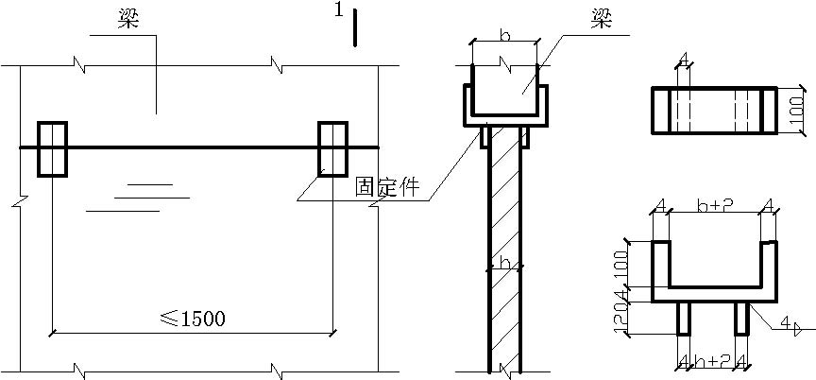
(用于墙长>5m时) | 1 | 1-1 | 固定件
图4-15 |  | 后砌墙顶与梁底拉结

ASA轻质墙板安装

板材的运输和堆放
墙板运输应侧立于载重汽车内，板下垫10 号槽钢，上角垫角钢并用柔软的尼龙绳绑扎牢固。墙板运至现场后亦直接运至所需楼层，堆放场地应坚实、平整、干燥，不得与地面直接接触。

安装工艺
隔墙板的上、下部位连接，采用刚性连接，在板的上端抹胶结砂浆，与楼板或梁底部胶结，板的下端先用木楔顶紧，最后再在下端木楔空间填入细石混凝土。隔墙板转角和丁字墙交接处，主要采用胶结砂浆胶结， 并在一定距离（700～800mm） 斜向钉入经过防腐处理的钉子或φ铁件，钉入长度不小于20 0mm。隔墙板材间的连接用胶结砂浆胶结，并沿板缝上下各1/3 处按30°角斜向钉入铁销式钢钉。胶结剂上部采用792 胶泥，侧缝采用791 胶泥。

安装要点
1） 按设计图要求，先要楼板（ 梁）底部和楼地面上弹好墙板位置线。
2）架立靠放墙板的木方，上木方可直接压线顶在上部结构顶面，
下木方可离楼地约100mm 左右， 上下木方之间每隔1.5m 左右立支撑方
木,并用木楔将下木方与支撑木方之间楔紧。
3）墙板安装前先将胶结面用钢丝刷去油垢并清除渣末。
4） 涂抹一层胶黏剂，厚约3mm，与主体结构或已安装好的另一块墙
板黏紧，并在板下用木楔楔紧，采用108 胶水泥砂浆时108 胶掺量要适当，以便操作，过稀易流淌，过稠则刮浆困难，易产生“滚浆”现象。5） 板与板间的拼缝，要满铺黏贴砂浆，拼接时要以挤出砂浆为宜，缝宽不得大于5mm，挤出砂浆应及时清理干净。
6） 墙板固定后，在板下填塞1：2 水泥砂浆或细石混凝土，待填塞的砂浆或混凝土堵严木楔孔。
7） 墙板的安装顺序，当有门洞时，应从门洞口处向两端依次进行，
当无门洞口时，应从一端向另一端顺序安装。
8）每块墙板安装后，应用靠尺检查墙面垂直和平整情况。
9）有门窗洞口的墙体均采取后塞口，其余量最多不超过10mm，越小越好。
10）安装好的墙板下部距地面20cm 处，应刷两遍建筑用胶，并做防水处理。

防水工程
4.10.1 地下室防水 地下室底板、混凝土外墙均采用4mm 厚高聚物改性沥青油毡（SBS 聚脂胎）防水。 本工程属于重要的高层民用建筑,按国标GBJ 108-87，地下工程防水技术规范，防水等级应为一级，防水措施为二道设防。

本工程地下防水采用刚柔结合，即结构本身底板、剪力墙设计为防水混凝土，做为一道刚性防水层，另一道在围护结构外侧，即迎水面一侧设置一道SBS 防水卷材，外设聚酯毡隔离层及40mm 厚C20 细石混
凝土保护层。防水范围为地下室顶板、外围护墙及地下室基础垫层上，形成整体式防水。 地下室卷材防水分混凝土底板卷材防水和混凝土外墙卷材防水。
（1）地下室底板卷材防水做法为：待基础垫层风干后，清除其表面杂质，用热熔法黏贴SBS 防水卷材一道。卷材应满铺，并沿基础底板外沿四周露出60cm，以便沿外围墙上翻形成封闭的整体式防水。
热熔法施工做法为：卷材开卷，摆齐对正（ 薄膜面朝）， 用火焰加热器烘烤卷材底面（加热器喷嘴距卷材面的距离应适中，幅宽内加热应均匀），以烘烤到薄膜熔化，卷材底表面熔融至发亮发黑为度，滚铺卷材；刮封接口且搭接宽度不得小于10cm。卷材表面应做2cm 厚的1︰3水泥砂浆保护层。
（1） 外墙卷材防水做法为：在混凝土外墙上做2cm 厚1：3 水泥砂浆找平层，待找平层风干，热熔法黏贴两层SBS 防水卷材，卷材应自下而上黏贴，（外墙卷材必须待底板卷材铺贴干燥后黏贴在底板卷材上翻部分的外表），再铺贴至阴角处做阴角铺贴处理。
热熔卷材层面的施工程序见图4-16：
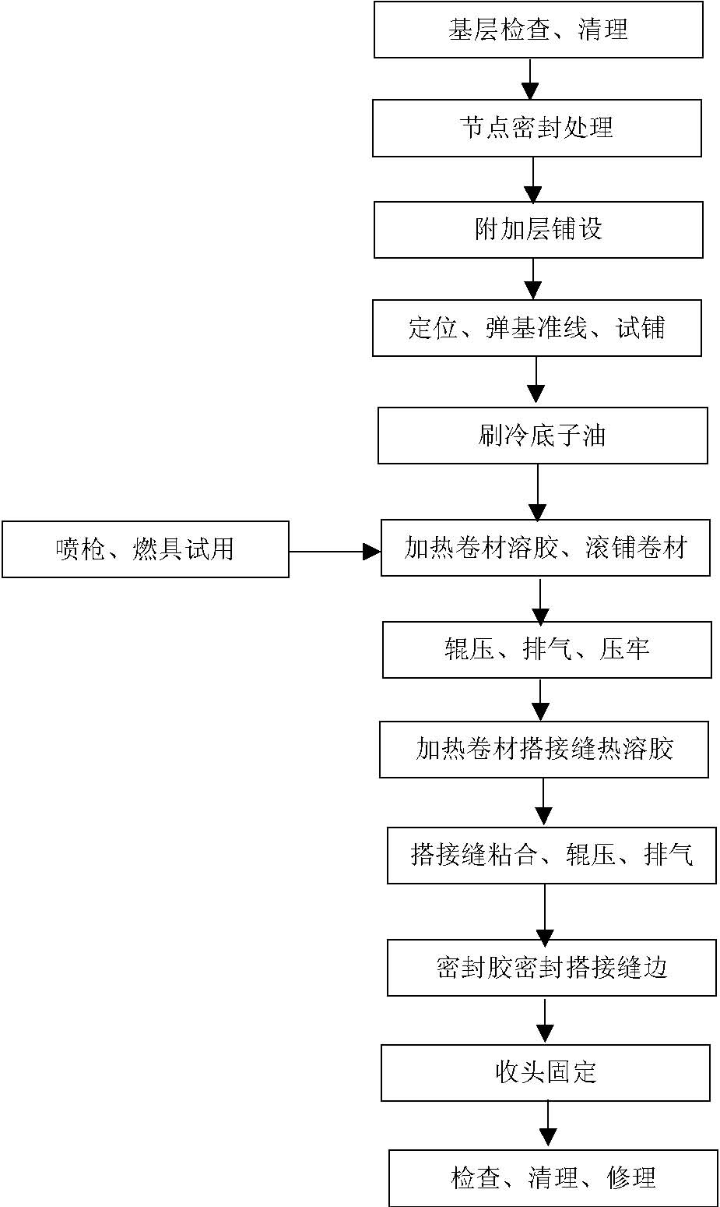
图4-16 热熔卷材层面的施工程序图
4.10.2 屋面防水 按国标G BS 0207-94，屋面工程技术规范，屋面防水等级为二级，
应设二道防水，设计采用3mm 厚SBS 防水卷材。 110
屋面防水工程的施工顺序为：
进场材料抽样复验→排气道和排气孔设置→找平层含水率测定→节点密封处理和增强附加层→涂刷冷底子油→卷材铺贴→搭接缝边黏合和密封材料边处理→卷材收头固定和密封。
(1)防水层施工做法同上
1)由于施工时间安排在夏季，气温较高，空气湿度较大，找坡层及找平层干燥有困难，故主屋面拟采用排气屋面，排气道以纵横6m双向布置。排气管道设置根据屋面保温层材料而定。
2) 为使上人屋面美观，排气道设置在水泥焦渣找坡层中，采用φ 40UPVC 暗管作为排气道，两端排气管口埋于女儿墙泛水上部350mm 处，埋于找坡层中的UPVC 管面打无数小孔用于排气。暗管周围用φ30～ 50mm 柱径的炉渣覆盖，以利排气道畅通。
3)水落口应设在沟底标高的最低处，小落口杯周围上500mm 半径内的找平层坡度应加大为5% ，在小落口杯与找平层的接触处，应留宽20mm， 深20mm 的凹槽，槽内用SBC 改性沥青弹性密封膏嵌填严密，上面做2mm 厚的氯丁胶改性沥青防水涂膜附加层，并作化纤无纺布胎体进行增强。
施工中应特别注意卷材铺贴方向，卷材搭接缝宽度，卷材热熔胶的加热程度，辊压、排气，搭接缝施工节点处理，冷底子涂刷，保护层施工和成品保护等操作要点，具体施工要求应在施工前做出详细的施工方案和施工交底。
（2）排气屋面的设置，见图4-17～4-18：
1）屋面拟采用暗排气屋面，排气道以纵横6m 双向布置。

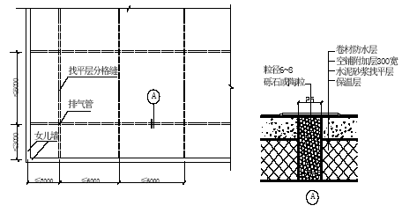
图4-17 排气屋面分格缝平面示意图
2）排气道设置在找坡层中，用Φ40 的UPVC 管，在管壁用手钻打成
每10cm 间距的小孔，相邻孔之间成交叉型分布。加工后的UPVC 管在
屋面上不大于3m 成“井“状敷设，上覆盖300mm 宽的卷材一层，以防
止抹水沁砂浆找平层时砂浆流入管道空隙中将排气道堵塞。
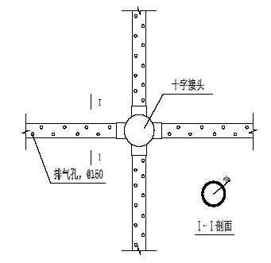
图4-18 屋面排气管节点详图
3）排气管的交接处用四通连接，形成连通的网状结构，排气管在穿过天沟时用φ25mm 塑料波纹管绕过，在屋面栏板或女儿墙固定线盒，将塑料波纹管穿入线盒内固定。线盒统一高度为60cm，水气可由线盒排出。
4）水落口应设在沟底标高的最低处，小落口杯周围上500mm 半径内的找平层坡度应加大为5%，在小落口杯与找平层的接触处，应留宽20mm，深20mm 的凹槽，槽内用密封膏嵌填严密，上面做2mm 厚的SBS 卷材防水附加层。

装饰工程
拟定总的装饰装修施工程序为：先室内、后室外；上下交叉施工； 粗装修在前，精装修在后；样板先行，大面积施工在后，按总的进度计划组织施工。
（1） 内外装饰装修大面积施工前必须做好样板墙及样板间的施工，先确定施工标准、工艺流程，施工层次及质量标准，然后会同建设单位及监理单位，质检单位共同检验符合优良标准后方可大面积施工。
（2）内外装饰施工要与安装工程事先定出具体配合方案和确定先后施工顺序，做到相互协调，紧密配合。
（3） 内外粉刷前，先将混凝土面錾毛，砖墙面提前一天浇水浇润，以利粉刷层与基层胶结牢固。
（4）室内装饰装修前，对主体结构进行全面检查验收。室内粉刷时要全部挂线冲筋。墙面必须平整、垂直、阴阳角要方正。

抹灰工程
（1）抹灰工程的操作工艺流程为：
基层清理→浇水湿润基层→找规矩→做灰饼→设标筋（冲筋）→ 做护角→抹底层灰→抹窗台（踢脚板）→抹面灰→清理→保护。
（2)墙面清理
1）抹灰前对砖、混凝土等基层表面的灰尘、污垢和油渍等清除干净，并将墙面上施工孔洞堵塞密实，脚手孔洞也应堵塞严密，水暖管
道通过的墙洞和楼板洞，门窗口与立墙交接处应用水泥砂浆嵌填密实。2）对于过于干燥的基层要用水湿润，抹灰前应对不同的材料的基层表面进行相应处理，剔墙后安装的管道必须用1：3 水泥砂浆抹严。3）散热器和密集管道等背后的墙面抹灰，应在安装前进行抹灰，接搓应顺直。 4）对有密集排管的墙处，混凝土标高剪力墙后塞口四周处粉刷前设置过渡钢网200mm 宽，以防不同材质造成粉刷裂纹。
（3）做饼冲筋
内墙做饼时，在距墙角10～20cm 处,做饼用底层抹灰砂浆各做一个标准灰饼,厚度为抹灰层厚度,大小为5cm 见方,再用手线板靠、吊垂直确定墙下部对应的两个灰饼厚度，其位置在踢脚板上口，使上下两个灰饼厚度在一条直线上，再在灰饼附近墙面钉上钉子，拴上小线拉水平线，按间距1.2～1.5m 左右做若干灰饼,凡墙口和洞口必须做灰饼。冲筋时在两个灰饼之间先抹一层，再抹第二层凸出成八字形，要比灰饼凸出1cm 左右，然后用木杠紧贴灰饼左上右下来回搓，直至把冲筋搓得与灰饼一样平为止，同时要将冲筋的两边用刮尺修成斜面，使用权其与抹灰层接搓顺平。冲筋用砂浆必须与抹灰层相同。
(4)护角
所有阳角均采用水泥砂浆护角，护角要求线条清晰垂直，护角应用1︰2水泥砂浆，高度为2m， 护角每侧宽度不小于50mm。抹护角时，以墙面灰饼为依据，首先要将阳角用方尺规方，靠门框离墙面的空隙为准，另一边发灰饼厚度为据，在地面上划好准线，按准线黏好靠尺板，并用托线吊直，方尺找方，然后在靠尺板的另一边墙角面层抹1 ︰2 水泥砂浆，护角线的外角与靠尺板外口平齐，一边抹好后，再把靠尺板移到已抹好护角的一边，用钢筋卡子稳住，用线垂吊直靠尺板，把护角的另一面公层抹好，然后轻轻地将尺板拿下，待护角留出5cm， 将多余砂浆以40°斜面切掉，墙面和门框等落地灰应清理干净。窗洞口一般下要求做护角，但同样要方正一致，棱角分明，操作方法与做护角相同，窗口正面应按大墙面灰饼抹灰，侧面应根据窗框所留灰口确定抹灰厚度，同样应使用八字尺找方吊正，分层涂抹，阳角处应用阳角抹子捋出小圆角。
（5）基层和中层抹灰
先刷一道渗胶水溶液，过后将砂浆抹于墙面两冲筋之间，底层要低于冲筋，待收水后再进行中层抹灰，其厚度以垫平冲筋为准，使其略高于冲筋，中层砂浆抹后，即用中、短木杠按冲筋刮平，使用木杠时，人站成骑马式，双手紧握木杠，均匀用力，由下往上移动，并使木杠前进主向的一边略微翘起，手腕要活，局部陷处应补抹砂浆，然后再刮，直至普遍平直为止，紧接着用木抹子搓磨一遍，使其表面平整。
（6）抹面层
采用水泥砂浆面层，罩面时，应在中层砂浆五至六成干时进行，如中层较干时，须洒水湿润后刮平，然后用木抹子搓平，最后用铁抹子压光成活。
（7）清理验收
由于后做地面、墙裙和踢脚板，要将墙裙、踢脚板准线上口5cm处的砂浆切成直茬，墙面要清理，并及时清除落地灰，报请业方和监理验收。
楼梯粉刷前先根据平台标高，楼面标高，在侧墙上弹出一道踏步标准斜坡线，然后根据步数将斜线等分，其等分点即为踏步的阳角位置，装饰面层据此作必要的二次调整。
楼梯装饰面层施工时封闭出入口，从顶层开始逐层向下进行，踏步平、立面的施工顺序为先抹立面，后抹平面。

内墙面瓷片镶贴
（1）施工工艺流程 基层清理→基层弹线→预排→做标志块→镶贴瓷片→勾缝→清理
→成品保护→单项验收。
（2）施工技术措施 1）基层清理：对抹灰墙面表面的灰尘等污物清理干净并保持表面干燥。 2）弹线：根据已弹出的室外水平控制线，按照室外面砖排版方向弹出水平垂直控制线。 3）预排：根据弹线对墙面砖预排，如发现误差，要及时调整。墙面如发现少于半砖的位置，要与相邻墙砖进行调整。

4）做标志块：墙面面砖排列为直缝，镶贴前先用废块材做标准厚度块，用靠尺和水平尺确定水平度，这些标准厚度块，将作为黏贴面砖厚度的依据，以便施工中随时检查表面的平整度。
5） 瓷片镶贴：用1:2 水泥砂浆按照水平垂直控制线镶贴,要求块材表面必须干燥，砖缝控制在9～10mm。 6）勾缝：在墙面贴好24h 后进行勾缝处理。勾缝采用在1:1 砂浆中加氧化铁黑(水泥的5%)，镶贴密实即可。 7） 清理：用棉纱对饰面进行清理，面砖表面及砖缝部位要擦干净。
（3）质量要求
表面平整允许偏差2mm， 立面垂直3mm， 接缝高底1mm， 接缝平直3mm，阳角方正2m m。勾缝饱满平整光滑、宽度深度均匀，颜色一致，无污染。

铺地砖施工
（1）本工程楼地面部分为陶瓷铺地砖，地砖铺设工艺流程为：基
层处理→弹线→预铺→铺贴→勾缝→清理→成品保护→分项验收。
主要施工技术措施：
1）基层处理：将尘土、杂物彻底清扫干净，不得有孔鼓、开裂及起砂等缺陷。
2） 弹线：施工前在墙体四周弹出标高控制线，在地面弹出十字线，以控制地砖分隔尺寸。
3）预铺：首先应在图纸设计要求的基础上，对地砖色彩、纹理、表面平整等进行严格的挑选，然后按照图纸要求预铺。对于预铺中可能出现的尺寸、色彩、纹理误差等进行调整、交换，直至达到最佳效果，按铺贴顺序堆放整齐备用。
4）铺贴：铺设选用1 ︰4干硬性水泥砂浆，砂浆厚度25mm 左右。铺贴前应将地砖背面湿润，需正面干燥为宜。把地砖按要求放在水泥砂浆上，用橡皮锤轻敲地砖饰面直至密实平整达到要求。
5） 勾缝、清理：地砖铺完后24 小时进行清理勾缝，勾缝前应先将地砖缝隙内杂物擦净，用1 ︰1水泥砂浆勾缝。当水泥浆凝固后再用棉纱等物对地砖表面进行清理。
6） 成品保护：铺设48 小时内禁止上人。如需要在上作业时，需48 小时后进行，并应在地面铺塑料布或层板，以免破坏地面。

花岗岩楼地面
本工程公共营业厅为花岗岩楼地面，具体施工方法如下：
（1)施工工艺
基层清理→弹线→试排、预拼→扫浆→铺水泥砂浆结合层→铺板→ 灌缝、擦缝→打蜡、擦光。
（2）操作要点
1）清除基层或基体的落地砂浆、油垢和垃圾并冲洗干净。
2）弹控制线：根据墙面立平基准线，在四周将柱面上弹出楼面面层标高线和水泥砂浆结合层线。
3）试拼：根据大样图拉线校正方正度排列好。核对块与墙边、柱边、门洞口及其他较复杂部位的相对位置，检查接缝宽度并逐块编号。
4）先洒水湿润基层，然后刷水灰比0.5 的水泥素浆一遍，随刷随铺30mm 厚干硬性水泥砂浆结合层，铺时由里向外铺平用刮尺压实赶平，再用木抹子搓揉找平，铺完一段结合层随即安装一段面板，以防砂浆结硬。
5）铺板：采用通长面板带标筋，按标准拉线嵌贴，铺板时板材预先浸湿晾干，拉通线，将板块跟线平稳铺下，用橡皮锤轻击，使砂浆振实，缝隙平整满足要求后，揭开板块（结合层如不密实有空隙，则应填砂浆搓平），再浇上一层水灰比为0.45 的水泥浆正式铺贴,轻轻敲击,找直找平,拉线检查不合要求时要揭开重铺。
6） 灌缝、擦缝：板块铺完养护两昼夜后在缝隙内灌水泥浆、擦缝，然后用棉纱将板面灰浆擦拭干净，铺上湿砂子养护，养护期严禁上人踩踏。
7）打腊、擦洗：擦缝养护完毕后清理好板面湿砂及其杂物，使表面清洁，然后用棉纱醮液体腊擦缝，待腊干后再用干净棉纱轻擦使表面光亮。

木门制安工程
（1） 本工程选用经业主认可的制造商生产的木门,精装修阶段安装门框,精装具备阶段安装门扇。成品门进场时应检查验收其质量。
（2）门框重叠堆放时，底面支点底垫在一个平面内，以免产生变形，门框进场前框背后三面应涂刷防腐柏油， 并应做好防碰撞等措施。
（3）门框安装时要进行垂直度吊线，安完后进行框边嵌缝并用水泥砂浆把立梃下筑牢，以加强框的稳定性，其后要做好成品保护工作台，防止门框因撞击等原因而移位和变形。
（4）安装门时要通过调整合页在立梃上的横向位置来解决框扇平整问题，即装合面时令一边扇面与框面平剂， 而另一边扇面粗略齐平。
（5）门框安装时注意防止出现窜角、梃框松动、框高低不平及里出外进、位置不准、开启方向错误及门扇变形，锁口位置颠倒、开关不便或反弹等现象。同时门扇关闭时，框扇间缝隙要均匀合适，合页槽标准整齐，合页木丝要拧紧。
（6）合页距扇上、下端的距离及拉手、锁距地面的距离应符合规范规定。

铝合金窗安装
工艺流程：
弹线找规矩→窗洞口处理→窗洞口内埋→设连接铁件→铝合金窗
拆包检查→按图纸编号运至安装地点→检查合金保护膜→铝合金窗安装→窗口四周嵌缝、填充材料→清理→安装其余配件→做窗封胶条→质量检查→纱扇安装。
铝合金安装要与避雷网连接。

内墙乳胶漆施工
（1)材料准备
1）涂料：涂料品牌由设计单位及业主确定。
2）调腻子用料：滑石粉或大白粉、石膏粉、鞍甲基纤维素、聚醋
酸乙烯乳液。
3）颜料：各色有机或无机颜料。
（2）施工工艺流程：
基层清理→修补墙面→抹砂浆找平层→刮腻子→刷第一遍乳胶漆→刷第二遍乳胶漆。
（3）操作工艺及施工要点：

1）基层清理及墙面修补：粉刷砂浆找平层前进行墙面清理，将灰渣铲干净，然后将墙面扫净，适当洒水湿润并对墙面孔洞用砖块和细石混凝土进行修补，干燥后用砂纸将凸出磨掉，将浮尘扫净。
2）抹砂浆找平层：砂浆找平层分层抹压。
3）刮腻子：刮腻子遍数可由墙面平整程度来确定，一般情况下为2～ 3 遍， 腻子重量配合比为乳胶︰滑石粉︰纤维素=1︰5︰3.5，第一遍用胶皮刮板横向满刮，一刮板紧接一刮板，接头不得留槎，每刮一刮板最后要干净利落。干燥后磨砂纸，将浮腻子及斑迹磨平磨光，再将墙面清理干净。第二遍用胶皮刮板竖向满刮，所用材料及方法同第一遍腻子，干燥后用砂纸磨平并扫干净。第三遍用胶皮刮板找补腻子或用钢片刮板满刮腻子，将墙面刮平刮光，干燥后用细纱纸磨平磨光，不得将腻子磨穿。
4）刷第一遍乳胶漆：涂刷顺序是先刷顶板，后刷墙面，墙面是先上后下。先将墙面清扫干净，用布将墙面粉尘擦掉。乳胶漆用排笔涂刷，使用新排笔时，将活动的排笔毛理掉。乳胶漆使用前搅拌均匀，适当加水稀释，防止头遍漆刷不开。干燥后复补腻子，再干燥后用砂纸磨光，清扫干净。
5） 刷第二遍乳胶漆：第二遍操作要求同第一遍。使用前充分搅拌，如不很稠，不宜加水或少加水，以防露底。漆膜干燥后，用细纱将墙面小疙瘩和排笔毛打磨掉，磨光滑后清扫干净即可成活。
（4）技术措施及质量保证措施
1）过墙管道、洞口等处提前抹灰找平。
2）乳胶漆大面积展开前，由技术水平较好的工人做好样板间，并
由班组长进行实物交底。
3）涂漆前，物体表面油、水等杂物必须铲除干净。
4）乳胶漆在施工期间，施工人员不得随意稀释。
5）乳胶漆在使用前，用搅拌器充分拌匀。
6）为防止乳胶漆起皱，在高温天气，应适当安排夜间施工。

油漆工程
（1）木材表面栗色油漆工艺:
清扫起钉子、除油污等→铲光脂囊、修补平整→磨砂低→节疤处点漆片→干性油或带色性油打底→局部刮腻子、磨光→第一遍满刮腻子→磨光→第二遍满刮腻子→磨光→刷底漆→第二遍油漆→复补腻子→磨光→湿布擦净→第三遍油漆。
（2）金属表面油漆
除锈清扫、砂低打磨→刷防锈漆→局部刮腻子→磨光→第一遍满刮腻子→磨光→第二遍满刮腻子→磨光→湿布擦净→油漆→水砂低磨光
→湿布擦净→第二遍油漆。

安装工程方案

工程概况
安装工程主要有水、电、空调系统三大部分。其管道安装部分有： 给水系统、污水系统、废水系统、消火栓系统、自喷系统、冷却循环系统、空调通风系统;其电气安装部分有:变配电系统、电力照明系统、接地系统、消防自动报警系统、电话系统、电视系统、综合布线及安全监控系统。

给排水工程
给水系统采用水泵、水箱联合供水方式，除进入人防者采用不锈钢管外其余均采用HK LPP De PN10 凯撒衬塑铝合金复合管，专用管接头连结。污水管采用八达YD 型空壁隔声内螺旋UPVC 排水塑料管，专用胶黏接；埋地出户管均采用机制排水铸铁管，石棉水泥接口，安装时每层楼板下装一阻火圈（使用年限＞25年）；废水采用焊接钢管焊接。

消火栓系统、自动喷淋系统
消火栓系统：有DN150 管道两路进水，室外消防用水量由小区管网直接提供。
消火栓箱采用成品铝合金产品，并配有一组手提式灭火器。
自喷系统：自喷系统按中危险Ⅱ级设计，喷头除地下室采用直立型闭式外，其余均采用吊顶型闭式喷头。采用热镀锌钢管，DN<50、丝接；DN≥50、卡箍连接。

电气部分
电气工程包括：10kV 变配电、电力、照明、电视、综合布线、安全监控、火灾报警及接地等。
配电室正常电源由一路10kV 高压电缆埋地引入高压配电设施，经两台变压器变压后供给低压配电设施。配电室设两台SCR9 型低噪声环氧树脂浇注干式800kVA/10/0.4kV 干式变压器，高压配电柜采用ZS-1 型金属铠装移开式高压开关柜，低压配电柜采用GCS 型抽出式低压开关柜。保安方式采用TN－S 制接地保护系统。消防电力采用NH－YJV －1kV 电力电缆外，其余采用VV－1kV 电缆，变电所至各动力柜采用电缆沿桥架敷设或穿钢管沿地、沿棚暗敷。照明由照明总柜至插接式母线槽，由母线槽至各层照明配电箱采用电缆穿钢管沿地、沿棚暗敷，其余支线均采用铜塑线穿钢管暗敷。接地系统利用基础作接地极，利用结构主筋作接地引下线，所有进入本工程的金属管作总等电位联结，屋面设避雷网。高低压变配电室、消防控制室的专用接地引下线均独立引至基础接地体，在变压器低压侧出线及分配盘处设置浪涌保护器弱电有火灾自动报警系统、电视系统、安全监控及综合布线。
火灾报警系统采用TF2000 型火灾报警控制器，消防控制中心设于一楼。该系统设有消火栓控制系统、喷淋控制系统、预作用自动喷淋控制系统、切断非消防电源系统、消防广播系统、送风排风控制系统。
共用天线电视系统的信号由市政有线电视网引来，在五层的弱电竖井内设前端设备箱，然后经分配器用同轴电缆配至各层弱电竖井内的分配器箱。
综合布线系统以六类双绞配线为主，语音信号由市政电话埋地引入，与宽带网接口采用光纤干缆引入。
安全监控系统包含视频监视和防盗系统。视频监视系统由多媒体控制主机、矩阵主机、配摄像机、解码器、长时间录像机、多画面处理器、音频视频同步切换器、监视器群组成。防盗系统由防盗报警输入设备AD2096、输出设备AD2032、红外微波双鉴探测器等组成。主控设备安装在一层防盗监控室。

通风空调工程
本工程地下一层，地上九层。地下一层设有送排风系统及人防系统。一层大堂及档案室库房，二层多功能厅为全空气系统，其余各层办公为风机盘管加新风系统。
送风、排风及排烟系统风管选用无机玻璃钢制作；新风及空调系统风管选用玻纤风管；空调系统软风管均采用保温型ACOUSTIC，排风系统采用FAB3-5 型。
空调水系统为两管制，冬夏共用一套系统，并有手动控制实现冬夏转换，系统由设于屋面的膨胀水箱定压，系统补给水为自来水。凝结水管采用镀锌钢管，其余管材采用炭素钢管，管道直径d＜50 者，采用焊接钢管，管道直径d≥ 50 者采用无缝钢管。

施工准备
做好施工准备，可以保证工程有计划、有步骤地进行、减少施工中的混乱，对实现均衡施工缩短工期，确保工程质量和安全生产，将起到重要作用。
1）熟悉和审查施工图纸资料，在施工前解决好图纸资料方面存在问题。做法是：各专业施工人员在熟悉图纸资料和了解设计意图的基础上，紧紧围绕以下四方面内容，从施工角度各自提出图纸资料存在问题，然后由项目组织各专业有关施工人员进行讨论，以确定初审后图纸资料方面存在的问题，一式两份，分别报送建设单位和设计单位，最后由建设单位定时召开多方图纸会议，逐一解决提出的问题。
（A）施工图纸资料是否符国家的有关技术政策、规范和规定，包括所在地区有关质监、消防、供水、供电、电讯等方面规定，如有不符，应逐一提出。例如：本工程按高层设计的防雷接地设计，为防侧击雷袭击，在三层、六层、九层设置有均压环。
（B）施工图纸是否一致，包括安装图纸与土建图纸之间，以及安装水、电、风、设备各专业图纸之间，设计表达是否一致，有无矛盾之处。例如：安装图纸上需要有预埋件和预留孔的，但土建图上没有，或者虽有但数量不符，位置不对，说明有问题，应提出改正。
（C）施工图纸资料是否正确，按图纸施工是否可能。按设计图纸施工会发生水管碰着风管，冷冻水管碰着排水管，喷头风管碰着照明灯具等；或者管井中排不下管子，电缆槽挤不进管井等情况，说明设计图纸有误，应逐一提出存在的问题。
（D）设计图资料是否齐全、清楚、明确。图纸资料完整概念应包括施工图纸，设计说明，系统图，剖视图，非标准构件图和非标准设备制作图，以及设备技术文件等。如缺少或者不全，都应逐一提出补全，必须明确，设计说明是施工图纸资料的重要组成部分，必不可少，凡是图纸上不能画出来的，都应在设计说明书中表达。没有表达的必须补全。
通过准备工作，应达到两方面内容：一是施工图纸资料齐全，正确和一致，没有大的问题，另方面一是使存在的问题在施工前得到妥善解决，从而达到不影响施工，不发生返工，不影响工程质量。
2）计取安装工程实物工程量，编制施工图预算和施工预算，进行
两算对比，确定项目管理目标。
3）编制安装工程施工组织设计和施工方案。
4）根据合同工期和建设单位要求，结合现场条件，设备材料准备情况以及土建进度计划，编制设备安装进度网络计划。
5） 根据设备安装工程进度表，制订安装需要主要施工机具计划表。
6）提出预制加工件，绘制加工图，事先安排预制加工，包括通风管、排水管、消防喷淋管、空调水管、支吊架，非标准构件的预制加工。
7）明确安装工程技术要求和执行的施工验收规范，如：
建筑给排水及采暖工程施工质量验收规范》GB 50242-2002
《给排水管道工程施工质量验收规范》GB 50268-97
《通风与空调工程施工质量验收规范》GB 50243-2002
《电气装置安装工程1kV 及以下配线工程施工及验收规范》GB 50258-96
《自动喷水灭火系统施工及验收规范》GB 50261-96
《电气装置安装工程电气照明装置施工及验收规范》GB 502259-96
《火灾自动报警系统施工及验收规范》GB 502261-96
《电气装置安装工程低压电器施工及验收规范》GB 50254-96
《电气装置安装母线装置施工及验收规范》GB 50258-96
《电气装置安装工程电缆线路施工及验收规范》GB 50168-96
《建筑电气安装工程质量电梯电气装置验收规范》GB 50303-2002
《电气装置安装工程接地装置施工及验收规范》GB 50168-96
《电气装置安装工程盘柜及二次回路线施工有验收规范》GB 50111-92
《有线电视系统工程技术规范》GB5 0200-94
《复合玻璃板风管》行业标准JC/T 591-1995
《采暖与卫生工程施工及验收规范》GB 50242-2002
《建筑安装工程质量检验评定统一标准》GBJ300-88 8）
安装工程进度表，对某一些不能满足进度要求的主要设备和材料，应提出书面清单，由有关单位和部门落实解决，以保证工程进度。
9） 确定施工力量，层层进行技术交底，使广大施工人员心中有底。
10）提出需要进一步制定施工方案和施工工艺项目，本工程有：
（A）样板层的施工方案。
（B）消防喷淋管道预制组装，二次安装的施工工艺。
（C）大型设备吊装施工方案。
（D）调试方案（包括管道、电气、通风等）

11） 作出交叉配合施工安排，
主要有：安装与土建施工之间交叉配合，安装各专业施工之间的交叉配合；以及安装与装饰之间交叉配合，做法是根据安装工程进度表，结合装饰和土建实际进度，提出交叉配合施工的项目、时间和要求。

施工部署
1）为了加强现场管理，有计划地组织施工，现场建立安装工程项目管理组，同时建立质量保证体系，使安装工程按期、保质的完成。
2）以主动积极的态度，配合好土建施工，为下一步安装创造良好的条件。要求是在建筑物中安装所需要的各种预埋件和预留孔，做到不遗漏，尺寸和位置正确，由于这方面的工作内容较多，且分散繁琐，一般不容易做好。如地下室墙和水池上预埋的许多套管（供引入电源、水源、污水排放管），各层楼板及墙上预埋的暗电管、钢套管、接线盒和预埋孔等。经验表明：一旦出现遗漏或者位置不准，都会给安装带来困难和麻烦，严重还会影响建筑物质量。为此要求安装各专业施工人员，在土建每次浇灌混凝土之前，对建筑物中上述预埋件和预留孔，应主动配合土建清点复查，发现问题尽快提出，求得改正，以保证不漏和正确。成立预留预埋小组，在土建施工期间，安排一名负责人按照每安装分项组织2～3 人，电气工程12 人配合土建进行预留预埋工作。
3）在施工过程中，因管道种类比较多，且与风管有多处交叉，因此安装在遵循有压让无压，冷水让热水，小管让大管的原则，各工种之间施工先后顺序应有统一考虑安装管线施工的一般顺序按照先室外后室内，室内顺序先主管后干管。为了充分利用空间和时间，开展立体交叉施工，为下一步楼层管线全面安装创造条件。
4）根据楼内设备应事先提出预留设备吊装孔，保证各大件设备顺利、安全进入到位，大小和数量与建筑物结构有关，需与设计、土建和建设单位商定。
5） 组织力量，做好样板层施工，为标准层全面安装及早创造条件。样板层选定应由建设单位设计，土建、安装和装饰单位一起议定。然后画出安装大样图，按照先通风，再管道，后电气的安装顺序按大样图施工。待安装作业基本完成（包括修改），安装质量符合要求，由建设单位，设计、质检部门检查认可，再由土建和装饰单位配合作业，直至样板层全部施工完毕。样板层做好后，安装各专业都应做好管线排列布置、走向、标高、支吊架、定位坐标及进出墙位置等方面的认定工作，修改或重新给出安装样图，供以后安装标准层用。卫生洁具和配管安装时，施工人员还应配制安装模具和样棒，供安装标准层时检测和控制尺寸用。
6）消防喷淋管道安装应采取措施，保证质量，缩短施工工期。
7）安装用支架型号、规格，集中预制，凭单领用，改变分散的现装现制，边装边制的习惯做法，有利于提高质量和节约材料，为此，事先应与设计和建设单位一起确定本工程所用支吊架的型号、规格，绘制加工图，注明技术要求，选定场地，有计划地组织力量预制加工，各施工班组按需要填明规格数量，领单领用。
8）严格按照方案施工，确保大件设备吊装安全，由于吊装设备均有一定的难度，因此吊装前必须制订吊装方案，严格按方案施工，执行方案中规定的事项，如吊机的停放位置、吊臂伸出距离、配合的千斤钢丝绳和捆扎位置等，以保证吊装安全。
9）重视并切实做好隐蔽工程的检查和验收，以工序质量保证工程质量。在建立安装工程上，水电、风安装的隐蔽工程验收项目多。如地下室刚性套管预埋和预留孔及楼板和墙壁中电管预埋、管线试压、电气绝缘测试和吊顶封闭等均需及时检查，并办好隐蔽工程验收签证手续。现场质检人员要予以重视，严加控制，凡检查不符合要求的，不得签证，不得隐蔽，不得进行下一道工序，切实做到不漏项，不使工程质量留有隐患。
10） 严格把住材料和配件质量关，由于安装材料品种繁多，材料来源渠道多种多样，稍有不慎及易发生将不合格或不符合设计要求的材料用于工程，影响工程质量，为了杜绝这种现象，应建立正常的来料检查验收制度，并填单签证认可。当对某种材料有疑问时，可进行抽样检验或实验，以确定是否符合设计要求。
11） 合理部署，妥善安排，缩短调试周期。由于各专业的调试工作量多而复杂，在一般情况下，使调试时间拖长，影响交工验收。为此，要求各专业主要施工人员提早编制出调试方案，包括调试项目，调试方法，调试技术要求，实施时间和注意事项等。在不影响正常施工条件下，有计划按系统分期分批完成部分调试工作，减少最后全面的调试工作量，为缩短调试时间创造条件件。如管道试压和电器安装的测试，可以边施工边测试；再如安装和各种设备，可接通临时用电单机试运转等。

主要施工方法及技术组织措施
1）配合做好地下室钢套管预埋，其工作内容有：电源引入预埋套管，电话通讯引入预埋套管，水源引入预埋套管等。施工特点是数量多，分布面广，工作繁琐，加以土建施工为主，稍有疏忽，极易发生渗漏和位置不准等缺陷，影响工程质量，为此，安装应给予配合，并重点做下述两项工作：
这是预埋后防止渗漏的最好方法。事先安装进行预制，符合要求后交付土建预埋。止水圈板与套管应保持垂直。沿周边连续焊接，焊缝应饱满。止水圈板的直径为套管直径的两倍，见图4-19。
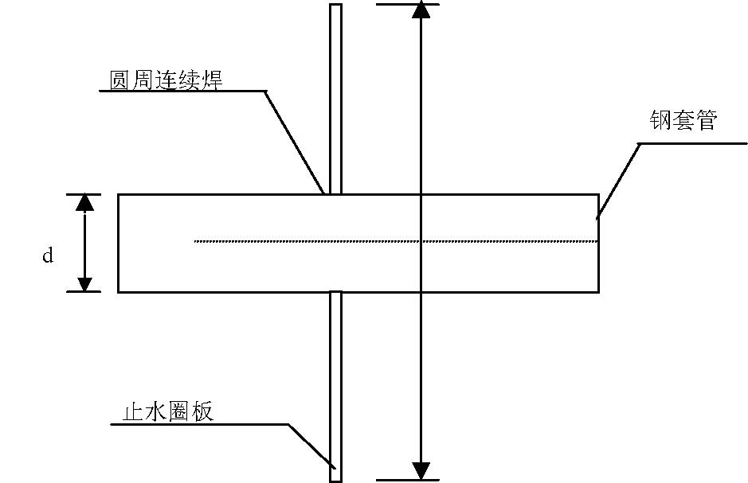
图4-19 钢套管预埋图 在土建预埋过程中，安装指定专责人员进行复测和检查，包括数理、标高和位置尺寸，直至符合要求。
2）套管安装
（A）给水、废水、污水、空调、消防及喷淋系统管道穿楼面、屋面及墙体均需设置套管，套管管径比管道直径大2 号。
（B）穿墙套管应保证两端与墙面平齐，穿楼板套管应使下部与楼板平齐，上部有防水要求的房间应高出地面5cm， 其他房间应为20mm， 套管环缝应均匀，用油麻堵塞，外部用腻子或密封存胶封堵。
（C）楼板洞预留时，位置准确洞口边无破损，洞周边光滑平整。
（D）预留、预埋孔洞应保证无位移，跑偏歪斜现象。
（E）预埋套管不得与结构筋焊在一起，应用附加钢筋固定，如图4-20：

结构钢筋
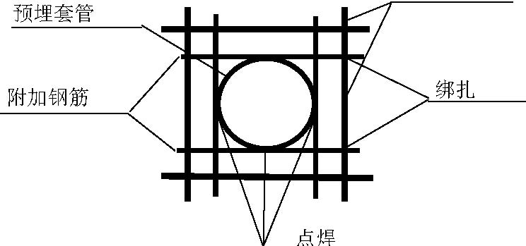
图4-20 预埋套管图 3）泵、冷水机组、风机等设备安装按工艺施工如图4 -21，施工中应注意：
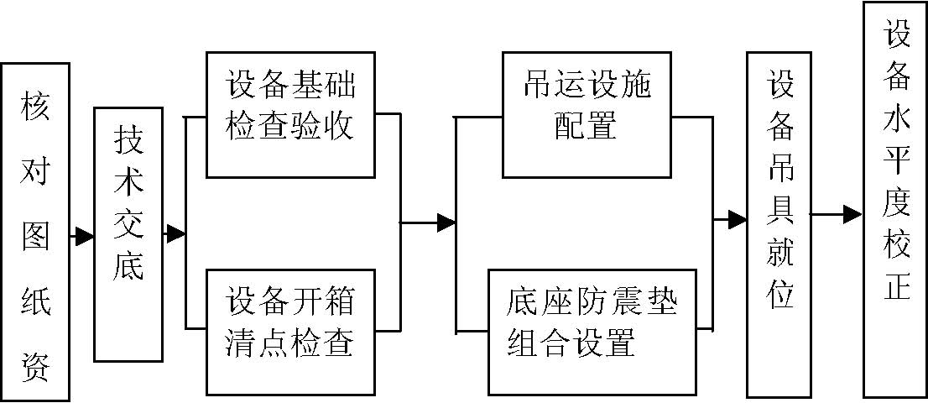
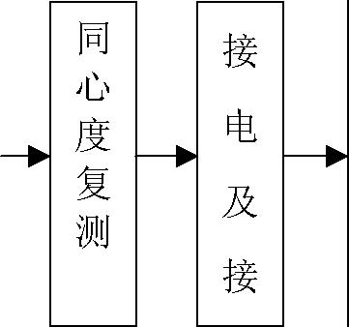
电机通电试转
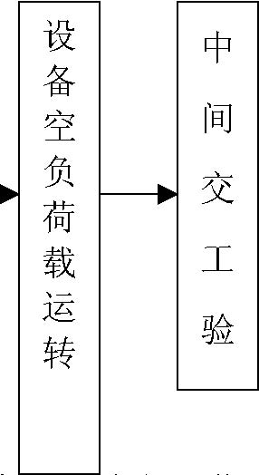
图4-21 泵、冷水机组、风机设备安装工艺流程
（A）设备型号必须与设计要求相符，且具有合格证或质保文件。
（B）在安装设备进出管时，应使管子中心与设备中心保持一致，进行无应力按管安装，不能用强加外力的方法进行按管安装，使设备产生附加应力而破坏已校正好的同心度，引起设备不安全运行。因此，在按管后要求复测设备的同心度，如与按管前不符，应拆下纠正后重新接管。
（C）每台设备底座下面安装的避振垫应均布，装后应检测，保证符合设计要求。
4）认真做好管道试漏，通球试验和试压，保证使用中不漏、不堵和承压不变形，这在高层建筑中是很关键的一项工作，应予以重视，并采取切实有效地措施，认真做好。首先，对安装完的每一套卫生洁具，逐一进行盛水试验，管道和接头均应畅通，严密不漏，作出记录后进行验收签证。试验合格的每一套卫生洁具，要有相应有半成品防护措施，不准有遭受损坏的可能。当盛水试验发现有堵、漏缺陷，必须整修完好，否则不能验收交工。排水管必须逐根进行灌水试验和通球试验，以保证不漏不堵。通球试验的方法是用硬质橡胶圆球从主管上部吊入管内，逐段检查，至全部疏通为止。对于其他各系统承压管道，安装后必须逐一进行水压试验，以保证承压后管道严密不漏和足够的承压强度。由于管道系统多，分布面广，工作量大，需要全面规划，统筹安排，编好试压方案，划分系统，画出试压系统图，图上表示出每次试压的范围，标明水压试验压力，进水地点，排水场合，设盲板的管口，试验泵接口及压力表设置位置等。水压试验压力一般为该系统管道工作压力的1.25 倍，试压的方法的顺序按图4-21 所示曲线图进行，达到严密不漏（包括每一焊点和每一接口）， 表压力不降，各处无变形为合格，试压时应注意。
（A）从低处进水，最高处放空，有利于清除系统中积余空气，不影响试压。反之，系统中积有空气，会影响试压的进行，甚至由于空压力（MPa） 气的可压缩性，还会导致压力表读数失真。每次试压系统上至少应设置2 个校验合格的压力表。其中1 个设置在试验泵的出口处，另1 个设在系统管道上，读数应以系统上压力表为准。
（B）试验升压应缓慢进行，不宜过快。当升至试验压力时，停泵
稳压10min， 表压力下降不大于0.05MPa。接着缓降至工作压力，并在降压
稳压下进行全面检查，如无渗漏为合格，但在试验压力下不可能长期
放水停留，也不能在试验压力下组织人员全面检查，必须按规范实施，在
试验下压力只能保持10min，降至工作压力后全面检查。 _{时间（min）}
（C）在寒冷季节试压后要采取防冻措施，以防冻坏管道，下班时
防水必须放净系统中存水。
（D）试压结束放水时，应先打开最高点阀门泄压，然后再开下部放水阀排水，以免系统中形成负压遭坏。排水应用塑料管连接排至合适地点，不能随意排入在施工场所。
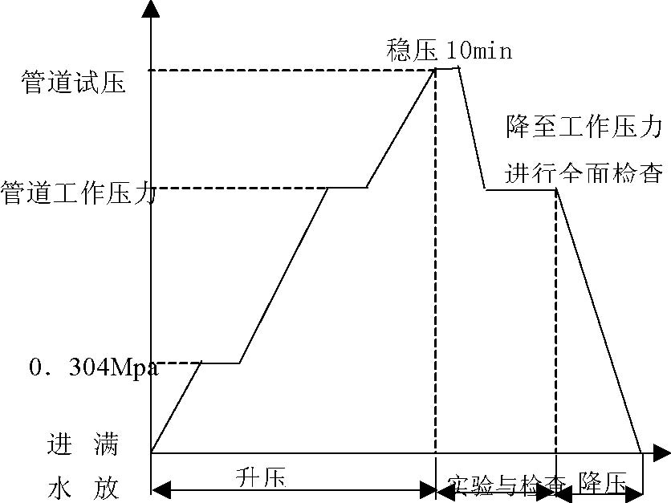
5）喷洒系统安装、消防喷淋管按图4-22 工艺流程施工。
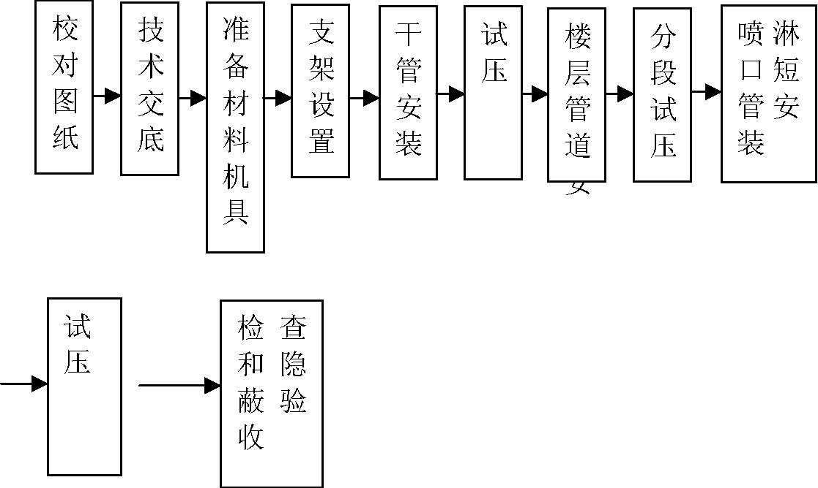
图4-22 消防喷淋管安装工艺流程图
（A）支管采用集中预制，在主管吹除后配合二次装修自下而上分层安装，在二次装饰完工后安装喷头，其布置应保证喷头的防火保护范围，也应顾及到吊顶的整体美观。安装前应对喷头应进行抽测试验。在喷头安装后，利用系统末端的试验阀门由下而上分层进行调试。地下室增压泵用导链吊装人力就位，施工中应注意做好管口保护。
（B）喷洒管道安装前应弹线，保证管道安装平直，拉线安装喷洒头，以保证喷洒头安装得成排成行。报警阀组装应符合产品说明书，控制阀应有启闭的指示装置，并使阀门工作牌处于常开状态，水流指示器应水平立装，倾斜度不宜过大，保证叶片活动灵敏，安装时注意水流方向与水流指示器的箭头一致。
（C）喷洒头安装的两翼方向应成排统一安装。走廊单排的喷头两翼应横向安装。
（D）由吊顶龙骨及材料确定喷洒头标高，做好固定支架使保护口盘与吊顶接触紧密。
（E）安装喷洒头时应采用专用板手（灯叉形），填料宜采用聚四氟乙烯带，防止损坏和污染吊顶。
（F）支架位置以不防碍喷头喷洒效果为原则，支吊架距喷头不应少于300mm， 不应大于500mm。为防止喷头喷水时，管道产生大幅度晃动，干管立管均应加防晃动固定支架。干管或分层干管可设在直线管段中间，距立管及末端不宜超过12m， 单杆吊架长度小于150mm， 可不加防晃动支架。

6）给水管道安装，按图4-23 工艺施工。
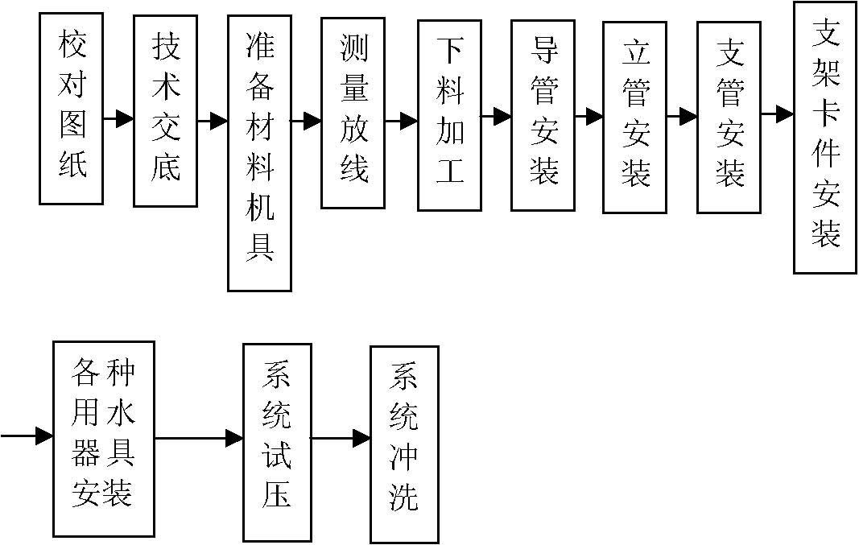
图4-23 给水管道安装工艺流程图 本工程使用新型材料衬塑铝合金管，配套管件连接。安装时请厂家技术人员现场指导，组织有经验管工进行安装培训，使其熟练掌握。 7）室内排水及卫生器具安装，按图4-24 工艺施工。
（A） 安装管道前先进行实际测量，画出大样图，选料配套置零件，
管道吊直后，立即堵洞，以免管道位移，各种器具甩口要标准，核对坐标、标高，均须无错误。管道安装过程中若中断操作或器具安装前要加临时堵,防止进入异物。
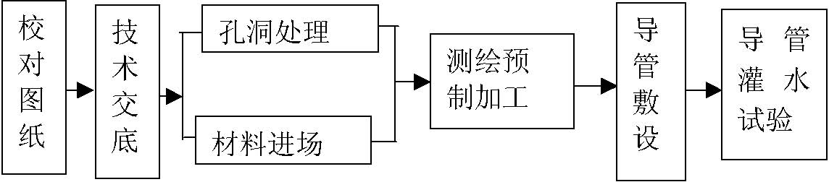
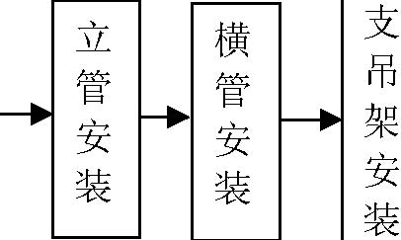
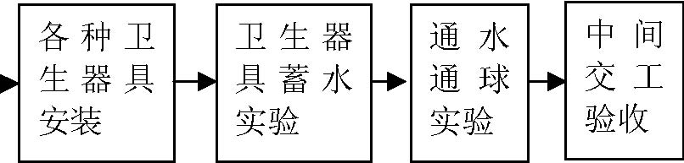
图4-24 室内排水及卫生器具安装工艺流程图
（B） 卫生器具安装应在土建工程未进行最后粉刷和装修之前进行。安装后将成品交给现场警卫人员，未交验的工程，不得使用，防止损坏污染，影响使用功能。
8）电气配管预埋，按图4-25 工艺顺序施工
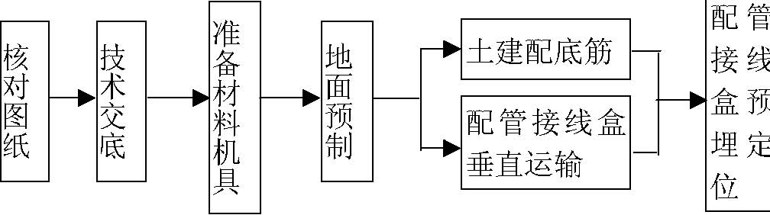
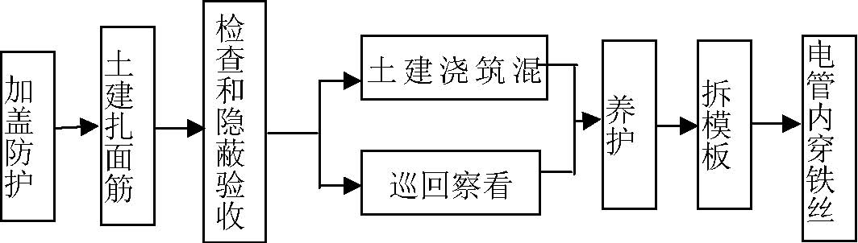
该工程电气部分设计（含强弱电系统）缆线敷设除桥架母线外，全部采用穿钢管配线，在楼地面和墙体吊顶内敷设，系统多预埋量大，因此工作必须随土建主体施工。
预埋时首先认真熟悉图纸，搞清回路分系统定专人负责盒箱标高控制，为了控制盒箱标高一次到位，首先在线管暗敷前要求土建弹出+50 线和模板控制线，根据其+50 线用抄平管或水准仪将标高引到盒箱位置，为了控制盒箱出墙距离，根据土建内模控制线，将盒箱出钢筋15mm， 与模板内沿平齐，为了盒子统一位置减少弯度，管路敷设时尽可能沿最近位置敷设预埋盒。施工前要将其距离位置一次定死，这样盒箱位置就可得到有效控制，开关盒预埋距离门洞以150mm 为宜且管口进盒箱不能大于5mm 焊接固定补刷防锈漆，吊顶内管子敷设时均应按明配管方法施工，电气人员必须和土建及其他安装专业紧密配合相互协调，以免造成相互影响相互破坏而导致大面积返工，先在地面或顶板定位弹线，以便准确的确定好灯具等器具在吊顶上位置，当钢管敷设时管与管或管与盒的连接均应采用丝扣连接，并应在管接头两端接好地跨接线，不应将管接头焊死。
吊顶内支架，吊架固定的管子，排列应整齐，固定点间距应均匀， 在管子的终端，转弯中心，灯位盒的边缘固定点距离为150～500mm 钢管中间因定点的最大距离应符合表4-11：
表4-11
敷设方式 | 钢管名称 |  | 钢管直径（cm）
敷设方式 | 钢管名称 | 15-20 | 25-30 | 40-50 | 65-100
 |  | 最大允许距离（m）
吊架支架或 | 厚钢管 | 1.5 | 2.0 | 2.5 | 3.5
沿墙敷设 | 薄钢管 | 1.0 | 1.5 | 2.0 | 3.5

混凝土楼板及墙内线管敷设首先对进场材料进行防腐处理，即现浇混凝土板内敷设管，管外壁除锈内刷防锈漆。砖墙内敷设时，管内外均需作防腐，管口切割在平齐，毛刺一定在用圆锉打磨处理掉，以免划伤线皮。配管弯曲半径不小于管外径10 倍（现浇混凝土）钢管边接可采用丝接和套管焊接连接法套管连接时套管长度为管外径1.5～3 倍，套管焊接时焊缝应严密牢固，所有钢管与接线盒连接要用φ6圆钢良好接地。
管路超过下列长度时要加装接线盒，以便于线，无弯时45m，有一个弯时30m，有两个弯时20m，有三个弯时12m。
进箱管暗敷时，管子时箱端要排列整齐，箱子开孔要与管径相配套要求一孔一管，严禁开长孔。
预埋的电管除应保证数量、材质、走向、标高符合设计要求外，还应保证以后电线顺利穿过，管口和接线盒不堵塞，为此施工人员应做好各道施工作业。暗配管要固定牢固，混凝土中每隔1m用钢丝与钢筋绑扎，接线盒15cm 以内必须用钢丝绑扎，禁止管子与管子，管子与钢筋间用电焊固定。埋入墙或地面的管子应尽量减少重叠高度，管子应至少有15mm 保护层，管与管间应至少有25mm 间隙，以免混凝土浇筑时混凝土不能渗入，造成空裂。外露管口和接线盒要加盖保护好，防止浇灌混凝土时堵塞，质检人员要及时检查， 认真做好隐蔽工作签证。
9）桥架、金属线槽安装
桥架安装是电气施工工艺过程中的龙头环节， 桥架敷设也是该工程的一个重点，桥架安装注意采用悬吊式，吊架采用膨胀螺栓固定于混凝土结构上。
（A）桥架安装要横平竖直，高低、宽窄过渡平缓，接头采用标准件。接口平滑，接缝处应紧密平直，槽板盖上后应平整、无翘角。断
口、钻眼等现场加工要及时用角磨机或手锉去除倒刺。断口、钻眼采用机械冷加工，使桥架防护层不要受损，另外保证层受损处应及时弥补。电缆桥架安装参照电气标准图集《电缆桥架安装》86SD169、《线槽配线安装》96D181进行施工，利用普利卡管与配管及设备连接，采用专用接头数量、规格要根据工程实际情况做好备料计划。
（B）依据配电箱、柜、电气器具、空间管道等确定敷设的位置走向，弹线定位，并确定支吊架固定位置，在竖井、机房内要考虑垂直干线与分支干线的连接方式。
（C）桥架水平敷设应按荷载曲线选取最佳跨距及时进行支撑，跨距一般为1.5～3m，垂直敷设时，固定点间距不大于2m，支架应固定牢固，朝向应一致，间距均匀，相同场所的支架位置应一致。应与桥架底面贴平，没有缝隙，无悬空现象，以保证支吊架均匀受力，至少应每隔一个支架本体固定一次。
（D）桥架进箱、盒、柜时进线和出线口等处应采用抱角连接，并用螺钉紧固。
（E）线槽连接应采用连接板，用垫圈、弹簧垫、螺母紧固，螺母必须在线槽外侧。
（F）桥架在交叉、转弯、丁字连接时，应尽量使用厂家配套生产单通、二通、三通、四通或平面二通、平面三通等进行变通连接。
（G）桥架经过建筑物变表缝时，线槽本身应断开，断开距离以100mm 为宜，槽内用连接板搭接，不需固定，保护地线和槽导线应留有补偿余量，桥架直线段每段50m 应留伸缩缝20～30mm，桥架连接处不得设置于过楼板、墙壁处，不得设置支吊架支撑处，必须离支架100mm 以上。
（H）桥架接地：除本体连接外，应与其接地螺钉上用编织软铜线连接，导线截面积选择应符合要求，此连接必须在每一段都连接，尤其是拼接处的非直线段上更必须做到位，接地线做在桥架的同侧，以便于检查，避免遗漏，桥架应与配电箱、柜、分支管线、用电气具、设备做好接地，以保证用电系统接地，在此环节中的可靠性、连接性。
（I）桥架过墙壁、楼板处，不应将空洞抹死，而应作以下处理：土建收口方正，在桥架四周留一定空间，往空间内填充防火枕或防火堵火，在墙壁两侧，各用加工方正，尺寸合适一致，油漆均匀的盖板封盖住。
10）母线安装
（A）母线安装应遵循从下而上，从里到外的原则，严格按照规范和制造商的要求进行。
（B）在安装之前，先进行竖直放线，检查预留洞是否在同一条直线上，每个洞口尺寸、大小是否合适，经检查全部符合要求后才能开始安装。
（C）所有封闭母线外壳要与接地系统可靠连接，母线外壳接地线使用25mm的裸铜线压鼻子进行接地跨接，连接应紧密，无遗漏。母线绝缘电阻值大于0.5Ω。
（D） 安装完毕后，检查相间、相对零、相与外壳的绝缘是否完好，然后再测量各相的直流电阻，检查三相是否平衡，并做好测试记录。 以上各项工作结束后，穿越设防火区域母线的孔洞应全部用防火堵
料填堵好。
11）敷设电缆（线）
电缆（线）敷设可分楼层进行，采用先远后近、先大后小、先动力
后控制照明由集中到分散、分区完成的总原则。
（A） 对电缆性能测试，所有电缆均应测试相间，相与地绝缘电阻，并做好记录，合格后方可投入使用。
（B）实际测量，并确定每根电缆所经途径、长庆以及是否有防火要求。
（C）桥架电缆敷设时，先丈量敷设段电缆起点到终点的距离，要求统一考虑桥架内所有电缆的起点，终点走向，以避免交叉或重叠敷设。每隔百米左右在电缆的起点上标记，注明回路，电缆两端挂牌。电缆与桥架采用专用扎带绑扎。动力电缆与控制电缆一定要分开敷设。
（D）穿管敷设：管内穿线应分系统、分回路，不在管内做接头，拉线时在管口应有护口，不同回路、电压、交流与直流的导线，不得使用同一根管子。
12）配电箱（柜）安装
（A）开箱检查是本分项是不可缺少的部分，到场的配电柜、箱要求从外观到内部元件都要认真检查，并填写开箱检查记录，对由于吊装运输引起的元件损坏应报业主或监理。
（B）在安装前，要对基础以及预埋件的位置、尺寸进行复核，无误后再进行安装，成排配电柜安装时，采用导链起吊就位，轻放于基础槽钢上，先安装中间的柜子，确定好基准线后再向两边安装，这样易保持柜面一致，要求水平误差不大于1%，间隙不大于2mm，所有配电柜要求可靠接地，柜体与基础槽钢采用螺栓固定，严禁用焊接固定。
（C）基础型钢与接地线连接：基础型钢安装完毕后，将室外接地扁钢分别引入室内（与变压器安装地线配合）与基础型钢两端焊牢，焊接长度为扁钢宽度的2 倍，然后将基础型钢刷两边灰漆。 暗装式配电箱安装：检查预埋及管子质量，确定高度，符合要求后再安装。管子与配电箱采用锁母连接，配电箱采用现场机械开孔。箱体与墙接触部分应做防腐处理。
13）电机检查接线及柜盘、箱接线
（A）压接线可分区域，放完一个区域及时将该区域缆线压接好，配电室控制室内的缆线最好一次性放线完毕集中校接。
（B）接线前要求首先用电设备进行性能测试，合格后方可压接，校线，以设计图随机文件为依据。标志牌，自动卷帘门等各个系统要求接线时由专人分系统依次校接。
（C） 校线要求复测每根电缆（线）的性能，根据设计图检查编号，线的规格型号是否符合设计及实际的工艺设备。
（D）对于电缆终要求做电缆终端头，根据电缆的不同材质做出相应的防护措施。 接线要求：
（a）绝缘防护符合规范要求；
（b）压接牢固；
（c）选用合格的接线端子；
（d）接线端子的编号要用打号机打印，不准用手写，强度等级清晰正确；
（e）电缆弯曲过度要平缓，弯曲半径要符合要求。
（E）盘线应走向合理，导线顺直，横平竖直，棱角清晰，拐角进线的造型一致平行，不得任意歪斜交叉相连，导线要有一定的余量，用塑料绑扎成束，绑扎间距均匀，各相导线分色清晰，且各相颜色区分一致，多股线刷锡部位用导线颜色一致的绝缘带缠绕，缠绕长度一致，干净利落，线管进线处，带塑料护口。
（F）地线压接，导线压接的鼻子必须使用闭口鼻，刷锡后除接线的地方外，都应使用与导线相同颜色的胶带进行包扎，与母线压接时，一个螺栓压一个接线鼻子。进入配电柜的管、线槽都应用接地线与母排连接。柜内接地线不应串接，应采用并接。母排上的鼻子压接应压在母排后的平垫后，螺栓应平垫，弹簧垫齐全。螺栓穿法应按照由里向外，由左向右，由上向下穿的原则，接地线径选择内见表4-12。
地线线径选择表（mm） 表4-12
装置的相线截面积（S） | 相应的保护线最小截 | 面积（SP）
S≤16 | SP=S
16＜S≤35 | SP=16
S＞35 | SP=S/2

另外，柜、盘、箱接线前先清扫内部，确认电气元件完好后再压线，相线按色分别压紧。电缆进入电机接线时，用金属软管敷设，专用接头锁紧固定。
14）灯具、开关、插座安装
（A）尽量为装饰工程创造条件，让装饰工程提前进行。
（B） 装饰吊顶完灯具安装完，保持与其同步进行（部分可稍滞后）。
（C）灯具要求生产厂家提供安装图册及安装要求，以便复核装饰工程的预留孔洞是否合适，不合适者尽早处理。
（D）安装时一定要分清灯具安装方式，安装高度要准确无误。
（E） 灯具试亮：要求每一回路绝缘电阻不小于0.5Ω/500V 后方可通电。根据设计意图，每个区域自成一个控制区，逐回路送电，检查灯具的性能及控制回路覆盖的范围是否符合设计要求，试亮的难点在应急灯分布稀疏，范围广，不利于检查，但要求逐个核对，因应急灯有其特殊的重要性。
15）配电室安装（见图4-26）
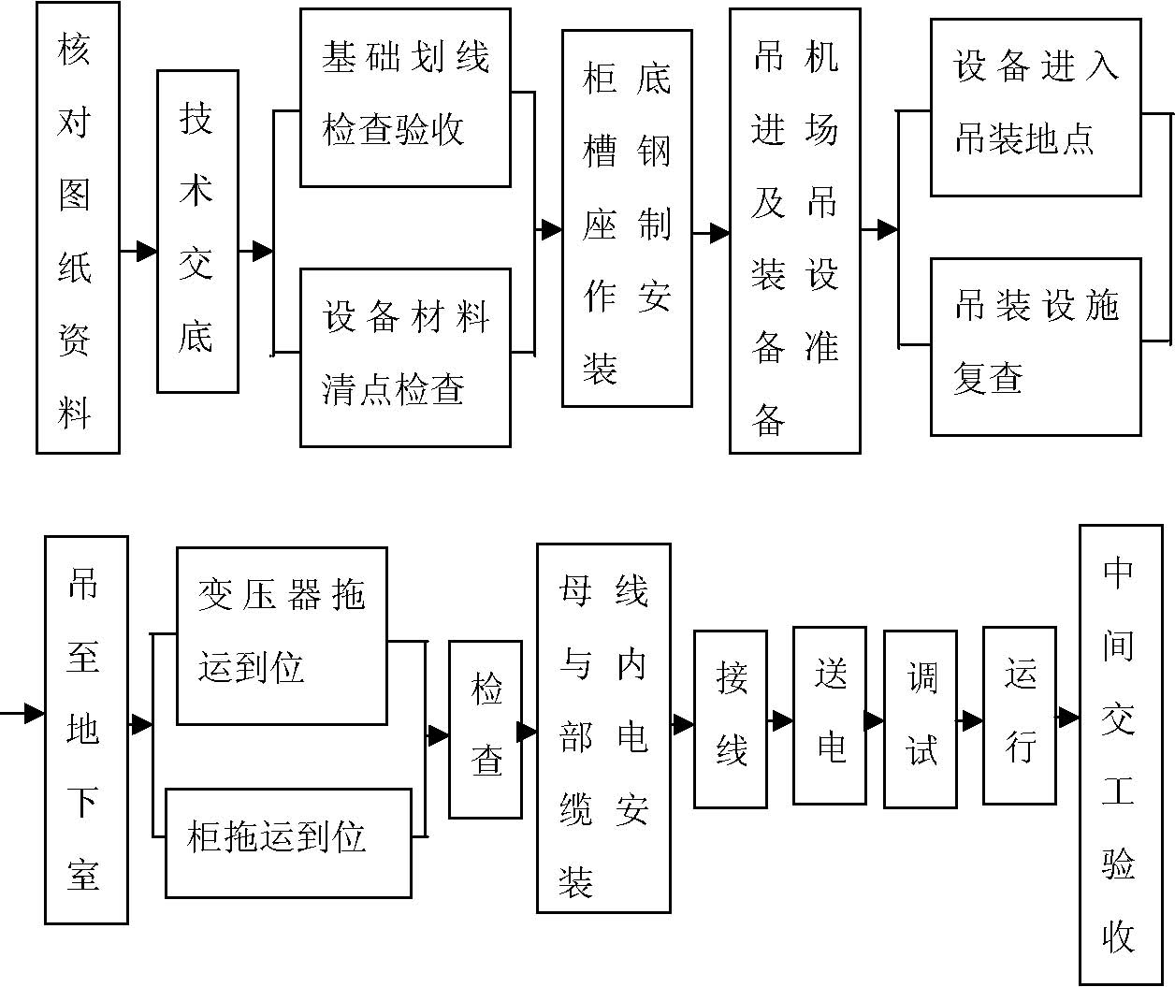
图4-26 配电室安装工艺流程图
（A）对所装电气设备、材料及配件，均应清点、检查。
（B）安装的各种设备必须标高位置正确，接地良好，固定牢固，标志齐全完整。电缆终端接头和中间接头的制作安装需进行测试，符合规定要求。
（C）做好受电、送电前的条件检查，包括分路的条件检查，确保正确无误，进行中间交工检查验收。 16）调试运行 电气专业技术人员在电工配合下，对各个系统的各个回路逐项进行检查与调整，每个电器元件的调试要严格按规范所列项目测试，各级单运转考核满足要求，如一般电机试运转2h，无故障可确定电气及控制回路初步考核无故障，如电机试运行。在试车前应先检查电动机的电源进线和地线是否符合要求。运转时，电源电压变化范围不应超过或低于额定电压的10%， 若低于应适当减轻负载运行。同时三相电压的不平衡也不能过大。电动机运行电流在正常情况下运行不应超过铭牌上额定值，同时还要注意，三相电流是否平衡，任意两相间的电流差值不应大于额定电流10%。滚动轴承温升不超过95℃。滑动轴承温升不超过80 ℃，声音均匀，运转平衡，无绝缘漆气味和焦臭味，则电机试运动符合要求。
17）接地工程
（A）接地装置的接地电阻必须符合设计要求。
（B） 接至电气设备、器具和可拆卸的其他非带电金属部件接地（ 接零）的分支线，必须直接与接地干线相连，严禁串联连接。 18）风管安装 按图4-27 工艺流程图施工
支吊架、法兰预制安装
风管及部件订货
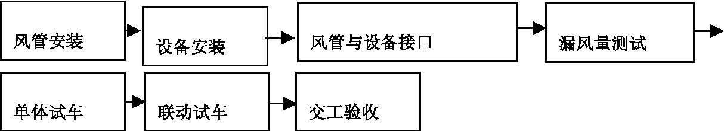
图4-27 风管安装工艺流程图 由于通风系统较多，安装难度大，一般定为先里后外，先上后下， 145
每个系统安装的最佳起点由施工员和班长协商后确定，这样对人力的节约起到积极作用，各层机房风管在空调机组就位后安装，风管按8～ 12m 长度设段，分段组装和吊装，防火阀，防烟阀可与风管段一同组装， 随风管段吊装。消声器应先于风管吊装就位，为不使风管吊装产生捆扎变形，可采用特制的吊架（吊架尺寸由施工方案确定）。
复合玻纤风管风管运到现场首先进行风管外观检查，检查内容主要有，折角平直，直管两端面平行，焊接或套接缝处平整，管表面凹凸不大于5m m，钢制配件法兰与管壁垂直，翻边平整，宽度不小于6mm， 紧贴法兰。
钢制连接件应表面平整，法兰螺孔距及与风管套接的螺孔孔距应符合施工规范，并具有互换性，焊接牢固严禁有焊穿，漏焊，和裂纹等缺陷。
风管加固可靠，间距均匀，整齐匀称，风管折角缝和闭合缝必须黏合严密无开裂缝隙，管壁无孔洞，与钢制连接件的搭接部位必须用胶严密黏合，其外围必须垫L 型钢制压条用螺栓紧固，压实，风管规格尺寸必须符合要求，符合要求后，抓紧统配套工作，若有缺件少管应及时得到解决，配好套的系统组织人员运到安装地点。
密切配合土建进度要求进行安装，暂时不用的风管要码放整齐并垫起。
复合玻纤风管安装以吊装方式为主，靠墙或柱安装的水平风管宜用悬壁或有斜撑支架，不靠墙或柱安装的水平风管用托底（横撑）吊架，边长小于630mm 的风管可采用吊带式。风管安装前应清除管道内的杂物及污物，并保持清洁，竖管安装时，吊（支）点可设在法兰上，但不影响风管的拆装，也可单独在风管的立面上设置吊（支）点。不包角风管吊装时横撑与风管接触的地方，必须设置L 型垫铁，吊杆拼接时可采用搭接式焊接，搭接长度不应小于吊杆直径的6 倍，并应在两侧焊接，风管口径周长在4000mm 以上用ф8 吊筋，4000mm以下用ф6 吊筋。横撑长度在1000mm 以下采用25mm×3mm 等边角钢，1000mm 以上采用30mm×3mm 等边角钢，系统管道每10m 左右必须设置一个防止水平移位的固定点，风管接口不得装设在墙或楼板内，穿过墙或楼板处的风管应设防护套管。
风管安装时应及时进行支吊架的固定和调整，其位置应正确，受力应均匀。支吊架不得设在风口、阀门、检查门及自控机构处，水平风管吊杆不宜直接固定在法兰上，水平风管吊杆间距风管大边长不小于630mm， 间距不大于4m；71630mm 间距不大于3m； 垂直钢管固定点间距不大于4m，但每根立管固定件不应少于2 个，机动管安装采用“包插法”配合外包角进行。
管道部件安装前必须清除内外杂物，三通调节阀的安装必须在成管时装上。管中插板阀必须在制作风管时装上，管端插板阀必须在安装时装上，管面风口和管中风口，必须设置外露25mm 的钢板短管，部件口径周长大于2000mm 以上时，必须单独设置吊（支）点，其重量不得由风管承受。斜插板阀垂直安装时，阀板必须向上拉启，水平安装时，阀板顺气流方向插入，阀板不应向下拉启，消声器安装方向应正确，并应单独设置支架。
风管安装必须正确牢固，美观，经检测风管的安装位置标高、走向均需符合设计要求。支吊架不得设置在风口阀门和检视口处，防火阀检查孔的位置应设置在便于操作的部位。风口位置除要求安装正确外，同一房间内的各风口标高应保持一致，排列整齐，每段风管与设备接合应对准中心，不得强加外力进行连接。
法兰连接风管采用δ=3mm 橡胶板或用8501 阻燃胶带，排烟系统法兰垫料采用石棉扭绳，但必须把垫料放在螺钉孔里边，保证使用时不漏凝结水。

施工配合
1)安装各工种之间的配合
（A）通风工程与管道、电气、弱电安装的配合。各工种之间本着大管让小管的原则，了解风管布置，确定和调整本工程管道、电气线路走向及支架位置，风管应尽早安装，以便给其他工种创造施工条件。
（B）隔热保温工程。按施工作业分段，分系统，管道安装后及时试压合格，交保温施工。
（C）油漆施工配合。施工中的各种管道、支架均先刷底漆，待交式前按统一色泽规定刷面漆，个别情况需全部漆完的由工长确定。
（D）设备安装与管道、电气配合。设备到货后尽快就位，为管道配管与电气接线创造条件。
（E）设备试运转及通风调试的配合。设备试运转应由电工先将电机单试合格。设备试运转时以设备钳工为主，电气、弱电配后，组成有各工种参加的调试小组，统一安排调试工作。
（F） 自动消防调试的配合。自动消防调试以管道和弱电配合进行，其自动喷淋系统及消火栓系统由管道确定调试方案，并为主操作，消防报警由弱电提出方案，并为主操作。
2)安装与土建的配合
（A）编制详细的土建工程进度计划，组织给排水、通风、电器、动力等相关安装专业施工负责人，对其合理性、可行性进行讨论并作适当调整，明确施工顺序，要求各施工专业编制配合计划。
（B）预留预埋配合:安装工长在施工前应对各类安装图纸中的留洞、预埋件大小、标高、位置重新复核，画出有关土建配合的详图交
土建工长配合。预留人员按预留预埋图进行,预留中不得随意伤损建筑钢筋，与土建结构有矛盾处，由工长与土建协调处理，在楼地坪内错漏堵塞或设计增加的埋管，必须在未作楼地坪面层前补埋，墙体上留设备进入口，由设计确定或安装有关工种在现场与土建单位商定后由土建留孔。应将所有立管的穿墙孔、槽按设计位置剔出，并将上下水管的卡子安装好，以便减少打洞返工，提高一次成活率，确保装修工程质量。
（C）柱、梁、板混凝土浇筑前双方均应检查预留洞及管线位置是否正确，并且相互签字各负其责。
（D）机房、配电室、消防控制中心、卫生间、屋面的施工配合
（a)以上各部位交付安装条件：土建湿作业及内粉刷作业完工，其中机房设备基础强度不小于70%，除预留的设备进入孔外，围护墙砌完。
（b)卫生间施工配合。在土建施工主体时配合进行安装留孔，安装时由土建给定楼地坪标高基准，装好卫生器具及地漏后，土建再作地坪（土建施工不得损坏安装管口（孔）保护措施。
（c)暗设的箱盒及墙面上的开关，插座安装配合。暗设箱盒安装， 应随土建墙体施工而进行，布置在墙面上的插座开关，应在土建粉刷完成后进行。
（d )设备基础及留孔的配合。设备基础应及早浇筑，未达到强度70%，不得安装设备。基础位置尺寸及留孔，由土建检查，安装复查，土建向安装办理交接记录。
（e）灯具、开关插座、面板安装配合。灯具、开关、插座盒安装应做到位置准确，施工时不得损伤墙面，若孔洞较大应先作处理，在粉刷后再装箱盖、面板。
（f)施工用电及场地使用配合。因施工单位多、穿插作业多、对施工用电、现场交通及场地使用，应在土建统一安排下协调解决，以达互创条件为目的。
（g)屋面防水施工前，必须先将穿出屋面的所有管线安装完毕，使屋面防水一次完成，防止屋面渗漏。
（h)成品保护的配合。加强产品保护与管理，做好对现场施工人员的产品保护意识教育，对易污染的产品，应有可行的保护措施，土建、安装施工人员应对对方相互负责，自觉做好产品保护工作。安装施工不得随意在土建墙体上打洞，因特殊原因必须打洞，应与土建协商，确定位置及孔洞大小，安装施工中应注意对墙面，吊顶的保护，避免污染。
通过工程项目部与各施工单位共同搞好安装成品保护，土建施工人员不得随意扳动已安装好的管道、线路、开关、阀门，未交工的厕所不得使用，在地坪作业时不得利用已安装的下水管排污，不得随意取走预埋管道管口的管堵。
（F）必须做到谁留错洞，由谁修补誰误工期，谁来承担责任，并做签证。以便作为双方相互结算的有力依据。
3)安装与装修的配合
（A）风管安装与吊顶龙骨安装配合。由于通风与装修同时施工，将在工期上给风管安装增大压力，为了与二次装修共同配合抢工期，制作安装风管尽量按系统，做完一个安装一个。安装前应先做好吊点检查等准备工作，在集中力量突击安装，为吊顶安装尽早投入创造条件。
（B）风口安装与龙骨安装调整的配合。安装在吊顶上的风口应随龙骨安装的调整而进行，以便对风口进行固定。
（C）灯头盒、烟温感接线盒安装与吊顶施工的配合。灯头盒、烟温感接线盒及监测器应在龙骨上固定（或确定孔位的大小）。再配管接线，烟温探头在吊顶完工后安装，其布局要与装修协调。
（D）喷淋系统与吊顶施工配合。喷淋系统干管，在吊顶龙骨施工前安装，支管安装与系统吹除，应在吊顶封面前进行，吊顶板面留喷头孔，由二次装修配合开孔，封面完工后再装喷淋头。
（E）凡吊顶风管设有阀门处，由装修在吊顶上设检修孔，其位置由双方在现场确定。
4)安装与建设单位的配合
（A）业主供应的材料设备，由业主按进度计划及时提供，其到货计划表由项目班子提出。
（B）业主在施工过程中对安装质量进行监督，设备开箱检查，隐蔽验收，试车，试压应约请业主人员参加和验收。
5)为提高施工管理水平，缩短工期，保证质量，降低工程成本，做到文明施工，促进土建安装的配合协调工作，本项目部必须与安装单位配合建立工程联系单位制度，并签订施工配合经济责任合同书，双方应按合同要求履行各自的责任。

外脚手架搭设方案
根据工程实际，兼顾安全要求，本工程全部采用钢管双排外脚手架，选用φ48mm，壁厚3.5mm 的焊接钢管搭设扣件式钢管双排外脚手架，上铺钢脚手板，并在外脚手架外侧用密目安全网进行封闭处理。在5～ 22 层主楼采用工具式自升悬挑脚手架进行施工。

双排脚手架施工
（1）基础分层（每层不大于25cm）回填，层层夯实到室外标高，
作为双排外脚手架的持力层。 待主体上到二层后，开始搭设双排外脚手架，并随主体工程的进行而逐步升高，以利外墙砌体施工尽早与主体结构施工穿插。
（2）搭设前应对回填土进行平整并重新夯实，并铺设宽30cm，厚6cm 木板作为垫板，钢管立柱搭设在木板上。
（3） 外架搭设后，在架子外侧不小于1.5m 处挖一排水沟，并引至远处的集水坑，防止下雨时雨水长时间浸泡回填土而造成塌架事故，见图4-28。
（4）在架子的两端，中间每隔12～17m 均设置一道剪刀撑，并沿架高连续布置。在两排剪刀撑之间，设置三组长剪刀撑，以加强外架的整体性，确保施工安全，见图4-29。
（5）为保障施工安全和文明施工，每一结构层在楼板面上均与结构混凝土柱根部相拉结，拉结钢管在楼内连接成整体，拉结杆水平距离不大于6m， 垂直距离为３m，并在外脚手架外侧用密目安全网进行全封闭。

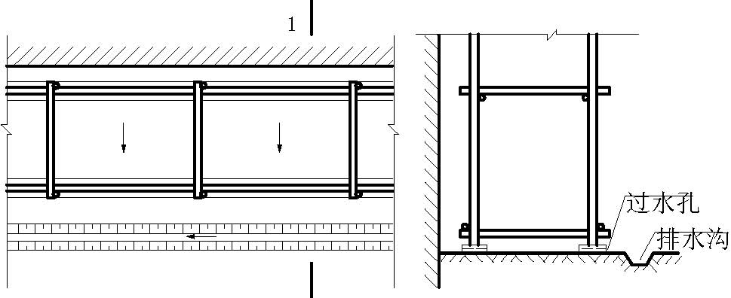
1
1-1
图4-28 外脚手架基底示意图
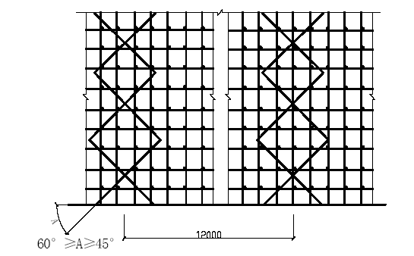
图4-29 外脚手剪刀撑示意图
（6）当外粉施工自上而下退至一层时开始自上而上拆除外脚手架。
拆架时应做好安全防护措施，封闭施工现场，确保无安全隐患后开始拆架。拆下的架管和扣件由人工传递至相应楼层内，集中后用井架运至地面材料堆场。
（7）拆除外架后的外墙零星修补工作用工具式吊篮进行。

转料平台
（1）设四座5m×3.6m 的平台，随楼层需要安装，以解决进出料问题，平台荷载按5kN/m2 计算，转料平台由次梁、三角支架、剪刀撑、脚手板、栏杆和吊环等组成。
（2）内脚手架采用沿梁搭双排脚手架，利用早拆头和可调支脚，形成早拆支撑体系，以节约支撑和模板量的投入，这方面我单位已有成熟工法，这里不再赘述。
对各类脚手架具体搭设方法和要求，在施工前应编写详细方案，并附计算书，对操作人员进行技术和安全交底，搭设完成后进行验收，并由项目主任工程师签字后方可投入使用。拆除亦应通过项目主任工程师签字认可，拆除时要用安全网或其他醒目标志设置安全警戒区，并有专人看管，严禁高空抛掷。

搭设注意事项
（1）按照规定的构造方案与尺寸进行搭设。
（2）相邻立杆的接头位置应错开布置在不同的步距内，上下大工业横杆接长位置应错开布置在不同的立杆纵距中。
（3）及时与结构拉结，扣件要拧紧，确保搭设过程中安全。
（4）新进场的钢管、扣件应有出厂合格证，并对其抽检检验，检验合格的扣件、钢管均应涂刷防锈漆后才能使用，有变形的钢管不能使用。
（5）脚手板采用5cm 厚，200～300mm宽的松木板，凡腐朽扭曲、斜级破裂者均不得使用。
（6）脚手架上立面内侧用绿色密目网满张，在二层板面四周设置平挑网，以保证高空作业人员和地面施工人员的安全，主要出入口处搭设防护棚。
（7）对脚手架具体搭设方法和要求施工前要编制详细方案，对操作人员进行交底，搭设完毕进行验收，并由项目总工签字。拆除亦应通过总工程师签字认可。拆除时要用安全网或其他醒目标志设置安全警界区，并有专人看管，严禁抛掷。

成品保护
（1）加强成品与半成品保护做到下一道工序要保护好上一道工序成品不受损坏及污染，以保证工程质量和减少修理用工。
（2）楼梯踏步粉刷时在踏步的棱角沿45°方向放置25mm×2mm 的扁铁确保棱角不被破坏。踢角线上口及侧面用报纸黏贴，以防刷浆污染。门框立口90cm 高度内用橡皮包钉牢固，以防灰车碰撞立口。
（3）楼地面粉好后要设围栏，在洒水湿润养护期三天内禁止上人踩踏。
（4） 室内刷浆时，对门框、玻璃及各种管道、灯具、开关、插头、箱、盒等临时用胶带纸、塑料薄膜遮盖保护，确保刷浆不污染。
（5）对即将完成或已完成施工的房间及楼层，要及时封闭。由专人负责掌管钥匙。班组交接时，须对成品情况登记，如有损坏要查清责任，并派专人修补。
（6）外墙面成品保护，防止交叉污染，是保证和提高外墙部分整体观感质量的一项极其重要的工作。外墙部分施工的周期长，各工种、工序之间交叉作业多，加上室外露天作业，各种垂直运输等多种因素，极易造成墙面污染，据此要求切实加强成品保护工作，制定有效措施，落实岗位责任制和奖惩办法，以取得预期效果。

施工配合

与建设单位的配合

（1）及时了解建设单位提供的设计变更。
（2）积极配合建设单位及监理单位对施工过程中的各种检查，对检查出的问题及时制定整改措施并认真进行整改，直到满意。

与安装施工配合
（1）按专业组织配合施工队伍，认真阅读施工图，了解设计的意图及具体要求，由技术负责人编制分部分项工程的配合方案及措施。
（2） 埋设在建筑物内的各种管道本着先配管后砌体（浇注混凝土）的原则，严禁打洞铲槽，应首先按施工规范的要求将管道进行除锈刷红丹防锈漆，清除管内的杂物，按照施工图要求的具体坐标及标高一次配合到位，随时对管口采取有效地保护措施， 并经专职质检员检查，并报建设单位和监理单位认可，签订隐蔽工程记录后，方可转入下道工序施工。
（3）穿插墙、板的各种管道的预留孔（洞），应根据施工图和施工规范的要求确定具体位置，卫生间应根据卫生器具的尺寸，合理进行排列，用三合板制作预留孔（洞）的套管；在混凝土初凝阶段将UPVC 管拔出，在浇筑混凝土时在施工现场有专人进行配合，以防套管移位。
（4）灯头盒、开关盒、插头盒及弱电部分各种盒子均应一次配合到位，并做到平整，标高符合设计要求，位置准确，电管与各类盒子连接均应使用锁母连接，并用报纸等物盒内填满进行保护。
（5）暗装式配电箱在主体施工时按配电箱具体尺寸预留洞，配电箱几何尺寸不太明确的应参照相应配电箱的几何尺寸留洞，进入配电箱的电管由配电板后面进入配电箱内。

质量保证措施

质量目标优良工程

总体措施及质量保证体系

项目质量管理和质量保证要素控制

（1）贯彻国际标准ISO9002 质量保证体系，编制切实可行的各专业质量保证计划，作为该项目施工过程中实施质量保证和质量控制的纲领性文件。
（2）本工程成立以项目经理为组长，并与生产副经理、项目总工程师等组成项目质量管理领导小组，全面负责质量保证工作。
主控职能部门是技术管理部，而质安组通过质检员对工序的监控和计量检测站对材质监控，设置从施工准备过程、施工生产过程和交工验收过程质量控制点及其管理程序，应严格按ISO-9002 程序要求进行。（质量保证体系图见图5-1）
质量保证体系图
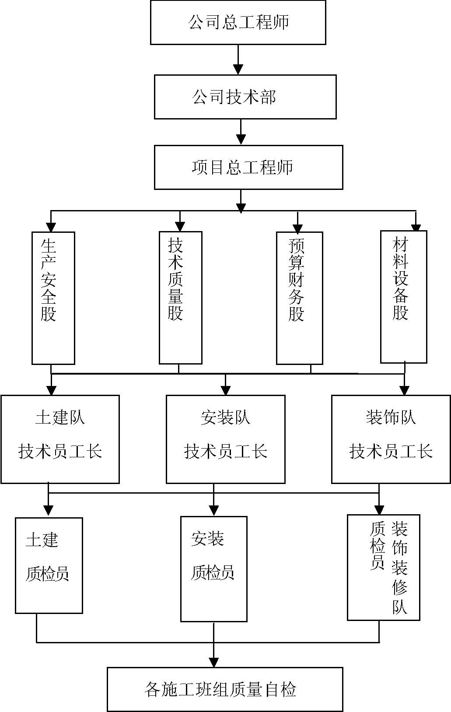
图5-1

工程施工依据
严格按照现行的国家级部颁规范、规程、标准、设计图技术核定单施工外，还应遵照施工组织设计及技术方案等措施进行施工。

质量管理体系及职责：
施工质量管理体系是整个施工质量得以控制的关键，而本工程质量的优劣是对项目班子质量管理能力的最直接地评价，同样质量管理体系设置和科学性对质量管理工作的开展起到决定性作用。
（1）施工质量管理组织
施工质量的管理组织是确保工程质量的保证，其设置的合理、完善与否将直接关系整个质量保证体系能否顺利地运转及操作。
（2）质量管理职责 根据质量保证体系，建立岗位责任制和质量监督制度，明确分工职责，落实施工质量控制，各岗位各行其责。
项目经理：项目经理是质量管理工作的领导者与管理者，是工程质量的第一责任者，应对工程质量管理全过程及质量结果负责。建立质量保证体系，确定各级人员的质量责任。
项目总工程师：根据工程质量目标，组织有关人员编制贯彻执行技术法规、规程、规范和涉及质量方面有关规定，法规等。检查各部门的技术方案的贯彻及落实情况，解决工程施工中的技术问题，对质量问题审查整改方案，根据工程进行定期检查和阶段验收。
项目生产副经理：对工程质量负领导责任，具体负责贯彻落实质量目标及进度计划，掌握施工过程中的质量情况并做好记录，针对现场发生的一切质量问题进行处理和调查，并提出处理意见上报公司质量部，协调各专业工种之间的矛盾，解决施工中的疑难问题，具体管理工作。
技术质量股股长：熟悉工程图纸，解决设计图纸中的技术问题，制定工程各工序技术施工方案，并贯彻到各专业施工操作层，负责协调各专业之间的技术矛盾，保证工程质量，对质量问题制定整改方案。负责工程项目的施工过程质量控制，组织人员严格按工程设计及施工方案指挥施工。
质检员：组织施工过程中的质量自检，并提出自检报告，对工程质量负责；施工过程中矛盾与问题的处理；参与工程质量事故的处理；参加隐蔽验收，中间结构验收和交接检；参与样板的审议、验收、检验、实施与首检；核定分部、分项工程质量，准确真实地反映工程施工质量状况；在分承包工程款结帐单上就工程质量问题提出具体评价签字。
施工员：施工员为分部分项工程或专业分包工程施工的组织者和指挥者，对单位工程质量等级负责，要严格按施工方案组织施工，组织自检、互检和交接检的内部验收。
各专业工长：熟悉本专业图纸，施工规范，解决工序交叉中出现的质量问题，负责本专业的技术质量交底工作，组织按图纸、按规范施工，对违反操作规程的要进行处理，把质量问题消灭在施工过程中。
材料员：必须保证工程需要的材料、半成品及时地供应，并保证质量，及时向有关技术部门提供材料的各种合格证，并对材料进行及时标识，以免误用。
试验员：进行各种材料的复试和施工试验工作，并将复试和试验结果及时汇报工程技术部。严格执行混凝土、砂浆配合比，试块及时送标养室或试验室，发现问题及时向有关领导汇报。

施工质量控制体系
质量控制体系是运用科学的管理模式，以质量为中心所制定的保证质量达到要求的循环系统，质量控制体系的设置可使施工过程中有法可依，但关键是在于运转要正常，只有正常运转的质量保证体系，才能真正达到控制质量的目的。

施工质量控制体系的设置
施工质量控制体系是按科学的程序运转，其运转的基本方式是PDCA 的循环管理活动，它是通过计划、实施、检查、处理四个阶段把生产过程的质量有机地联系起来，而形成一个高效的体系来保证施工质量目标的实现。质量控制体系PDCA 管理图见图5-2。
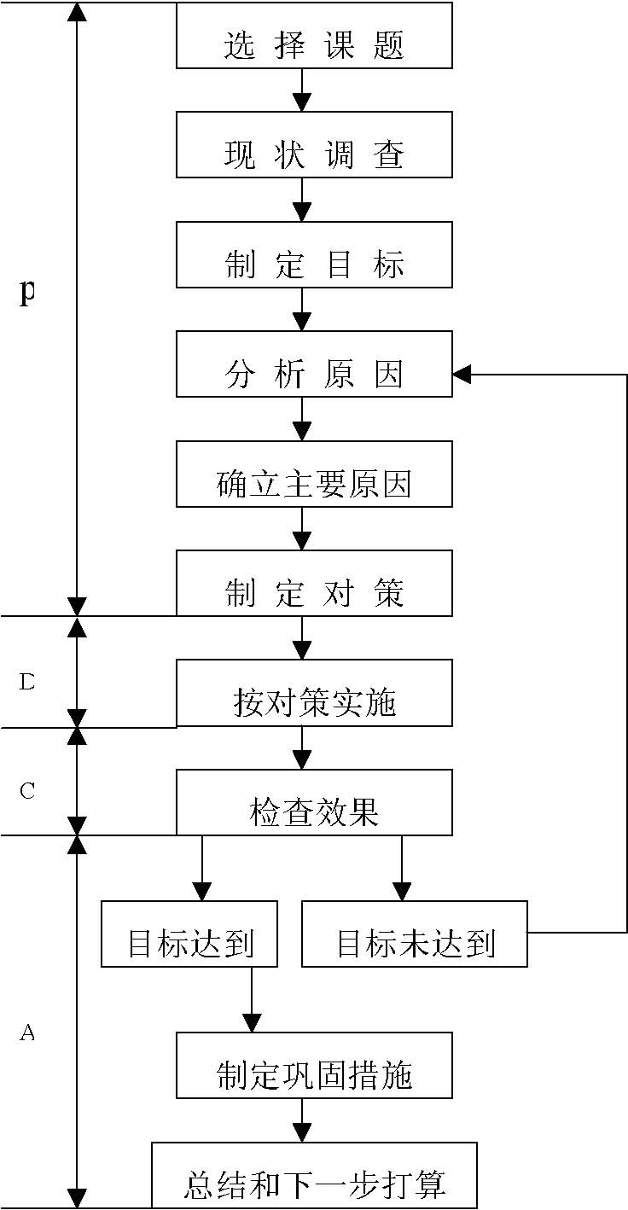
图5-2 质量控制体系PDCA 管理图
首先，以质量目标为依据，编制相应的分部工程及分项工程质量目标计划，这个分目标计划应使用在项目参与管理的全体人员均熟悉了解，做到心中有数。
其次，在目标计划制定后，各施工现场管理人员应编制相应的工作标准要求施工班组实施，在实施过程中进行方式、方法的调整，以使工作标准完善。
再次，在实施过程中，无论是施工员、工长还是质检人员均要加强检查，在检查中发现的问题并及时解决，以使所有质量问题解决于施工之中，并同时对这些问题进行汇总，形成书面材料，以确保在今后或下次施工时不出现类似问题。
最后，在实施完成后，对成型的建筑产品或分项分部工程进行全面检查，以发现问题，追查原因，对不同产生原因进行不同的处理方式，从人、物、方法、工艺、工序等方面进行讨论，并产生改进意见，再根据这些改进意见而使施工工序进入下次循环。

施工质量控制体系运转的保证
配备强有力的质量检查管理人员，作为质保体系中的中坚力量。 提供必要的资金，添置必要的设备，以确保体系正常运转。 制定强有力的措施、制度，以确保质量体系的运转。 每周召开一次质量分析会，以使在质保体系运转过程中发现的问题
进行处理和解决。

施工质量控制体系的落实
施工质量控制体系主要是围绕“人、料、机、法、环”五大要素进行的，任何一个环节出了差错，则势必使施工中的质量达不到相应的要求，对施工过程中的五大要素质量保证措施必须明确地落实。
“人”的因素。施工中，人的因素是关键，无论是从管理层到作业层，其素质、责任心等的好坏将直接影响到本工程的施工质量。故对于“人”的因素的质量保证措施主要从：人员培训、人员管理、人员评定来保证人员的素质。
在进场前，我们将所有的施工管理人员及施工作业人员进行各种必要的培训，关键的岗位必须持有效地上岗证书才能上岗。在管理层积极推广计算机的广泛运用，加强现代信息化的推广，在作业层，对一些重要岗位，必须进行再培训，以达到更高的要求。
在施工中，我们既要加强人员的管理工作，又要加强人员的评定工作，人员的管理及评定工作应是对项目的全体管理层及作业层，实施层层管理，层层评定的方式进行。进行这两项工作其目的在于使驻现场的任何人员在任何时候能保持最佳状态，以确保本工程能顺利完成。
“机”的因素。进入现场施工管理，机械化程序是提高为工程更快更好地完成创造了有利条件。但机械对施工质量的影响亦越来越大，故必须确保机械处于最佳状态，在施工机械进场前必须对其进行一次全面的保养，使施工机械在投入使用前就处于最佳状态而在施工中，要使施工机械处于最佳状态就必须对其进行良好的养护、检修。在施工过程中，我们将制定机械维护计划表，以保证在施工过程中所有的施工及在任何施工阶段均能处于最佳状态。
“料”的因素：材料的优劣是确保工程质量的重要因素，要把好材料进场关，不合格材料不准进入现场，进材料必须有材质合格证书，并按规范复试，合格后方能用于工程。进场材料必须按规定保管。
“法”的因素。“法”指施工方法，在本工程的施工过程中，必须坚持施工程序，制定科学合理的施工方案和工艺方法，选择可靠的施工机具和先进的操作方法，确保工程质量。
“环”的因素：“环”指环境对施工质量的影响，本工程施工阶段经过夏冬两期和雨期，要制定季节性施工措施，指导施工。

施工质量控制措施
施工质量控制措施是施工质量控制体系的具体落实，其主要是对施工各阶段及施工中的各控制要素进行质量上的控制，从而达到施工质量目标的要求。

施工阶段性的质量控制措施
1）事前控制阶段：事前控制阶段是在正式施工活动开始前进行的质量控制，事前控制主要是建立完善的质量保证体系，质量管理体系编制《质量保证计划》，制定现场的各种管理制度，完善计量及质量检测检查和控制，并编制相应的检验计划。
2）事中控制阶段：是指在施工过程中进行的质量控制，主要有：
（A） 完善工序质量控制，把影响工序质量的因素都纳入管理范围。及时检查和审核质量统计分析资料和质量控制图表，抓住影响质量的关键题进行处理和解决。
（B） 严格工序间的交换检查，做好各项隐蔽验收工作，加强交检制度的落实，前道工序达不到要求决不交给下道工序施工，直到质量符合要求为止。
（C） 对完成的分部分项工程，按相应的质量评定标准和办法进行检查、验收。同时，如施工中出现特殊情况，隐蔽工程未经验收而擅自封闭、掩盖或使用无合格证的工程材料，或擅自变更替换工程材料等，总工程师有权向项目经理建议下达停工令。

3）事后控制阶段是指对施工已完的产品进行质量检验控制。按规定的质量评定标准和办法，对完成的单位工程进行检查验收，整理所有的技术资料并编目、建档。
在保修阶段，按《建设工程质量管理条例》有关条款对本工程进行维修。

施工质量控制要素
按照国家和陕西省颁发的标准、规范，依据施工图纸和施工总承包合同，为了确保质量目标的实现，本工程将完全依据ISO9002 标准实施管理，并将以下20 个要素作为质量控制的要点，同时建立以项目总工程师的质量保证体系。

质量计划编制和实施控制：
1） 由项目总工程师负责编制项目质量计划，编制的内容和控制的方法要满足合同规定的要求，满足建设主管部门的规定，同时要与本项目施工组织设计所选用的施工方法相适应。
2）编制的质量计划必须经监理和业主审批后方能实施。
3） 在中标通知书接到两周内，向业主提供一份详细的指导开工后3 个月的质量计划，开工动员会后一个月内向业主提供一份最新的指导全部施工的质量计划。
4）主要施工过程描述： 根据招标文件先描述以下过程，待施工前依据施工图进一步细化界定，见表5-1。
表5-1
序号 | 过程 | 界定 | 达到标准 | 备注
1 | 土方回填 | 关键 | 优良 | ∕
2 | 基础工程 | 关键 | 优良 | ∕
3 | 砌体工程 | 关键 | 优良
4 | 模板工程 | 关键 | 优良 | 编制施工方案
5 | 特种钢筋焊接 | 特殊 | 优良 | 编制施工方案
6 | 钢筋机械连接 | 关键 | 优良 | 编制施工方案
7 | 钢筋绑扎与安装 | 关键 | 优良 | ∕
8 | 大体积梁板混凝土浇筑 | 特殊 | 优良 | 编制施工方案
9 | 钢筋混凝土工程 | 关键 | 优良 | ∕
10 | 屋面工程 | 关键 | 优良 | 编制施工方案
11 | 屋面防水工程 | 特殊 | 优良 | 编制施工方案
12 | 冬雨期施工 | 特殊 |  | 编制施工方案
13 | 水、电、暖安装工程 | 关键 | 优良 | 编制施工方案
14 | 一般装饰装修工程 | 关键 | 优良 | ∕
15 | 精装修工程 | 关键 | 优良 | 由甲方分包
16 | 机电设备安装 | 关键 | 优良 | 编制施工方案
17 | 消防系统安装 | 关键 | 优良 | 编制施工方案
18 | 弱电系统安装 | 关键 | 优良 | 编制施工方案

5）质量计划在实施中需要修改时，由总工程师向监理和业主书面申报修改报告，经批准后修改原计划并组织实施。
6） 质量计划在实施过程中，未经监理和业主批准，不得随意修改。
166
7）质量计划编制和实施控制过程简要描述，见图5-3。
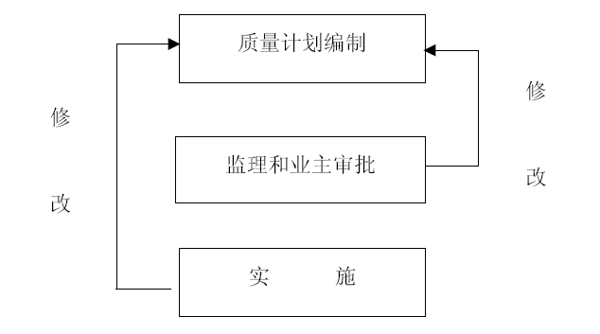
图5-3 质量计划编制和实话控制过程图

文件资料控制
1）总承包方控制下列文件资料：
（A）国家、陕西省颁发的技术标准、规范、规程、工法等。
（B）业主（监理）根据合同提供的合同、图纸、纪要、变更等技术文件资料。
（C）总承包方制定的各种技术文件资料。
（D） 总承包方按照合同文件制定的项目施工的各种技术文件资料。

2）业主（监理）提供的技术文件资料由项目总工程师负责管理和编写处理意见并转发相关部门的分承包商、供应间。项目总承包方负责编写项目范围内的生产、技术、质量、材料、设备、安全等技术文件资料。
3）项目总工程师负责投标方编写的各种技术文件资料，对分承包商、供应商列入本范围内的技术文件资料，由总工程师负责检查，核对其有效性。对分承包商在施工过程中形成的技术文件资料由总工程师负责按工程进度收集、整理并检查，对其中不符合规范、合同要求的部分予以退回并责令分承包商重新完善，并整理成册。
4） 技术文件资料要进行受控标识，作废的文件资料要加盖“作废”专用章。
5）文件资料在分发前必须注明分发编号，并按总工程师批准的分发清单进行分发，分发时要做分发记录。
6）当发现文件资料丢失或损坏时，领用人应向资料管理部门申请补发，由资料管理部门负责人批准后重新补发，并重新编分发号，而且必须注明原分发号文件作废。
7）对于文件资料和已批准的施工组织设计等，根据实际情况对图纸的要求等有更改需要时，由更改提出部门申报《技术资料更改单》， 报项目总工程师批准后，按原编、审、批程序更改。
8）国家行业规范、标准有变更时，应及时更换有效版本。
9）技术文件资料经批准后，原版文件由文件管理人员归档登记。需临时借阅文件资料的人，须填写《借阅申请单》经文件资料管理负责人批准后方可借阅。
10）交工资料编制
编制方法：所有技术资料按照《陕西省建筑工程技术资料汇编》编制，一式三份，两份交至建设单位， 其中一份由建设单位交存档案馆，第三份由施工单位自存档案。
交工资料交付：在办理工程交工手续后，项目经理部在两个月内向建设单位提供成册的全套交工资料，并办理交接手续，竣工图也同时交付建设单位。资料移交负责人为项目技术负责人。

采购控制：
1）采购由业主指定的采购产品，投标方应积极做好配合工作，并将采购产品的有关资料复印归档，由总包负责采购的产品，必须经过招标进行，其工作程序为：成立招投标领导小组→编制标书和考察评价原则→确定入围名单→发标→考察→评标、定标→发放中标通知书总承包方组织的招标活动，必须自觉接受业主、监理和有关部门监督检查，评标最终结果须经业主和监理的审批后方可发放中标通知书。
2）采购合同控制: 由业主签订的采购合同，总承包方应积极与业主沟通协商，落实合
同的执行，并每月书面形成合同执行情况报告。 所有采购合同均为受控文件。 所有采购合同均由项目总承包方组织合同交底。
3）采购产品的过程控制： 在施工过程中，采购的产品不能满足工程需要时，由总承包方负责
采购的，由总承包方相关部门提出报告，报项目总经理审批，报业主和监理批准后更换产品。 由业主采购的，总承包方应积极如实反映情况，由业主做出决定。产品的施工过程控制严格按照有关控制程序进行。
4）所有产品在其使用完后，均应作出使用效果评价记录。

业主提供产品的控制
1）总承包方依据业主提供产品清单，根据需用时间，及时与业主协商进场事宜。 2）对业主提供的产品必须按“施工物资进货检验和试验程序”规定，由总承包方物资供应部组织验收。 3）业主提供的产品以检验和试验后，搂“检验和试验状态控制程序”及时做好产品的检验、试验状态标识和记录。
4）业主提供的产品如原标识清晰无误，内容符合追溯性要求时，可采用原标记作为标识。如需复验的产品在复验后加注本企业标识。
5）总承包方对业主提供的产品按“产品的标识和可追溯性程序”做好追溯性标识，标识内容应包括甲方方名称、合同号，以确保专料专用。
6）接收中如发现产品不合格或检验结果不符合规定时，投标方收料员必须立即将信息反馈给项目总工程师、业主（或其代表）协商解决
7）总承包方物资供应部对业主提供产品接收后的搬运、贮存、保管和维护按“搬运、贮存、防护、交付”程序办理，以保护物资的质量特性不受到损坏。
8）业主提供的产品在接收时发生丢失、损坏和不适用时，由材料人员报告项目工程部经理，并通知业主进行处理。
9）业主提供的产品从通知接收起到领料发出止，所有在总承包方范围内的流转手续、单据、帐卡及实物必须标记“某某某甲方提供”字样标识。

产品标识和可追溯性控制
1）本工程施工所需物资和施工过程中的半成品、成品以及最终产品均需标识。
2）物资标识由仓库保管员根据产品制作标签、标牌、标记、记录（如验收单、器材明细帐、材质证等），设置存放区标识以及在资料文件上做标记、记录。
3）施工过程中的半成品、成品用相应的检验评定纪录进行标识。
4） 工程竣工应按设计文件的规定和合同要求对工程实体进行标识。竣工图应在原设计图纸上加盖“竣工图章”，原设计图变更的应进行修改，并应有修改人签字。若设计变更量大，原图纸修后已不能准确反映工程全貌时，由业主委托原设计单位重新绘制图纸。
5）对做好的标识专人负责保护和保存，不得涂改或丢失。
6）对有追溯性要求的物资过程部位应在质量计划中规定每个或每批产品的唯一标识。
7）总承包方应每月组织一次对分承包商的产品标识管理检查，对检查出的问题，责令限期整改，并对整改措施的有效性进行验证。

施工过程控制
1）施工准备 包括总承包方组织机构及职责划分、分承包商和物资分供应方的确
定、总承包方资源配置等，同时做好以下几项工作：
（A） 会审：由项目总工程师负责组织有关部门、单位和人员参加，并形成会审纪要。
（B）由项目总工程师指导、审批分承包商的施工组织设计。
（C）由项目总工程师负责组织编制质量计划。
（D）由生产副总经理负责组织编制生产计划，并指导审批分承包商的生产计划。
2）过程控制
（A） 由项目总工程师主持组织有关人员界定关键过程和特殊过程，并组织编制与之相应的施工技术方案和作业指导书。分承包方的工程项目质量计划、施工技术方案和作业指导书报项目总工程师审批后执行地。
（B）由项目总工程师在开工前向分承包商、供应商进行技术、质量、安全交底，并形成技术交底记录。
（C）施工准备完成后，由投标方组织对开工条件全面检查，达标后填报“工程开工报告书”经业主和监理批准后正式开工。
（D）在施工过程中，施工管理人员必须严格执行国家施工验收规
范及操作规程，按照设计图纸要求及作业指导书的规定进行施工。施工中要按工艺要求实施控制，各施工工序按照施工规范要求做好自检记录，当转序时要办理交接记录，对关键过程和特殊过程由专职工程师办理自检记录和工序交接记录。
（E）过程检验按照“施工过程检验控制”程序执行。
（F）各分承包商的施工过程均按此程序控制进行，总承包方应半个月组织检查一次。
（G）当确认所有施工过程已经完成，并对所过程进行了检验合格后，由总承包主填写竣工报告，申请进行竣工检验，竣工检验合格后办理工程交付手续，竣工检验和工程交付按“竣工工程检验控制”、“防护、交付控制”程序执行。
3）总承包方应依据质量控制需要编制关键过程作业指导书及施工方案。经业主、监理审批后予以实施，并且总承包方每天都须组织巡查或旁站管理。
4）对防水、特殊焊接、预应力张拉、大体积混凝土等特殊过程，总承包方应对进入施工的人员、设备、物资、施工技术方案、作业环境等预先鉴定，并填写“特殊过程能力预先鉴定表”，由项目总工程师审批。各分承包商特殊过程控制均按本程序进行，总承包方对其实施进行检查和监督。
5）安全文明施工控制
按照安全保障措施执行。
6）设计变更的控制

（A）由总工程师负责组织设计技术交底，并形成记录。
（B）施工中，如施工需要，由要求变更方填写“设计变更申请”由总工程师与设计单位协商后报业主、监理批准后进行变更，并组织技术交底。 当业主或监理提出的设计变更，由项目总工程师与设计单位协商后报业主、监理批准后进行变更，并组织技术交底。
（C）总承包方应及时对设计变更进行跟踪检查和监督。
（D）设计变更资料按“文件资料控制”进行整理。
7）施工过程控制要素简述
施工过程要素简述，见图5-4。

（7）施工设备控制
1）由总承包物资供应部组织编制施工设备使用计划，报项目总工程师审批，同时指导、监督，检查分承包商的设备使用。
2）施工设备操作人员必须持证上岗，物资供应部要定期检查分承包商持证上岗情况。
3）物资供应部建立进场设备台帐、现场机械设备管理办法，使机械设备的使用、维护、维修得到有效保障。
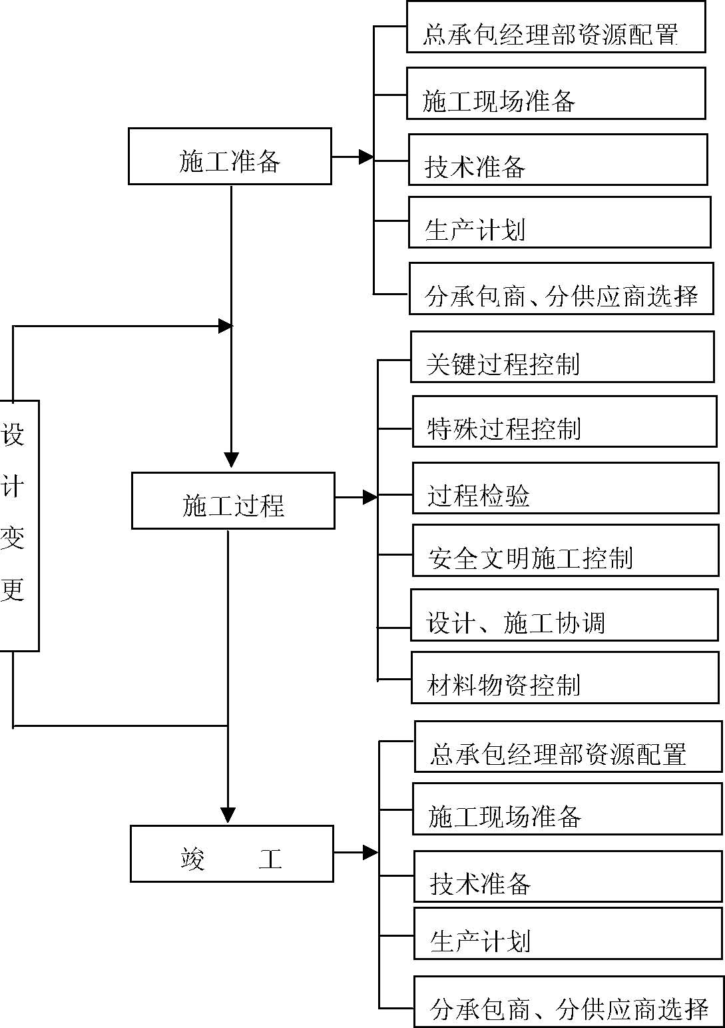
（9）施工过程检验控制
1）根据工程施工图纸及合同中质量相关条款，经批准的质量计划和施工组织设计，《建筑工程施工质量验收统一标准》GB 50300-2001 及其配套标准、施工规范及相关技术文件，对施工准备的各项内容、工程技术复核和隐蔽工程验收、分部分项工程质量检验和评定、特殊过程检验或验证等主要内容进行控制。
2）总承包方项目总工程师负责建立、健全施工质量检验制度，严
格工序管理，上道工序未检验不得进入下道工序。 3）所有分承包商和分供应商均应按照此控制程序进行。 4）施工过程检验采取自检、互检和专业检相结合的原则，做到及
时、准确、真实、可靠。
（A）施工准备活动（包括业主办理的有关手续、质量计划、施工组织设计、施工方案、工程测量、定位、放线及其技术复核）由项目总工程师或技术开发部负责验证，并报监理和业主审批。
（B）工程测量、放线和模板支撑完成后必须进行技术复核，由项目总工程师或技术开发部负责检验和书面验证。 附技术复核制度： 为避免发生重大差错，在分项工程正式施工前，应按标准规定对重
要项目进行复查、校核，主要复查项目内容如下：
（a）建（构）筑物位置：测量定位和标准轴线桩、水平桩、龙门板、轴线标高。
(b)基础（含设备基础）：土质、位置、标高、尺寸。
(c) 模板尺寸：位置、标高、预埋件、预留孔、牢固程度、模板内部的清理工作、湿润情况。
(d) 钢筋混凝土：现浇混凝土的配合比，现场材料的质量和水泥品种强度等级，预制构件的安装位置、标高、型号、搭接长度、焊缝长度、构件的强度。
(e)砖砌体：墙身轴线、皮数杆、砂浆配合比。
(f) 大样图钢筋混凝土柱、屋架、吊车梁及特殊屋面等大样图的形状、尺寸、预制和安装位置。
(g) 主要管道：暖气、热力、上下水、煤气及化粪池、检查井的标高尺寸和坡度。
(h)电气：变电、配电位置、高低进出口方向、电缆沟位置、标高、送电方向、
(i) 其他：工业设备、仪器仪表的完好程度、数量程度以及根据工程需要指定的复核项目。
（C）隐蔽工程验收先由分承包商自检，然后由项目部技术开发部或总工程师复检，最后报业主或监理验证，须由其他单位参加的验证工作，总承包方及时与业主或监理沟通。
（D）分部分项工程完工后，由分承包商自检完后填写分部分项工程检验评定表，报项目总工程师复检，复检合格后报业主、监理验证，须由质监部门参加的验证应由总承包方及时与业主或监理沟通。
（E） 特殊过程检验当无例外情况时，执行一般过程的检验或验证，但特殊过程应进行人员鉴定、工艺鉴定和设备鉴定。
（F）因生产急需来不及检验或验证的过程、工序，经项目工程师批准可例外放行，不能满足规定要求时，要及时追回和更换，并且例外放行的产品工序上要做好追溯标识。
（G）凡是影响工程质量安全的产品、工序不能例外放行。
（10）竣工工程检验控制：
1）竣工工程检验应在进货检验、过程检验均已完成且符合规定要求后方能进行。
工程质量须总承包方自检符合合同要求和国家标准。
具有完整的工程技术档案的竣工图，并符合技术资料整理的有关规定和归档要求，已经由项目总工程师审核合格。
2）总工程师负责检查各分承包商、分供应商是否达到竣工条件，检查合格后填写竣工报告申请，报业主和监理审批，并按业主和监理要求参加竣工验收各项工作。
3）业主、监理或质监部门对单位工程进行质量综合评定中提出的不合格和使用功能缺陷者，应按“不合格品控制”进行纠正，纠正措施实施后报监理和业主验证。
4）竣工验收一般程序。
（11）施工物资进货检验和试验控制
1）进货检验和试验的范围：原材料、构配件、半成品等。
2）所有进场物资都必须由现场材料员按照“采购控制”进行物资
数量和质量初验，确认合格后将质量验证资料报项目总工程师审查，项目总工程师审查后，依据项目质量计划和相关施工规范要求提出检验、试验计划并组织实施。
3）下列情况之一时必须对物资进行检验和试验。
对供应商的质量保证资料的正确性有怀疑时；
发现质量保证资料与进货实物不相符时；
项目质量计划所列主要材料及重要物资；
属于有关技术规范、标准或设计明确规定必须进行检验和试验的物资。
4）根据物资采购及质量要求，质量检验和可分为目测、抽样、全部检验三项，由物资供应部在检验、试验计划中予以明确。
5）若因施工急需，并能及时追回更换的物资，由物资供应部根据民政部提出申请，经项目总工程师批准，可在检验和试验前先投入施工。对结构安全有影响的物资不能紧急放行。
6）经检验和试验不合格品，由物资供应部报项目总工程师审定，由总包方负责采购的，由物资供应部通知供应商退货，并记入供应商档案；由业主采购的由项目总工程师与业主协商处理办法。
7）分承包商为ISO9002 认证单位的，按照其提供的《质量手册》和其他质量保证文件进行控制，否则，严格按照此程序进行控制。总承包方每月检查分承包商的物资进货检验和试验工作，发现问题及时纠正。

质量组织机构及检测方法
（1）质量检测的组织机构，见图5-5：
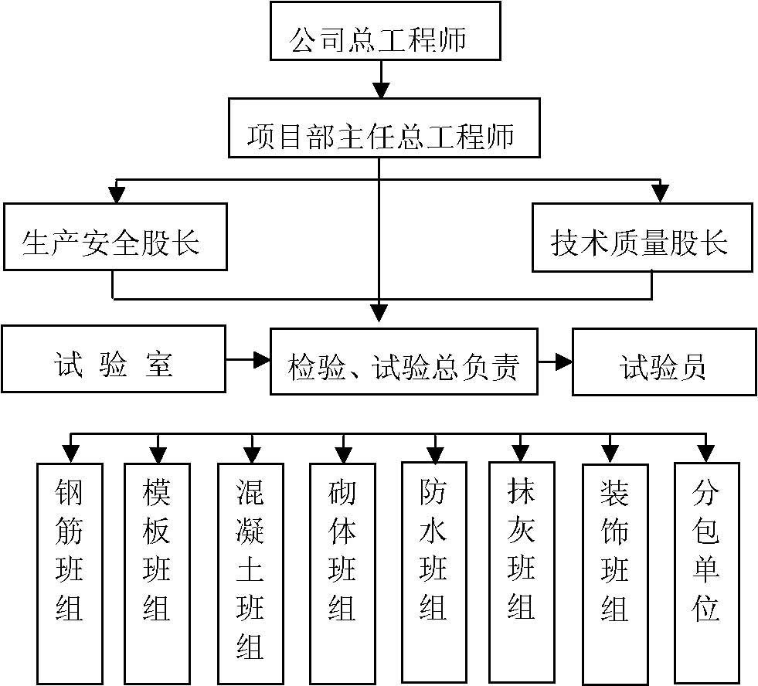
图5-5 质量检测的组织机构图
（2）检验试验方法及检验仪器设备，见表5-2
表5-2
序号 | 项 目 | 检 验 方 法 | 检 验 仪 器
1 | 测量放线 | 用激光测距仪测定轴线位置 | 激光测距仪DISTO 型
2 | 回填土 | 环刀取样测定密实度 | 环刀、天平
3 | 防水卷材SBS | 在试验室测定不透水性、延度 | 不透水仪、延度测定仪、屋面渗漏寻检仪、防水卷材拉力仪
4 | 钢筋工程 | 1．验室测定钢筋拉伸、冷弯 2．钢筋焊接接头试验 3．测定钢筋保护层数量 | 1．万能材料试验机 2．钢筋位置测定仪
5 | 混凝土工程 | 1．试验室经试块测定强度 2． 现场测定混凝土拌合物坍落度 3、混凝土初凝后现场测定强度 | 1．万能材料试验机 2．坍落度筒 3．数显回弹仪
6 | 水 泥 | 测定强度、安定性、细度、凝结时间 | 1．水泥抗折试验机 2．水泥安定性沸蒸箱 3．水泥凝结测定仪、负压筛
7 | 砂 石 | 测定含泥量、颗粒级配、有机质含量 | 砂石实验筛、天平秤
8 | 砂 浆 | 测定抗压强度、稠度、分层度 | 万能材料试验机、砂浆稠度仪、分层度筒
9 | 砖 | 强度等级测定、吸水率 | 万能材料试验机
10 | 砌 体 | 检测砂浆饱满度 | 百格网
11 | 焊 接 | 探伤检测 | 超声波检测仪
12 | 抹灰层 | 测定平整度、垂直度 | 靠尺、塞尺
13 | 磁片 | 尺寸偏差、吸水率、耐急冷急热 | 卷尺、实验室仪器
14 | 冬施混凝土 | 测定混凝土内部温度、测定室外环境气温 | 电子测温仪

（3）试验室检验方法
1）检验组负责人依据相关标准、规范要求，选择实验室并按规定的检验方法安排检验组检验。
2） 试验室应在质量体系中建立试验检测的相关文件或作业指导书，确保仪器设备的正确使用权，样品取样和和处置规范和按相关标准、规范的检验方法进行检验。
试验室仪器、设备的使用都应制定操作规程，并悬挂在相关设备旁。
有关样品的取样、接收、流转和处置应制定程序文件，具体见公司制定的《检验样品处置》、《抽样检验制度》。
试验所用的仪器设备应按相关规定进行校准/检定，见《仪器设备维护程序》。
3） 试验取样必须按标准或规范规定的方法抽取具有代表性的试样，具体见公司《工地试验员作业指导书》和《检验样品的处置程序》等文件。抽样应见证取样并做好记录，必须确保试样采集具有科学性、公正性、真实性。
4）试验样品委托检验时应按照《样品管理制度》文件要求对样品的接收、流转、贮存、处置、识别等进行质量控制。
5）试验检测人员必须依据国际、国家、行业标准或试验规程规定的检验方法进行检测，检测过程中必须有两个以上的试验员在场，不允许一人单独上岗操作，要以保证数据的科学、公正、准确。
6） 试验检测前应根据规定的试验项目填写好相应的文件、表格等，试验过程中要及时、准确地记录下相关的数据、参数。
7）当采用非标准方法检验时，应尽可能选择由知名的技术组织或有关科技文献或杂志上公布的方法，但应经公司技术负责人确认，并应组织者鉴定。
8）试验数据的整理与计算应按相关的规范和标准招待或根据试验室《记录和数据控制程序》要求执行。持证上岗的试验员，负责试验数据的整理、计算及计算数据自检和互检。
9）数据和计算结果应按公司的质量体系要求进行控制，试验员试验和计算的数据应先由参与试验检测的其他试验员校核无误后，方可出具检验结果或试验报告。
10） 负责人在报告数据和计算结果的第三次校核无误方可签发试验报告。
（4）检验、测量和试验设备控制
1）投标方采购的设备由物资管理部门编制采购计划，报项目总工程师审批，并建立台帐。分承包商自行采购的设备，其采购计划必须经项目总工程师审批，并且由总包物资部门建立统一台帐。
2）凡进场的检验、测量和试验设备必须进行周期检定。
3）由物资管理部门制定现场设备使用制度，并对操作人员进行培训。
4）检验、测量和试验设备必须进行校准状态标识，由物资部门统一管理。
5）物资部门应每月组织对分承包商使用的检验、测量、试验设备进行检查，并形成记录，发现问题及时予以纠正。
6）分承包通过ISO9002 质量认证的，按其质量手册及质量保证文件进行控制，否则，按本控制办法进行。
（5）检验和试验状态控制
1） 材料管理人员负责对进场物资进行标识，标识分为待检、合格、
不合格、待定四种状态。对经检验和试验后不合格物资，应实施隔离。
2）施工过程需进行检验和试验的中间产品和工序结果，以及单位竣工结果，其检验记录作为检验和试验状态的标识，应遵照《施工过
程检验控制、竣工工程检验控制、质量记录控制》中有关要求执行。
3） 由总工程师健全各类检验和试验状态标识办法，责任落实到人。
4）总承包方应每月对分承包商负责的进货物资、施工过程及半成
品，成品检验、试验状态及其标识进行监督，并形成记录。
5）对已取得ISO9002 质量认证的分承包商，可按照其提供的质量保证体系文件对其进行控制、检查。否则，按本控制要求执行。
（6）不合格品控制
1）由项目总工程师根据本工程具体情况，确定不合格品分类和职责权限。
2）对已取得ISO9002 认证的分承包商，按其《质量手册》提供质
量保证条款进行控制，否则，按本控制进行。
3）不合格品控制包括不合格进场物资、施工过程中不合格品。
4）不合格控制的流程为：发现不合格品（填报不合格品记录）→评审（由质量管理部或项目总工程师组织）→处置→验证。
5） 不合格品处置方法包括进行返工以达到规定要求：拒收或报废，降级改作它用。
6）本工程不允许让步接收。
（7）纠正和预防措施控制
1）总承包方在对不合格品处理时，应分析产生原因，制定必要的
纠正措施，并对其实施进行有效控制。
2）纠正措施工作流程： 分析不合格原因→制定纠正措施→实施纠正→验证。
3）对不合格品采取的纠正措施，由质量管理部制定，项目总工程
师批准，造成较大影响和损失的需经业主和监理批准和验证。
4）总承包方每月召开质量分析会，对发现潜在不合格原因和苗头预防措施，由质量部制定，项目总工程师批准，同时由质量管理部编制月底质量简报，报送业主和监理。对重大问题应及时报告。

工程质量控制程序图
（1）工程质量总控制图，见图5-6：
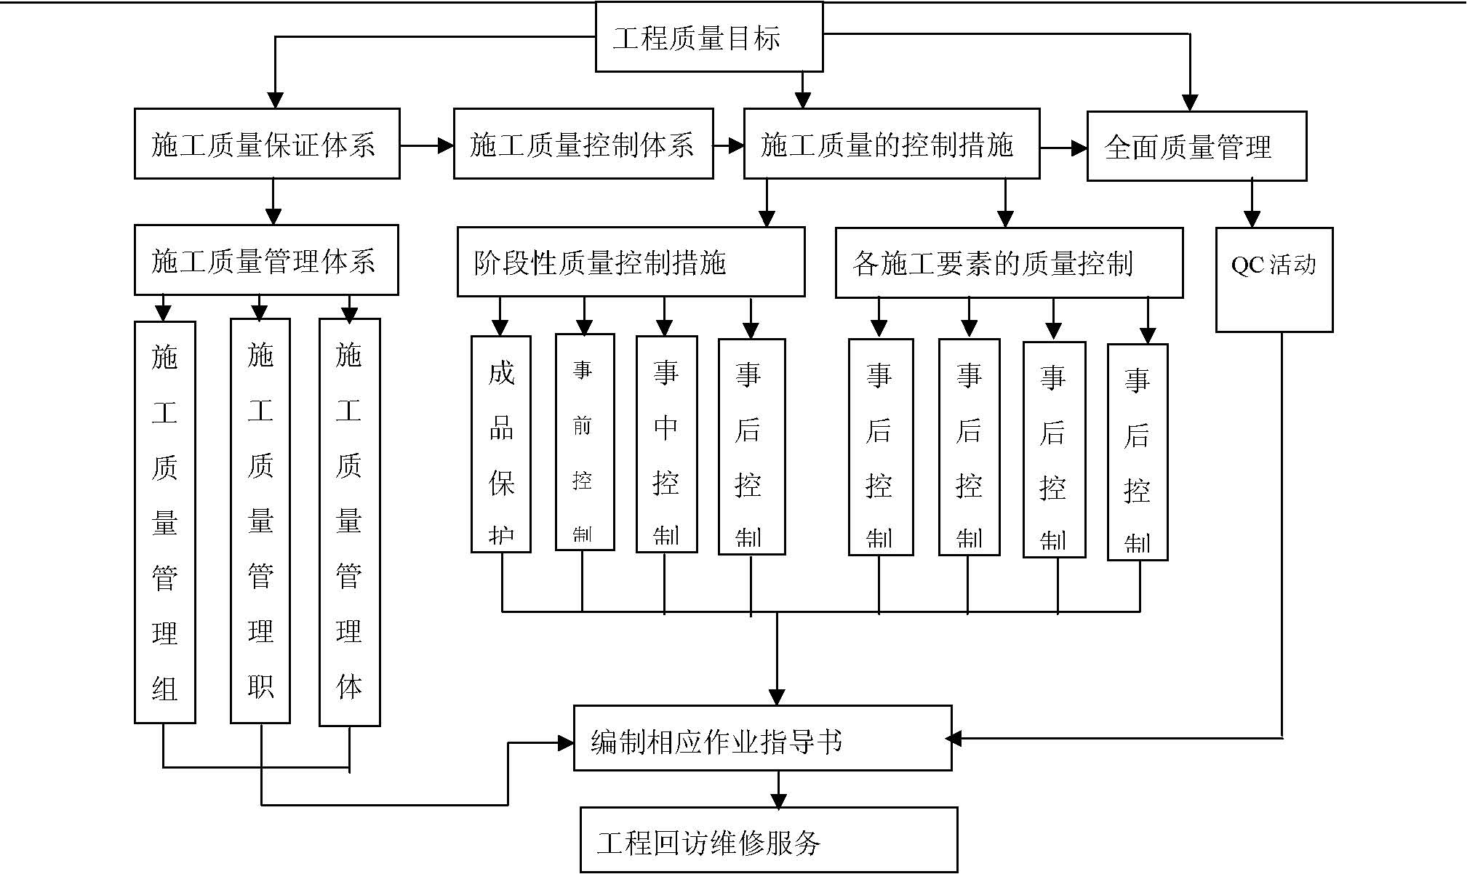
图5-6 工程质量总控制图
184
（2）工序质量检查程序控制，见图5-7：
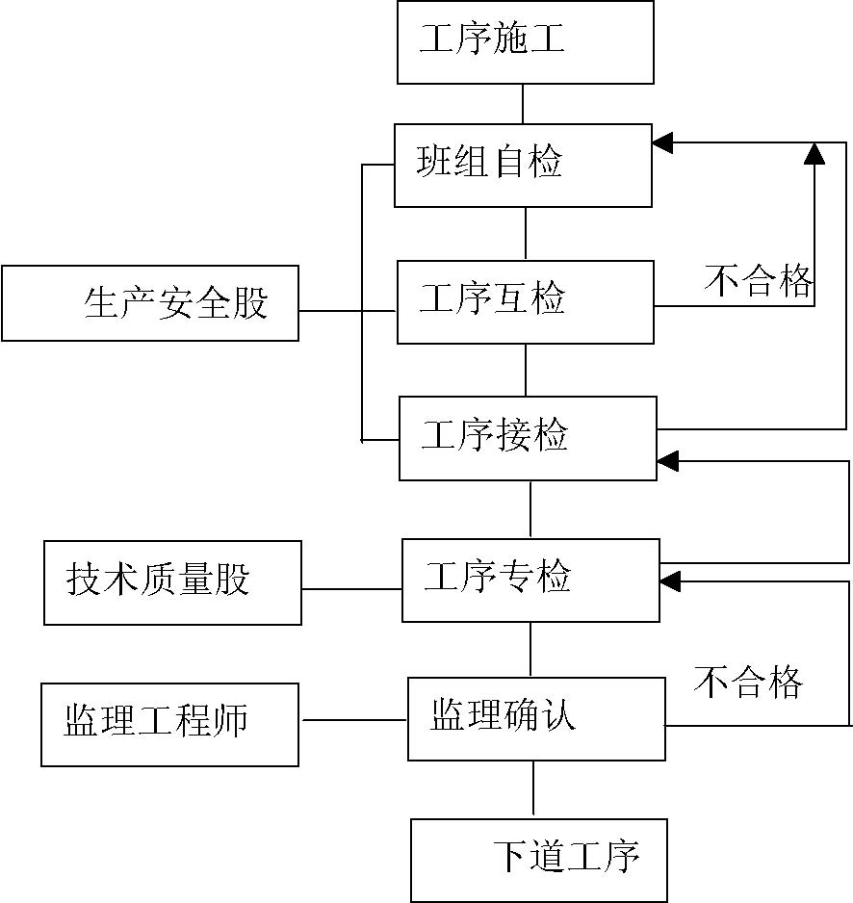
图5-7 工序质量检查程序控制图
（3）技术资料质量检验程序控制，见图5-8：
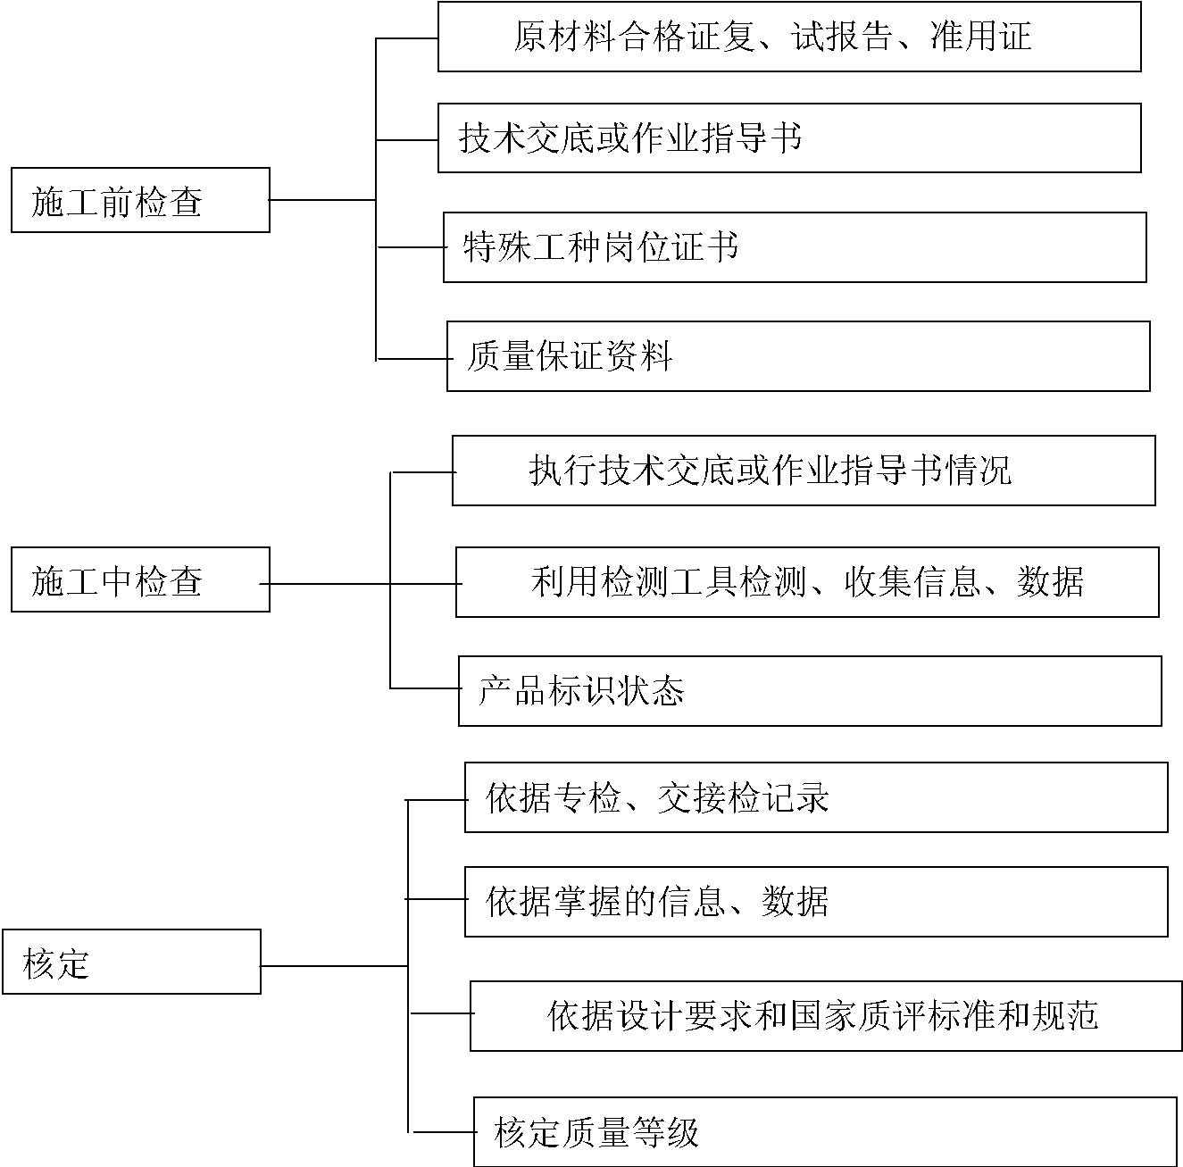
图5-8 技术资料质量检验程序控制
（4）模板工程质量程序控制示意图，见图5-9：
（5）钢筋工程质量程序控制示意，见图5-10：
（6）混凝土工程质量程序控制示意图，见图5-11：
（7）砌筑质量程序控制图，见5-12：

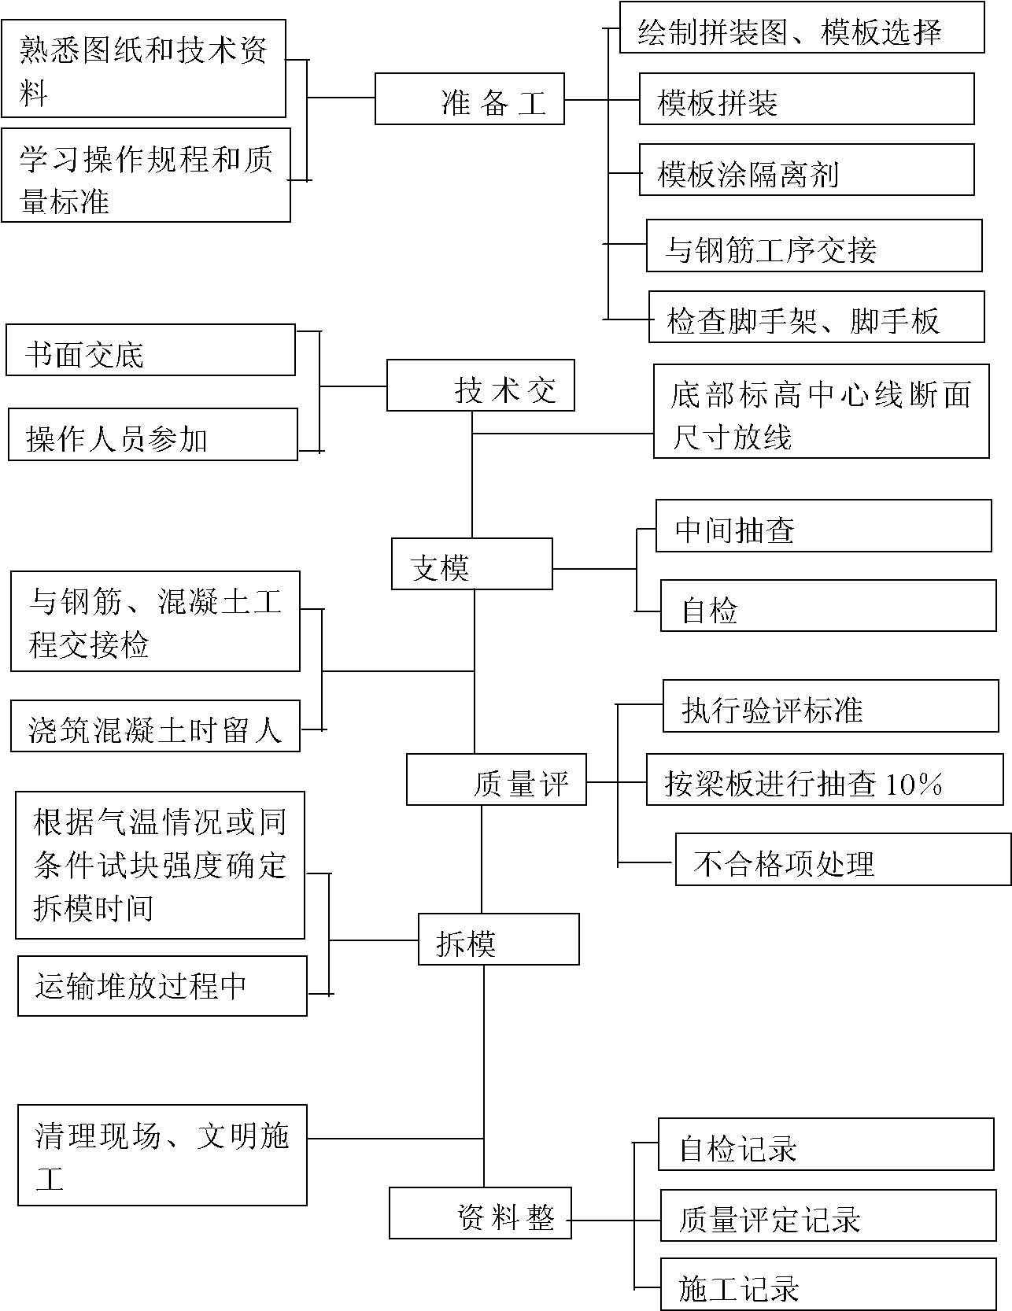
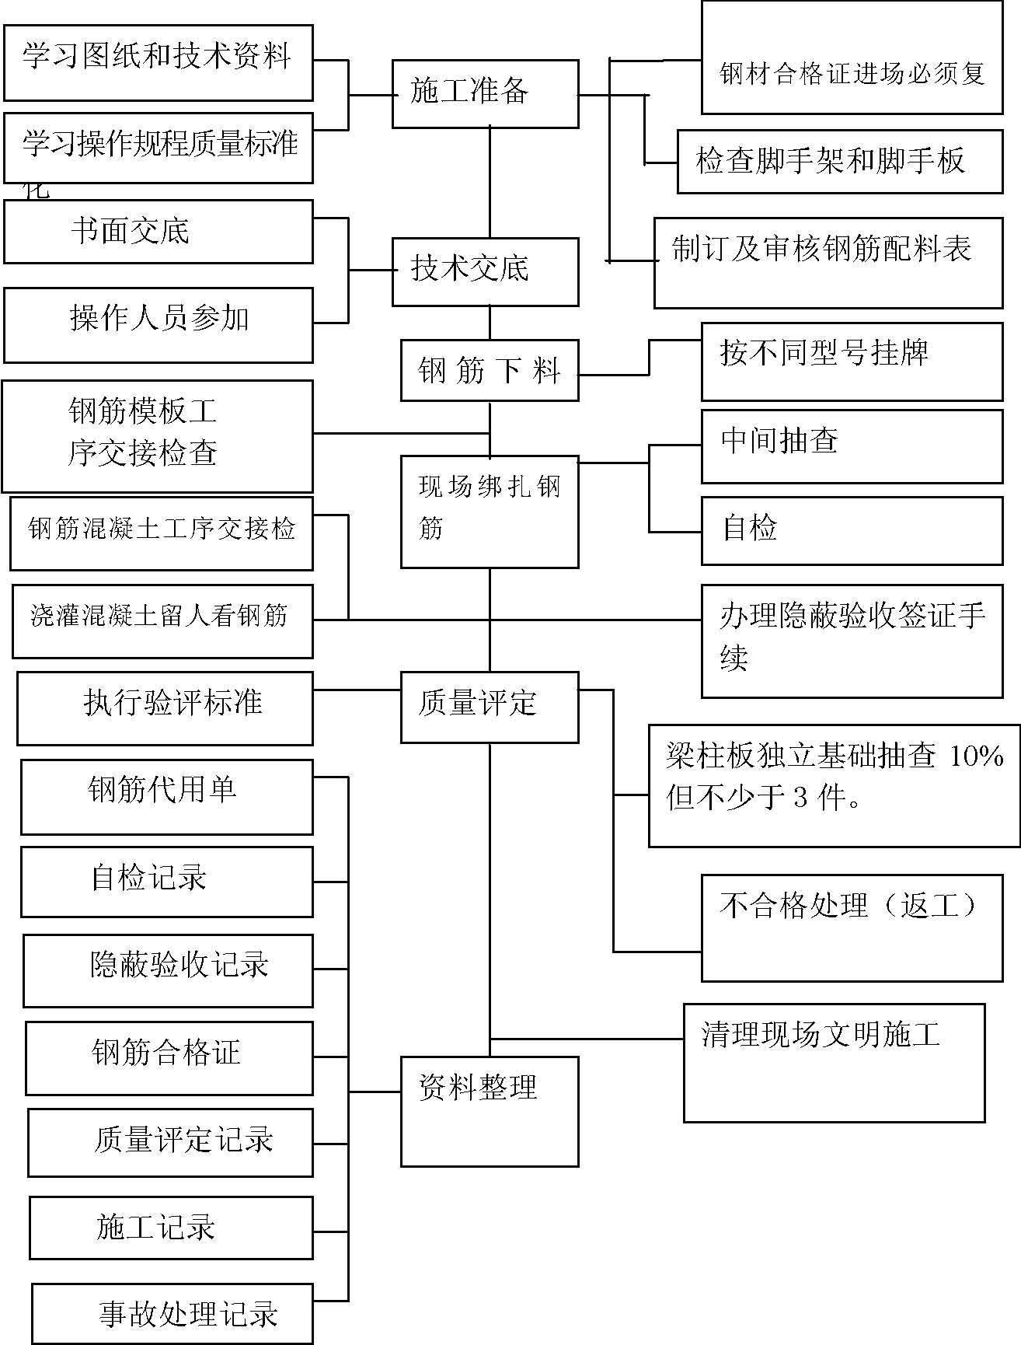
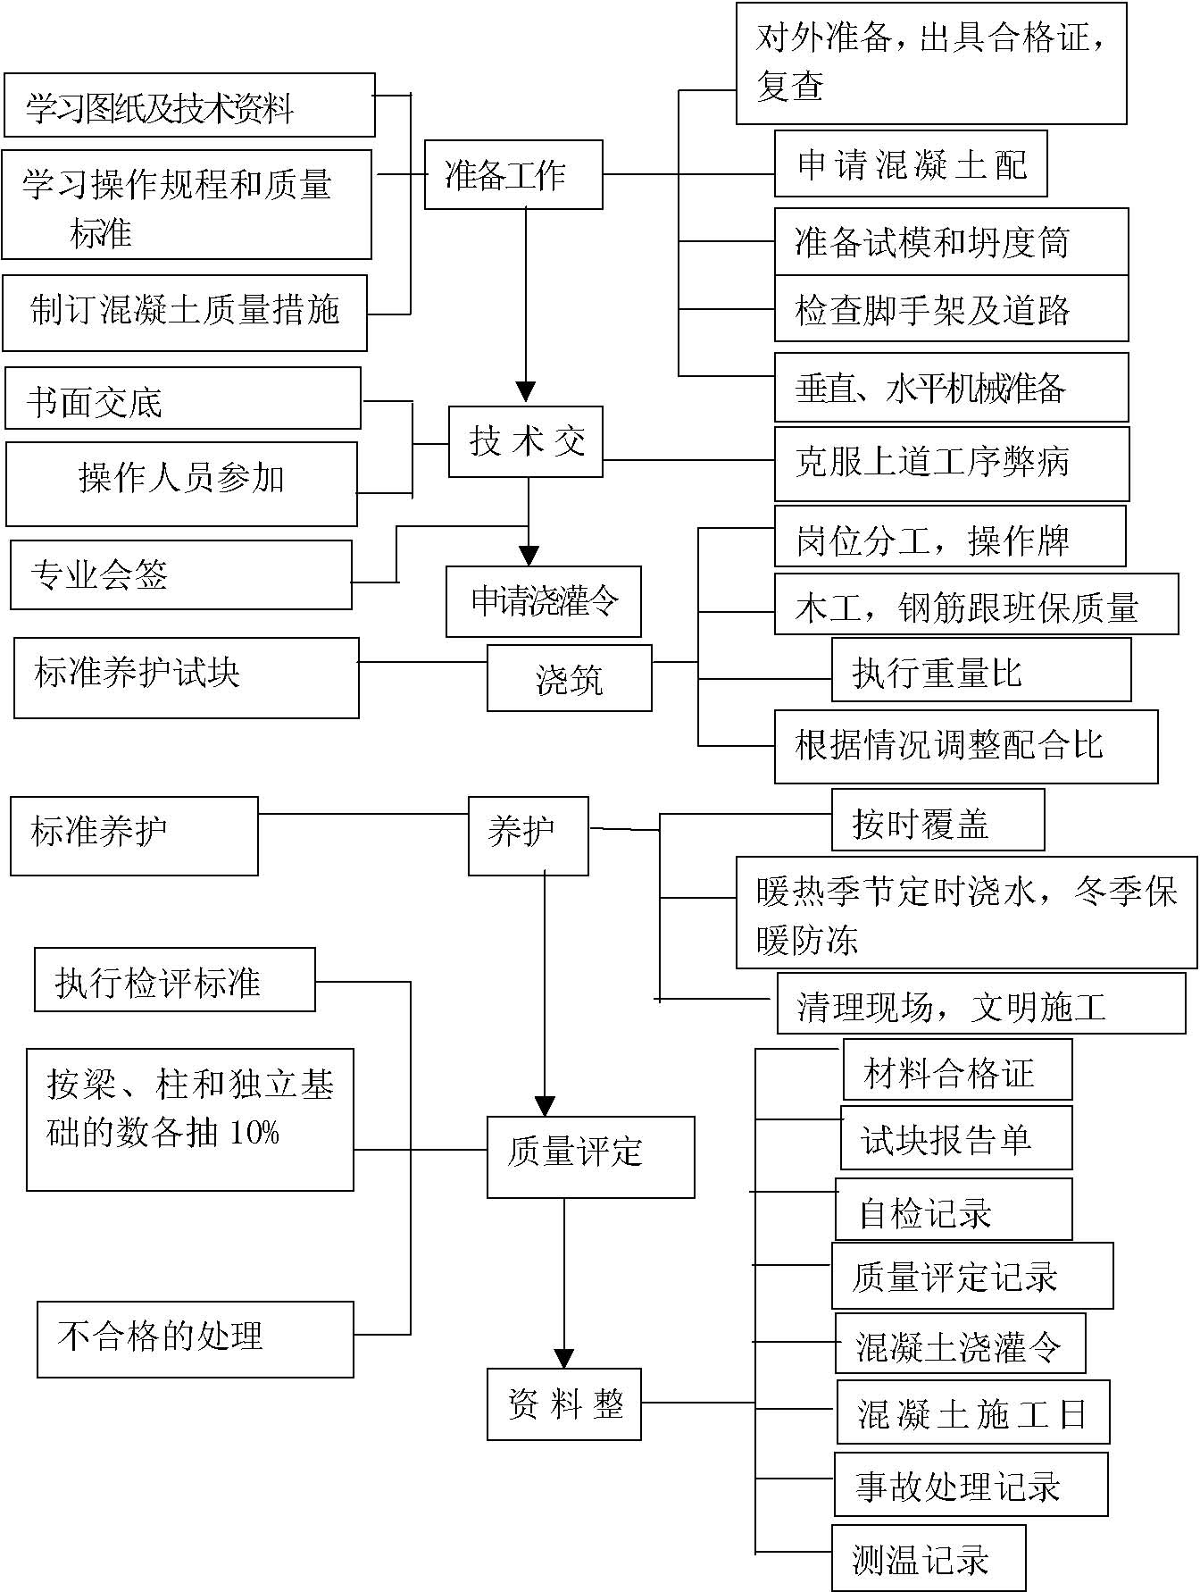
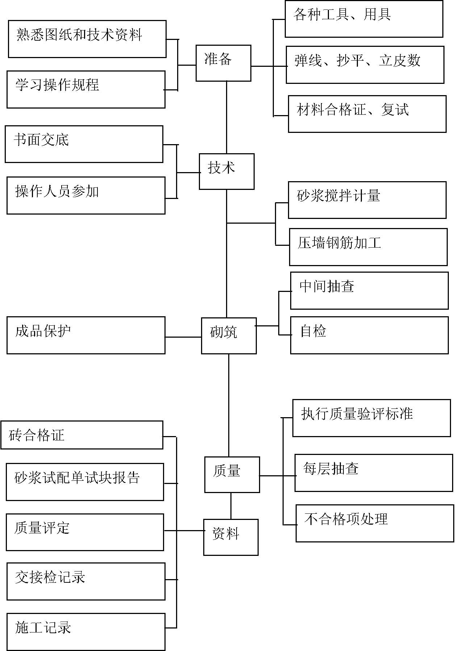

搬运、贮存、成品保护和交付控制
5.6.1 搬运

（1）搬运前应验证物资标识，凡无标识或标识不符的物资不得搬运。
（2）对超高、超长、超限和特殊物资搬运应编制专题搬运方案，经项目总工程师批准后实施，同时对有关人员检查上岗和组织培训。
（3）搬运中要严格按照国家、省等有关特殊物资搬运要求执行，注意保证安全。

5.6.2 贮存
（1）由仓库管理员制定贮存管理办法，经项目总工程师批准后执行。
（2）贮存一般流程：→验证登记→保管→防护→分发

5.6.3 防护：
（1）防护范围包括施工现场原材料、半成品、成品的保护，未完工程的防护，工程交付前的防护。
（2）由工程部负责建立防护管理办法，报总工程师批准后执行。办法中应包括：防护范围、防护措施、防护职责。
（3）防护过程中应注意工序交接、过程交接、分承包商交接等过程，必须确保产品进行了有效防护。
（4)成品保护措施

成品保护是一次成优的关键环节，鉴于本工程施工跨度大、管理难的特点，成品保护尤为重要。成品保护的职责，分工及具体的措施是落实成品保护的关键。
1）成品保护的职责
（A）项目经理：组织对完工的工程成品进行保护。
（B）项目总工程师和项目副经理：制定成品保护措施或方案；对保护不当的方法制定纠正措施；督促有关人员落实措施。
（C）材料员：对进场的原材料、构配件、制成品进行保护。
（D）班级负责人：以本道工序产品进行保护；本道工序产品交付

前进行保护。
2）成品保护的分工
（A）原材料存放、场内搬运的保护由材料负责。
（B）加工产品在进场之前由加工单位保护，进厂后由材料员负责保护。
（C）工序产品在验收之间，由该工序的班组负责保护，验收后下道工序班组负责人负责保护。
（D）最终的工程产品由项目经理指定人负责保护，直到产品交付

为止。
3)成品保护措施
（A)堆放场地要求。场地要求：地基平整、干净、牢固、干燥、排水通风良好、无污染。装饰用成品应堆放在室内场地，钢筋制品、混凝土构件及金结构制品，原埋件等可堆放在室外。所有成品应按方案指定位置进行堆放、运输方便。
（B)成品堆放控制。分类、分规格、堆放整齐、平直、下垫木；叠层堆放，上、下垫木；水平位置上下应一致，防止变形损坏；侧向堆放除垫木外应加撑脚，防止侧覆。
成品堆放地应做好防霉、防污染、防锈蚀措施。
（C）成品运输。要做到车厢清洁，干燥，装车高度、宽度、长度符合规定，做科学合理；装卸做到轻卸，捆扎牢固，防止运输集装散落，损坏。
4)现浇钢筋混凝土工程成品保护。
（a）钢筋绑扎成型的成品质量保护 钢筋按图绑扎成型完工后，应将多余钢筋，扎丝及垃圾清理干净。接地及预埋等焊接不能有咬口、烧伤钢筋。 木工支模及安装预留、预埋、混凝土浇筑时，不得随意弯曲、拆除钢筋。基础、梁、板绑扎成型完工的钢筋上，后续工种、施工作业人员不能任意踩踏或重物位置，以免钢筋弯曲变形。 木工支模在钢筋绑扎成型后完工，作业面上的模板应及时清理干净。 模板隔离剂不得污染钢筋，如发现污染应及时清理干净。
（b）模板保护 模板支模，木模内活完后应及时将全部多余材料及垃圾清理干净。安装预留、预埋应在支模时配合进行，不得任意拆除模板及重锤敲打模板、支模，以免影响质量。 模板侧模不得堆靠钢筋等重物，以免影响质量 。 禁止平台模板面上集中堆放重物。 混凝土浇筑时，不准用振动棒等，撬动模板及埋件，混凝土应反锹入模，以免模板因局部荷载过大造成模板爱压变形。 模板安装成型后，就派专人值班保护，进行检查、校正以确保模板安装质量。
（c）混凝土成品保护 混凝土浇筑完成应将散落在模板上的混凝土清理干净并按方案要求进行覆盖保护。冬雨期施工成品，应按冬雨期要求进行覆盖保护。
混凝土终凝前，不得上人作业，应按方案规定确保间隔时间和养护期。
不得随意开槽打洞，安装应在混凝土浇筑前做好预留预埋。不得重锤重物击打混凝土面。 承重混凝土结构混凝土达到规定强度时方可拆除。
（E）砌体成品质量保护
（a）需要预留预埋的管道铁件，门窗框的安装应与砌体工序有机配合，做好预留预埋工作。
（b）砌体完成后按标准要求进行养护，冬雨期施工按要求进行覆盖保护，保证砌体成品质量。
（c）砌体完成后应及时清理干净，保证外观质量。
（d）不得随意开槽打洞，重物重锤击撞。
（F）楼地面成品保护
（a）水泥砂浆及块料面层的楼地面，应设置保护栏杆，到成品达到规定强度后方能拆除，成活后建筑垃圾多余材料应及时清理干净。水泥砂浆、地砖等硬块料贴在楼地面，不允许方带棱角硬材料及易污染的油、酸、水泥等物料。
（b）下道工序进场施工，所堆施工范围楼地面进行覆盖保护，对油漆料、砂浆操作面下，楼面应敷设放污染塑料布，操作架的钢管座设垫板，钢管扶手挡板等硬物应轻放，不得抛敲撞击楼地面。
（G）门窗成品质量保护
（a）门框安装后，应按规定设置拉档，以免门框变形。

运输车道进出口的门框二边应订槽型防护挡板，同小车高度一致， 以免小车碰坏门框。
（b）不得利用门窗框销头，作架子横档使用。
窗口进出材料应设置保护挡板，覆盖塑料布防止压坏、碰伤、污染等。
（c）施工墙面油漆涂料时，应对门窗进行覆盖保护。
作业脚手架搭设与拆除，不得碰撞挤压门窗。不得随意在门窗上敲击、涂写或打订、持物。门窗开启，应按规定扣好风钩、门碰。
（H）交工前成品保护措施
（a）为确保工程质量美观，达到用户满意，项目经理部应根据工程大小及楼层高低，在装饰安装分区或分层完成成活后，应专门组织专职人员负责成品质量保护，值班巡查，进行成品保护工作。
（b）成品保护值班人员，按项目部指定的保护区或楼层范围进行值班保护工作。
（c）成品保护专职人员，按施工组织设计或项目质量保证计划中规定的成品保护职责，制度办法，做好保护范围内的所有成品检查工作。专职成品保护值班人员工作到竣工验收，办理移交手续后终止。
（d）在工程未办理竣工移交手续前，任何人不得在工程内使用衣帽间、设备及其他一切设施。
（e）对于原材料、制成品、工序产品、最终产品的特殊方法应由方案编制者在施工方案中予以明确。
（f）当修改成品保护措施，或成品保护不当需整改时，由项目技术负责人制定作业指导书，交成品保护负责人执行。

5.6.4 交付
（1）交付一般流程
提出交付报告（分承包间）→预验收（总承包方）→正式验收（业主、监理、质监、设计方）→验收证明
（2）交付包括工程产品交付和工程技术资料交付。
（3）在交付中，由业主、监理或质监产品提出的不合格项按照不合格控制进行纠正。

5.6.5 对已取得ISO9002 认证的分承包商，严格按照其提供的《质量手册》和有关质量保证文件资料进行监督检查， 否则，执行本控制要求。
5.6.6 总承包方每月应组织一次对分承包商的检查，并形成记录，发现问题及时予以解决。

质量记录控制

（1）本工程所有质量记录严格按照国家、民航站、陕西省有关管理办法执行。
（2）总承包方质量部应建立质量记录控制具体办法，办法中应包括：记录填写、标识、收集、编目、档案管理、贮存、处理等内容。
（3）本工程中所有质量记录为受控资料，不得任意涂改损伤。
（4）本工程质量记录采用文字、照片、录像、电子媒体等方式。
（5） 总承包方每天做施工日记，格式经业主同意，内容主要包括：当天天气记录，现场作业人数统计及分类，发现的质量问题等。
（6）本工程除了进度照片外，任何人未经业主同意，不得在工地摄影。在开工和每月由总承包方在业主指定的地方拍摄10 张8cm×10cm 且无光泽彩色照片，反映工程进度，投标方把底片及4 份照片交给业主，所有底片属于业主的财产。

质量培训控制
（1）由项目总工程师根据工程具体要求编制培训计划，由质量管理部落实培训计划。
（2）培训内容包括：学习质量计划、岗位培训、特殊过程和新标准、新技术应用培训等。
（3）所有培训均应形成记录。
（4）质量管理部检查所有分承包商持证上岗情况，并形成记录，对无上岗证人员必须强制进行培训，合格后方能上岗。

服务控制
（1）在工程交付后由项目总工程师编制服务计划，落实服务机构和人员。
（2）服务包括质量回访、技术回访以及对业主有关操作人员技术培训。
（3）在服务过程中发现的问题不合格控制流程进行纠正。
（4）服务完成后应报业主验证，并形成记录。 ○

5 工程回访和维修服务具体措施
工程回访和维修亦是整个工程质量的延续，在工程竣工、交付使用后，应调查掌握工程质量情况，了解业主的要求，及时解决发现的质量问题，为确保工程质量做好竣工后的服务工作。
保修期限和范围
1)保修范围：我司将严格按照最新规范对整个工程进行保修。
2)保修期限：按《建设工程质量管理条例》执行。
3)工程回访：在工程保修期内每月回访不少于一次，收到建设单位维修通知后两天之内及时到建设单位了解情况，做好维修工作。
4)工程回访或维修时，由生产主管部门建立本工程回访维修卡，根据情况安排回访计划，确定回访日期。
5) 维修人员由公司派出生产主管部门主管应对维修负责人及维修人员按维修任务中所有内容进行维修工作。当维修任务完成后维修负责人将工程管理部门或业主确定的维修任务书返回工程部门。
6)测量工程：平面控制网按二级精度等级控制。测量作业的各项技术指标按《工程测量规范》GB5 0026-93进行。进场的测量仪器设备，必须检定合格且在有效期内，标识保存完好。由业主提供的施工图，测桩点，必须经过核算校测合格，并办理了交接手续后，才能作为测量依据。角度测量和轴线投测采用TDJ2 经纬仪和全站仪进行轴线投测，传递高程点应往测，同一层平面每施工区段不得少于三个测设点，在施测各层标高时，应后视其中的两个测点作校核。测量作业人员做到100%自检要求。
沉降观测点进行由专业施工队伍完成，我司予以积极配合。沉降观测点的埋设要按设计要求施工，并按规范要求的时间间隔定期测量。

质量统计计划应用控制
（1）由项目总工程师制定具体统计技术应用计划，计划中应包括资料收集办法、统计人员培训中、统计技术应用以及统计技术成果等。
（2） 一般情况下，在分析质量问题时，采用因果分析图、直方图，在评定检验批质量时，采用方差分析、相关分析，在对获取数据进行整理、分析时，采用调查表、排列图等。
（3）统计技术应用贯穿工程施工始终，对得到的结论应严格按照“纠正和预防措施控制”执行确保工程质量。
（4）统计技术应用后形成记录。

质量管理和实施要求
⑴所有进场管理人员都必须先进行规范标准、质量计划，施工组织设计、施工方案等学习，方可进行工作面。
⑵管理人员必须严格按照质量计划中的职责和工作流程进行工作。
⑶所有分承包商和分供应商必须严格按照总承包方和业主监理的指令、管理要求进行施工。
⑷施工过程中必须采取“样板制”、“质量一票否决制”、“工序管理点控制制度”、“质量预控制度”、“PDCA 工作制度”、“技术复核制度”。
⑸总承包方每月召开一次质量工作会议，坚持每周例会，坚持质量

巡查，坚持检查制度。
⑹总承包方每月编印一期工程质量通报。
⑺本工程采用文字、录像、照片、电子媒体等质量记录形式。

本工程质量技术资料管理按照《中国建筑工程鲁班奖（国家优质工程）评选办法》进行施工全过程的监督管理。在施工全部过程中设置专人负责工程录像或光盘制作，制作并编写一本工程实录。工程录像带或光盘内容主要包括：工程简介、工程各部分的质量状况、主要施工方法和技术措施、采用的新工艺、新材料、新设备等。录像带要体现出工程结构和装饰装修施工及竣工后的工程面貌。录像带主要突出表现出施工过程的控制情况、样板间的做法、关键节点部位、重要分部及分项工程的做法。开始录像之前要求起草一份录像带或光盘的策划文字材料，各部分出现的先后顺序和时间长短等要事先策划好，要求画面与配音相吻合 ，要求用普通话配音，语言要求简洁、明快、声音洪亮。在编制工程实录以照片为主，辅以简洁的文字介绍。主要内容包括工程概况、主要平面布置图、技术特点、技术难点，表现各工序施工过程照片、样板间及工程外貌照片、项目上的一些重要活动等。

防止质量通病措施
5.12.1 土建工程质量通病预防措施
5.12.1.1 模板工程：

（1）模板安装前，先检查模板的质量，不符合质量标准的不得投入使用。
（2） 墙模板：通病现象:炸模、断面尺寸鼓出、漏浆、混凝土不密

实或蜂窝麻面、偏斜。 防治措施： 1)墙底部设定位板条及黏贴海棉条，防止偏位、漏浆。 2)墙上口应拉线支模，并设定位卡，两侧斜撑要牢固。
（3）楼板模板 通病现象：板中部下挠，板底混凝土面不平。 防治措施： 1)楼板模板厚度要一致，格栅木料要有足够的强度和刚度，格栅面
平整，不允许随意减小或加大间距。 2)支顶要符合规定的保证项目要求。 3)板模按规定起拱。
5.12.1.2 钢筋工程
（1）钢筋加工：
1)钢筋下料切断尺寸不准，根据结构钢筋的所在部位和钢筋截断后的误差情况，确定调整或返工。
2)钢筋成型尺寸不准确，箍筋歪斜，外形误差超过质量标准允许值。对于Ⅰ级钢筋只能进行一次重新调直和弯曲，其他级别钢筋不宜重新调直和反复弯曲。
（2）钢筋绑扎与安装
1)钢筋骨架外形尺寸不分辨率，绑扎时宜将多根钢筋端部对齐，防止绑扎时，某号钢筋偏度规定位置及骨架扭曲弯形。
2)保护层砂浆垫块厚度应准确，垫块间距应适宜，对于板筋垫块间距不大于1000mm， 梅花形放置，否则导致平板悬臂板面出现裂缝，板底露筋，上层板筋应加马凳。
3)钢筋骨架绑扎完成后，会出现斜向一方，绑扎时钢丝应绑成八字形。左右口绑扎发现箍筋遗漏、间距不对要及时调整好。按规定检查钢筋的绑扎质量，绑扎缺扣数量不超过绑扎数的10%，且不应集中。
4)为保证钢筋位置的准确，在浇筑混凝土时，派专人值班，纠正和修复因混凝土工操作时对钢筋的践踏。混凝土振捣时发现钢筋移位立即纠正，随时检查钢筋保护层厚度，特别是在现浇板的中部和与梁的交接处。
5)同截面钢筋接头数量超过规范规定，骨架未绑扎前要检查钢筋对焊头数量，如超出规范要求，要作调整后才可绑扎成型。
（A）产生竖向钢筋偏位的原因：
（a）墙柱的模板支撑系统刚度不足，在浇筑混凝土时，产生倾斜，造成个别构件连同竖向钢筋倾斜和偏移。墙柱模板位置不准确或模板不垂直，同样会样生钢筋偏移现象。
（b）柱子上部箍筋绑扎不牢固，浇筑振捣混凝土时，各竖向钢筋出现不规则的移位。
（c）浇筑混凝土时，用混凝土输送泵单方向下料时，将墙柱的竖向钢筋挤向一边，造成成排钢筋移位。
（B）竖向钢筋偏位质量通病的预防措施：
（a）图纸会审与钢筋放样时注意梁、墙、柱筋的排列，尽量减少竖向主筋因排列问题而产生的位移。
（b）加强混凝土的现场浇筑管理工作，认真进行技术交底，严禁将带料斗的混凝土直接灌注到内，不得随意冲撞构件的钢筋骨架。混凝土浇捣均匀下料，分层浇筑，分层振捣，这样既能保证混凝土的施工，又可防止撞偏钢筋骨架。
（c） 在进行竖向钢筋的搭接、焊接和机械连接前应先搭好脚手架，在上部通过吊线，用钢管固定出上部的箍筋位置，使接长的钢筋能准确地套在箍筋范围内，这样在脚手架上安装墙柱的钢筋、绑扎箍筋既安全，又能保证框架柱、剪力墙钢筋骨架不扭曲、不倾斜，还能提高工效。

5.12.1.3 混凝土工程
(1)混凝土浇筑
1）蜂窝 产生原因：振捣不实或漏振，模板缝隙过大导致水泥浆流失，钢筋
较密或石子相应过大。
预防措施：按规定使用和移动振动器，中途停歇后再浇捣时，新旧接缝范围要小心振捣。模板安装前应清理模板表面及模板拼缝处的黏浆，才能使用接缝严密。若接缝宽度超过2.5mm 时应予填封,钢筋过密时应选择相应的石子粒径。
2）露筋 产生原因：主筋保护层垫块不足，导致钢筋紧贴模板振捣不实。 预防措施：钢筋垫块厚度要符合设计规定的保护层厚度。垫块放置
间距适当，钢筋直径较小时垫块间距宜密些，使钢筋下垂挠度减少，
使用振动器必须待混凝土中气泡完全排除后才移动。
3）麻面 产生原因： 模板表面不光滑，模板湿润不够，漏涂隔离剂。 预防措施： 模板应平整光滑，安装前要把黏浆清除干净，并满涂隔离剂，浇捣
前对模板要浇水湿润。
4）孔洞 产生原因： 在钢筋较密的部位，混凝土被卡住漏振。 预防措施： 对钢筋较密的部位（如梁柱接头）应分次下料，缩小分层振捣的厚
度，按照规程使用振动器。
5）缝隙及夹渣 产生原因： 施工缝没有按规定进行清理和浇浆，特别是柱根端和梯板脚。 预防措施：浇筑前对墙柱根端、施工缝、梯板脚等部位重新检查，
清理杂物、泥沙、木屑等。
6）墙柱底部缺陷（烂脚） 产生原因： 模板下口缝隙不严密，导致漏水泥浆或浇筑前未浇灌足够50mm 厚
以上水泥砂浆。
预防措施：采取在浇筑顶板混凝土时，在墙、柱根部支设模板处分别用4m 和2m 刮杠刮平，并控制墙体两侧及柱四周标高，标高偏差控制在2mm 以内，并用铁抹子找平，支模时加设海棉条或橡胶软管。
7）楼板表面平整度差
产生原因：
振捣后没有用拖板、刮尺抹平；跌级和斜水部位没有符合尺寸的模具定位；混凝土未达终凝就在上面行人和操作。
预防措施：浇捣楼面应提倡使用拖板或刮尺抹平，跌级要使用平直，厚度符合要求和模具定位；混凝土达到1.2MPa 后才允许在混凝土面上操作。
8）缺棱掉角
产生原因：
投料不准确，搅拌不均匀，出现局部强度低或拆模板过早，拆模板方法不当。 预防措施：
指定专人监控投料，投料计量准确；搅拌时间要足够；拆模应在混凝土强度能保证其表面及棱角在拆除模板不受损坏时方能拆除。拆除时对构件棱角应予以保护。
9）计量不准确：砂、石、水泥（包括散装水泥和水）未经计量或计量不准；外加剂没有按程序操作，而导致混凝土质量下降。
10） 有台阶的构件，应先待下层台阶浇筑层沉实后再继续浇筑上层
混凝土，防止砂浆从吊板下冒出导致烂根。
11）浇筑悬臂板应使用垫块，保证钢筋位置正确。
12）混凝土缺陷的处理
（A）麻面: 先用清水对表面冲刷干净后用1︰2或1︰2.5水泥砂浆抹平。
（B）蜂窝、露筋：
先凿除孔洞周围疏松软弱的混凝土，然后用压力水管或钢丝刷洗刷干净，对小的蜂窝孔洞用1 ︰2 或1.25 水泥砂浆抹平压实，对大的蜂窝露筋按孔洞处理。
（C）孔洞：
凿去疏松软弱的混凝土，用压力水管或钢丝刷洗刷干净，支模后， 涂纯环氧水泥浆进行封闭处理，裂缝较严重时，可用压力灌浆。
（4）严禁踩踏钢筋，确保钢筋配置符合设计要求。
（2）泵送混凝土：
1)混凝土输管道的直管布置应顺直，管道接头应密实不漏浆，转弯位置的锚固应牢固可靠。
2)混凝土泵与垂直向上管的距离宜大于10m 以抵消反堕冲力和保证泵的振动不直接传到垂直管，并在垂直管的根部装设一个截流阀，防止停泵时上面管内混凝土倒流产生负压。
3)向下泵送时，混凝土的坍落度应适当减小，混凝土泵管应有一段水平管道和弯上管道才折向下方，并应避免垂直向下装置方式，以防止离析和混入空气，对泵送不利。
4)凡管道经过的位置要平整，管道应用支架或木垫枋等垫固，不得直接与模板、钢筋接触，若放在脚手架上，应采取加固措施。
5)对施工中途新接驳的输送管应先清除管内杂物，并用水或水泥砂浆润滑管壁。
6) 垂直向上管和靠近混凝土泵的起始混凝土输送管宜用新管或磨损较少的管。
7) 最初泵出的砂浆均匀分布到较大的工作面上，不能集中一处浇筑。
8)泵送过程要做好开泵记录、机械运行记录、压力表压力记录、塞管及处理记录、泵送混凝土量记录、清洗记录，检修时做检修记录，使用预拌混凝土要做好坍落度抽查记录。
5.12.1.4 砌体工程：

（1）墙身轴线位移 造成原因：
在砌筑操作过程中，没有检查校核砌体的轴线与边线的关系，以及

挂准线过长而未能达到平直通顺一致的要求。
（2）水平灰缝厚薄不均 造成原因：
在立皮数杆(或框架柱上画水平线)标高不一致，砌砖盘角的时候每

道灰缝控制不均匀，砌砖准线没拉紧。
（3）墙面游丁走缝 造成原因：

砖的长、宽尺寸误差较大，砌前没有进行实测及挑选，排砖撂底时没有把竖缝排列均匀或没将窗口位置引出，使砖的竖缝尽量与窗口边线相齐。在砌筑操作过程中，没有注意到丁砖的中线必须与下层条砖的中线相重合而造成游丁砖，上下竖缝发生错位，没有在沿墙面每隔2m 间距左竖缝处用托线板吊直弹线向上引伸作为控制游丁走缝的基准。
（4）同一砖层的标高差一皮砖的厚度 造成原因：
砌筑前由于基础顶面或楼板面标高偏差过大而没有找平理顺，皮数

杆不能与砖层吻合，在砌筑时，没有按皮数杆控制砖的皮数。

（5）墙体顶部与梁板底连接处出现裂缝 造成原因：
砌筑时,墙体顶部与梁板底连接处没有侧砖或立砖斜砌(60 °)顶贴挤紧。
5.12.1.5 楼地面工程
（1）水泥砂浆面层 1)起砂、起泡 其原因有：水泥质量不好(过期或受潮于使强度降低)， 水泥砂浆不
均匀，砂子过细或含泥量过大，水灰经过大，压光遍数不够及压光过早或过迟、养护不当等。因此，原材料一定要经试验合格才可使用，严格控制水灰比，用于地面面层的水泥砂浆稠度不宜大5cm(以标准圆锥体沉入度计)。掌握好面层的压光时间，水泥地面的压光一般不应少于三遍。第一遍随铺随进行，第二遍压光应在初凝后终凝前完成，第三遍主要是消除抹痕和闭塞细毛孔，亦切忌在水泥终凝后进行，连续养护时间不少于7 昼夜。
2)面层空鼓(起壳)
其原因有：砂子粒度过细，水灰比过大，基层清理干净，基层表面不够湿润或表面积水，未做到素水泥浆随扫随做面层砂浆。因此，在面层水泥砂浆施工前应严格处理好底层(清洁、平整、湿润)，重视原材料质量，素水泥浆应与铺设面层紧密配合，严格做好随刷随铺。
（2）地砖及花岗岩地面
1)面料与基层空鼓：主要是由于基层清理不够干净，不够湿润，水泥浆涂刷不均匀或结合层完成后放置时间过久，铺贴块料时没有洒水湿润釉面砖，水泥花砖铺贴前没有浸水润湿，陶瓷锦砖铺贴前没有用毛刷沾水剂去除表面尘土，水泥膏抹涂不均匀等。
2) 错缝:面料尺寸规格不一，事前没有认真挑选分类使用，铺贴时没有认真严格按挂线标准及对好缝子。 3)相邻两板高低不平：由于块料本身不平正，铺贴操作不当，铺贴后过早上人行走踩踏或堆物品(有时还出现松动现象)。
5.12.1.6 门窗工程
（1）木门窗 1)制作

（A）窜角：门窗框装拼后有个别框不符合标准，因钉斜拉条时不仔细，漏钉或少钉，钉时不注意斜拉条厚度，用钉伸入框内深度不够，影响框四周牢固。
（B）翘曲：门窗框、扇装拼时用的台架不注意水平，堆放时不平笣，垫木距离过大。
（C）表面：精光时不注意门窗框、扇面与台架接触部分突出的硬

物，移动时磨损表面。 2)安装
（A）有贴脸的门窗框安装后与抹灰面不平，主要因为立框时没掌握好抹灰层的厚度。
（B）门窗框与门窗洞缝隙过大或过小，安装门窗框时事先没有量一下洞口的尺寸，计算缝隙宽度。安装时心中无数，可以在安装时以缝隙、标高及水平线来调整，使之满足各要求，混水墙如果把洞口尺寸缩小，可以把墙剔掉一部分再安装。清水墙不允许剔凿，偏差在2cm 以内的，把框的两根立梃修掉一部分再安装，超2cm 的可把框、扇同时分匀改小。
（C）门窗扇安装不牢：
（a）由于预埋的木砖数量少或将木砖碰松木砖不牢，砌墙时直接木砖，干后木砖收缩活动，应在向砌体面钉上钉子，增加磨擦部分。为保证门窗框安装牢固，要求木砖的设置一定要满足数量和间距要求。2m 以内高的门窗框每边不少于3 块木砖，木砖间距应在0.8～0.9m 为宜，2m高以上门窗框，每边木砖间距不得大于1.2m。
（b）钉子伸入木砖及砌体深度不够，固定不牢，为满足门窗框安装牢固，钉子进入木砖或砌体内应有40～50mm。
（c）合页铰不平，螺钉松动，螺钉倾斜，缺少螺钉，合页铰槽深浅不一，安装时螺钉钉入太长或倾斜拧入，因此合页铰槽应深浅一致，安装螺钉严禁一次钉入，钉入深度不得超过螺钉长度1/3， 拧入深度不得少2/3， 拧时不得倾斜。安装时如遇木节，应在木节上钻眼，后再拧螺钉。同时应注意拧足螺钉。

3)木门贴脸
（A）对缝不严、割角不准：加强预装，有缺陷应在预装时修正。
（B）接槎不平、不正：贴脸板加工规格不一致，安装操作接槎得不准所致。在安装配料时应在同一部位相接处选择规格一致的加工品，

操作中应对准接槎后方可钉固。
5.12.1.7 装饰工程
（1）一般抹灰
1)门窗洞口、墙面、踢脚板、墙裙上等抹灰空鼓、裂缝，其主要原因有如下几点:
（A）门窗框两边塞灰不严，墙体预埋木砖间距过大或木砖松动，经门窗开关振动在门窗框周边处产生空鼓、裂缝，应重视门窗框塞缝工作，设专人负责堵塞严实。
（B）基层清理不干净或处理不当，墙面浇水不透，抹灰后，砂浆中的水分很快被基层(或底灰)吸收，应认真清理和提前浇水。
（C）基底偏差较大，一次抹灰过厚，干缩率较大。应分层找平，每遍厚度宜为7～9mm。
（D）配制砂浆和原材料质量不好或使用不当，应根据不同基层配

制所需要的砂浆，同时要加强对原材料的使用管理工作。 2)抹灰面层起泡，有抹纹、开花(爆灰仔)。主要原因有如下几点:
（A）抹完面层灰后，灰浆还未收水就压光，因而出现起泡现象。在基层为混凝土时较为常见。
（B）底灰过分干燥，又没有浇透水，抹面层灰后，水分很快被底层吸去，因而来不及压光，故残留抹纹。
（C）淋制石灰膏时，对过大灰颗粒及杂质没有过滤好，灰膏熟化时间短，抹灰后继续吸收水分熟化，体积膨胀，造成抹灰面出现开花(爆灰)现象。
3)抹灰表面不平，阴阳角不垂直、方正，主要是抹灰前垂直、套方以及做砂浆墩冲筋不认真或冲筋后间隔时间过短、过长，造成冲筋被损坏，表面不平。冲筋与抹灰层收缩不同，因而产生高低不平，阴阳角不垂直、方正。
4)门窗洞口、墙面、踢脚板、墙裙等面层接槎明显或颜色不一致， 主要是操作时随意留施工缝造成。留施工缝应尽量在分格条、阴角处或门窗框边位置。
5)踢脚板、水泥墙裙和窗台板上口出墙厚度不一致，上口毛刺和口角不方等。主要是操作不细，墙面抹灰时下部接近踢脚板等处不平整，凹凸偏差大或踢脚板等施工时的没有拉线找直，抹完后又不反尺把上口赶平、压光。
6)管道抹灰不平，主要是工作不认真细致，没有分层找平、压光。
（2）釉面砖工程
1)空鼓：基层清理不够干净，抹底子灰时，基层没有保持湿润，面砖铺贴前没有事先浸泡或底子灰面没有保持湿润，面砖背抹水泥不够均匀或量不足，砂浆配合比不准，稠度控制不好，砂浆中含砂量过大以及黏贴砂浆不饱满，面砖勾缝不严均可引起空鼓。
2)墙面脏：主要因为铺贴完成后，未及时将墙面清洗干净，贴砖用水泥膏黏着地面以及擦缝时没有将多余白水泥彻底清洗干净，此时可用棉纱稀盐酸加20%水刷洗，然后用清水冲净即可。
（3）外墙干挂花岗岩工程 1)外饰面板面层颜色不一，主要是石材质量较差，施工时没有进行试拼和认真的挑选。
2)线角不直、缝格不匀、不直，主要是施工前没有认真按照图纸尺寸，核对结构施工的实际尺寸以及分段分块线不细、拉线不直和吊线校正检查不勤等原因所造成。
3)打胶、嵌缝不细：这与渗漏和美观有非常密切的关系，尤其要注意外窗套口的周边、立面凹凸变化的节点，不同材料交接处、伸缩缝、披水坡度和窗台以及挑檐与墙面等交接处。首先操作人员必须认真坚持有人检查与无人检查一个样，其次管理人员要一步一个脚印，每步架完成后都要进行认真细致地检查验收。
4）墙面脏、斜视有胶痕：其主要原因是多方面的，一是操作规程工艺造成，即自下而上的安装方法和工艺直接给成品保护带来一定的难度，越是高层其难度就越大；二是操作人员必须养成随干随清擦的良好习惯；三是加强成品保护的管理和教育工作；四是竣工前要自下而上的进行全面彻底地清擦。
（4）吊装工程
1）各种外露的铁件必须作防锈处理，各种预埋木砖，必须作防腐处理。木骨架、木质罩面板背面必须作防火涂层处理，其防火涂料应为地方消防部门认可的合格产品，并保存好产品证书，以备案。
2）如果建筑物有裂漏水情况，必须经修补合格后方可进行吊顶安装。
3）所有焊接部分必须焊缝饱满，吊扣、挂件必须拧夹牢固。
4）控制吊顶不平，施工中应通线检查，做到标高位置正确、大面
平整。
5.12.2 安装工程质量通病预防措施
5.12.2.1 管道部分

（１）管道敷设不平整 产生原因：
由于在施工下料时未对管道进行调直，而直接投入使用，铝塑管的材质较软，可弯曲性能好，因而施工前应对管段进行调直，调直方法见前面的操作方法。施工时，不能用工具对管段进行敲打或撬动，以防管段弯曲变形，施工后，对成品进行保护，以防有意或无意的破坏。纠正措施：
一旦出现以上原因产生的质量问题，应及时进行返修，一边进行返修一边进行目测，此工作一般手工操作即可，可不采用工具，也无需进行拆卸，直接在弯曲管段处进行，但必须用力缓和且其高度应合适，以防对管段进行破坏或对管道配件进行破坏，产生渗漏水问题。
检查方法：观察或测量。
（２）连接接头或配水点处渗漏： 产生原因：
连接接头或配件点处渗漏为工程质量最大问题，产生的原因有：
1）连接件非专用连接件，张冠李戴或者连接管上的连接件有裂缝
或质量不过关而产生渗漏；
2）管段在下料时，而所截管段过短，在管段连接时，使得连接受力，当外界温度发生变化时，就会产生渗漏；
3）管段与配件点处的连接，由于铝塑复合管与配件设备的接口为不同材质的管段连接，所以其连接处略有差错就会产生渗漏。
纠正措施：
１） 一旦出现渗漏，观察渗漏点的渗漏特点，查找渗漏原因，然后
组织人员进行修补。
2）连接件不配套时，应更换连接件，管端管扩口应用专业扩口工具，扩口时其操作严格按照相应的操作办法，管段切断必须用专业管剪，剪切后的管段端面应平滑、整洁、无裂口、裂纹、凹陷等现象，如果为连接件质量所致，应更换连接件即可。
3） 渗漏产生的原因为下料尺寸不足所致，应卸压后，改换该管段，使得其不再渗漏为止，管与配件器具接口不合适而产生的渗漏，应对两者的接口进行分析，并且进行专题讨论，做到质量合格。 检查：观察、压力表测量。
（3）管道面有划伤或有污点 产生原因：
在材料进场前，开箱后未加保护，使得有油污污染管道表面，或者是管道在存放过程与其他管道或其他材料混放，致使管材表面受到划伤，再者，施工时由于施工人员敲打或采用不当的操作程序或操作工具致使管道表面划伤。施工结束后，对成品未保护，使得其他工种的施工人员或因其他施工对该成品产生损伤。
纠正措施：
加强施工前施工后的材料及成品保护，材料的存放应严格按照贯标文件的有关要求，分门别类存放整洁，便于存取。施工中，应对施工人员进行现场施工的材料成品、半成品的保护教育工作，爱惜自己的劳动成果。施工结束后，应组织一部分人员进行巡回检查保护。总之，该施工过程的质量通病为人所损坏，加强保护为主要的纠正措施，一旦出此类问题，视其损伤情节，情节较轻的，对划伤的污损点进行有效地处理，情节严重，影响输送性能，并对其他施工质量产生影响的，应更换新的管材，除去原有的破损材料。
检查交法：观察。

（４）蹲便器安装渗漏 渗漏原因；
蹲便器安装后出现渗漏都是由于接口有缝隙造成的，有材质和操作的因素，主要是操作因素，材质因素为胶皮碗的质量不好，特别是使用了再生胶制品，往往导致胶皮碗与冲洗管道连接不严密，使进水口处漏水。操作因素，为在蹲便器排水口与存水弯边接处，由于操作不便或施工不当，往往发生接口偏口或接口不到位，油灰密封有间隙等，当排水系统排水不畅通时，污水就会从缝隙处渗出，造成渗漏。
预防治理措施：
认真检查胶皮碗的质量，杜绝采用再生胶制品，如： 验证产品合格证，对胶皮碗进行观察检查，将胶皮碗与蹲便器进水口瓷管进行套接检查，弹性差，有裂纹的胶皮碗不能使用，尺寸大小不合格套入后有皱折的不得使用。埋地冲洗管不准有接头，煨弯处不得有弯扁、裂纹。胶皮碗套好后，用退过火的14 号铜丝将其绑扎实牢固，而后用充气胶囊进行灌水试验，经检查无质量问题再进行周边地面施工。
蹲便排水口不渗漏预防应在安装前检查蹲便器和存水弯是否标准， 并核对其尺寸是否配套使用，一般蹲便器排水口的高度应不小于35mm， 与存水弯的连接应有足够的插入深度，存水弯内径至少应比蹲便器排水口大5mm， 油灰密封，操作有误时，油灰密封的局部间隙应会引起渗漏比较明确，做法是：保留油灰密封的同时，增加一定橡胶密封圈，将橡胶密封圈套在蹲便器排水口端部，压入存水弯内后，上面间隙再由油灰填满，橡胶密封圈采用标准件O 型用圈120（JB 1092-67） 或将胶棒斜切并粘结自制成O 型封圈。
（5）坐便器、浴盆安装渗漏
坐便器、浴盆预留管口连接偏口或连接不到位，密封不严是渗漏的原因，特别是预留管口低于地面时，地面节点的防水成为最薄弱的环节，接口不严造成的漏水及地面积水不良处渗入地面内致使渗漏。
预防及治理措施：
坐便器、浴盆造型必须符合图纸要求，尤其是排水口位置必须与预留管口位置相适应，选用的浴盆排水配件应为标准件，裙边式浴盆必须保证盆底排水与预留管口进行连接及密封操作。控制预留管口的高度，使其不得低于地面，预留管口高出地面为5～10mm， 浴池、洗池类预留管口高出地面30～50mm，为了避免因施工配合不当，致使预留管口标度不准确、不合理要求及时处理。
（6）排水管道安装的渗漏 渗漏原因：
当排水横管安装坡度不正确，使用正三通，正四通的，当施工中的预留管口没有进行临时封堵，使得杂物落入管道腔内时，又当清理地面浮灰、砂土随冲涮水进入地漏或蹲便器再进入管道时，这些都能导致排水不畅而渗漏。
防治措施；
排水管横管安装必须检查坡度，安装中使用标准顺水三通、顺水四通等排水管件，并按照规范设置清扫口，各卫生器具预留管口及地漏，蹲便器排水口在施工中应及时封堵，并制定专项封堵方法。
（7）丝接管及接管渗漏 渗漏原因：
丝接管道的渗漏有材料质量及操作方法方面因素，材质方面为镀锌钢管的管面有砂眼或管道配件与直管丝口有破损或缺丝而发生连接密封不严发生渗漏，操作方面为丝口与配件丝接时发生破裂或套丝时出现长距离缺丝，以致渗漏，焊接管主要为操作方面因素，焊接口处出现砂眼或因局部受热而产生裂纹，法兰连接处在法兰焊接时，因法兰受热胀裂或法兰之间的胶圈密封不严发生渗漏。
防治措施：
丝接管在套丝前，因检查管材是不否合格，对于不合格管格不能投入使用，管端不平整时，应切除不平整部分，套丝时，缺丝长度不能多于1 扣， 丝口锥度应平滑，丝接时，外露1～2 扣，镀锌钢管丝接后应对丝接处进行防腐处理，焊接管应作焊接处理，根据管材质量调节电焊机的电流量，焊接后不能有砂眼、夹渣、夹气现象，严禁渗漏。如果出现问题应及时补救，法兰与法兰之间不得使用双垫片，垫片应平整，无破损现象。
5.12.2.2 电气部分
（1）封闭插接母线安装应注意的质量问题见表5-3： 表5-3
（2）扣压薄钢管施工中应注意的质量问题

序号 | 常产生的质量问题 | 防治措施
1 | 设备及零部件缺少、损坏 | 开箱清查要细，将缺件、损件列好清单，同供货单位协商解决，加强保管
2 | 接地保护线遗漏和连接不紧密，缺防紧措施 | 认真作业，加强自检、互检及专检
3 | 漏刷油漆和污染其他设备支架 | 认真自检、互检，对其他工种的成品认真保护

1）煨弯处出现凹扁过大或弯曲半径不够倍数的现象，其原因及解决办法有：使用手板煨弯器时,移动要适度,用力不要过猛。使用液压煨弯器或压煨变管机时，模具有配套，管子的焊缝应在侧面。
2）暗配管路弯曲过多，敷设管路时，应按设计图纸及现场情况沿
最近路线敷设，不绕行弯曲处可明显减少。
3）预埋箱、盒、支架、吊杆歪斜，应根据具体情况进行修复。
4）剔埋箱、盒出现空鼓和收口不好时，应在稳定箱、盒时将其周
围灌满灰浆，收好后再穿线，安装器具。
5）明配管、吊顶内或护墙板内配管、固定点不牢。固定点间距过大或不均，应采用配套管卡，固定牢靠，档距应处理均匀。
6）暗配管路堵塞，配管后应及时扫管，发现堵管及时修复。配管后应及时加管堵把管口堵严实。
7）管口不齐有毛刺，断管后未及锉口，应用锉刀把管口锉平齐，去掉毛刺再配管。
8） 箱、盒与螺纹接头应按操作工艺进行，否则造成电气接地不良，管与管连接时，扣压器应配套使用，否则会产生管子连接松动，电气接地不良等质量问题。
9） 预制圆孔板上配管，如为焦渣垫层，管路需用混凝土砂浆保护，素土内配管可用混凝土砂浆保护，也可缠两层玻璃丝布，刷三道沥青漆加以保护。在管路下先用石块垫起50mm 的高度，尽量减少管子接头，管箍丝扣连接处应涂抹铅油，缠麻拧牢。
（3）电缆桥架安装：
1）支架与吊架固定不牢，主要原因是金属膨胀螺栓的螺母未拧紧或者是焊接部位开焊，应及时将螺栓上的螺母拧紧，将开裂处重新焊牢，金属膨胀固定不牢或吃墙过深或出墙过多，钻孔偏差过大造成松动，应及时修复。
2）支架或吊架的焊接处未做防腐处理，应及时补刷遗漏处的防锈漆。
3）保护地线的线径和压接螺钉的直径不符合要求，应全部按规范规定执行。
4）线槽穿过建筑物的变形缝时应对穿越部位的线槽做处理，过变形缝的线槽应断开底板，并在变形缝的两端加以固定，保护地线和导结应留有补偿足够余量。
5）线槽接槎处不平齐，线槽盖板有残缺，线槽与管连接处的护口破损遗漏，暗敷线槽未做检修人孔，应调整并加以完善。
6）导线连接时，线芯受损，缠绕圈数和倍数不符合规范规定及设计要求，涮锡不饱满，绝缘层包扎不严密，应按照导线的连接要求重新进行导线连接。
7）线槽内的导线放置杂乱无章，应将导线理顺并放置平直，后绑扎成束。
8）竖井内配线未做防坠落措施时，应予以补做。
9）不同电压等级的线路，敷设于同一线槽内，应分开绑扎，分区敷设。
10）切割钢结构或轻钢龙骨应及时采取补救措施，进行加固补焊。
（4）配电箱、柜应注意的质量问题 1）配套电箱（盘）的标高或垂直超出允许偏差是由于测量定位不准确或者是地面高低不平造成的，应及时进行修正。
2）盘面电具、仪表不牢固、平正或间距不均、压头不牢、压头伤及线芯，多股导线压头未装压线端子，闸具下方未装卡框时，将螺钉不紧的应拧紧，间距应按要求调整均匀，找平整，伤线芯的部分应剪掉重接，多股线应装上压线端子，卡片框应及时补装。
3）接地导线截面不够或保护地线截面不够，保护地线串接，对这些不符合要求的施工方法及技术问题应按有关规定进行纠正。
4） 盘后配线排列不整齐，应按支路绑扎成束，并均匀固定在盘内。
5）配电箱（盘）缺少零部件，如合页、锁、螺钉应配齐，采用水泥砂浆将空鼓处填实抹平。
6）配电箱内二层板与进、出线配管位置处理不当，造成配线排列不整齐，在安装配电箱时应考虑进出线配管管口位置应设置在二层板后面。
（5）避雷接地应注意的质量问题 1）接地体
（A）接地体埋深或间隔不够,按设计要求执行。
（B）焊接面不够，药皮处理不干净，防腐处理不好，焊接面按质量要求进行纠正，将药皮敲净，做好防腐处理。
（C） 利用基础、梁柱钢筋搭接面积不够，应严格按质量要求去做。2）支架安装
（A）支架松动、混凝土支座不稳固，将支架松动的原因找出来，然后根据松动原因将支架固定牢靠。
（B）支架间距（预埋铁件）间距不均匀，直线段不直，弯曲超出允许偏差。
（C）焊口：有夹渣、咬肉、裂纹、气孔等质量缺陷现象，重新补焊直到无上述质量缺陷的出现为合格。
（D）焊接处药皮处理不干净，漏刷防锈漆，应将焊接处药皮处理干净，补刷防锈漆。
3）防雷引下线暗（明）敷设
（A）焊接面不够，焊口有夹渣、咬肉、气孔及药皮处不干净等现象，应按规范要求修补更改。
（B）漏刷防锈漆，应及时补刷。
（C）主筋错位，应及时纠正。
（D）引下线不垂直，超出允许偏差，引下线应横平竖直，有偏差的安装部位应及时纠正。
4）避雷网敷设
（A） 搭接面不够,焊口有夹渣、咬肉、裂纹、气孔及药皮处理不干净等现象，应按规范规定及时修补更改。
（B）避雷防锈漆不均匀或有漏刷处，不均匀处应刷均匀，漏刷处应补好。
（C）避雷线不平直，超出允许偏差，调整后应横平竖直，不得超过允许偏差。
（D）卡子螺钉松动，应及时将螺钉拧紧。
（E）变形缝处未做补偿处理，应补做。
5）避雷带与均压环：
（A）搭接面不够，焊口有夹渣、咬肉、纹、气孔等质量问题，应按规范要求修补更改。
（B）塑钢窗、铁栏杆接地引线遗漏，应及时补接接地引线。
（C）圈梁的接头未焊应进行补焊。
6）避雷针制作安装
（A）焊接处不饱满，焊药处理不干净，漏刷防锈漆，应及时予以补焊，将药皮敲净，刷上防锈漆。
（B） 针体弯曲，安装的垂直度超出允许偏差，应将针体重新调直，直到符合要求后再安装。 7）接地干线安装
（A）扁钢不平直，应重新进行调整。
（B）接地端子漏垫弹簧垫，应及时补齐。
（C）焊口有夹渣、咬肉、裂纹、气孔及药皮处理不干净等现象，应按规范规定修补更改。
8）漏刷防锈漆处应及时补刷。
9）独立避雷针及其接地装置与道路或建筑物的出入口保护距离不
符合规定，其距离不大于3m， 当小于3m 时，应采取均压措施或铺设卵石或沥青石子地面。
10 ）利用主筋作防雷引下线时，除主筋截面不得小于90mm，其焊接方法可采用压力埋弧焊、对焊等，机械方法可采用冷挤压、丝接等，以上接头处做防雷引下线，但需进行隐蔽工程检查验收。

预防渗漏技术措施
（1）地下结构防渗漏：
1)防水混凝土配料按重量配合比准确称量。 2)防水混凝土拌合物应用机械搅拌，搅拌时间不应少于2min， 掺加外加剂时，最后加入并延长1～1.5min。
3)模板要求拼缝严密，支撑牢固，固定模板用的螺栓、套管及埋于结构中的管道等应加焊止水片或止水环，并须满焊。
4)防水混凝土运输后出现离析应二次搅拌，浇灌高度超过2m 的应设串筒，溜槽或开门子板下料。混凝土应分段、分层均匀连续浇灌，并用机械振捣密实。
5)混凝土浇灌宜不留设施工缝，必须留设时，经与设计单位商 量，采用有效措施，按设计要求施工。 6) 结构防水混凝土底板与立墙、立墙与立墙交接处应作成八字倒角，倒角边长不小于200mm。 7)柔性防水层做保护层，迎水面立面用柔性保护层(聚笨泡沫板)， 平面应刚性保护层(砂浆或细石混凝土)。 8)结构混凝土自防水要求
（A）外加剂应满足混凝土的抗渗、减水、膨胀、密实、抗裂等性能。
（B）结构宜采用变形钢筋，迎水面钢筋保护层厚度不小于35mm， 当直接处于侵蚀性介质中时，保护层厚度小于50mm。
（C）施工缝的止水设置可采用膨胀橡胶止水条或金属止水带。
（D）地下工程节点部位采取增强、多道设防和切实密封的措施。
（E）垫层强度等级不低于C10，厚度不小于100mm。
9)柔性防水层要求
（A）在平整的结构上可直接涂刷涂料防水层，若在结构层上做找平层，找平层宜采用强度等级不小于m10、厚度不小于20mm 的防水砂浆或聚合物水泥砂浆。
（B） 外防外贴(涂)法，在垫层与立墙交角处应做成半径为50mm的小圆角，并设置宽度不小于300mm 的附加增强层。
（C）立墙迎面的柔性防水层采用砌筑120mm 砖墙做保护层。
（2）外墙防渗漏

外墙渗漏是目前建筑业普遍存在的一大质量通病。每年的雨期持续时间长，降雨量大，很多高层建筑的外墙严重渗漏，破坏了高档内装修，给建设单位和用户带来重大影响，也给施工单位的形象造成影响，所以必须对此加以高度重视。
外墙门窗周围防渗漏是外墙防渗漏的重点难点。
1）重视砌体质量，把干砌体材料浸水、砂浆强度及砌体灰净饱满作为重点来抓。墙休砌好后，施工人员及质检员详细检查墙体是否有裂缝，然后再抹外墙底灰。
2）砌筑砂浆应选洁净的中砂，严格按配合比配制砂浆，严禁用泥砂、石粉砌墙，确保砂浆强度及提高抗渗性能。
3）外墙脚手架连墙杆、悬挑脚手架钢管处砌墙时留洞，拆架时将墙内钢管全部拆除，再用细石混凝土分二至三次堵洞。
4）现浇混凝土外墙拆模后在固定模板用的螺栓处凿成喇叭口中，用掺入膨胀剂的砂浆堵好。剪力墙根部与楼面连接的施工缝以及女儿墙、阳台板等连接的施工缝，必须全部仔细检查，发现局部有麻面、裂缝、夹渣用水灰比0.45 的水泥浆一道，再用比原混凝土强度提高一级的膨胀细石混凝土填塞，或用1︰2水泥砂浆分层抹平、压光和压实。
5）穿外墙管道周边应用砂浆堵实，外饰面做完后沿管周打上玻璃胶，预埋套管必须做成内高外低，形成泛水。
6）外墙抹灰的接槎，应留在与墙柱、墙梁、剪力墙和楼面的接缝处错开300～500mm 的倍位。
7）混凝土结构面与填充交接处蒙一层不小于300mm 宽的点焊网，可以避免受温度影响收缩不均而产生开裂所引起的渗漏。
8）考虑到窗下框塞缝密实，因此，窗框在安装前必须先用掺有膨胀剂的防水砂浆填塞下框凹槽，但不能填满，应预留约10mm 左右空隙，待砂浆有一定强度后方可安装窗框。门窗框与墙空隙要保证在2.0～
2.5cm 之间，待框洞口四周冲冼干净后方可用掺有适量膨胀剂的干硬性防水砂浆分两层挤实、压光，不得用落地灰堵缝，然后在外侧涂刷防水胶两道。门窗框与墙的空隙要严格填堵密实， 这是防止渗水的关键。
9） 窗台抹灰内高外低，外窗台保证有20%的坡度。外墙窗楣、雨蓬、阳台、压顶和突出腰线等均在上面做流水坡度， 下面做滴水槽或鹰嘴，滴水槽的宽度和深度均不小于10mm。加强铝合金门窗自身质量的检查，所有接缝、螺钉腿均要涂玻璃胶，认真封闭，消除一切可能导致渗水的缝隙。
10） 加强对窗框四周堵缝工作的交接检。每个窗堵缝完后均应由专职质检员验收，合格后质检员签字方可进入下一道程序。
（3）主体施工时 1)保证混凝土的密实度。 2)尽量不在外围竖向结构，特别是墙、栏板上留施工缝。 用掺适量微膨胀剂的防水混凝土或防水砂浆， 堵实外墙上预留的设
备孔洞等所有孔洞。 3)外墙打底用砂浆的强度要够，并应掺加适量防水剂，对于抹灰超厚的地方，还应加挂钢丝网分层抹灰。 4)外墙面饰不能空鼓，接缝不能有裂纹、砂眼或破损。
（4）厕所防渗漏
1)底板及上返的一段墙要作防水处理，做地面防水前必须先检查管道是否安装完毕，管道结构层留洞专人吊模，洞口凿成喇叭口，补前凿毛，刷浆分两次入模，第一次浇2/3， 第二天补浇1/ 3。预留洞补完卫生间内蓄水检验无渗漏方可进行下道工序的施工，否则应返工重做。
2)厕所的楼板施工完毕，要做蓄水试验，一旦发现渗漏，要尽早处理。 3)地面应坡向地漏方向，坡度为1%-3%，地漏口标高应低于标高不
小于20mm。 4)地面标高应低于门外地面标高不小于20mm。 5)地面及墙面找平层均采用1︰2.5～1︰3水泥砂浆。 6)墙面的防水层应由顶层做到地面，地面为刚性防水层时，应在地
面与墙交接处预留100mm×10mm 凹槽，嵌填防水密封材料。地面柔性防水层应覆盖墙面防水层150mm。 7)洁具、器具等设备沿墙周边和门框、预埋件、穿过防水层的螺钉
周边均应采用高性能密封材料密封。 8)柔性防水层上，应先做水泥砂浆保护层，后做面层。 9)地漏口周围，直接穿过墙地面或墙面防水层管道及预埋件的周围
与找平层之间应预留宽10mm，深7mm 的凹槽，并嵌填密封材料。地漏离墙面净距离宜为50～80mm。 10)卫生间防水层施工完毕后，需蓄水检验24h， 当无渗漏后方可进
行工序的施工。
（5）屋面防渗漏
1)在屋面结构混凝土浇筑时采用连续浇筑混凝土不留施工缝，并加强养护，确保混凝土结构不开裂，从而不留渗水隐患。屋面和女儿墙结构施工完后，清除杂物，结构层清除干净后用水冲洗，并认真检查有无渗漏，一旦发现要认真处理到不渗漏为止，然后再做保温层和防水层。
2)屋面防水层施工前，所有凸出屋面的管道必须安装完毕，管道与预留孔洞口的施工方法是先将洞口凿成喇叭形，上小下大，并进行凿毛处理，提前一天浇水湿润，刷素水泥浆一道，1h后开始浇混凝土。混凝土采用比楼板混凝土强度等级高一级内掺10%UEA 微膨胀剂，混凝土浇筑后加强养护，屋面施工洞口补完后，24h蓄水10cm，无渗漏方可进行下一道工序施工。
3)檐口、女儿墙泛水处的收口，应增加1～2 道防水附加层或用密实材料封严。
4) 屋面坡向必须按设计在地漏周围直径500mm 范围内坡度不小于5%， 并用防水涂料或密实材料涂刷，其厚度不小于2mm， 地漏与混凝土基层的接缝处应留宽20mm，深20mm 的凹槽，嵌填密封将接口处封严。
5)防水层材料的厚度、质量必须符合设计要求，所选厂家、料必须经过设计、监理及建设单位认可。

冬雨期施工措施

冬期施工措施
6.1.1 冬期施工人员的培训 为了使生产从常温顺利地进入冬期施工，在冬期施工到来时，项目

要做好冬期施工的培训工作。通过培训使全体施工管理人员了解本年的冬施任务、特点，应注意和掌握的问题。培训的内容主要有以下几个方面：学习有关冬施的规范、规定，有关理论和技术，以及上级主管部门关于冬期施工的规定和采取的措施等。在培训中，要使全体施工管理人员明确施工的特殊性，强化施工管理意识，在组织施工的过程中科学地统筹安排劳动力，使冬期施工的全过程工作全面、顺利进行。
6.1.2 混凝土的冬期施工
（1）混凝土冬季施工的少用防冻剂的措施
冬季混凝土施工的蓄热法也就是尽量少用复合防冻剂，采取在整个混凝土施工过程及养护过程进行加热、蓄热、保温的措施，保证混凝土不受冬，达到设计强度。
1） 商品混凝土生产过程中需用热水拌制，对骨料及水泥进行保温，严禁使用含有冰雪的骨料。
2）商品混凝土在运输过程中，对搅拌筒进行保温措施，如在搅拌筒上覆盖棉套等。
3）混凝土运到现场后需对混凝土进行测温，如果达到入模温度可
直接进行浇筑，如达不到，运到暖棚进行二次搅拌加温。
4） 对支好的模板侧面进行覆盖保温，浇捣完混凝土进行保温养护。
5）在浇捣现场搭设防风帆布棚，挡风防止气温下降。
（2）使用外加剂的措施
1）外加剂的选择：
选择中应考虑：改善混凝土或砂浆的和易性，减少用水量，提高拌合物的品质，提高混凝土的早期强度；降低拌合物的冻结冰点，促使水泥在低温或负温下加速水化；促进早中期强度的增长，减少干缩性，提高抗冻融性；在保证质量的情况下，提高模板的周转速度，缩短工期，缩短或取消加热养护，降低成本；外加剂的选择时要注意其对混凝土后期强度的影响，对钢筋的锈蚀作用及对环境的影响，如含氨的混凝土外加剂；冬期施工尽量不使用水化热较小的矿渣水泥等。
2）外加剂的试验：
冬期施工所有的外加剂，其技术指标必须符合相应的质量标准，应有产品合格证。对已进场外加剂性能有疑问时，须补做试验，确认合格后方可使用，外加剂成分的检验内容包括：成份、含量、纯度、浓度等。常用外加剂的掺合量在一般情况下，可按有关规定使用。遇到特殊情况时要根据类型、使用要求、气温情况、养护方法通过试验，确定外加剂的掺合量。
3）外加剂的管理：
冬期施工混凝土和砂浆使用的外加剂配置和掺加应设专人负责， 认真做好记录。外加剂溶液应事先配成标准浓度溶液，再根据使用要求配成混合溶液。各种外加剂要份置于标识明显的容器内，不得混淆。每配置一批溶液，最少满足一天的使用量。
外加剂使用时要经常测定浓度，注意加强搅拌，保持浓度均匀。
（3）混凝土的拌制
搅拌站严格按照试验室发出的配合比通知单进行生产，不得擅自修改配合比。搅拌前先用热水冲洗搅拌机10min，搅拌时间为47.5±
2.5s（为常温搅拌时间的1.5 倍）。
搅拌时投料顺序为石→砂→水泥和掺合料→外加剂。生产期间，派专职负责骨料仓的下料，以清除砂石冻块。保证水灰比不大于0.6， 从拌和水中扣除由骨料及防冻剂溶液中带入的水份，严格控制粉煤灰最大取代量。搅拌站要与气象单位保持密切联系，对预报气温仔细分析取保险值，分别按－5℃、－10℃和－15℃对防冻剂试验，严格控制 其掺量。必须随时测量拌和水的温度，水温控制在50±10℃，砂子温度控制在20～40℃， 保证水泥不与温度不小于80 ℃的水直接接触。保证混凝土的坍落度不超过200mm。防冻剂掺量见表6-1。
防冻剂掺量表 表6-1
混凝土浇筑后未来7d 的 最低气温 | －5℃ | －10℃ | －15℃
掺量（水泥重要的百分数） | 2.5％ | 3％ | 5％

（4）混凝土的运输
保证混凝土在运输过程中，不得有表层冻结、混凝土离析、水泥砂浆流失、坍落度损失等现象。保证运输中混凝土降温速度不得超过5℃/h 。严禁使用有冻结现象的混凝土。罐车必须装上保温套，接料前用热水湿润后到净余水，以减少混凝土的热损失。
（5）混凝土的现场浇筑
遇下雪天气绑扎钢筋，绑扎钢筋的部分加盖塑料布，减少积雪清理难度。浇筑混凝土前及时将模板上的冰、雪清理干净。做好准备工作，提高混凝土的浇筑速度。在混凝土泵体料斗、塔吊吊斗、混凝土泵管上包裹阻燃草帘被。
入模温度的控制：塔吊浇筑时每车首吊、末吊、中间吊各测一次； 地泵浇筑时每车一次。用小桶在 吊斗下、泵管端部接混凝土测温。测定数据填入冬期混凝土入模温度统计表，要与车号对上。
浇筑时混凝土地的升温速度不得超过5℃/h，可通过测温查出。
（6）混凝土的养护
养护措施十分关键，正确的养护能避免混凝土产生不必要的温度收缩裂缝和受冻。在冬施条件下必须采取冬施测量，监测混凝土表面和内部温差不超过25℃，测温的具体方法参见《建筑工程冬期施工规程》。
混凝土养护可以采取多种措施，采用塑料薄膜加盖保温帘养护，防止受冻并控制在混凝土表面和 内部温差。
综合蓄热法即采用少量防冻剂与蓄热保温相结合，以下为供参考的综合蓄热法具体实施的办法。
1） 墙体混凝土养护：在模板背楞间用50mm 厚聚苯板填塞，模板支设完成后用钢丝将阻燃草帘固定在外侧，转角地方必须保证有搭接。
2）柱混凝土养护：钢柱模板混凝土养护同墙体，视测温情况加挂草帘被。
3）顶板、梁混凝土养护：顶板、梁混凝土下部保温为在下层紧贴建筑物周圈(整层高度)通过在脚手架上附加横杆满挂彩条布，楼梯口满铺跳板上绑草帘被。在新浇筑的混凝土表面先覆盖塑料布，再覆盖二层草帘被。对于边角等薄弱部位或迎风面，应加盖草帘被并做好搭接。
4）养护时注意事项：测量放线必须掀开保温材料（5℃以上）时，放完线要立即覆盖；在新浇筑混凝土表面先铺一层黑色塑料薄膜，再严密加盖阻燃草帘被。对墙、柱上口保温最薄弱部位先覆盖一层塑料布，再加盖两层小块草帘被压紧填实、周圈封好。拆模后混凝土采用刷养护液养护。混凝土初期养护温度，不得低于-15℃时，在混凝土表面，必须继续覆盖草帘被；在边角等薄弱部位，必须加盖草帘被并密封严实。
（7）拆模
施工现场可建立小型试验室，进行试块强度检验。如无现场试验室，应将试块及时送交中心试验室。当混凝土未达到受冻临界强度均不得拆除保温加热设备。混凝土冷却到5℃， 且超过临界强度满足常温混凝土拆模要求时方可拆模。混凝土温度通过温度计来测定；可通过3d 同条件试验与4MPa 比较来确定混凝土是否超过临界强度（4MPa） 。当墙体混凝土强度达1.0MPa 时，墙体模板轻轻脱离混凝土，继续养护到拆模。工地负责人根据试验结果填写混凝土拆模申请，报施工技术负责人和相关人员批准，重点部位或有特殊要求的结构拆模要特加批准。冬施时由于拆模时间的限制，为更好地组织流水和加快进度，应适当增加模板投入量。
6.1.3 冬期施工测温
（1）冬期施工测温的有关规定 1）冬期施工的定义 我国现行《建筑工程冬期施工规程》（JGJ 104-8 7）规定：当室
外 日平均气温连续5d 稳定于5℃即进入冬期施工；当室外日平均气温
连续高于5℃时解除工期施工。 2）冬期施工的测温范围 冬期施工的测温范围：大气温度，水泥、水、砂子、石子等原材
料的温度，混凝土或砂浆棚室内温度，混凝土或砂浆出罐温度、入模或上墙温度，混凝土入模后初始温度和养护温度等。 3）人员的职责
（A）每天记录大气温度，并报告工地负责人；
（B）测量装饰工程的室内初始室温；
（C）测量砂浆的上墙温度；
（D）混凝土拌合料的温度、混凝土出罐温度、混凝土入模温度；
（E）混凝土养护温度的测量：按要求布置测温孔，绘制测温孔分

布图及编号。按要求测量混凝土养护初始温度、大气温度等。控制混凝土养护的初始温度和时间。
(2)冬期施工测温的准备工作 1） 人员准备：设专人负责测温工作，并于开始测温前组织培训和考试。 2）准备好必需的工具：
测温百叶箱：规格不小于30 0mm×300mm×400mm,宜安装于建筑物
10m 以外,距地高度约1.5m,通风条件比较好的地方,外表面刷白色油
漆。
测温计：测量大气温度和环境温度，采用自动温度记录仪，原材料温度采用玻璃液体温度计。各种温度计在使用前均应校验。
3）测温孔的设置
（A）测温孔布置及深度要 绘制平面和立面图，各孔按顺序编号，经技术部门批准后实行。
（B）各类建筑测温孔设置要求：
（a）测温孔的布置一般选在温度变化较大、容易散失热量、构件 易遭冻结的部位设置。
（b）现浇混凝土梁、板、圈梁的测温孔应与梁、板水平方向垂直留置。梁侧孔每3m 长设置1 个，孔深1/3 梁高。圈梁每4m 长设置1

2
个，孔深10cm。楼板每15m设置1 个，每间至少设置1 个，孔深1/2 板厚。
（c）现浇混凝土柱在桩头和柱脚各设测温孔1 对，与柱面成30° 倾斜角，孔深1/2 柱断面长。
（d）预制框架现浇柱头，每个柱上端接头设测孔1 个，孔深1/2 混凝土接头高度。每个柱下端接头设1 对测温孔，孔深为1/3 柱断面长，测孔与柱面成30°倾斜角。
（e）现浇钢筋混凝土构造柱，每根柱上、下端各设1 个测温孔，

孔深10cm，测孔与柱面成30°倾斜角。
2
（f） 现浇框架结构的板墙每15m设测孔1 个，每道墙至少设1 个， 孔深10cm。
（g）剪力墙结构的板墙（大模板工艺），横墙每条轴线测一块模板，纵墙轴线之间采取梅花形布置。每块板单面设测温孔3 个，对角线布置，上、下测孔距大模板上、下边缘30～50cm，孔深10cm。
（h）预制大梁的叠合层，每根梁设测孔1 个，孔深10cm。
（i）现浇阳台挑檐、雨罩及室外楼梯休息平台等零星构件每个设测温孔2 个。
（j） 钢筋独立柱基，每个设测孔2 个， 孔深10cm； 条形基础，每

2
5m 长设测孔1 个，孔深15cm； 箱型基础底板，每20m设测孔1 个， 孔深15cm；厚大的底板应在底板的中、下部增设一层或两层测温点，以掌握混凝土的内部温度。
（k） 室内抹灰工程测温：尽量使温度计设置于楼房北面房间，距
2
地面50cm 处，每50～100 m设置1 个。
（3）测温孔方法和要求：根据测温点布置图，测温孔可采用预埋内径12mm 金属套管制作。注意留孔时要有专人看管，以防施工踩（ 压）实测温孔。
测温时按测温孔编号顺序进行。温度计插入测温孔内，堵塞住孔口，留置在孔内3～5min， 然后迅速从孔中取出，使温度计与保温材料按原样覆盖好。现场测温安排表见下表6-2：
表6-2
测温项目 | 测温条件 | 测温次数 | 测温时间
混凝土养护温度 | 4MPa 前 | 昼夜12 次 | 每2h 一次（根据浇筑混凝土时间）
 | 4MPa 后 | 昼夜4 次 | 每6h 一次（根据浇筑混凝土
 |  |  | 时间）
 |  |  | 2：00、8：00、14：00、
大气温度 |  | 昼夜4 次
 |  |  | 20：00 各一次
工作环境温度水
泥、水、砂、石温 |  | 每昼夜3
 |  |  | 7：00、15：00、20：00
度混凝土、砂浆出 |  | 次每工作
 |  |  | 各一次上下午开盘各一次
罐温度混凝土入 |  | 班2次
模、砂浆上墙温度

现场测温结束时间：混凝土达到临界强度，且拆模后混凝土表面温度与环境温差不大于15℃、混凝土的降温速度不超过5℃/h、测温孔的温度同大气温度接近。
（2）测温管理： 1）施工现场管理人员在 技术人员的指导下，负责工程的测温、 保温、掺外加剂等项领导工作，每天要看测温记录，发现异常及时
采取措施并汇报有关领导及技术负责人。 2） 项目技术人员要 每日查询测温、保温、供热等情况合存在的问题，及时向主管领导汇报并协助现场施工管理人员解决冬施疑难问题。3）施工测温人员在每层或每段停止测温时交一次测温记录，平时发现问题应及时向现场管理人员和技术人员汇报，以便立即采取措施。4）测温人员每天24h 都应有人上岗，并实行严格的交接班制度。测温人员要分项填写并妥善保管。 5）测温记录要交给技术人员归档备查。
6.1.4 各分项工程冬期施工要求
（1）砌筑工程 1）材料要求：
（A） 砖砌块在砌筑前应清除表面污物、冰雪等，不得使用遭水浸和受冻后的砖。
（B）砂浆宜优先采用普通硅酸盐水泥拌制。冻期砌筑不得使用无水泥拌制的砂浆。
（C） 拌合砂浆时，水的温度不得超过80℃， 砂的温度不得超过40 ℃，砂浆稠度宜较常温适当增大。
（D） 拌合砂浆所用的砂，不得含有直径大于1cm 的冻结块或冰块。2）施工方法及注意事项
（A）冬期施工的砖砌体，应按“三一”砌砖法施工，灰缝不应大于10cm。
（B） 冬期施工中，每日砌筑后，应及时在砌筑表面进行保护覆盖,砌筑表面不得留在砂浆。在继续砌筑前，应扫净砌筑表面。
（C）混凝土小型空心砖不得采用冻结法施工。加气混凝土砌块承重墙及围护外墙不宜冬期施工。
（D）砂浆试块的留置，除应按常温规定要求外，尚应增设不少于两组与砌体同条件养护的试块，分别用以检验各龄期强度和转入常温28d 的砂浆强度。
（E）冬期施工中，以下情况不宜于采用掺有氯盐外加剂的砂浆砌筑：
（a）对装饰工程有特殊要求的建筑物；
（b）使用湿度大于80％的建筑物；
（c）配筋、钢埋件无可靠的防腐处理措施的砌体；
（d）接近高压电线的建筑物（如变电所、发电站等）；
（e） 经常处于地下水位变化范围内，以及在地下未设防水层的结构。
（2）钢筋工程

钢筋负温焊接宜采用闪光对焊、电弧焊及气压焊的方法。当环境温度低于-20℃时，不宜进行施焊。
（3）装饰工程 1)抹灰工程
在进行室内抹灰前，应将门口和窗口封好、门口和窗口的边缘及外墙脚手眼或孔洞等亦应堵好，施工洞口、运料口及楼梯间等处应封闭保温。
砂浆应在搅拌棚中集中搅拌，并应在运输中保温，要随用随拌，防止砂浆冻结。砂浆室内抹灰的环境温度应不低于5℃。 室内抹灰结束后，在7d 以内，应保持室内不低于5℃。抹灰层可采取加温措施加速干燥。 2)饰面工程
冬期室内饰面工程可采用带烟囱的火炉取暖，并应设有排风、排湿装置。室外饰面工程宜采用暖棚法施工，棚内温度不应低于5℃， 并按常温施工方法操作。
釉面砖及外墙面砖在冬期施工时宜在2 ％盐水中浸泡2h 。并在晾干后方可使用。 3)油漆、刷浆、裱糊、玻璃工程
油漆、刷浆、裱糊、玻璃工程应在采暖条件下施工，当需要室外施工时，其最低环境温度不应低于5 ℃，遇有大风、雨、雪时应停止施工。
冬期刷调和漆时，应在其内加入调和漆2.5％的催干剂和5 ％的松香水，施工时排除烟气和潮气，防止失光和发黏不干。
室外刷浆应保持施工的平衡，粉浆类料浆宜采用热水配制，随用随配并做料浆保温，料浆使用温度宜保持在15℃左右。
裱糊工程施工时，混凝土或抹灰基层含水率不应大于8％。施工中当室内外温度高于20℃， 且相对湿度大于80％时，应开窗换气，防止壁纸皱褶气泡。
玻璃工程冬期施工时，应将玻璃、镶嵌用合成橡胶等材料运到有采暖设备的室内，操作地点环境温度不应低于5℃。
外墙铝合金窗、塑料框、大扇玻璃不宜在冬期安装。
6.1.5 安装部分冬期施工措施
（1）电气工程 1） 电线管敷设前必须清除管内的一切尘积物和积水,将其烘干或用氧气吹干，硬质塑料管和硬质塑料盒的安装环境温度不低于-15度。
2） 电缆敷设的环境温度不应低于+5度， 如果要在低于+5度以下施工，要对电缆采取加温措施后方可施工。
（2）管道工程
1）给水管道、消防管道的试压以及铸铁排水管道试漏时，当日平均气温低于5 ℃时应对整个建筑物进行封闭， 采取升温措施，确保温度不低于5℃， 且当天试压完毕后，应及时将管道及设备的试验用水排除干净，并用压缩空气吹干，防止残留水冰冻膨胀,造成配件、接头、设备的冻裂。
2）管道、设备等支墩不得直接敷设在冻土层上。 3） 管道、支架等施焊的环境温度若低于0 ℃时，应采取对施焊部位进行预热处理和焊缝缓慢冷却，并有防风、防雨措施。
冬期室外作业时，周围应有保温措施，避免在不利条件下施工。

雨季施工措施
6.2.1 土建雨期施工措施

（1） 首先应合理安排施工顺序，尽量减少雨天对施工的不利影响，对受雨天影响较大的分项施工，应集中人力、设备，力争在最短的时间内完成。在雨期到来之前，对现场所有施工设施、职工宿舍的防风挡雨情况进行全面地检查维护，做好防护工作，确保雨期时所有施工设施，职工宿舍不漏雨能挡风。
（2）施工现场按规划好的沉淀池、排水沟、管及坡度流向进行开挖，以保证流水畅通，不积水，严禁施工和生活用水乱流乱排，集水坑及沉淀池用钢板盖平。
（3）将基坑上部周围修筑成一定的斜坡，用打夯机将周围边缘夯实，并在基坑边砌筑30cm 高240mm 砖墙，并用水泥砂浆将表面粉光，以挡地面雨水灌入基坑及雨水冲刷边沿，造成坑壁塌方。
（4）基坑（槽）素土及灰土回填应连续进行，尽快完成。施工中应防止地面水流入槽坑内，以免边坡塌方或基土遭到破坏。
（5）雨天施工时，应采取防雨或排水措施，刚打完毕或未夯实的素土及灰土，如遭雨雪淋浸泡,则应将积水及松软灰土除去,并重新补填新素土及灰土夯实,受浸湿的素土及灰土应在晾干后,再夯打密实。
（6）雨期施工中的混凝土及砂浆要经常测定砂、石含水率，及时调整好施工配合比，配料时要严格控制，并适当减少混凝土的坍落度。
（7）混凝土浇灌前必须准备好足够的防雨覆盖材料（即用塑料彩条布），以防止混凝土结凝前被雨水冲刷。
（8）现场钢筋必须堆放在棚里，防止雨水浸泡，使钢筋锈蚀。
（9）不得在雨中进行电焊作业，雨后继续焊接时，应认真检查线路是否漏电，操作人员必须使用绝缘手套和绝缘鞋。
（10）雨期施工要储备一定数量的地材，以确保施工需要，及时掌握天气预报，抢时间突击安排施工。雨期施工应有专人负责发布天气预报，通报全体施工人员。
6.2.2 安装雨期施工措施
（1） 室外露天堆放的材料、设备、成品、半成品应加盖防雨设施。置于低洼处的应挪至不易积水处，对刷油漆的管材做防雨措施。
（2）积极配合土建单位完善防雷设施，并对其接地装置进行检测使之符合本区防雷要求。
（3）施工机具要有防雨罩或置于屋棚内，电气设备的电源线要悬挂起来，不拖拉在地，下班后应及时切断电源，并有防漏电设施。
（4） 定期检查电气设备，配电箱的接地状况，是否符合安全要求，是否有防雨设施，不符合要求的禁止使用。
（5）施工现场职工宿舍必须具备良好的排水设施，对生产、生活设施的渗漏危房要及时加固维修，保证使用安全。

高温季节施工技术措施
（1）成立夏季施工领导小组。由项目经理任组长，项目副经理担任副组长，对施工现场管理和职工生活管理做到责任到人，切实改善职工食堂、宿舍、办公室、厕所的环境卫生，定期喷洒杀虫剂防止蚊蝇孳生，杜绝常见病的流行。关心职工，特别是生产第一线和高温岗位职工的安全和健康，对高温作业人员进行体格检查，凡检查不合格者不得在高温条件下作业，保证茶水和清凉饮料的供应。
（2） 试配混凝土配比时应考虑到天气炎热的情况，如加缓凝剂延缓混凝土的凝结时间，降低坍落度损失等。
（3）做好用电管理。夏季时用电高峰期，定期对电气设备逐台进

行全面检查、保养、禁止乱拉电线，特别是对职工宿舍的电线及时检查，加强用电知识教育。做好各种防雷装置接地测试工作，预防触电和雷击事故的发生。
（4）加强消防设施管理，灭火器现场严格按要求布置，并定期检查，严禁破坏消防器具。
（5）加强对易燃易爆等危险品的贮存、运输和使用的管理，转运时在露天堆放的危险品采取遮阳降温措施，严禁烈日曝晒，避免发生泄露、自燃、火灾、爆炸事故。
（6）高温期间合理安排生产班次和劳动作息时间，以特殊环境下（如露天、封闭等环境）施工的人员，采取诸如遮阳、通风等措施或调整工作时间，早晚工作中午休息，防止职工中暑、窒息、中毒和其他事故的发生，炎热时期派医务人员深入工地进行巡回防治观察，一旦发生中暑、窒息、中毒等事故，立即进行紧急抢救或送医院急诊抢救。
（7）夏季施工中注意以下几点：
1）对塔吊、施工电梯、卷扬机、脚手架和室外架线路等定期进行安全防患检查，防止大风暴袭击造成事故。
2）砌体要充分湿润，砌筑砂浆稠度稍大，控制在9cm 左右。
3）对混凝土、水泥砂浆等半成品派专人分片管理，及时浇水养护并用草袋覆盖遮阳,使混凝土表面经常处于湿润状态,防止发生龟裂现象。
4）对特殊材料采取遮阳或特殊管理，以防材料变质。
5）屋面工程安排上午或下午4：00 后进行，尽量避开高温时间。

选用的主要机械及机械调配计划
本工程主体施工阶段采用一台QTZ-80 型臂长为50m 的塔吊，吊装模板、钢筋、钢管及胶合板、零星混凝土等大型材料；主体施工及装饰工程施工安装一台双笼施工电梯用来运输小型施工材料。
楼地面短途配合人力双轮车及机动翻斗车，水平运输机械场外主要以汽车为主，汽车、平板运输车、自卸翻斗车等这些车辆主要承担钢材运输、水泥运输、钢化材料运输、模板运输、地材运输、小型施工机械运输及现场土方倒运。砂浆搅拌采用HJ-325 搅拌机，木工采用电锯、木工压刨床。
机械设备供应计划如表7-1： 表7-1
序号 | 机械名称 | 型 号 | 单位 | 数量 | 进场日期
1 | 塔吊 | QTZ-63 | 台 | 1 | 2002.12.5
2 | 施工电梯 | SCB200- | 台 | 1 | 2003.3.10
3 | 提升机 |  | 台 | 1 | 2003.3.10
4 | 混凝土输送泵 | HBT60 | 台 | 2 | 200211.20
5 | 电焊机 | BX3-300 | 台 | 6 | 2002.10.30
6 | 木工圆锯 | mJ104 | 台 | 2 | 2002.10.30
7 | 木工压刨床 | mB106 | 台 | 2 | 2002.10.30
8 | 插入式振动棒 | ZX-35 | 台 | 3 | 2002.10.30
9 | 插入式振动棒 | ZX-50 | 台 | 6 | 2002.1030
10 | 平板振动器 | PZ-501 | 台 | 2 | 2002.10.30

续表
11 | 蛙式打夯机 | HW-60 | 台 | 4 | 2002.10.25
12 | 砂浆搅拌机 | HJ-325 | 台 | 3 | 2003.4.1
13 | 闪光对焊机 | BN-100 | 台 | 2 | 2002.10.25
14 | 电动试压泵 | SY-350 | 台 | 1 | 2002.10.25
16 | 电动套丝切管机 | TQ-3 | 台 | 1 | 2002.11.20
17 | 电动液压弯管机 | WYQ | 台 | 1 | 2002.11.20
18 | 钢筋切断机 | QJ32-1 | 台 | 2 | 2002.10.25
19 | 钢筋弯曲机 | WJ40-1 | 台 | 2 | 2002.10.25
20 | 钢筋调直机 | TQ4-8 | 台 | 2 | 2002.10.25
21 | 两相水泵 | 3BA-6A | 台 | 3 | 2002.10.25
22 | 挖掘机 | 日立 | 台 | 1 | 2002.10.25
23 | 自卸汽车 |  | 辆 | 4 | 2002.10.25
24 | 混凝土运送搅拌车 | 三菱 | 辆 | 2 | 2002.11.20
25 | 装载机 |  | 台 | 1 | 2002.10.25
26 | 柴油发动机 | 200GF11 | 台 | 1 | 2002.10.25
27 | 经纬仪 | J2—JD | 台 | 1 | 2002.10.25
28 | 水准仪 | 索佳CⅡ | 台 | 1 | 2002.10.25
29 | 铅垂仪 |  | 台 | 1 | 2002.10.25
30 | 直螺纹连接机械 | GHG40 | 台 | 2 | 2002.11.20
31 | 接口式咬口机 |  | 台 | 1 | 2003.6.1
32 | 弯头联合角咬口机 |  | 台 | 2 | 2003.6.1

 |  |  |  | 续表
33 | 联合式咬口机 | 台 | 2 | 2003.6.1
34 | 单平口咬口机 | 台 | 2 | 2003.6.1
35 | 压箍机 | 台 | 1 | 2003.6.1
36 | 压筋机 | 台 | 1 | 2003.6.1
37 | 剪板机 | 台 | 1 | 2002.11.20
38 | 插条式咬口机 | 台 | 1 | 2003.6.1
39 | 冲击电锤 | 台 | 8 | 2002.11.20
40 | 台钻 | 台 | 2 | 2002.11.20
41 | 开孔器 | 台 | 2 | 2003.6.1
42 | 静电电压表 |  |  | 2003.6.1
44 | 变压比电桥 | 台 | 2 | 2003.6.1
45 | 步话机 | 台 | 7 | 2002.10.25

人员调配计划

劳动力安排的基本原则
本工程的工期目标是390d，在施工劳动力总体安排是：统一安排， 分项负责，各尽其责。
在安排劳动力时，必须满足工期目标的要求，满足总体部署，特别是分段流水的要求，同时也要注意安排夏秋季、节假日、两班施工等特殊情况的劳动力。原则上，劳动力的数量要适当多一些，以超过劳动定额数量120%为宜。
本工程大体分为五个施工阶段：第一阶段为±0.000以下、地下室工程；第二阶段是主体；第三阶段是内外粉；第四阶段是设备安装；最后一个阶段是竣工收尾。
一阶段的主要工种是普工、混凝土工、木工、钢筋工；二阶段的主要工种是瓦工、木工、钢筋工、混凝土工；第三阶段是抹灰工、木工；第四阶段主要是水工、电工等设备安装工种。在整个施工阶段，设备安装工种要与土建施工积极配合，并注意成品保护。最后是竣工收尾，装饰工种、油漆工、木工、粉刷工也要安排好。

各阶段进场劳动力分布表
见表8-1： 表8-1
注：以上人数为每班作业人

施工协调
为了确保工程施工顺利进行在协调方面特定如下制度：

工 种 | 基础工 | 主体工 | 装修工 | 备 注
工 种 | 人数 | 人数 | 人数 | 备 注
木工 | 72 | 80 | 45
钢筋工 | 60 | 45 | 8
混凝土 | 15 | 18 | 6
瓦工 | 25 | 120 | 60
机械工 | 15 | 15 | 10
架子工 | 20 | 20 | 10
抹灰工 | 5 | 40 | 150
电焊工 | 6 | 8 | 8
油漆工 | 0 | 0 | 32
防水工 | 20 | 15 | 23
普工 | 60～80 | 60～80 | 40～60
试验工 | 3 | 3 | 3
电工 | 6 | 16 | 22
管道工 | 8 | 20 | 30
放线工 | 6 | 6 | 6
辅助人 | 20 | 30 | 26
合计 | 351 | 506 | 489

（1）每周召开一次施工协调会，并邀请建设单位参加，对整个项目施工进行阶段协调。综合考虑总体形象进度及质量目标等因素，平衡工程施工的每个具体环节的阶段性行为。
（2）项目经理部每日定时召开“碰头会”，随时解决当日的施工问题，安排第二日的工作及计划第三、四日的工作，并作为工作协调。
（3）作出切合实际的配合作业计划，安排好各分部分项、各工种之间的工作内容、工作时间、工作地点。即月有“月计划”， 周有“ 周计划”，日有“日计划”。如因特殊原因的工作，在后续的施工中要挤时间补上。

主要材料设备组织供应措施

人员职责
（1)材料设备股负责对司属各单位材料质量的控制进行监督、检查和指导，建立《合格供方名录》，必要时参与采购单位的主要材料订购合同的谈判工作；
（2)材料设备股负责编制主要材料采购计划，组织实施主要材料采购，并组织有关部门对供方进行评价，建立合格供方档案；负责采购材料的验收、标识、搬运、贮存、防护和交付；
（3)项目副经理负责审核，项目经理批准主要材料采购计划，供方评价和合格供方名单。

采购计划
（1） 材料需用计划、采购计划必须清楚地说明所要材料的名称、
规格、型号、数量和进场进库的时间等。必要时应提出采购要求、质量保证要求和验收标准。需用计划由项目部生产安全股提出；
（2)材料采购计划编制的依据是需用计划。材料设备股在自己所辖范围内经综合平衡后所编制的材料采购计划必须符合采购要求。主要材料采购计划在交付采购人员实施前必须经过项目经理批准后方可采购；
（3)当从甲方处获得有关材料时，在编制采购计划前，就甲方供料的有关事项，必须要和甲方的材料供应部门进行有效沟通。

对供货方评价
9.3.1 合格供方条件

（1）能提供所供材料质量合格的证明资料；
（2） 能提供符合采购要求的材料，并能保证材料质量的持续稳定；
（3）具有良好的市场信誉，价格合理，售后服务好；
（4)保证连续施工和满足进度要求。

9.3.2 对供货方调查
（1)材料设备股必须组织生产安全股、技术质量股及有关部门的有关人员对主要材料的提供方进行调查。其主要内容应包括：供应能力、质保能力、执行标准能力、市场信誉和企业业绩。
（2）调查供方可由多方推荐，材料设备股的负责人员担任调查小组长；
（3)调查活动可采取直接向供方索取资料，或深入供料区域调查和向供方老客户了解相结合的方法；
（4)对持有国家、部、省、市颁发的免检证书的供方，对由当地政府主管部门法规规定及核准的合格供方，对已获得ISO9000 族标准证书的供方，可减少一些调查内容。对信誉程度不太高、规模较小的供
方应从严调查；
（5)被调查供方在接受调查时应提供下列证据性资料：材料生产许可证、材料合格证、检验试验记录、产品准用证。供方为销售商时还须提供营业执照和供应能力、质保能力、市场业绩方面的相关资料；
（6)调查小组长负责将调查所得到的资料内容按要求填写在“ 供方调查报告表中相应的栏目内，并做出调查结论，签上名字，并注明日期。

材料质量验收
（1)建立供料关系在一年以上的合格供方，应综合分析过去的供料情况和质保情况，对其持续合格性进行评价。按合格供方复评表的要求，材料管理部门评价供应情况，技术质量股评价质保情况并提出是否继续保留为合格供方意见，部门负责人签字注明日期。经复评合格，继续使用。不合格时，将供方从“合格供方名单”上删去，并同时告知有关部门和人员。
（2)一般材料采购，不必对供方进行考查，在材料进库时，应加强材料质量验收。
（3)甲方提供材料时，不需对材料的生产厂家或材料销售商进行评价，但甲方必须提供合格供方的材料。

甲方提供材料
（1)材料设备股依据计划从甲方处获得材料前，应和甲方进行有效沟通。在材料的质量控制、进场时间、交货地点、验收方法、搬运方法、供料手续、结算方式、经办人员等方面必须达成共识。有效沟通应保留记录。
（2)材料设备股依生产部门的需用计划，提前向甲方提供材料采购计划表，提前的时间应根据施工进度和其他情况确定，以便甲方提供
材料分期分批按质按量进场。
（3)甲方提供材料到货后，材料库管员在进行外观验收的同时应核对以下资料：申请计划、送料清单、实送材料的名称、规格、型号、数量是否一致，质量证明资料是否齐全有效、准确无误，双方经办人员共同签认供料手续，材料库管员填写“到货物资记录”，并送交质量部门，通知进行检验/试验。
（4 )甲方提供材料经检验/试验，材料库管员在得到检验试验合格信息后，方可办理正式入库手续，单独建账并做好标识和防护工作。
（5）库管员一旦发现甲方提供的材料丢失、变质、损坏时，应填写“甲方提供材料丢失、变质、损坏处理报告”一式四份，并在报告上对发生原因作出描述，材料设备股和甲方经协商作出处理意见，质量部门对处理实行验证，将验证结果填写在处理报告表相应的栏目内。以上责任方在报告中都要签字注明日期。
（6)我方的验证不能免除甲方提供合格材料的责任。为保证成品的质量要求，甲方应对自己提供的经我方验证合格的材料的合格性负全责。

采购材料的验证
（1)当合同规定采购材料需到供方货源处验证时，各相关方应相互配合。甲方的验证既不能代替我公司的验证，也不能排除甲方对最终产品的拒收。
（2 )采购材料使用单位必须坚持采购材料到货验收和此后的质量检验等验证工作。
（3)采购材料到货后，库管员负责对到货材料名称、规格、型号、数量等与送料单或验收单上相应的项目内容是否一致逐项核对，必要时还需核对供方是否是合格供方，上述内容准确无误，作初步验收，填写“到货物资记录”，并送一份给质量部门。对于水泥、钢材等重
要材料应同时把质量合格证书交给质量部门有关人员，交接资料应保持记录。
（4)质量股接到“到货物资记录”后，及时安排检验或试验，依据检验试验报告填写“检验/验证结果通知单”送交材料管理部门。

5) 检验/试验合格，材料库管员办理正式手续，材料管理部门通知生产部门领用。若不合格，按“不合格品控制程序”处理。

采购材料的标识
（1）采购材料标识应采用文字记录和设置标牌的方法。
（2）主要材料均应保证其可追溯性。
（3)标识应内容齐全、清晰可见。其内容应包括：材料名称、规格、型号、检验状况、供料单位、生产厂家，必要时还应注明进料日期。
（4)材料库管员应负责材料采购、材料标识的记录及制作、复制、保护、回收、销毁等管理工作。

采购材料的搬运、贮存
9.8.1 采购材料搬运

（1)搬运人员应根据不同材料的尺寸、重量、性质、环境条件等因素，采用不同的搬运方法和搬运工具。
（2)不同材料应按品种、规格、牌号分开装、运、卸、码，并始终保证材料的安全性。
（3）易燃、易爆、有毒材料，应按有关安全规定指定专人护送。
（4）搬运、装卸、码放时，应对材料的标识采取防护措施，维护标识的完整性。大型构件运输要作出记录。

9.8.2 采购材料贮存
（1)对验证合格的材料，仓库保管员按规定办理入库手续，并按不同品种、规格、型号、特性存放在按施工平面图设置的区域或库房。
（2）做好库存材料的标识管理工作，确保材料的可追溯性。
（3)库存材料应有防水、防霉烂、防破损、防盗窃措施，以确保材料不受损、不变质、不丢失。
（4)易燃、易爆、易挥发、有毒等危险材料设专库存放，并应有防火灭火措施和器具。设置危险警示牌，设专人保管，确保材料安全和环境安全。
（5)对有“有效期”规定的材料，应根据出厂日期和规定期限和型号分别码放，并控制在有效期内使用。
（6 )仓库管理人员应对贮存材料进行经常性的质量检查，发现变质、损坏时应按“不合格品控制程序”进行处理。
（7)按有关规定采取防火、防水、防盗措施，对仓库人员坚持经常性的安全教育。

安全、文明施工措施

安全保证措施

安全生产目标管理

（1)伤亡指标：杜绝死亡和重大机械设备事故，重伤率控制在万分之三，轻伤率控制在1‰。
（2)安全达标：合格率100%，优良率40%以上。

安全管理保证体系
（1)项目经理部成立由项目经理、项目工程师及分管副经理、安全股各成员和各专业工长工程师组成的安全领导小组，将各工种负责人、安全员、作业工长(兼职安全员)、各班组长列为安全生产负责人，形成完善生产责任人及安全保证体系。
（2)在安全保证体系运行过程中，明确每一成员的职责，进行具体分工，发挥各自在安全生产管理中的作用，使安全保证体系有效运行，安全生产得到保障。
（3)项目经理是本项目安全生产的第一责任人，全面负责施工现场的安全管理工作；安全副经理直接对安全负责监督，安排各项安全措施和落实，并随时检查。
（4)项目工程师是安全技术负责人，审定各项安全生产技术措施， 并负责特殊作业如塔吊安装、吊运等安全技术措施的制定。
（5)项目安全负责人：督促施工全过程的安全生产，制定一般作业安全技术措施并送总工程师审定后组织实施， 纠正违 章作业，对工程处进行安全教育，开展一系列安全生产活动，传达宣传国家或上级有关安全生产的文件指标精神。
（6)各专业工程师：监督本专业施工中的安全生产，善于发现安全隐患，经常性地与安全监察部门及其他责任人沟通，共同做好安全生产工作。
（3)推行先进的安全管理方法，用科学的预测方法，确定生产过程的危险点，明确重点管理的“事故控制点”， 采用因果图、事故 树分析及PDCA 循环等管理方法，确定影响安全的重点岗位、危险点、关键因素等， 依据分析结果，采取相应措施。
（4)各基层以单位的安全措施必须从技术上、组织上、人员上得到保证具体化 、系统化，做到目标自上而下层层分解，措施自下而上层层保证。
安全保证体系见图10-1：

安全生产管理责任制
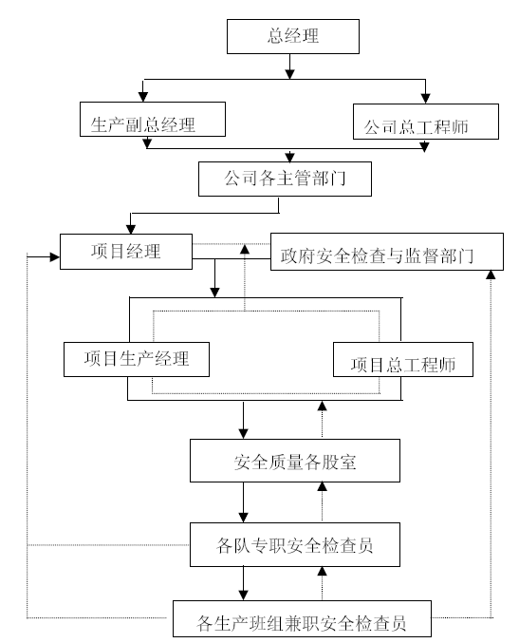
图10-1 安全保证体系图
注：实线表示工作关系，虚线表示信息反溃。
10.1.3 安全目标管理措施
（1)牢固树立“安全第一，预防为主”的思想，将总目标层层分解到每一个人，并建立严格的经济责任制，充分发挥职工的能动性和积极性。
（2)提高职工的安全素质，通过考核、表彰和奖励督促职工自觉学习，以提高职工自我预防事故的能力。
（3)推行先进的安全管理方法，用科学的预测方法，确定生产过程的危险点，明确重点管理的“事故控制点”，采用因果图、事故 树分析及PDCA 循环等管理方法，确定影响安全的重点岗位、危险点、关键因素等，依据分析结果，采取相应措施。
（4)各基层以单位的安全措施必须从技术上、组织上、人员上得到保证具体化 、系统化，做到目标自上而下层层分解，措施自下而上层层保证。
10.1.4 安全生产管理责任制

（1）总经理的安全职责
1)企业的劳动保护和安全生产工作负第一责任。 2)认真贯彻执行国家和上级颁发 关于劳动保护和安全生产的政策、法令及各类规章制度。
3)负责组织制定企业安全生产目标，审定企业安全规划和计划，对重大安全问题进行研究作出决策。
4)负责把安全工作列入重要议事日程，定期召开安全生产形势，组织制定各级管理人员安全责任制，负责建立健全安全专职机构，配齐安全技术人员，并支持他们的工作。
5)坚持“五同时”， 经常深入基层，从实际出发进行调查研究，生产的活动规律，总结经验教训，掌握安全生产的活动规律，消除事故隐患，实现“预防为主”的方针。
6)推广现代科学管理方法，提高管理水平。
7)主持重大伤亡事故和重大机械设备事故的调查分析，按照“原因不查清不放过，采取必要措施不放过；责任人和广大群众不受教育不放过； 对事故有关的领导和责任人不查处不放过”的“四不放过”原则，严肃处理并向上级报告。 8)决定重大安全奖惩事宜。
（2）生产副总经理的安全职责
1)协助总经理具体负责安全管理工作，对生产系统的安全工作负责，直接领导工程管理部的安全工作，认真执行国家有关劳动保护的方针、政策、法规及上级的指示。
2)坚持“管生产必须管安全”的原则，认真做到“五同时”， 坚持均衡地、持续地组织生产，不得盲目追加产量。
3)定期召开安全生产会议，及时布置和检查生产工作，了解和掌握的情况定期向总经理汇报。
4) 负责安全教育工作和安全技术培训工作，经常教育职工牢固树立“安全第一”的思想，提高全员安全文化素质。负责开展安全达标，创建文明工地和开展“安全周”、“百日无事故”等活动，组织每月的安全生产大检查和“四大节日”的全检查，并督促落实整改隐患。
5)督促检查各级领导，各职能部门安全生产工作情况和安全生产责任分解落实情况，努力实现安全生产目标。
6)组织推行现代科学管理方法和安产、文明施工竞赛，交流经验，表彰先进。
7)按照“四不放过”原则主持调查、分析、处理伤亡事故和重大未遂事故。
8)负责接待上级领导和主管部门的安全检查监督工作，负责签认上级有关部门下达的安全指令书、确认书，并针对提出问题限期采取措施，消除隐患。
（3）总工程师的安全职责
1)对本企业的劳动保护和安全技术工作负总的责任。
2)施工组织高度设计审批过程中必须编制安全技术措施，对新工艺、新设备、新材料的使用，必须编制安全技术措施。
3)教育工程技术人员遵守并执行国家的保护法规、安全技术标准，及时解决施工过程事的安全技术问题。
4)对安全方面的技术革新项目和职工提出的合理化建议，负责组织技术鉴定。
5)参加重大伤亡事故的调查分析，提出技术性的鉴定意见和安全技术的改进预防措施。
（4）项目经理的安全职责
1)对本项目部承包的工程劳动保护、安全生产工作负全面领导责任，贯彻执行好国家和企业制定的各项安全法规、政策、制度、操作规程及安全生产合同协议书，自觉接受上级机关对安全工作的检查监督。
2)参加制定审该实施项目工程中各种安全技术措施。负责安全教育的组织检查监督工作，经常对广大职工、民工进行培训、教育、考核，做到先培训后上岗。
3)每月坚持开展不少于同、两次安全检查，检查时组织有关工程技术人员，对施工现场安全生产工作，按照JGJ 59－59 评分标准，对查出的事故隐患，定人，定期，定措施落实更改，支持工长，安全员搞好整改后的验收工作及平时各种验收表的签字工作，整改不合格不准施工.
4)定期检查工长和管理人员对安全技术交底工作的落实执行情况，对违章指挥、违章作业、违反劳动纪律的班组和个人实行经济罚款，奖励达到标准化的项目部、班组或个人。
5)发生事故，要做好现场保护和抢救工作，及时上报，组织配合事故的调查，认真落实制定的防范措施，吸取事故教训。
6)为职工安全生创造良好的环境，保障分公司或项目承包中的各项安全生产指标顺利进行实施。
7)负责按标准正确使用管理劳动保护用品，审核、发放保健食品、清凉饮料工作。
（5）项目部生产副经理的安全职责 1)对项目部安全生产负直接领导责任，对下属管理人员的安全责任实行检查、监督，对下级下达的安会隐患通知书认真落实整改。
2)在编制年、季、月生产计划时，负责审核单项工程安全措施，在开工前负责组织管理人员进行分部工程安全技术交底确认，并将措施交安全员一份，以便进行监督。
3)在检查生产计划实施情况的同时，检查安全措施的执行情况，对施工中主要安全防护设施、设备的实施工作要纳入计划，列入正式工序，给予时间保证。
4)组织落实施工组织设计中安全技术措施，并监督工程施工过程中安全技术交底和设备、设施验收制度的实施。
5)组织施工现场定期安全生产检查，对查出的安全生产与管理方面的问题，要定时，定人，定措施予以解决。
6)发生事故要做好现场保护和抢救工作，及时上报，组织配合事故调查，认真落实制定防范措施，吸取事故经验教训。
（6）主任工程师安全责任
1）组织编制施工组织设计、施工方案、制定有针对性技术措施，
并随时检查、落实。
2）出因本工程项目的特殊而需要补充的安全操作规定。
3）参加安全生产检查，对检查中存在的问题，从技术方面提出整改意见。
（7）工程管理股、安全股股长安全职责
1)认真贯彻执行劳动保护和安全生产的方针、政策、法令。带领本
科（股）工作人员合理组织生产，建立安全生产文明秩序。
2)负责审查施工组织设计和安全技术措施计划，并督促实施。检查生产进度、质量的同时检查安全生产。发现问题负责及时调度。
3)领导编制年度大修计划，设备更新改造计划，确保安全防护装置齐全，在技术改造更新，新产品研制时做到安全设施与主体三同时。
4)审批修改机械操作规程，参加生产事故的调查、分析鉴定，提出整改措施和意见。
（8）工长、施工员安全职责
1)对所管工程的安全生产负直接责任。组织落实安全技术措施、进行技术安全交底，对施工现场搭设的架子和安装电气、机械设备等安全防护装置，都要组织检查验收，合格后方能使用，不违章指挥。
2)坚持“安全第一，预防为主”的方针，组织班组职工开展安全日学习活动，学好本工种安全技术操作规程，坚持安全操作不违章作业，发现隐患及时排除。
3)对分管工程项目应用新材料、新工艺、新技术严格执行申报、审批制度，发现问题及时停止使用，并上报有并部门或领导。 4)发生工伤事故后要立即上报，组织抢救伤员，并保护好现场，参加调查，负责整改措施的落实。
（9）项目部专职安全员职责
1)在公司工程部和本单位分管部门的领导下，认真贯彻落实国家有关安全生产、劳动保护政策，法令和本公司有关安全生产管理制度认真实际学习业务知识，搞好本单位的安全生产工作。
2)实行日巡检查制。掌握安全生产动态，针对不安全因素提出改进意见和措施。纠正违章作业，有权暂停冒险施工的人员，并及时汇报领导，对违反安全技术、劳动保护的行为，经教育无效时，有权越级上报。
3)参加编制施工方案和安全生产技术的防范措施，参加安全生产检查和伤亡事故调查分析作好文字记录、填报工伤报告，逐月上报安全月报表。
4)切实抓好安全生产宣传教育，组织学习安全操作规程，做好新工人，特殊工种工人的安全技术考核工作。总结推广安全生产先进经验。积极向领导建议表扬和奖励安全生产先进个人。
（10）项目部生产班组长的安全职责 1)班组长要模范遵守安全生产规程制度，带领本组安全作业，认真执行安全交底，做好班前、工作中和班后的安全检查及教育工作。 2)违章指挥，经常对所用机具、设备、防护用具及作业环境进行安全检查，发现问题立即采取改进措施确保安全生产。
3) 做好新工人岗位教育和安全生产教育，组织召开好安全日学习活动，开好班组安全生产会。发生工伤事故要立即向工长报告。
（11）生产工人安全职责
1)学习严格遵守安全技术操作规程，安全管理制度和劳动纪律，积极参加安全日活动，努力做到不伤害他人，不被他人所伤害。班前自检自己所在岗位的用具、设备和周围环境的防护设施是否安全可靠，在不安全因素排除后方可操作。
2)坚持戴安全帽，危险作业应挂安全带，工作中应正确使用安全防护用品，爱护一切安全防护设施。危险作业面安全交底为清，防护设施不齐，不能保障生产者的人身安全时，应积极提出意见，如不能解决，可拒绝接受任务，并报告上级领导。
3)积极参加安全技术交底和安全活动会，关心同志主动纠正违章，积极提出合理化建议。发生工伤事故，应立即抢救伤者，保护现场迅速向有关领导报告，并如实向调查人员提供发生事故的原因和经过。

安全管理制度
（1）管理人员责任制（目标管理）考核制度
1)根据公司制定的安全管理目标指标，项目部制定各自小目标，使责任目标层层分解落实到人，并报公司工程管理部审批。
2)项目部根据责任目标分解和各人安全职责，进行自评、股评，项目部评定打分方式考核责任制的落实执行情况和目标管理情况。
3) 工程管理部每月对项目部考评导、情况进行检查，依据JGJ 59－99 细化打分排名，对存在问题进行通报发各分公司、项目部。
4)根据工程进度安排，各部门对目标管理考核要有侧重点，项目部每季对责任落实好的人进行奖励，落实不好的人员进行批评。工程管理部每年对考核总结一次，作为评选公司先进中干和基层单位的依据。
（2）安全教育与培训制度
1)各级干部尤其是主管生产的领导干部，工程技术人员要认真学习国家劳动保护政策，法令、《安全操作规程》，明确管理生产必须管理安全的重要性、必要性和原则性，牢固树立“安全第一”的思想，自觉遵守各项法规、条例。
2) 要建立经常性的安全教育和培训考核制定职工安全技术培训教育计划，以安全生产思想教育，安全知识教育，安全技能教育和事故教育为重要内容，教育考核成绩记入职工档案。
3)对特殊工种（机、电、架、电气焊、起重/防水等工种）应定期进行体检、培训、复审，考核合格证获当地劳动部门的合格证，方可上岗操作。
4)新工人进场必须进行公司、项目部、班组“三级安全教育”教育内容：“一级”包括党和国家安全生产方针、政策、法规、标准，本公司安全管理制度，安全纪律等；“二级”包括本公司或项目部施工特点，规章制度、注意事项、劳动用品作用、机械设备、电气及高处作业安全基本知识等、“三级”包括本班组作业特点及操作规程，班组半自动制度、纪律，本岗位易发生的不安全因素及防范对策等，并经考核合格后，方可操作岗位。
5)项目部必须根据施工特点进行“二抓紧”安全教育。即：工程突击赶任务，往往不注意安全，要抓紧教育；季节气候变化，外界不安全因素多，要抓紧教育，做到警钟长鸣。
6)必须加强班组安全活动，坚持班前5min 喊话制，班后总结制，周一安全日活动制度，并做好记录。 7)对经常违章蛮干的职工和一贯不重视安全管理工作的干部，可在取得领导的同意后，进行停工教育或批评处理。
（3）安全生产检查制度
1)项目部安全检查工作，由项目经理及主管生产的副经理负责组织，各股室有关人员参加，每次检查必须按JGJ 59－59 执行,有目的、有计划地检查、对查出问题做好记录，提出措施及时整改。
2)定期安全检查 项目部每周进行一次安全大检查，专职安全员进行日常检查和周查。各班组要开展班中查安全，班后讲评安全工作。
3)专业性安全检查 对特殊外架、施工电梯、塔吊、龙门架、电气等的安全问题进行单项检查，参加人员主要由专业 技术人员，有实际操作、维修能力的工人参加。
4)季节性安全检查 针对气候变化特点，如冬季、夏季、雨季、风季等可能给施工带来危害而组织的安全检查，在季节之前及时做好各种准备工作。
5)经常性的安全检查
施工人员应随时注意和关心所管施工场区域内的安全生产和工人遵章守纪情况，出现事故隐患边查边改，各级安全员必须经常深入现场，班组长应坚持班前班中安全岗位检查，节日前后由领导组织有关管理人员检查，节日加班更要重视加班人员安全教育工作和安全防范措施落实情况。
6)经检查提出隐患，必须定人，定时，定措施整改，对逾期不改或未改者，要进行经济处罚，情节严重的责令停工整改。
7)安全检查活动，必须广泛发动职工，采取自检和互检，普检与专检相结合的方式进行。
（4）安全用工管理制度
1)由工长和项目部安全员共同对新进场外用工进行目测，必要时进行体验，严禁身体有残疾、年龄偏大、高血压、心脏病、智力发育不全等人员及18 岁以下童工进场。
2)对进场外用工签订劳动安全协议，协议中必须明确项目部上用工之间应承担的安全责任。建立外用工劳务登记卡，随时掌握人员进出场情况。
3)对所有外用工进行三级安全教育，严禁打架、斗殴、酗酒、吸毒等不良现象，发现沾染不良习性的外用工，立即辞退出场。
（5）安全例会制度
1)项目部每周召开一次安全例会，由班组长（包括外用工作业班班长）以上人员参加，由项目部生产副经理主持召开。
2)对上周安全生产中存在重大问题及老问题提出方案或措施，定人定期完成，根据工程进度提出本周生产过程中的重点和安全设施计划。
（6）施工临电安全管理制度
1)现场临时用电应编写临时用电施工组织设计，设计中应包括：现场勘探，确定电源进线和变电所、配电室、分路配电箱、开关箱等设置位置及线路走向。负荷计算，电气平面图，立面图选择变压器容量，导线截面和电器类型规格。绘制及接线系统图。制定安全用电技术措施和电气防火措施。
2)对现场临时配电室，现场电杆电箱，用电线路，接地装置，高压线防护，手持式电动工具，应做好记录，对不安全的和有损坏的电气设备进行一次全面大检查，特别在容易发生触电事故的六月至九月份，至少每月进行一次检查维修电气设备。
3)电工及兼职电工责任心和保证工作质量和安全教育，对一般职工进行电气常识教育，使其懂得本岗位的电气设备和维修、保养知识和触电急救方法，遵守安全操作规程，不乱动电气设备等。
4)施工现场脚手架、塔机、施工电梯与高压线水平距离在6m 以内必须进行隔离防护。线路架设不得用易晃动的立木代替线杆。流动式闸箱， 应装设漏电开关，有防雨、防火设施，停用应及时切断电源和加锁。
（7）机械安全管理制度
1)各种机械应有技术说明书、出厂合格证、安全操作规程，运行履历书等资料和应有的安全技术交底和办理验收手续。
2)各种机械安装后，应由安装单位组织有关部门人员参加验收，并向使用单位人员进行安全技术交底和办理验收手续。
3)起重设备各种安全防护、限位器、超高装置等必须灵敏可靠，按照国家统一指挥售信号，司机及指挥人员持证上岗。
4)正常运转的各类机械必须建立“定人定机”制度，实行岗位责任制，按时交班，定期保养，不准带病运转。
5)机械操作员应进行专门考核，持证上岗。无证人员严禁开机操作，各类机械必须严格遵守操作规程，严禁酒后作业。班前检查安全装置是否可靠，机械调制设备运转是否良好，合格后才准使用，工作中不得打闹，做其他事，短时间离开应停机断电，不得委托无证人员代替开机。
（8）防爆防火安全管理制度
1)厨房、锅炉房、配电室与临时设施之间防火间距离不小于15m 。存放汽油等易燃物品库房，应单独建筑，并与工程用火作业区、易燃材料堆放场地保持距离不小于3 0m。高压线下禁止反搭设临时设施和堆放易燃材料。
2)电室、乙炔瓶及氧气瓶存放间等应单独设置，使用非燃材料建筑，室内高度不得低于4m。应有良好的通风，存放乙炔发生器的建筑，屋顶应采用轻质材料。
3)临设区内按规定设置消防器材，一般100m 临设施区域内，放置两只10kg 灭火器，1200m 应配消防桶、积水桶、黄砂池等，这些部位周围不得堆放物件，阻塞通道，临时木工间、油漆间、仓库、配电室等配足消防器材，消防器材应由专人维修保养，灭火器药剂一般一年更换一次， 并挂换时间。
4)施工现场未批准不得任意动用明火，焊割作业必须严格执行“十不烧”规定。
（9）劳保用品的管理制度 1)各基层单位采购劳保用品时，必须到国家、省、市、县指定的专门
销售点购买，批量抽检证和出厂合格证齐全。
2)对购置的劳保用品必须由专人保管发放，建立发放台帐。
3)保管仓库必须通风、干燥，劳保用品避免暴晒、受潮，不准接触高
温，明火，强酸、油及尖锐的坚硬物等。 4)对二次回收的劳保用品，由保管员负责逐一检查，对有缺陷的视其情况严重程度进行淘汰，并定期对劳动用品进行性能抽检，不合格的严禁发放。
（10）施工现场安全管理
1) 现场应建立以项目经理为第一责任者的工地安全管理小组，坚持“安全第一，预防为主”、“管生产必须管安全”并组成安全管理网络体系。
2)工地建立由项目经理（包括股长、工长、施工员等）组成的领导安全轮流值班制度，做好安全值班（日）记录。并检查监督班组安全制度的执行。同时，工地还要建立和健全工地各部门人员的安全生产责任制， 安全技术交底、安全宣传教育、安全检查、安全防护设施的验收、工伤事故管理制度等。
3)新调入工地的班组（或包工队）， 应将班组安全员、特种作业人员名单证号报告工地安全管理小组。工地项目经理小组要向班组进行安全技术交底。
4) 建设工程实行总包和分包的，由总包单位负责施工现场的统一管理、监督检查分包单位的施工现场活动。分包单位应当在总包单位的统一管理下、在其分包范围内建立施工现场管理责任制，并组织实施。总包单位受建设单位的委托监督检查分包单位建设单位的委托，负责协调该施工现场见由建设单位直接发包其他单位的施工现场活动，在同一施工现场由建设单位（甲方）直接分包的分项工程、分包的施工单位除负责本单位施工安全外，还应服从现场总包施工单位的安全管理。

保证工程施工安全主要措施
（1）项目经理负责整个现场的安全工作，严格遵守施工组织设计和施工技术措施规定的有关安全组织措施。
（2）工长要对班组进行检查，认真做好分部分项工程安全技术交底工作，被交底人要签字认可。
（3）对安全生产设施进行必要的合理投入，重要劳动防护用品必须购买定点厂家认定产品。正确使用个人安全防护用品和安全防护措施，必须戴好安全帽，系好安全带。
（4）防护设备的变动必须经项目经理部安全人员批准，变动后要有相应的防护措施，作业完成后按原标准恢复，所有资料由经理部安全人员管理。
（5）在施工过程中对薄弱部位环节要予以重点控制，凡设备性能不符合安全的一律不准使用。
（6）使用高凳要检查有无损缺，一定放稳高凳，不得垫高使用。梯子有防滑绳，传递工具、物品禁止向下抛。禁止二人同在一个高凳下操作，并不得在最高一步上操作。
（7）使用电动工具应戴好绝缘手套，电源箱加锁并有明显标志。施工现场的电动工具不用时，必须断电。使用电动工具的工作完成后，由专业临电人员及时拆除线路，固定式电动工具和电动设备应在其旁边明显位置悬挂安全操作规程。使用电动工具电气金属外壳可靠接地。
（8）使用电焊和操作其他电动工具时，不能站在潮湿地带，应采用相应的安全措施。电焊机的一、二次接线板，应有防护罩，并应有独立的电源控制装置。放置地点应选在防雨、防潮、防晒的地点。电气焊两瓶及施焊前应检查周围，确认无易燃物方可施焊，初用明火前，应找消防专业人员开具动火证，并有专人看守，作业后确认周围无火灾危险后， 方可离去。
（9）施工车辆、机械设备操作人员要有专业证书，专机专人持证上岗，并安机定人。机械设备安装验收后合格，办理手续后方可使用，并可靠接地。
（10）消防工作必须列入现场管理重要议事日程，加强领导、健全组织，严格制度，建立现场防火领导小组，统筹施工现场生活区等消防安全工作。定期与不定期开展防火检查，整治隐患。
（11）施工现场可燃气体如乙炔和氧气、汽油、油漆等不得混堆乱放，防止露天暴晒。设置足够轻便的消防设备，易燃、易爆物品不得进入现场，少量存入要专人管理，采取保证消防用水措施。现场施工建立用火制度，配备防火专职人员和灭火用具。
（12）现场成立治安全保卫领导小组，出入现场一律凭证，各种车辆按指定线路行驶，职工携带物品出门应有出门证，现场不会客。
（13）预制场的配电采用TN-S 系统，PE 线与N 线严格分开，所有金属外壳、设备底座必须可靠与PE 线相接，施工现场的所供电必须加装漏电保护器，供电采用标准配电箱，严格“一机一闸一保护”。
（14）风管吊装必须选用合格的吊具，有合格的起重工指挥。操作工人不允许站在风管上进行操作。
（15) 管井内管道施工时，要有可靠的防护措施，上有可靠遮盖，以防坠物砸伤，下有遮掩，防止作业人员或物品坠落。
（16）装饰性照明灯具的运输和安装必须有相应的防护措施。
（17) 管道水压试验过程中，当出现管理接中有渗漏现象时，要泄压后处理，严禁带压操作。
（18) 管道系统水压试验合格后，管道内的水要排放到指定的、安全的地点，禁止就地排放。

工程安全防护措施
（1）钢筋工程
1）工程所用钢筋全部在加工场加工，钢筋加工前由负责钢筋加工的工长对加工机械（切断机、弯曲机、对焊机等）的安全操作规程及注意
事项进行交底，并由机械技师所有机械性能进行检查，合格后方可使用。
2）绑扎边柱、边梁钢筋应搭设防护架，高空深坑绑扎钢筋和安放骨架，须搭设防护架或马道。
3）多人合运钢筋、起落、转停动作要一致，人工传送不得在同一垂直线上，钢筋堆放要分散，稳当，防止倾倒和坍落。
4） 绑扎3m以上柱、墙体钢筋时，搭设操作通道和操作架禁止在骨架上攀登和行走。
5）绑扎框架梁必须有外防护架的条架下进行，外防护架高度必须高出作业面1.2m，无临边防护不系安全带不得从事临边钢筋绑扎作业。
（2）模板工程
1）支设柱模和梁板时，不准站在梁柱模板操作和梁底板上行走，更不允许利用拉杆，支撑攀登上、下。
2）支模应按工序进行，模板在没有固定好之间不得进行下道工序，否则模板受外界影响容易倒塌伤人。
3）高空临边作业时，有高处坠落和掉下材料的危险，支模人员上下应走通道，严禁利用模板、栏杆、支撑上下，站在活动平台下支撑，要系安全带，工具要随手放入工具袋内，禁止抛任何物体。
4）模板拆除应经工长统一安排，操作时应按先外后里分段进行，严禁硬撬、硬砸或大面积撬落和拉倒，不得留下松动和悬挂的模板。拆下的模板应及时运到指定地点，清刷隔离剂，按规格堆放整齐备用。高空作业严禁投掷材料。
（3）泵送混凝土
1）泵送设备的停车制动和锁紧制动应同时实用，轮胎应楔紧，水源供应正常和水箱储满清水，料斗内应无杂物，各润滑点应润滑正常。泵送设备的各部螺栓应紧固，管道接头应紧固密封，防护装置应齐全可靠。各部位操作开关，调整手柄，手轮、控制杆、旋塞等应在正确位置。压力系统应正常无泄露。
2）装备好清洗管的清洗用品，作业前，必须先按规定配制的水泥浆润滑管道。无关人员必须离开管道。应随时监视各种上仪表和指示灯，发现不正常时，技师调整或处理。入出输送管堵塞时，应进行逆向运转返料斗必须要及时应拆管排除堵塞。泵送工作应连续作业，必须暂时隔5～10min（冬季3～ 5min），泵送一次，若停止较长时间后泵送时，应逆回运转一至二个行程，然后顺向泵送。泵送时料内应保持一定量的混凝土，不得吸空。
3）应保持水箱内储水，发现水质浑浊并有较多砂粒时应及时检查处理。泵送系统受压力时，不得开启任何输送管道和液压管道。液压系统的安全阀不得任意调整。蓄能只能冲入氨气。
4）作业后，必须将料斗内和管道内混凝土全部输出，然后对泵机、料斗、管道进行清洗。用压缩空气压管道时，管道出口端前方10m内不得站人，并应用金属网篮等收集冲出的泡沫橡胶及砂石粒。
（4）混凝土振动器
1）插入式振捣器电动机电源上应安装漏电保护装置，熔断器选配好应符合要求，接零应安全可靠。电动机接零线不良者严禁开机实用。
2）操作人员应掌握一般安全知识，操作振捣器时，应穿戴好胶鞋和绝缘皮手套。振捣器停止使用时，应立即关闭电动机，搬动振捣器时，应切断电源，以确保安全。不得用软管和电缆拖拉，扯动电动机。
3）电缆线上不得有裸露之处，电缆线必须放置在干燥、明亮处，不允许在电缆线上堆放其他物品，也不允许车辆在其上面直接通过，更不允许用电缆线吊持振捣器等物。
4）振捣器作业时，软管弯曲半径不得小于50 cm，软管不得有断裂。
振捣器启动时，必须由操作人员掌握，不得将启振捣器的振动棒平放在钢板或水泥板等硬物上，以免撞坏发生危险。 5）严禁用振捣棒撬拨钢筋和模板，或将振捣棒当作锤使用，操作时使振捣棒夹头到钢筋里或其它硬物而受到损坏。 6）用绳拉平板振捣器时，拉绳应干燥绝缘，振捣器与平板应保持紧固，电源线必须固定在平板上。 7）作业后，必须做好拆洗，保养工作。振捣器要放在干燥处。
（5）塔吊的安装与拆除
1）塔吊的装拆由机械分公司负责。机械分公司在塔吊装、拆前，必须作塔吊安装拆除的施工方案，报项目部、经项目部总工审批合格后方准施工作业。
2）塔吊司机由机械分公司负责管理和安全交底，机械分公司必须派专业工程师住现场，负责解决塔吊的维修检查和管理，确保现场塔吊的安全使用。
3）塔吊的“四限位”、“二保险”等项目经理部负责安全可靠。塔吊钩如：钢丝绳、绳卡、吊具、绳具由项目部负责和安全使用 4）塔吊信号指挥工必须经培训考试合格持证上岗，严格执行“十不吊”的规定。
（6）“三宝、四口、五临边”防护
1） 安全帽：须经有关部门检验合格后方准使用。使用时要系好帽带，不准将安全帽随便抛、扔或坐、垫和使用缺衬、缺带及破损的安全帽。
2）安全带：须经有关部门检验合格后方准使用。使用二年后，必须按规定抽检、查验一次，对查验不合格的，必须更换安全绳后才能使用。安全带平时应储存在干燥、通风的仓库内，不准接触高温。明火、强酸碱或尖锐的坚硬物体。安全带应高挂低用，不准将绳打结使用。安全带上的各种部件不得任意拆除，更换新绳时要注意加绳套。
3）安全网：要求从二层楼面起设安全网，往上每隔四层或10m 设置一道，同时，再设一道随施工高度提升的安全网。网绳不得破损，生根要牢固、绷紧、圈牢、拉紧严密。直支杆用钢管为宜，网宽不少于2.6m， 里口离墙不得大于15cm，网之间拉接严密，空隙不小于10cm。
4）楼梯口、电梯口的边防护
分层施工楼梯口应装临时防护杆，临时防护采用钢管。顶层楼梯口应随施工安装正式栏杆或临时防护栏。
5） 预留洞口边或直径在20～50cm 的洞口，可利用混凝土板内钢筋或定盖板防护。50～150cm的洞口，可用混凝土板内钢筋贯穿洞径，构成防护网，网格大于20cm，要另外加密。150cm以上的洞口，四周应设防护栏，洞口处张安全网，护栏高1m， 设两道水平杆。预制构件的洞口。也可架设脚手板防护。垃圾井道、烟道、应随楼层砌筑和安装消除洞口，也可参照留洞口的要求加以防护
基坑（2m 以上深度）坑顶周边设防护栏杆，行人坡道设扶手及防滑措施。
6）通道口、上料口的上方，必须设置防护棚，其尺寸大小及强度要求可视具体情况而定，但必须达到使下面通行或工作的人不受任何落物的伤害。
7）楼板、屋面、临边防护
临边应装设临时护栏，间距大于2m 时要设立柱或有随楼层安装正式防护栏杆。
楼板屋面，平台等面上，短边边长在150cm 以上的洞口四周围设防护栏杆，洞口下张挂安全平网。
（7）外脚手架
1）立杆基础：
（A） 脚手架整体承受部分应回填土夯实，横距宽度不小于2m， 并做好排水措施，脚手架整体基础应捣素混凝土，否则应深埋深于土中（不小于30cm）或采用垫块绑扎扫地杆。
（B）单步、金属脚手架都应设扫地杆（埋土者例外）。
（C）脚手架应设接地装置和安装避雷装置。
2）架体与建筑物的拉结
（A)架子每高4m， 水平每隔7m设拉结，同时各类拉结、支撑点都应符合规定要求。
（B）软拉应双股并联，不得拉结在窗框。水落管和锈蚀的金属预埋件上。
（C）设置预埋硬拉结处，混凝土强度应达到设计标准。
（D）硬拉结与脚手架里、外立杆连接点不准采用电焊条焊接。 3）防护栏杆及踢脚板或立网
（A）设置防护栏杆为临边防护所采用的主要方式。
（B )栏杆应由上、下两道横杆及立柱构成。横杆离地高度为上杆1.0～1.0m，下杆0.5～0.6m，即位于中间。 4）脚手架的铺设
（A）在施工层上铺设脚手架板时，对于双排架，墙立之间，一般铺设两块，宽度100～500mm 作区。里外之间应满脚手架板，这是堆放材料运输道路区。为便于接头要求，脚手板长度一致，脚手板接头搭接时，脚手板对接时，板的端头超出小横杆的长度不小于200mm。脚手板对接时，板面应相平、接头下面设两个横杆，并使板距小横杆不小于200mm， 以防造面探头板，两步以上的脚手架周边，要搭设1m高有两道护身栏杆和180mm 高的踏脚板。
（B）剪刀撑设置
剪刀撑：在脚手架尽端的双跨内和中间，每15m 左右的双跨内设置剪刀撑，根据需要也可设置纵向连续的多跨剪刀撑，但其最大宽度不超过6 跨，此种剪刀撑仅设在架子外侧内地面呈45 °～60°夹角。从下到上连续设置。
（C)脚手架分段验收 脚手架在搭设前要制定安全技术措施，工长向架子工下达任务书时要认真进行安全技术交底。
脚手架分部、分段搭设完毕后，架子工首先要自检评定，工长负责组织使用班组、安全员检查验收评定，评定合格三方签字将验收表一份自存，一份附任务书，一份存安全员，不合格令其整后
5）重新组织验收。
（A）脚手架的材质 钢管、角铁、扣件、螺栓的质量应符合规范要求否则不准使用。
（B）国务院在1956 年颁布的三大规程中明确规定脚手架上施工荷载不得超过270kg/m。
（C)杆件搭接
钢管脚手架剪刀撑搭接长度不小于0.4m，而且要不少于2 只扣件紧固。
（D)登高设施斜道 斜道（直上，之字形）： 走人的斜道坡
度不得大于运料的斜道坡度不得大于1、4，并应铺设特殊钢脚手板，增设防滑措施。
斜道设置不少于3.4m的平台，登高平台临边应设围栏防护。
（E）电线防护脚手架 防护架立杆纵向距不得大于1.8m，横向距不小于0.8m。防护架横向
距每三跨间隔，应设置斜拉撑或双向剪刀撑，设置要求按砌筑脚手架。防护架绑扎应采用非金属辅料。防护架上顶端应高出电线1m， 并加设明显敬示标志。防护架与高压线它全水平距离按JG 46－88《施工现场临时用电安全技术规范》执行。
（F）其他应注意的事项
各种脚手架杆件拉结不准随便拆除，各种脚手架架体上，不准安装机械调设备。悬挑平台及卸料斗，在安装二步以上时，应先铺设操作层脚手板，并应在外侧加设防护栏杆，里侧斜拉撑不准拆除。

现场安全消防保卫措施
（1)项目经理部设置一名专职管理人员负责保卫和消防工作，按照工程保卫消防制度，定期及时解决消防保卫工作中的问题，并有主管领导负责安全防火值班定期检查。
（2）严禁烟火及乱扔烟头，施工现场配备足够的消防专用器材、管线、消防水池及消防水泵，所有消防器材设置和悬挂在明显位置，做到完善齐全，确保关键时刻正常使用，做到经常检查保养，不乱搬动及乱用。消防栓周围严禁堆物，消防通道保持畅通。
（3)加强用电管理，严禁在工地使用电炉及乱生火，氧气、乙炔集中设棚管理，坚持明火作业审批制度，做到烟火使用有专人监护，非电气焊工不准进行焊接作业。由现场设专业警卫人员负责消防、机械保管和警卫安全工作严格执行安全生产条例，做到安全用电，防火安全人人有责，在施工现场设置醒目的消防安全标语牌及警告牌。

文明施工保证体系
为创建省级文明工地，设置由项目经理领导的文明施工保证体系， 见图10-1：
文明施工保证体系 图10-1
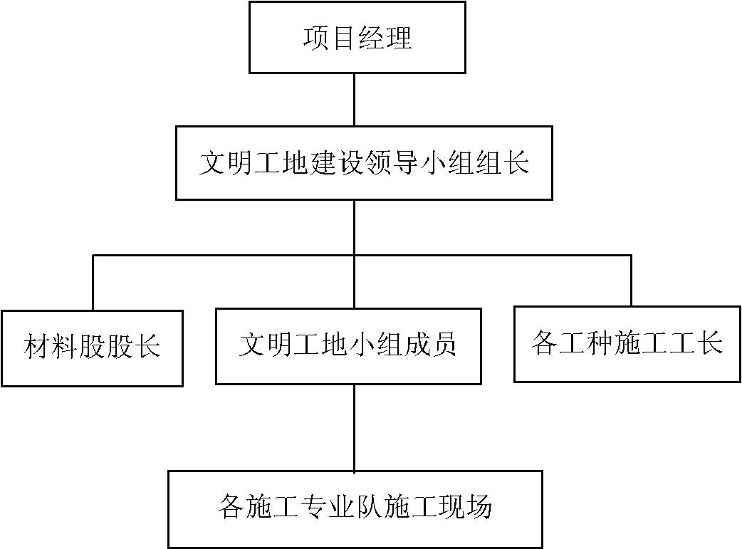

场容场貌
（1） 现场施工道路、场地达到硬化。道路做混凝土路面120mm 厚，砂石料场地面做混凝土面层120mm 厚，基底灰土夯实。使现场道路畅通、平坦、整洁，现场用砖砌成排水沟，做到雨天施工不积水，道路及作业场地不带泥。
（2）严格平面布置，根据平面布置图，布置临时设施，原材料堆放，机械设备进场等。建筑垃圾指定地点堆放，及时外运，施工做到工完、料净、场清。消防品器材按规定配置齐全有效。
（3）在施工区域醒目处设立“十项安全技术措施牌”、施工平面布置图等四牌一图。在配电室、基坑边等危险区域禁令标志明显，室内贴挂“生产计划进展表”、“现场管理人员安全值班表”等，在支护壁上挂振奋人心、鼓舞大干生产的标语，烘托气氛，展示向上的精

神面貌。施工管理人员必须挂牌上岗。
10.2.2 现场机械文明管理
（1）现场使用的机械设备，要按平面固定点存放，遵守机械安全规程，经常保持机身等周围环境的清洁。机械的标记、编号明显，安全装置可靠。
（2）清洗机械排出的污水要有排放措施，不得随地流淌。
（3）塔式起重机等用无线对讲机，作为司机和指挥员联络用。

食堂、办公室、宿舍管理
（1）现场办公室：用水泥地面，达到整洁、卫生、每天由工作人员轮流打扫。
（2）职工食堂：取消民工食堂，民工、外包工和自有队伍都在职工食堂就餐。食堂锅台用瓷片砌筑，生熟食品分开储存，现场设有茶水桶供应开水。
（3）职工宿舍：实现室内整洁，一灯一线，有管理制度，宿舍有仅有所住职工名单，而且有舍长与人员籍贯。
（4）医疗、卫生管理

现场设有厕所，有专人清扫，各蹲坑之间有隔离墙，并用砂浆抹光。工地设立浴室盥洗间，生活垃圾定点堆放，及时清理。现场设有医疗室。

现场防止环境污染措施
（1）防止大气污染措施
1）施工垃圾要及时清运，清运时，适量洒水减少扬尘。
2）对于易飞扬的细颗粒散体材料尽量安排库内存放，如露天存放采用严密度遮盖，运输和卸运防止遗洒飞扬，以减少扬尘。
3）施工现场制定洒水降尘制度，配备专用洒水设备及指定专人负责。
4）不使用敞口锅熬制沥青，凡进行沥青防水作业，使用密闭和带有烟尘自理装置的加热设备。
（2）防止水污染的措施
1）搅拌机排放的水要排沉淀池内，经二次沉淀后，方可排入市政污水管线，未经处理的泥浆水，严禁直接排放。
2）施工现场设置专用的油漆油料库，油库内严禁放置其他物资，储存、使用和保管要专人负责，防止油料的跑、冒、滴、漏、污染水体。禁止将有毒、有害废弃物用作土方回填，以免污染地下水和环境。
（3）防止噪声污染的措施
施工现场提倡文明施工，建立健全控制人为噪声的管理制度。尽量减少人为的大声喧哗，增强全体施工人员防噪声扰民的自觉意识。牵扯到产生强噪声的成品、半成品加工，制作作业，尽量放到工厂、车间完成，减少施工现场加工制作产生的噪声。尽量选用低噪声或备有消声降噪设备的施工机械。施工现场的强噪声机械（如搅拌机、电锯、电刨、砂轮机等）要设置封闭的机械棚，以减少强噪声的扩散。夜间连续施工时，提前到环保部门办手续，并与学校有关部门打招呼，尽量做到不干扰周围公寓楼内学生的正常生活秩序。

保卫、卫生措施
（1）工地设门卫值班室，由3 人昼夜轮流值班，白天对外来人和进出车辆及所有物资进行登记，夜间值班巡逻护场，重点是工具房、木工棚、办公室、塔吊及成品、半成品保卫。
（2）加强对外地民工的管理，摸清人员底数，掌握每个人的思想动态，及时进行教育，把事故消灭在萌芽状态。施工人员不得住在施工现场，特殊情况要经项目经理批准。
（3）每月对职工进行一次治安教育，每季度召开一次治保会，定期组织保卫检查，并将会议检查整改记录存入内业资料内备查。
（4）对易燃、易爆、有毒物品设专库、专管，非经单位工程负责人批准，任何人都不得动用，不按此执行，造成后果追究当事人的刑事责任。
（5）施工现场必须按照“谁主管，谁负责“的原则。
（6）施工现场要建立门卫和巡逻护场制度，护场守卫人员要佩带执勤标志。
（7）财会室及职工宿舍等易发案件部位要指定专人管理，制度防范措施，防止发生盗窃案件。严禁赌博、酗酒、传播淫秽物品和打架斗殴。
（8）做好成品保卫工作，制定具体措施，严防被盗、破坏和治安灾害事故的发生。
（9）施工现场发生各类案件和灾害事故，要立即报告并保护好现场，配合公安机关侦破。
（10）防火措施
1） 现场设有明显的防火宣传标志，每月对职工进行一次防火教育，定期组织防火检查，建立防火工作档案。
2）电工、焊工从事电气设备安装和电、气焊切割作业，要有操作证和用火证。动火前消除附近燃物，配备看火人员和灭火用具，用火证当日有效，动火地点变换要重新办理用证手续。
3）使用电气设备和易燃、易爆炸物品，必须严格防火措施，指定防火负责人，配备灭火负责人，配备灭火器材，确保施工安全。 4）因施工需要搭设临时建筑，应符合防盗、防火要求，不得使用易燃材料。
5）施工材料的存放、保管，应符合防火要求，库房应有非燃材料支搭。易燃易爆物品，应专库储存，分类单独存放，保持通风，用火符合防火规定。不准在工程内、库房内调配油漆、稀料。
6）工程内不准作为仓库使用，不准存放易燃、可燃材料，因施工需要进入工程内的可燃材料，要根据工程计划限量进入应采取可靠的防火措施。工程内不准住人。特殊情况需要住人的要报告，经上级机关批准并与建设单位签订协议，明确管理责任。
7）施工现场严禁吸烟，必要时设有防火措施的吸烟室。
8）施工现场和生活区，未经保卫部门批准不得使用电热器具。
9）氧气瓶、乙炔瓶工作间距不少于5m，两瓶同明火作业距离不小于10m。禁止在工程内使用液化石油气钢瓶，乙炔发生器作业。
10） 在施工中要坚持防火安全交底制度。特别在进行电气焊、油漆、粉刷或从事防火等危险作业时，要有具体防火要求。

工地建立良好文明气氛
（1）施工现场对职工、民工及协作人员进行进场时，施工中的文明职工教育、法制教育、安全教育、防火教育和八大工程教育。
（2）在大的节假日在工地开展业余文化娱乐活动。
（3）以人为本，搞好班组建设。在工地开展“要创文明工地，先做文明人”活动，作业班组、民工包工队层层建立班组项目创建文明计划措施。

10.2.7 建立文明施工检查评比制度
每月进行一次文明施工检查评比，各班组作业队对该项工作的执行情况，由项目经理部创建文明工地领导小组根据现场管理中的有关规定进行奖罚，并张榜公布。

总承包施工协调管理措施

总承包管理组织机构图
为了达到统一指挥，统一协调，统一管理的目标，建立现场管理体系，确保各项工作高效运转。
总承包方成立以项目经理为首的六个管理目标控制体系，分别为： 进度控制体系、质量控制体系、成本控制体系、安全控制体系、生产控制体系、信息管理系统、合同管理和行政管理体系（见图1-1～11-8）。
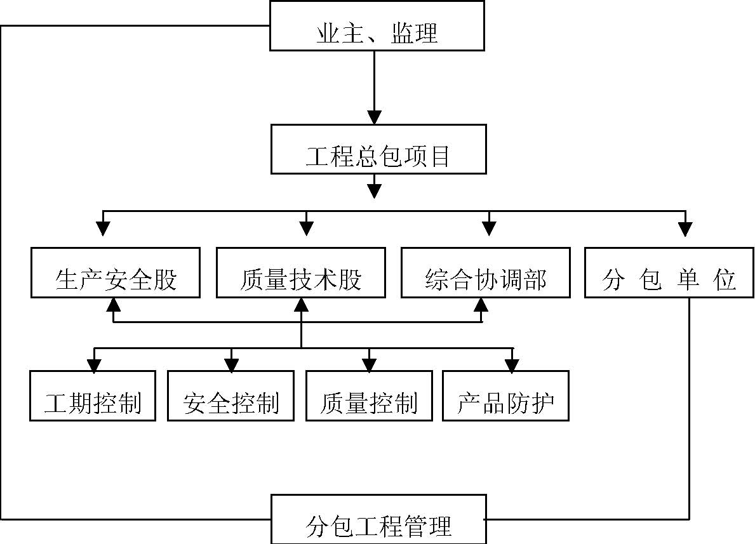
图11-1 现场管理体系图
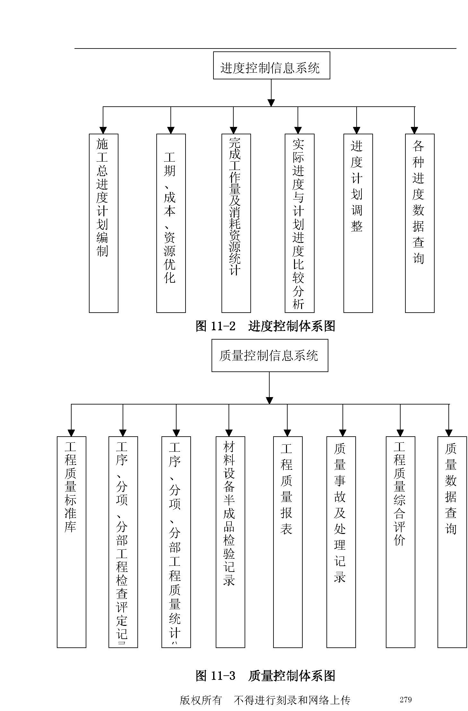
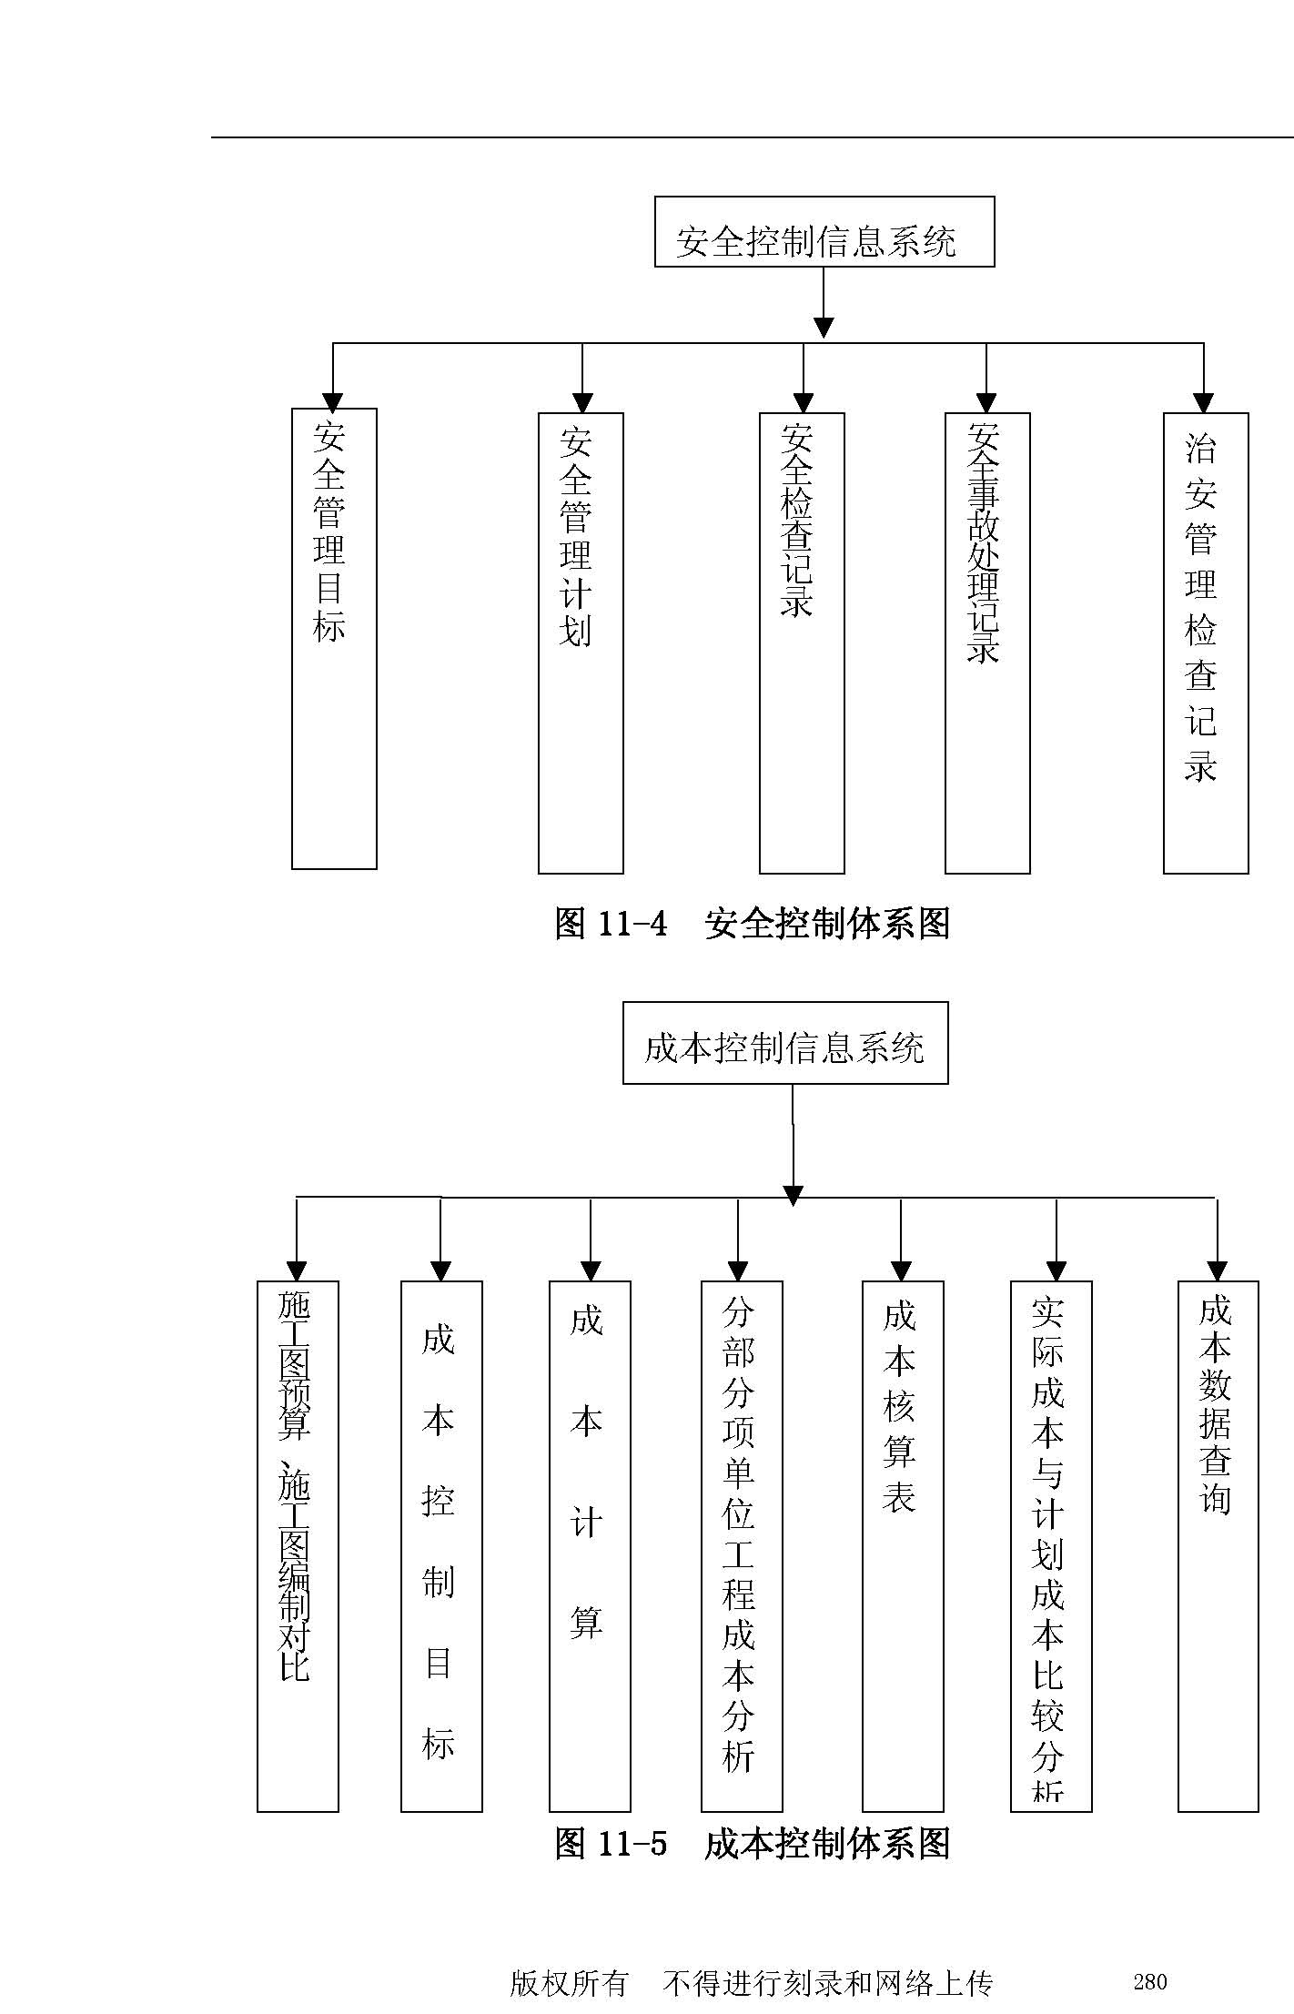
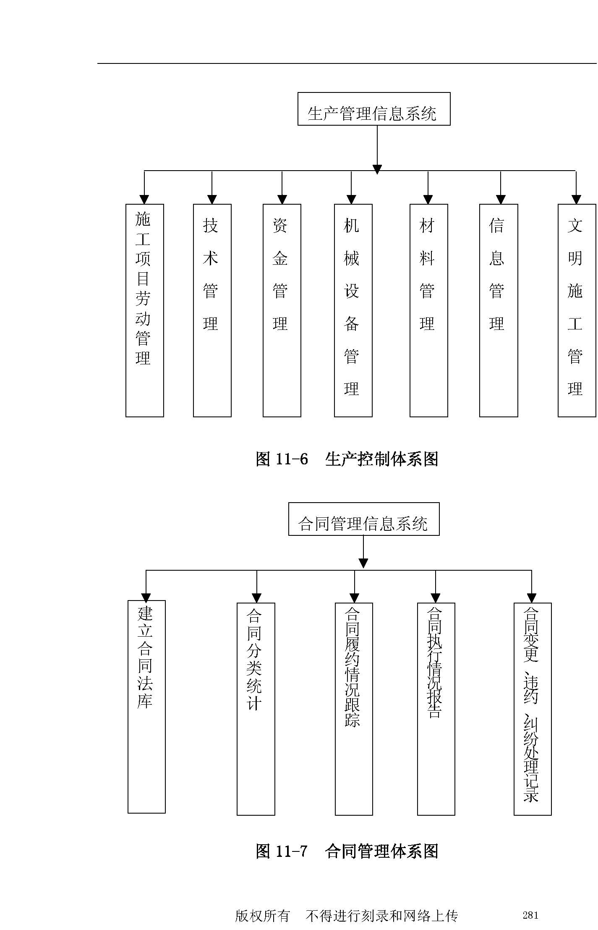
总 承 包
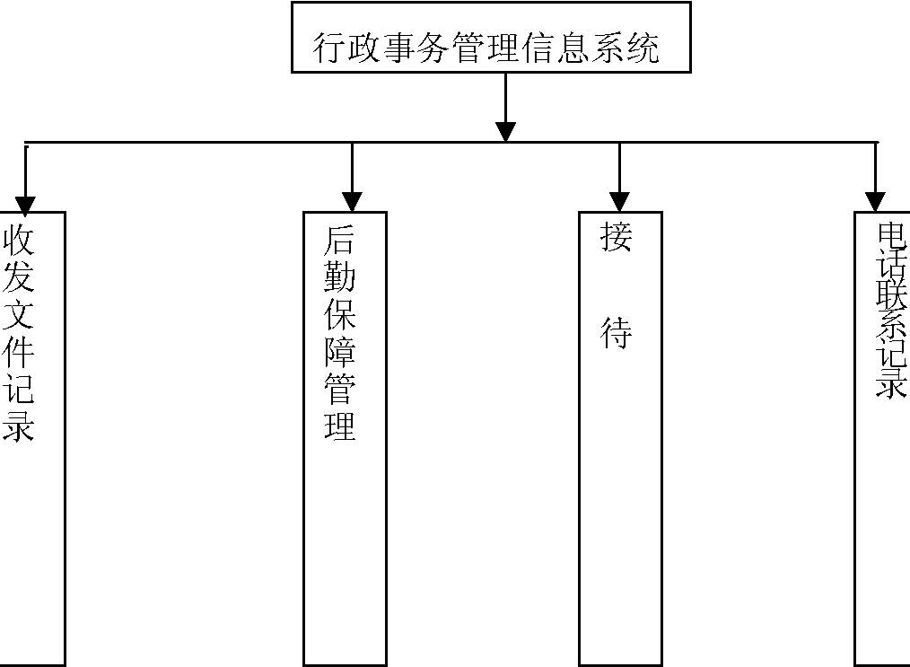
图11-8 行政管理体系图

对发包人指定分包的工程施工进度安排及保证措施
(1)发包人指定分包的工程施工进度安排 1）建筑幕墙工程：砌体砌完、屋面工程完成后便可进行外墙装修施工。计划用25d 施工完幕墙工程。
2）建筑室内二次精装修：二次设计的精装修卫生间、会议室、多功能厅、大堂入口等在室内普通装修完成后进行，自上而下进行。计划用100d 完成。
3）钢网架工程：在室内外装修基本完成后，开始施工开始施工，但多功能厅及入口雨棚的屋面铝板划入建筑幕墙工程施工。计划15d 完成。
4） 空调机组、高压配电设备、消防设备安装、弱电系统安装工程：在装修工程基本结束后进行，计划30d 完成。
5） 电梯设备安装：在最后收尾阶段由专业厂家施工安装。计划20d 完成。
（2)对分包单位的进度管理措施： 1）签发开工令。开工令是计算合同工期和施工期的起始时间，根
据现场情况，征得监理工程师批准后，可向分包单位发布开工指示。 2）审核分包单位的施工计划 分包单位应按照合同，在开始分包工程施工前将施工方案，进度计
划及保障措施提交总包单位代表批准：经过总包单位批准的施工进度计划，总包单位生产副经理需按此计划进行分包工程的协调和管理。当实际进度与计划进度不符时，有权要求分包商修改，进度计划，并相应提出保证按时竣工采取的措施。

对各分包工程的质量要求及管理措施
（1）为了全面履行总承包管理协调，为业主提供最完善满意的服务，我们将对工程进行以下目标控制。
1）工期目标：确保工期按390d 完成。
2）质量目标：争创优质工程。
3） 工程造价控制目标：优化设计、科学管理、降低造价、节约投资。
4） 安全目标：重伤、死亡事故、质量事故零控制，轻伤事故率控制在0.5‰以下。
5）文明施工：陕西省省级文明工地。
6）新技术、新工艺应用：创科技示范工程。 为了实现本项目的总目标，总承包方将积极调动全系统的优秀管理人才、先进设备和施工技术，充分发挥我单位功能全、专业队伍素质高的优势，全面保障该工程顺利竣工，同时总承包方竭尽发挥多年专业积累的国内外先进施工管理经验，为业主提供最完善最满意的服务。
（2）管理措施
1）总包单位项目总工程师负责监督分包单位的现场人员资质及质量保证与控制系统的情况。
2）监督分包单位的施工工艺 分包工程施工过程中，我单位将设专职质量检查员代表我单位随时
监督分包单位的施工操作工艺，对任何忽视质量的行为发出有关指示，要求及时改正。
3）对工程质量的检验 分包工程的施工到达中间验收条件或具备隐蔽条件时，我代表将及时 通知监理工程师与其共同检验。
4）督促分包商修复有缺陷的工程部位 凡因分包商负责引起的工程质量缺陷、分包商应在限定期限内修
复，如果分包商不按指示执行，为了履行总包合同的义务，我单位有权将该部分工程接收回来，由我单位自己或雇用其他人来修复和完成，所发生的各种费用从应付给分包商的款额内扣回。
5）分包工程的移交 当分包单位完成其他工作后，由我单位代表与按总包合同规定的程序向建设单位办理移交手续，分包单位不单独办理移交手续。
（3）对分包单位的制约与控制
1）停止施工：当分包单位违反合同，规范及监理程序，而且不积极对提出的问题进行改进时，总包单位可暂停其施工，对分包单位进行有效地制约与控制
2）停止付款：分包单位的施工质量未达到合同要求的标准时，我单位有权拒绝签署与之有关的支付证明。
3）取消分包资格：对分包单位由于技术能力差，无法按合同要求保证分包工程质量或分包单位无视监理警告，坚持忽视分包工程质量和进度要求，造成严重危害和影响时，我单位可直接取消其他分包资格。
（4）施工现场平面管理：
由生产副总经理负责编制“文明工地”创建办法，报项目总经理批准，同时报送业主和监理批复监督。由生产副总经理具体负责实施，该办法主要内容如下：
1）总承包方负责施工总平面布置，各分包单位进场后按照投标方划定的区域安排生活和生产。 2）生活区由总承包方统一规划、统一管理，其内所有临时设施由总承包方负责提供。
3）业主提供的临时用水、电、道路设施等由总承包方统一管理， 并制定管理办法，各分包有偿使用。
4）总承包方根据现场《关于施工车辆行使路线的规定》制定现场交通工具管理办法，并设立路标、指示牌、警示灯、护栏等，确保现场车辆按照施工计划安排有条不紊行驶。
5） 总承包方在现场建立钢筋加工车间，集中统一提供钢筋半成品，成品加工，降低消耗，控制成本。 6）各分包单位按照总进度计划循序进入施工作业面，并按照投标方管理要求做好安全防护、文明施工工作。 7） 总承包方对工地附近的供水、供电、排污和其他公共设施负责，设立护栏、警示牌、路障等，并派专人负责巡查，确保其不受到损伤。
（5）现场人员管理
1）总承包方对进场所有人员的工作服、工作证实行统一管理，并建立人员档案台帐。
2）制定安全门卫制度 ，严格检查出入现场的人员和车辆。
3）定期对进场人员进行安全教育。
4） 成立治安小组，积极协助业主公安部门做好综合治安管理工作。
（6）周边环境协调管理
1）总承包方工程部负责在开工前查明周边在建工程和即将开工项目，并明确这类工程给本工程带来的任何障碍和相应解决办法，在工程施工中及时予以解决。
2）对施工中要进入或现有的公共设施，由现场保卫部负责制定明确的时间计划表和人员、车辆安排表，报业主审批，最大限度地减少对现有公共设施和私有财产的影响。
（7）设计协调
1）由总工程师负责制定设计技术交底制度，并负责进行设计、施工方面的工程技术协调，并认真组织图纸会审。
2）由技术管理部负责检查各分包单位按图施工，并对施工图存在的疏漏缺陷或尺寸差异或资料不足,及时在设计院认可情况下进行修正和补充,并及时报告给总工程师,由总工程师及时与业主监理协商处理结果。
3）在协调中发生的设计变更严格按照总包“质量保证措施”中的设计变更控制条款执行。
（8）施工过程管理
总承包方将严格按照“ 工程总进度保证措施”、“工程质量管理与控制措施”、“工程造价管理及成本控制措施”、“材料、设备组织供应措施”、“安全保障措施”中规定的程序和管理办法对施工过程进行管理。
（9）开工审批管理：
总承包方施工准备工作完成后，总承包方将开工报告报送业主、监理审批，业主、监理签发开工令后总包开始进行本工程施工。各分包单位施工准备工作完成后，填报开工报告，报送总承包方审核，由生产副经理批准后进入作业面进行施工。
（10）例会制度：
1）总承包方每周一组织分包单位和供应商召开工程进度和协调会议，总结上一周施工情况，布置本周施工任务和要求。
2）总承包方每周与业主（监理）顾问单位召开一次单独会议，汇报每周进展情况，参加单位由业主（监理）确定。
3）总承包方针对具体问题可召开临时会议，组织研究解决办法。参加单位根据会议内容确定。
4） 所有会议均要形成会议纪要，并在会后2d 内抄送给业主、监理和参加各单位。
（11）项目日记
总承包方负责制定项目日记格式，报业主批准后执行。项目日记须每天如实认真填写，主要内容包括：当天天气记录、出勤人数、工作台面及进度，发现的问题及纠正措施，发现的问题验证情况等。
(12）现场文件和资料管理： 1）现场所有文件和资料管理均严格按照总承包方质量管理和保证措施中文件资料控制质量记录控制条款执行。
2） 总承包方每月第28 天向业主报送一份月进度报告（统计至每月第25 日），内容包括：总结报告、程序报告、图示报告、叙述报告、进度报告、软件数据磁盘等。分包方应按以上内容每月第27 天向总承
包方报送一份月进度报告。 3）总承包方每月1 日出一期“工程情况简报”，对施工进度、质量、文明施工、成本等，以及先进的人物事迹进行综合报道。
(13）试验和检查 1）总承包方在开工前将要委托的实验和试验机构名单报业主审批
后进行委托，费用由总承包方负责。 2）业主保留权利，把此等试验交由其他独立机构执行。 3）各分包单位和供应商必须在总承包方委托的实验和试验机构进
行试验和实施，费用自理。 4）总承包方将积极配合现场质监人员工作。 5）总承包方负责最后联动试车。 6） 试验和检查以及纠正和预防，严格按照“质量管理和保证措施”
中的施工过程检验控制、竣工工程检验控制、施工物资进货检验和试验控制、检验、测量和试验设备控制、检验和试验状态控制、不合格品控制、纠正和预防措施控制等办法执行。
(14）半成品、成品保护
1）总承包方制定半成品、成品保护措施，对装修完成表面的工程以及设备采取设置障碍物、护栏、警示标识、封闭等措施，并派专人巡查，以免造成损害。
2） 半成品、成品保护严格执行“质量管理和保证措施”中的搬运、贮存、防护和交付控制办法执行。
(15）合同管理 1）总承包方建立全部分包、分供应商合同台帐。 2）总承包方严格按照合同中条款执行监督和管理。 3）由业主直接签订的分包合同和其他合同管理严格按照“质量管理和保证措施”中的采购合同控制执行。
(16）总承包方与业主的配合 1）总承包方认真完成总包合同中和投标承诺中的责任和义务，服从业主管理，听从业主的批示。 2）在施工期间，总承包方积极采取各种技术措施和管理措施，确保工程质量，节约成本，给业主提供最完善、最满意服务。
3）施工期间，总承包方制定的各种保证措施、技术措施、施工方案、奖罚制度等须由业主审批后方能执行。
(17）总承包方与指定分包间和独立施工单位配合 投标方免费提供他们正确施工所需的合理设施， 包括以下项目，但不限于： 1）提供施工场地，提供工地上通道、脚手架、水平及垂直运输通道，其他现成的设施共同使用。 2）对工地作全面看管以防盗窃。 3）提供临时用水、照明及电力的供应，包括试验所须负荷。 4）积极了解和指导他们施工，保证总进度计划的实现。 5）提供标高、水准点的基准点。
(18）现场奖罚措施
建议把各分承包商和供应商工程总价的0.5%用作现场奖罚基金，每月由总包和业主、监理对工程的进度、质量、安全等进行评比和奖罚。其具体办法由总承包方负责制定，报业主审批。
(19）服务：
1）总承包方在工程竣工后将建立现场专家服务小组，具体负责工程的保修和回访事宜。
2）总承包方免费为业主提供有关使用人员操作培训服务。
3）服务控制程序严格按照“质量管理和保证措施”中的服务控制执行。

保证各种预埋件、配合措施
11.4.1 与建设单位的配合

(1)及时了解建设单位提供的设计变更。
(2） 积极配合建设单位及监理单位对施工过程中的各种检查，对检查出的问题及时制定整改措施并认真进行整改，直到满意。
11.4.2 与安装施工配合
(1） 按专业组织配合施工队伍，认真阅读施工图，了解设计的意图及具体要求，由技术负责人编制分部分项工程的配合方案及措施。
(2）埋设在建筑物内的各种管道本着先配管后砌体（浇注混凝土） 的原则，严禁打洞开槽，应首先按施工规范的要求将管道进行除锈刷红丹防锈漆，清除管内的杂物，按照施工图要求的具体坐标及标高一次配合到位，随时对管口采取有效地保护措施， 并经专职质检员检查，并报建设单位和监理单位认可，签订隐蔽工程记录后，方可转入下道工序施工。
(3） 穿插墙、板的各种管道的预留孔（洞）， 应根据施工图和施工规范的要求确定具体位置，卫生间应根据卫生器具的尺寸，合理进行排列，用三合板制作预留孔（洞）的套管；在混凝土初凝阶段将UPVC 管拔出，在浇筑混凝土时在施工现场有专人进行配合，以防套管移位。
(4） 灯头盒、开关盒、插头盒及弱电部分各种盒子均应一次配合到位，并做到平整，标高符合设计要求，位置准确，电管与各类子连接均应使用锁母连接，并用报纸等物盒内填满进行保护。
(5） 暗装式配电箱在主体施工时按配电箱具体尺寸预留洞，配电箱几何尺寸不太明确的应参照相应配电箱的几何尺寸留洞，进入配电箱的电管由配电板后面进入配电箱内。
11.4.3 与分包单位的配合
各分包单位主体施工期间有与土建配合、预埋的应按工期网络计划提前一月与总包单位各专业工程师提出配合申请，并把预留、预埋件的数量、几何尺寸、埋设位置、要求方法、清单报总包单位，由总包单位按工期要求编制出预埋、预留计划并组织协调实施。

安全保障措施
（1）各分包队伍必须达到省级文明工地，否则按合同有关条例执行。
（2）各分包队伍控制：轻伤在1‰以下，杜绝重伤和死亡事故的发生，杜绝发生机械事故；否则按分包队伍合同有关条例执行。
（3）以下重要防护用品必须使用认定厂家产品，具体范围如下：
1） 安全网；
2） 安全带；
3） 安全帽；
4） 漏电保护器；
5） 配电箱、开关箱；
6）临时用电的电缆；
7）脚手架扣件；
8）安全标志。
（4）由项目经理部提供施工用电、脚手架及防护设施的，项目经理部应与各分包单位办理交接手续。对上述设施，分包单位严禁私自拆改，如有变动，须项目工程部和安全部批准。
（5）日常安全教育：分包队伍的班前安全教育：由分包队伍的班组长进行，并做好安全活动记录，其班、组长存档备查，及时反馈到项目工程管理部，由工程管理部转交安全总监。
（6）各分包队伍不向总包提供规定的安全资料，对分包队伍不组织和参加周一安全教育活动，对分包队伍处以罚款。
（7）各分包队伍拒不参加项目组织的安全交叉和综合大检查，对分包队伍处以罚款。
（8）各分包队伍进场人员没进行安全教育，发现1 人，处罚100元。发现2 人以上，处以罚款。
（9）分包队伍进场人员若触犯其他相关的安全规定，按总包的相关规定进行处罚。
（1 0）项目经理部对各分包队伍有下列违章行为之一的人员给予50～100 元/次罚款： 1）高处作业未穿防滑胶鞋；高处施工作业未按规定铺板和设置防护栏杆。 2）2m（含2m）以上高空作业站在钢管上、钢筋上、模板上等危险环境施工未系好安全带的。 3)没有防护设施和防护设施不全的高处施工作业。 4）无动火证动火者。
5）非特种作业人员从事特种工作，特种作业人员不持证上岗。
6)非本工种人员乱摸、乱动机电设备。
7)未执行本工种安全技术交底，违章作业、冒险蛮干。
8）不走正式安全通道，翻爬栏杆，脚手架等违章行为。 9
）高处作业向下投抛物体。
10）机电设备缺防护装置，未按操作规程操作。
11） 电焊机双线不到位，两侧无防护罩，焊把线、钳绝缘损坏，电源线破皮漏电。
12）现场临时用电不符合安全要求。
13）班组长未对班组人员进行书面安全技术交底。
14） 破坏现场的各种防护装置。防护设施和安全标志，未经项
目工程管理部责任师批准，随意挪动和拆除。
（11 ）对有下列行为之一者给予罚款处理，赔偿损失，直至追究刑事责任
1）违章，屡教不改者。
2） 没有给工人创造良好工作条件， 没有安全可靠的工作环境，强令工人违章冒险作业者。
3）队伍未进行安全技术交底或安全技术交底无针对性。
4）分包队伍对安全技术交底执行情况不进行检查或存在隐患的。
5） 对施工作业范围的环境、设施、存在隐患未及时采取措施、做好防护的。
6） 认真执行上级有关安全规定，对所管辖班组人员的劳动保护和安全防护不落实者。
7）挥无证人员上岗施工。
8）新工人入场未进行入场教育就安排上岗。
9）不按规定采购或使用“三宝一器。”
（12）现场施工安全管理措施 1）总则：
（A）分包队伍所使用的脚手架由分包队伍搭设，搭设的各种架子在2m以上15m 以下由项目安全总监验收，验收程序是分包队伍搭设完各种脚手架后通知项目工程管理部，在由项目工程管理部通知项目部安全总监进行验收，同时参加验收人员是项目工程管理部人员和分包队伍安全员，验收合格后方可使用；在搭设18m 以下的脚手架同时上报验收时间；20m 以上的脚手架要提前24h 上报项目安全总监以便及时上报公司来验收，否则影响工期后果自负。
（B） 结构施工阶段建筑物周围已设置的水平安全网不得随意改动，根据施工需要和项目要求支设安全网，由项目有关人员、分包队伍联合验收，验收单存档备查。
（C）结构施工总洞口、临边应做好防护。项目工程管理部在分包队伍入场后分别移交各分包队伍，移交后分包队伍负责检查维修。
（D）凡用上述设施使用及搭设围护过程中造成的工伤事故和未遂事故，由分包队伍独立承担经济和事故责任，由分包队伍独立承担政府及上级主管部门的处罚。
2)脚手架
（A）凡高度在2m 以上施工作业，必须搭设脚手架。
（B） 关键部位如电梯井、大于1.5m×1.5m 的洞口等，应根据项目经理要求设置水平安全网和防护栏杆。
（C） 水平安全网采用3m×6m 的绵纶大眼安全网，密目安全网采用2000 目安全网。
（D）安全网必须使用定点产品。
（E）因施工需要拆除洞口防护应向项目管理部提出书面申请并写明将采用的防护措施。经同意后方可施工，完毕后恢复。
5)处罚规定
（A）应搭设脚手架施工，而不搭设脚手架，出处罚500 元。
（B）使用不合格脚手架或未经验收的脚手架，处罚500 元。
（C）不按项目经理要求设置防护设施从事高空作业施工，处罚1000 元。
（E）洞口防护不到位不安全，存在重大事故隐患，每发现1 处处罚1000 元。
（F）使用不合格安全网，处罚500 元。
（13）临时用电管理规定
1)项目经理部责任
（A）项目经理部负责提供现场总箱、一级箱。
（B）项目经理部负责提供现场主电缆。
C. 项目经理部负责审查各分包队伍在本单位施工用电临电设置的方案审核，设置的验收，负责监督各分包队伍的临电管理情况。
2)分包队伍责任
（A）分包队伍必须从项目指定的一级电箱接电源。
（B）分包队伍按《建筑施工现场临时用电安全技术规范》（JGJ 46-88）提供自身施工所需的临电线路二级和三级配电箱。
（C）分包队伍负责现场临电线路及电箱的日常维护，保证临电支路的安全和完好。
（D）分包队伍负责定期（每日）检查临电设施。
（E）分包队伍负责承担因本单位临电造成的工伤事故及未遂事故的经济和刑事责任，并独立承担政府及上级部门对事故的处理结果。
3)处罚规定
（A） 凡分包队伍未执行三项五线制，不采用TN-S 系统设置临电系统，罚款1000 元。
（B）凡使用存在缺陷和配置不合理的配电箱，发现1 个罚款100 元。
（14）机械管理 1)责任划分
（A）项目经理部提供的机械设备安装安全由项目负责，各分包队伍在使用项目提供的机械设备过程中安全控制由分包队伍负责。
（B）分包队伍自带机械设备及工具，安全由分包队伍负责。
（C）分包队伍自带机械设备必须是劳动质检部门检合格产品，并提前通知项目经理部进行验收，验收不合格的机械必须立即退场，严禁使用。
（D）因使用验收不合格的机械设备造成事故的，由分包单位独自承担责任
2)过程控制：
（A） 各分包队伍负责自己责任施工区域的机械设备的保护、维修、保养及安全检查。
（B）各分包队伍每日负责检查自己施工区域的机械设备安全情况并做好记录。
（C）项目安全总监每周对机械设备进行专项检查，所用表格见机械设备检查表。
（D）各分包队伍必须做好机械设备的每天使用计划，并 提前24h 报至项目工程管理部，经项目工程管理部统一协调后，合理使用机械设备。若分包队伍未报机械设使用计划，项目工程管理部视为不使用机械设备。
3)处罚规定：
（A） 凡使用不合格机械设备和未经验收的机械设备，处罚1000 元。
（B） 各分包队伍机械设备维修不当或管理标识不全，处罚200 元。
（15）分包队伍必须遵守《现场安全奖罚条例》、《施工现场安全纪律的规定》、《分包队伍安全管理规定》，否则按上述规定有关内容奖罚。

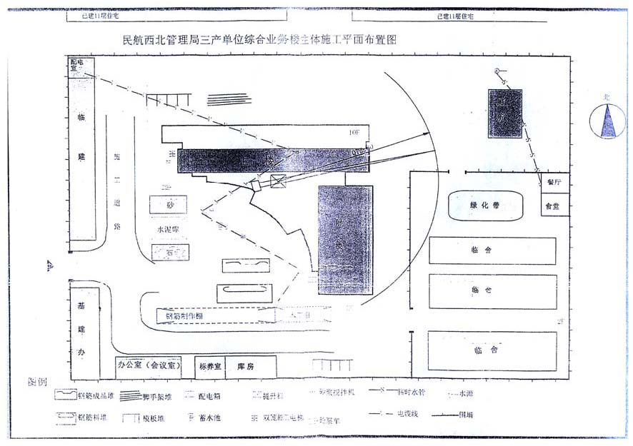
主体施工平面布置图

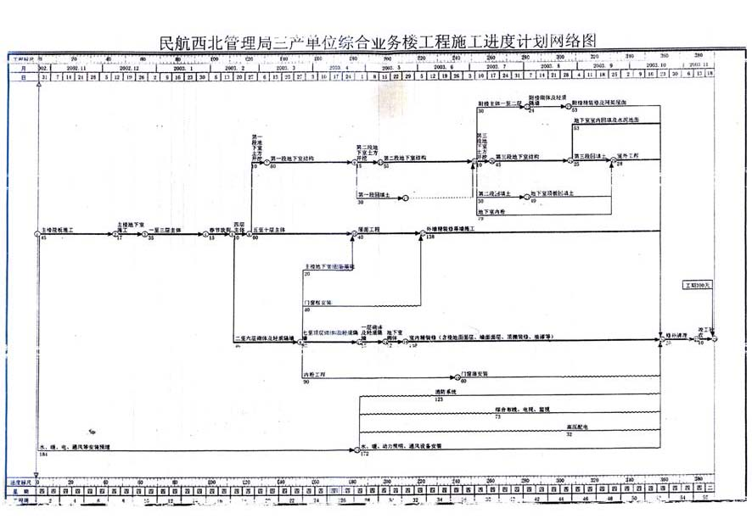
进度计划网络图

附件
对本工程的合理化建议
1．浇板顶板支模采用大模板，搞成清水混凝土，减少粉刷层，可节约成本，保证质量。
2． 面保温层找坡层建议由水泥焦渣改为憎水珍珠岩保温，可提高屋面保温质量，又能做到环保要求。
3．本工程后浇带较多，建议后浇带的保护采用钢板保护，以免杂物掉进及钢筋被锈蚀、冲击变形等。
4． 建议剪力墙钢筋，减小钢筋直径，缩小钢筋间距，加大抗裂配筋，阻止混凝土收缩裂缝。

附件2 施工及竣工资料归档目录
名称 资 料 名 称 提供单位
1．纸会审纪要
2．施工技术交底
3． 工程地质报告、普探报告、地基处理方案、
地基处理记录
4．建筑物、构筑物、管线等规划定位高程引测证书
5．工程测量、施工放线成果报告
6．施工组织设计
7．设计变更通知单
8．新技术、新工艺、新材料的使用
9．混凝土施工记录、大体积混凝土施工的质量控制术
10．各种桩基的施工记录
资 料
11．材料代用签证
12．低温、雨期施工技术措施 13．基坑支护设计方案、施工措施
14． 混凝土、砂浆计量记录，坍落度、稠度测
试记录
15．工程质量事故报告
16．重大技术问题会议纪要
17．工序交接记录、施工日志
18．保证结构抗震设防施工技术措施
19．砂、石质量测试报告 20．防水工程施工技术措施 300
21．特种施工技术措施
22．除质量保证资料中隐蔽验收记录以外的其他隐蔽验收记录
23．烟道试烟记录
24．设备安装材料及设备验收、开箱检查记录
25．主要装饰、装修材料的合格证及抽检报告
26．各分项分部工程的中间验收记录
27．施工图抗震审查批件
28．消防审查批件
1．种管理制度、质量、安全保证体系，岗位责任制
2．建设项目立项、投资、定点、用地、规划的批文
3．中标通知书、施工许可证、施工合同施
4．施工企业资质证书、营业执照工
5．工程质量监督申报书、工程监理委托书、管 工程监理合同 理
6．主要材料、构配件、设备采购和建设单位资 划分的范围 料
7．创建文明工地的规划、措施
8．以生为中心的各种会议、文件、通知，生产工作的检查记录
9．上级有关生产技术的专项文件。

名 | 称 | 资 | 料 名 称
 |  | 1．钢材钢筋出厂合格证，钢材钢筋进场试验报告
 |  | 2．钢筋焊接、机械连接试验报告。钢结构、钢网架结构
 |  | 焊缝无损报告，网架节点，强度检验报告、螺栓球螺孔强
 |  | 度检验报告，高强螺栓表面硬度试验报告，高强螺栓强度、
 |  | 检验报告，钢结构、网架结构油漆防火、防腐涂料合格证
 |  | 及复试报告。焊条焊剂合格证及检验报告，焊工有效期上
 |  | 岗证，套筒合格证及试验报告
 |  | 3．水泥、外加剂、掺合料、出厂合格证及进场试验报告
 |  | 4．各种砖及砌块出厂批量质量检验合格证书，进场抽样
 |  | 复试报告
 |  | 5． 防水材料、保温材料出厂合格证，进场抽样复试报告。
 |  | 防水工程检查记录
质 |  | 6．构件出厂证明书、构件进场抽样试验报告，外构件资
量 |  | 料、门、窗、幕墙、油漆、玻璃
 | 建 | 7． 混凝土配合比报告、混凝土试件试验报告（强度试件、
保 | 筑 | 抗渗试件），混凝土强度试件统计分析评定
证 | 工 | 8．砌筑砂浆配合比报告、砌筑砂浆、体积比水泥砂浆试
资 | 程 | 件强度试验报告，砌筑砂浆强度统计分析评定
 |  | 9．土壤（素土、灰土砂、级配砂石）地基部分及非地基
料 |  | 回填部分现场测试报告，桩基施工记录汇总表，人工
 |  | 地基检测报告，地基工程总体评价
 |  | 10．基验槽、隐蔽验收、施工期间沉降观测记录
 |  | 11．基础、地下室主体结构验收记录

 |  | 12．原材料、配件、设备合格证、批量抽检试验报告
 |  | 13．管道、焊口、设备检验及严密性试验报告，绝热敷设测
 | 建筑采暖、卫生与燃气 | 试记录，排烟、排气测试记录 14．管道清洗（介质清洗、吹洗、脱脂）记录 15．排水管道、闭水、通球检验记录。埋地、暗敷管道隐蔽验收记录 16．设备试运转记录
 | 工程
质量保证资料
质量保证资料 | 建筑电气安装工程 | 17．电气材料、配件、设备出厂合格证、批量抽检试验报告 18．电气设备试验、调整记录 19．绝缘、接地电阻、相序测试、隐蔽验收记录
质量保证资料 | 通风与空调工程 | 20．材料、设备出厂合格证，材料批量抽检试验报告、设备开箱检查记录 21．空调调试、试运转记录 22．制冷管道试验记录、风管试验记录、绝热测试记录
质量保证资料 |  | 23．绝缘、接地电阻测试记录、隐蔽工程验收记录、自动控
 | 电梯 | 制测试记录、安全系统测试记录
 | 安装 | 24．空、满、超载运行记录
 | 工程 | 25．调整试验报告（载人电梯）

